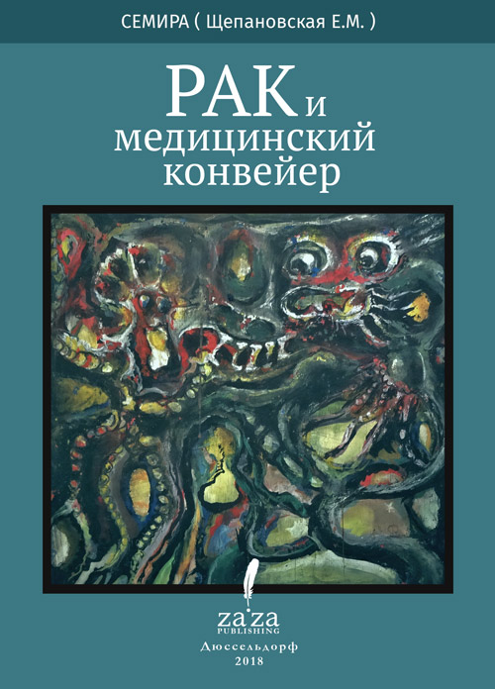

Семира
РАК – Психея, пневма и медицинский конвейер
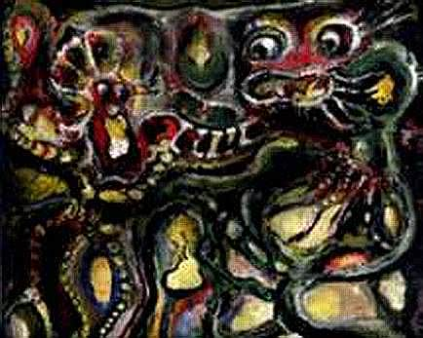
В.Веташ. Зоо-аквамир (1977)
Предисловие автора
Этот полу художественный рассказ – о болевой точке злободневности, актуальный прежде всего для тех, кто столкнулся с проблемой рака или вынужден иметь дело с нашей медициной. Но иметь дело с ней может каждый, и раковые клетки образуются у всех людей, хотя уничтожаются, если организм работает нормально. Я проявляю острые грани вопросов, которые ставит текущая жизнь в нашей стране, и пытаюсь найти решения, доступные для пациента нашего времени.
Моя цель – добавить сознательного отношения к данной теме, а также – радости жизни. Поскольку физическая депрессия (от самой болезни и от современных методов лечения) вызывает психическую – как и наоборот – а это для лечения неполезно. Поэтому мой рассказ будет слегка философски-юмористическим – хотя там, где речь пойдет о социальной критике, это будет смех сквозь слезы. Для медиков рассказ также полезен как взгляд с точки зрения пациента – может, даже больше, чем для самих больных, которые то, о чем я пишу, знают лучше. Добавлю, что моя критика медицинской системы в целом не отменяет уважения тем, кто мне помогал, и благодарности директору онкоцентра в Песочной.

Оглавление
1. БЫТЬ С ЛЮДЬМИ 1
2. РАК В ПСИХОЛОГИИ – ПОЧЕМУ Я? 1
3. РАК В ХРИСТИАНСТВЕ И БИОЭНЕРГЕТИКЕ – 1
ВОПРОС ВИНЫ И ЭНЕРГЕТИЧЕСКОГО ЗАРАЖЕНИЯ 1
4. ОФИЦИАЛЬНАЯ БЮРОКРАТИЯ 1
5. ПОМОЩЬ РОДНЫХ И БЛИЗКИХ 1
6. ДИЕТЫ И БАДЫ 1
7. ЧТО МОГУТ ЭКСТРАСЕНСЫ 1
8. ЛЕЧЕНИЕ ЗВУЧАНИЕМ 1
9. МЕДИЦИНСКИЙ КОНВЕЙЕР 1
10. ХИМИОТЕРАПИЯ 1
11. СРЕДСТВО ОТ ИНТОКСИКАЦИИ: 1
ПУСТЬ ЯД ВЫПЬЕТ ШИВА! 1
12. ИНДИЙСКИЙ САНАТОРИЙ 1
13. ДУХОВНАЯ АЛЬТЕРНАТИВА 1
14. ВОЗВРАТ К РУССКОМУ ЛЕЧЕНИЮ 1
15. ОФОРМЛЕНИЕ ИНВАЛИДНОСТИ 1
16. СВОЁ ПРОСТРАНСТВО 1
17. ДЕМОН ТАНАТОС 1
18. ИЗДЕРЖКИ ИММУНИТЕТА 1
19. КАК ЖИТЬ ПОСЛЕ ОПЕРАЦИИ 1
20. ДАЛЬНЕЙШИЕ ПРИКЛЮЧЕНИЯ: ОПЯТЬ КОМИССИЯ 1
21. ЛУЧЕВАЯ ТЕРАПИЯ И РЕАБИЛИТАЦИЯ 1
22. НЕОБРАТИМЫЕ ПОСЛЕДСТВИЯ 1
23. ЕЩЁ НЕМНОГО О ПСИХОТЕРАПИИ 1
24. ПУТЕШЕСТВИЯ: ОСТАВИТЬ РАК ПОЗАДИ 1
25. ПСИХЕЯ И ПНЕВМА 1

1. БЫТЬ С ЛЮДЬМИ
Это, несомненно, первая рекомендация. Во-первых, у людей можно узнать информацию, до которой в нашей хаотической стране добраться вовсе непросто. О важности диеты, о конвейере официальной медицины и преодолении сопряженной с ней бюрократии, о её последствиях и альтернативных методах лечения. Хотя есть Интернет, где можно найти все, что угодно, – прямо противоположные рекомендации, но по-настоящему доверяем мы только людям, которых знаем лично.
Во-вторых, общество до сих пор имеет табу на прикосновение к данной теме. Это табу не исчезает, поскольку табуируется смерть – в современном мире мы разучились обращаться с ней, она вынесена за пределы нормальности. Её сакральный смысл (духовный) и уважительное отношение к процессам умирания почти утрачены. Лишь на Востоке, в странах индуизма и буддизма, к смерти остается радостное, светлое и легкое отношение. У нас же трагедия начинается ещё до того, как она произошла. Как пишет философ Борис Марков, мы разучились общаться со смертью, и она одичала.
И поэтому человек с диагнозом рак имеет хороший шанс оказаться во внутренней изоляции. Из-за дикого подсознательного страха смерти, который ныне является социальной нормой, у окружающих к нему возникает совершенно особое отношение. Нет нужды объяснять, что оно не только не поддерживает здоровье человека, но крайне вредно. Мне не нравится даже термин "раковый больной" – ведь сам человек до постановки диагноза обычно чувствует себя здоровым. Небольшие боли да многолетняя хроническая усталость – все, что испытывала я, а часто нет и этого. Если бы не медицинская волокита, отнимающая уйму времени и сил, и не отсутствие информации о поддерживающих средствах в периоды "лечений", "больной" мог бы ещё долго и легко вести здоровый образ жизни. А так за это приходится бороться.
Чтобы бороться, нужна энергия – а её как раз и не хватает – и это замкнутый круг. Поэтому родным и близким не стоит очень уж призывать человека к героической борьбе за выживание, а нужно просто не обременять его своими психологическими проблемами. Надо бы просто говорить, что они его любят, каким бы он ни был и что бы ни делал. А это как раз ныне стало сложно, почти невозможно: ведь для этого надо преодолеть бессознательно захватившую нас ориентацию на себя и только, экспансию западной "selfishness" – а если по-русски, эгоизм. И даже свой собственный взгляд на вещи, чтобы понять того, кому действительно трудно, чтобы пойти ему навстречу. Не стоит настаивать: "Ты поправишься", – поскольку этого ведь может не случиться. Особенно, если верить врачебной системе – врачи онкоцентра говорят: "Мы не лечим, мы только продлеваем жизнь". И все же это лучше, чем сокрытие диагноза в советские годы. Лучше оставить неопределенность, которая позволит человеку снять непомерный груз ответственности за свою жизнь и жизнь близких, убрав как свой страх, так и свою героику, чтобы он сам, в своей неопределенности (но при наличии максимума информации) чувствовал и находил то, что его реально, в каждый данный момент, может лечить и спасать.
Все люди разные, а под словом "рак" сегодня понимается большой комплекс болезней разрастания ткани, вызванных самыми разными причинами. И потому неудивительно, что при отсутствии индивидуального подхода к лечению – и даже постановки этой насущной задачи, никак не удается найти универсального средства от рака. Принятые медицинские модели могут не сработать, это признают сами врачи. А потому собственный поиск тут необходим. Нельзя слепо доверять официальному конвейеру. От него как раз надо изолироваться, и стараться общаться с врачами, не как с функциями, а как с людьми. Это непомерно сложно, в этом виновата система – куча писанины, по 30 больных на врача, система задает формализм. Но все же в каждом функционере кроется живой человек, и более того, он обязан быть человеком, коль скоро он выбрал такую профессию. Поэтому надо не стесняться задавать вопросы, пока не выгонят из кабинета. Хождение по анализам, инстанциям утомляет, но не бойтесь включать каждого врача в свою проблему – вы в более тонком состоянии, и если вы поможете ему вернуться к человечности, он только будет потом вам внутренне благодарен. Несмотря на социально узаконенную во всех наших официальных заведениях, но эмоционально грязную привычку к раздражению.
Беда в том, что врач обычно имеет считанные минуты, чтобы обслужить больного. Но не лучше, когда врач вынужден общаться с онкопациентом в течении длительного периода. Длительное общение по-человечески предполагает контакт. Но система его не предполагает. Поэтому врач и больной раздражаются друг на друга: врач – на надоевшего больного, который интересен ему в лучшем случае лишь в первый визит, когда надо понять диагноз, а пациент – на невменяемость врача, который не хочет далее вникать в его проблемы. Эту бессознательную привычку к раздражению надо преодолевать – собственной человечностью, хотя это далеко не всегда удается. Это важный ракурс первой рекомендации – быть с людьми.
Это то, чему в данной ситуации приходится учиться заново. Главная же психологическая проблема здесь – это самоизоляция: мысли о смерти заставляют человека покинуть мир живых, не дожидаясь её.
Это то, с чем я столкнулась прежде всего. Я не очень боюсь смерти, но вышло так, что мое обращение к официальной медицине пришлось на канун новогодних праздников. Была пятница – люди спешили с радостными лицами, тортами, подарками и ёлками, а я ощутила себя уже навсегда непричастной всей этой суете. Справлять мне было уже нечего. Диагноз выкинул меня из этого мира в безвоздушное пространство собственного я – в ту особую изолированную реальность, где все уже совершилось. Во внешнем мире мне больше не было места. Да и чем жить, если все мои планы, требующие затраты усилий и времени, уже не осуществятся? На мне четыре человека (любящий муж, ещё несамостоятельные дети и пожилая мама), семью держит женщина, но чем же я смогу им помочь? А быть инвалидом, обузой, причиной страданий, воронкой, в которую уйдут все деньги? Лучше уж сразу умереть, чем после длительных мучений.
Но такие мысли возникают на вербальном уровне, им можно сознательно возразить. А хуже – вот эта первичная подсознательная отстраненность от мира здоровых людей. Порождает её – вышеупомянутая непреодолимая граница в нашем сознании между жизнью и смерти – и во многом – официальный медицинский дискурс.
Дискурс власти, по Мишелю Фуко, заставляющий человека счесть себя больным – то есть частично невменяемым, несамостоятельным, слепо подчиняющимся процедуре, в которой он ничего не понимает, навсегда попадающим в "процент" риска смерти и навсегда покидающим радостную жизнь с её обычными перспективами. Конечно, при недостатке финансирования, врачи не очень-то много чего могут сделать. А "больными" легче управлять, когда они не сопротивляются и не задают вопросов.
То ли потому что я философ, то ли потому что психологически работаю с людьми, но довольно быстро – сделав анализы и подтвердив все худшее, я поняла, что в таком настрое оставаться нельзя. Мне нужно позарез опять включиться в нормальную жизнь. И вот, на обратном пути из Песочной, заметив на пересечении улочки с Выборгским шоссе кучку выброшенных кривоватых непроданных ёлок (нестандарт), я вышла из автобуса, и выбрав парочку попушистее, пересела на трамвай.
"Это у Вас две ёлочки или одна?"– спросила меня пожилая низенькая кондукторша в молодежно-яркой курточке и шапочке. "Две,– отвечала я. Какую хотите?" Старушка смутилась: поняла, что выдала себя, но поблагодарила, и я протянула ёлку потоньше и повертикальней, которую легче нести, себе же оставила куст. Её радость за подарок передалась мне и указала путь. Конечно, этой мой путь – делать людям подарки, но он достаточно универсальный. Чтобы сохранить силы и желание жить, надо делать то, что делать приятно. Другие спасаются работой, но это возможно только тогда, когда уже преодолен начальный стресс и достигнута встроенность в схемы лечения. И когда на это не тратиться слишком много сил. Как механическая, так и творческая работа в больших количествах противопоказана – она не оставляет психологического времени внутреннему контролю за своим телом – за лекарствами и самим процессом лечения, а его требуется много, чтобы действительно восстановиться. Но общаться можно с самого начала.
В тот день мы ещё съездили с супругом на презентацию по религиоведению, получили в подарок книги и пообщались за чаем (чай при раке не полезен, а шоколадные конфеты вредны категорически, но это помогло прийти в себя).
Выясняя информацию, в новогодние праздники я занялась болтовней по телефону и в результате сказала о диагнозе кому только можно (а можно, конечно, не всем: есть люди в футляре, которые сами устраняются от жизни, и с ними говорить о плохом не стоит, это только усугубит их и ваши комплексы). Общаться нужно с тем, с кем общаться легко, – с открытыми людьми, и я никогда столько не общалась, по количеству и качеству. Старалась дать, что могу, – а вдруг потом не успею? – уже не будет сил? И, конечно, получила достаточно сочувствия, чтобы продолжать жить. Чтобы перво-наперво ушла отстраненность от людей, их общего потока жизни и то желание смерти, которое в ней коренится.
Хотя… оно, конечно, постоянно возвращалось и возвращается в слабых состояниях. Это не то, что можно победить один раз: тело берёт своё. Это то, что надо побеждать постоянно, как просыпаться после сна или делать зарядку. Здесь легче тем, кто привык молиться на сон грядущий или с утра пораньше медитировать. Остальным можно посоветовать просто испытывать благодарность людям – таким, какие они есть, даже если они этого совсем не заслужили.

2. РАК В ПСИХОЛОГИИ – ПОЧЕМУ Я?
Я начала с психологии, потому что стресс сперва перекрывает способность мыслить трезво во взаимодействии с нашей медициной, а последнее очень требуется. Ещё немного продолжу о психике: считается, что первый вопрос, который приходит в ответ на диагноз: почему я? Мне кажется, это чувство обиды приходит все же к довольно инфантильным людям (которые наверное чаще всего и наведываются к психологам). Потому что зрелым людям обычно и так понятно, откуда что берется. Всё же перечислю главные причины.
1. Гормональные нарушения. У женщин рак чаще всего возникает в период климакса, если он по каким-то причинам проходит негармонично. Семь лет назад до описываемых событий я по настоянию врача и родных сделала операцию по удалению кисты (на всякий случай, хотя никакого намека на рак там не было), удалили её вместе с яичником (так им проще), что сразу вызвало кровотечения и лет пять гормональных сбоев, и климакс лет на 10 раньше, чем был у моей мамы. И вот как раз когда он стал заканчиваться, заболела грудь. Я, конечно, регулировала гормональный баланс – индийским меносаном, потому что наши гормональные препараты давали только большее отклонение от нормы. И я поддерживала физическую форму как могла: ездила на велосипеде, ходила в баню и плавала всё лето, и все же это не спасло меня и моих близких. Через полгода после моей операции скончалась бабушка и обнаружили рак у отца – родственники связаны энергетически, они держат друг друга.
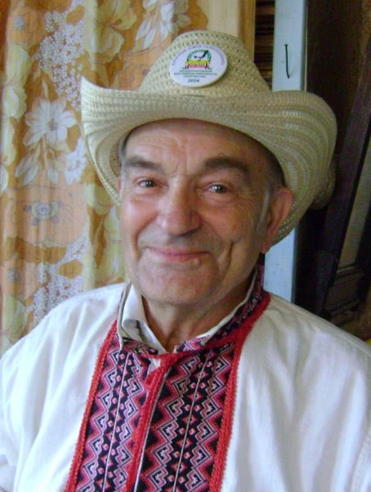
Надо хорошо знать, что операции в нашей современной медицине финансово выгодны. То, что хирургия и сопутствующие ей антибиотики на Западе развиты более остальных методов медицины – наследие военных веков. Только в ситуации войны могла возникнуть привычка отрезать поврежденные органы, вместо целостного лечения организма, которое развивалось на Востоке. Ущербность западного подхода даже симметрию организма побуждает видеть как излишнюю. Это нормально – жить с одной рукой, одной почкой, одним лёгким, и нет понимания, что они исполняют разные функции. Ну зачем женщине в 45 два яичника, она ведь больше рожать не собирается? Но в организме ничего лишнего нет, и удаление чего бы то ни было всегда дает дисбаланс эндокринной системы и риск образования рака. Так что в хирургии больше пользы, чем вреда, только в самом экстремальном случае.
2. Стрессы. Негативное воздействие стресса на организм было впервые описано канадским физиологом Г. Селье уже в 1930-е годы. Стрессы вызывают сбой налаженной работы организма на том уровне, где мы уже не в состоянии её сознательно наладить. Здесь недостаточно просто успокоиться и принять все, как есть. Не от мании величия я решила рассказать о себе, но у меня грудь впервые заболела, когда я с мамой общалась о политике, через полгода после смерти отца, которого по возрасту уже никак не лечили от рака (надо знать, что пожилых у нас просто так не лечат) и которому я никак не могла помочь.
От гормонального препарата, что выписали ему, первые полгода шло улучшение – показатели рака сошли на нет. Но потом началось ухудшение, и я стала просить врача сменить лекарство, но это было бесполезно. Несколько раз и я, и супруг пытались прижать завотделения на Березовой к стенке, и добиться какого-нибудь лекарства, от которого был бы прок, но тот меня выгонял, говоря, что я (дочь) не прямая родственница! предпочитая общаться с мамой, которая по-советски верила врачам, как богам, а бороться ни с кем, кроме меня, уже физически не могла.
В конечном итоге мы выяснили в Интернете, какое лекарство нужно для предупреждения метастаз, и просили врача его выписать, и в конце концов он согласился. Тем временем метастазы уже начались, и мы не стали ждать, пока препарат доставят в поликлинику, купили его сами и стали делать капельницы дома. Но было поздно – вскоре отец умер. Лекарство, выписанное нам с таким трудом, пришло в поликлинику уже после его похорон.
Одна американская врач, с которой я сейчас общаюсь по моей проблеме, сказала, что рак предстательной железы прекрасно лечится, и когда работающий человек умирает от этого всего лишь в 78 (ещё за два месяца до смерти отец занимался инженерными проектами), то это преступление. Только вот расплачиваться за него не тому завотделением урологии на Березовой, который тщательно заботится – о своих доходах, а мне, матери двоих детей. И это социальная норма.
Были, конечно, и другие стрессы. Я буду упоминать дочку – у неё был друг, который не поступил вместе с ней в университет на философский, куда хотел. Написав экзамен, по глупости расслабился и по привычке вытащил мобильник, чтобы время посмотреть, и его выгнали, не глядя, что он никому не звонил. (ЕГЭ только входили в жизнь, и мобильники почему-то не сдавали.) Мама его устроила в Герцена учиться на преподавателя ОБЖ, он пытался, но это его мало увлекало. Сдавал этот ЕГЭ на следующий год, но это оказалось уже тяжелее, и по баллам он не прошел. Это его как-то подкосило. Мама делала, что она могла, – отселила его в отдельную квартиру: они с отцом были в разводе, а у нее новая семья и младший сын на домашнем обучении. Она считала, что старший уже должен зарабатывать деньги – тот пошел летом поработать в Макдональс на испытательный срок, и ему – обычная практика! – в конце не заплатили. Осенью стал читать по ночам, сбил режим, бабушка посоветовала сходить к знакомому психиатру, а тот выписал фенозепам, от которого начались депрессии.
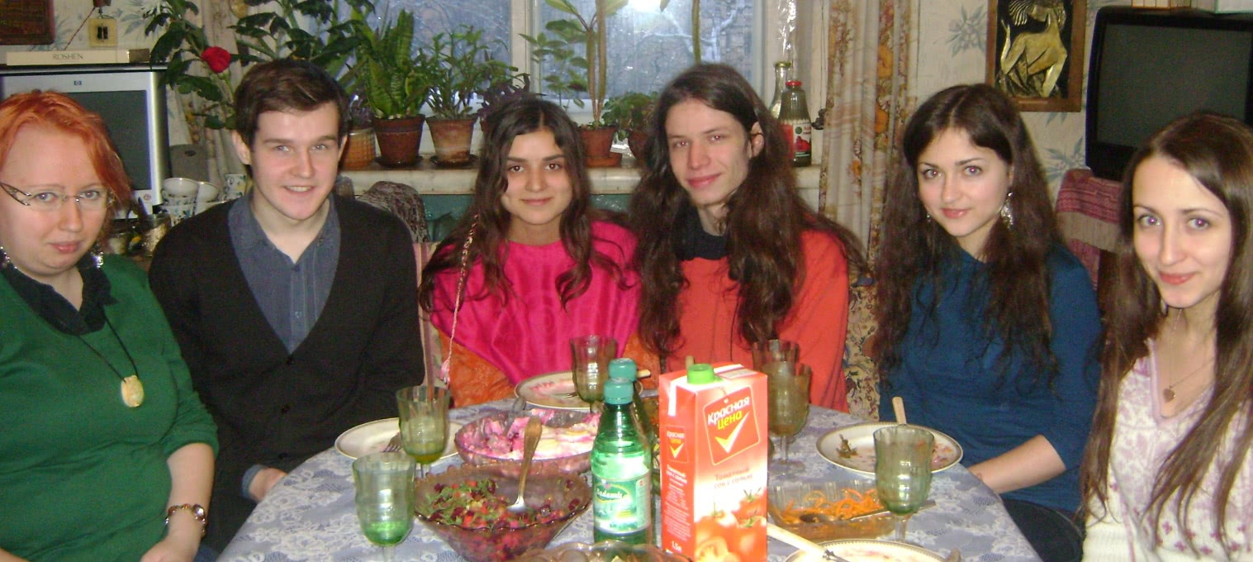
От этого была первая неудачная попытка суицида – попытался вскрыть вены и не смог, после чего его застали дома моя дочка со своей подругой. Она сперва скрывала, почему, пообещав быть дома, уехала на другой конец города (он жил в двух часах от нас), но тут мы сказали, что такие вещи скрывать не стоит. Я позвонила его маме, бабушке и отцу – никто из них не пришел его навестить: говорили, дурачится. Весь следующий год дочка спасала своего мальчика, а мы спасали её. Я звала его на интересные лекции по философии в университет, приглашала к себе заниматься английским, но он находил повод не прийти. Главный повод был – мама зовет его посидеть с маленьким братом. Наверное, хотел доказать своей маме, что он ей нужен. Он так и не стал моим ребенком – и во время его похорон мне представилось, что он становится маленьким и возвращается к своей матери. Моя Сияна девушка притягательная, и у нее в тот же день появился новый друг, который посчитал за счастье и удачу её утешить и помочь (а она после этой истории неудачно упала и сильно повредила колено, так что месяц ходила на костыле). Считать, что эта история не сказалась также и на моем здоровье, я не могу.
Что бы там ни говорила социальная нравственность, но на проживших молодость и получивших от неё относительное удовольствие людях остается вина за тех, кто умирает, ещё не начав жить. Он был умный мальчик – умнее нашей Сияны, но интеллекта недостаточно, чтобы сегодня молодому человеку вписаться в жизнь,– а критический ум этому и вовсе мешает. Сияна, сама ещё ребёнок, не могла дать ему то, что тому было нужно: взрослую заботу ответственного человека. Не могла исполнить роль проводника через всю сложность, абсурдность и неправильность теперешней жизни. Сексуальные отношения, теперь столь ранние, и глубина чувств, тут сыграли только в минус, провоцируя детские конфликты и разборки. И мы не говорили в ним о попытке суицида, решив, что все наладилось: летом он сказал, что хочет восстановиться в герцовнике и заняться педагогикой,– он ведь не хотел ударить в грязь лицом перед родителями своей девушки! Говорить о самоубийстве – смутить его: это может усилить его комплексы. Осуждать его попытку? – так можно спровоцировать: он решит, что мы поставили на нем крест.
Он, у кого в начале судьбы все было замечательно – сильная школа, хорошая компашка, прекрасная девушка, в которую были влюблены разом все его друзья – а она выбрала его! – интересные сны и увлеченность духовным миром,– в социальном мире оказался нежеланным ни для кого: наверное, так ему казалось. Как, впрочем, кажется многим из нынешних молодых людей – это типичная история, отчего я позволила себе на ней остановиться. Ведь социум сейчас настраивает на борьбу за выживание – может, он решил, что у него нет сил бороться. Или желания – потому что в этой борьбе нет смысла? У него было слабое сердце – во всяком случае, медотвод от армии по этой причине. Но ведь это не лечат, в молодом возрасте. "Само пройдёт,"– сколько раз я слышала от врачей эту фразу?!
Стрессов было больше – я вспомнила лишь те, которые не закончились хэппи эндом, потому что именно такие истории оставляют губительный след. Я ведь не смогла, среди текущих дел не приложила достаточно усилий, не нашла способа помочь – хотя в полноте существования и среди чудес жизни, вероятно, способ есть всегда. Я не нашла для отца знакомых врачей, хотя и пыталась,– и вот теперь придется их искать для себя самой. Я не смогла найти путь вывести мальчика из депрессий – и вот теперь самой придётся с ними сражаться. Логично. Это логика подсознания, призывающая всегда побеждать – побеждать, даже проигрывая,– логика души и духа.
3. Неестественный образ жизни. Конечно, все мы пьем не ту воду, дышим не тем воздухом, ложимся не на закате и не встаем на рассвете, и в силу общего социального напряжения общаемся раздражительно, постоянно стимулируя друг друга на преодоление и борьбу. Без такого стимула зимой на наших широтах мы просто спали бы. А так ведем ночной образ жизни, и бодрствуем в то время, когда организм должен спать и вырабатывать мелатонин – и вот первый толчок к самоубийству дочкиного мальчика или мой толчок к раку.
Изменить социальный режим дня не представляется возможным. От него зависит личный. А бывает и дополнительное напряжение – у меня оно было связано с обучением сына в элитной школе, когда он делает уроки до часу ночи, и супруг ежедневно повторяет, что в этом причина всех бед. К сожалению, сейчас выбора нет – или изучать латынь и греческий в классической гимназии с интересными преподавателями и авторскими курсами, или до посинения учиться в ФМЛ, или вообще ничего не делать в обычной школе, получая пятерки, которые двоек не стоят.
По доктору Райку Хамеру, классифицировавшему разные типы рака по их психологическим причинам, если раку легких способствует страх смерти (как остановки дыхания, отчего клетки легких начинают усиленно делиться), рак груди возникает от беспокойства за детей (физиологический рефлекс их получше накормить, чтобы с ними было все в порядке). Беда только, что ведь у матери тревога за детей никогда не кончается. Надо сказать, почти все мои соседки по палатам были счастливыми семьянинками, любящими и любимыми – удивительно, так как я привыкла считать себя счастливым исключением. Хорошими заботливыми материями. Они беспокоились о детях, даже когда тем было за 30. И вот цитата из разговора женщин в больнице: "Незамужние женщины имеют гинекологические проблемы, а замужние – умирают от рака". Я бы сама не решилась сформулировать это столь резко. Но, при нынешнем образе жизни, не могу ничего возразить…
В реабилитационном бассейне (после операции) я тоже встречала во всех отношениях милых дам, улыбчивых и совсем не стервозных. Будь я мужчиной, я не побоялась бы завести отношения с любой из них. Но возможно, слишком много милые женщины терпят того, что не следует терпеть, и прощают то, чего не следует прощать. Активная пропаганда разводов в СМИ (как норма в биографиях великих, фильмах и сериалах, которая меня доселе шокировала), и обучение женщин мужской грубости, к которой сводится современный юмор в нынешнем КВНе и других развлекательных передачах, – может, в наши дни и на пользу прекрасной половине человечества…
У одной моей сопалатницы рак груди нашли перед родами – одна рожала уже третьего. После родов сделали биопсию и подтвердили, так что кормить запретили. Можно, конечно, теоретически предположить, что если бы она кормила, рак бы исчез. Но практически он стал бы развиваться куда быстрее. Узистка сказала ей, что у беременных рак развивается чаще всего: примерно у каждой ВОСЬМОЙ женщины. Это явно не исключение – другая моя соседка тоже лечилась от рака груди, который возник при беременности. Упорно ставя диагноз мастопатии, обнаружили его, когда малышу уже был уже год, вместе с кучей метастаз.
Да, конечно, странно представить лысую мадонну с одной грудью. Но эта картинка – реальность сегодняшнего дня. И считать, что беременность – панацея от всех бед, в нынешнем мире наивно.– Это делает, например, известный Лазарев в "Диагностике кармы", отчасти следуя традиционному христианству и советуя – роди, даже и не в браке, если в браке никак, и все проблемы решатся. При этом гинекологи по старинке тоже считают, что такого быть не может, и обследования не проводят.
Если вернуться к неестественности социальных ритмов, я не чувствую проблем в живом взаимодействии с ребёнком, в какой бы школе он не учился. Социальную напряженность я куда больше ощущаю через телевизор, который не может не смотреть супруг, транслируя мне и детям стрессовый ритм, в котором там подается информация. Это неестественно-грубое и больное нагнетение эмоций является нормой и в новостях, и во всех шоу, и в современных фильмах и сериалах. И от этого ритма мне очень сложно защитить себя и детей. Часто не удается – может в том и энергетическая причина…
4. Грибковые заболевания. Часто считается, что рак – мистическое заболевание. Но вся мистика вокруг рака связана со страхом смерти. Если забыть о мистике, заслуживает внимания самая простая и материалистическая гипотеза, что рак – это аналог грибковых заболеваний разных видов. Грибок чаще бывает у пожилых, и его практически не вывести, несмотря на бойкую рекламу антигрибковых лекарств, этим он схож с раком. Плесени много в несвежих продуктах, которыми мы питаемся всю жизнь, и в старых холодильниках, где они хранятся. Вот такая экономия.
5. Ушибы, травмы и воспаления. В 19-м веке, когда на вещи смотрели ещё проще, немецкий врач Рудольф Вирхов высказал гипотезу, что рак – ошибочно работающий механизм заживления ран: рак эксплуатирует процесс восстановления ткани. Само воспаление призвано исцелять, создавая новую ткань, но оно может способствовать росту опухоли. Чем успешнее раковым клеткам удается спровоцировать местное воспаление, тем агрессивнее ведёт себя опухоль. А воспаление при этом может быть любое – у меня заметный рост опухоли дала обычная простуда. И любая операция – это то, что провоцирует рост опухолей прежде всего. Говорят: рак не любит ножа. Напрашивается вывод, что число операций надо минимизировать, и не делать их там, где можно без них обойтись.
Р.Г. Хамер, ратуя за холистический подход и внимательное отношение к естественным процессам, призывает при онкологии не торопиться со вторичным медицинским вмешательством, указывая, что в фазу восстановления и пост-онкологической перестройки организма могут возникать процессы, имеющие симптомы воспалительных заболеваний (атака микробов-чистильщиков, освобождающих организм от раковых клеток, при этом токсины лекарств действуют деструктивно), а также церебральные нарушения и отеки в проблемных местах – что может неверно диагносцироваться как метастазы, ведя к ненужным операциям, добивающим пациента. На западе уже приходит понимание того, что метод отрезать как можно больше, чтобы «застраховаться», может вести к обратному результату: «Ранее принятая максима глубоко внедряться в здоровую ткань, чтобы избежать метастаз, необоснованна и абсурдна».
Бытовые же ушибы и травмы мы часто не замечаем, а если и замечаем, то быстро о них забываем. Моя мама, погадав на маятнике, сказала, что мой рак связан со сдвижкой энергетического контура, которая произошла при падении. Я долго думала и вспомнила, что с год назад в гололёд поскользнулась и упала с велосипеда. Ушибла ли я при этом грудь, не помню, но руку ударила сильно, поскольку сломала палец – даже на всякий случай съездила в травмпункт и дней пять походила в гипсе, но через неделю об этом забыла.
Ушибы и местные воспаления бывают у каждого, не говоря уже о том, что в России бытует обычай кидаться тарелками и буквально исполнять правило: "Бьёт, значит, любит". Стоит помнить, что это тоже может стать причиной смертельной болезни, и любовно восстанавливать энергетический контур родных и близких после каждой драки.
6. Недостаток энергии и иммунитета. Обычно упоминается генетический фактор – но он не на первом месте, и у меня генетические анализы не показали никакой опасности. Хотя рак был у отца, но он много работал на советских подземных оборонных заводах. Более важна текущая жизненная ситуация. И как астролог, я добавлю здесь другой значимый фактор – есть резонансные аспекты, отвечающие за болезни. Это не приговор, но неудивительно, если они вдруг сработают.
Плутон против Солнца – аспект нехватки потенциала – это типичный аспект смерти: по нему умерли и моя бабушка в 92, и мой брат в 25. И даже Шри Ауробиндо оставил тело при этом аспекте – его медицинский показатель при этом был урологический. При этом аспекте мне уже с весны стало не хватать сил – как-то на лекции я почувствовала, что просто нет энергии свободно говорить, и мобилизовать её я не могу – я стала просто читать презентацию. Летом я не отдохнула – у дочки было поступление в магистратуру. Осенью тело начало подавать сигнал: "Я устало, я не хочу жить" – я, конечно, не обращала на этот тихий голос никакого внимания и приводила тело в чувство обычными способами: ездила на велосипеде, ходила в баню и вытягивала себя за волосы из тихого ленинградского болота.
Когда осенью я сказала подруге-астрологине об этом аспекте, она спросила: "Как собираешься отмечать?" – "Во всяком случае, не раком",– ответила я. Но из болезней выбор здесь небольшой: потеря иммунитета (рак ведь тоже вызывается, когда организм от усталости не справляется с нарушениями). Плутон затрагивает и почки – это тоже проявились: как первая боль при первой же химиотерапии. Ещё сексуальность – сексуальное влечение исчезло одновременно с заметным ростом опухоли.
Велосипед оказался не в плюс: одна из причин инфильтратов в груди, что забиваются потовые железы. А баня не так вредна, как считается: она прочищает организм, и сначала образование уменьшалось после неё (парилась я щадяще и грудь прикрывала веником). На Руси лечили рак баней, и прорубью, и физическими нагрузками – когда организм начинал добывать из раковой опухоли недостающие ему белки, разрушая её. Но это возможно лишь в обще-экологичных условиях, на природе.
К счастью, этот мой астро-аспект бывает только раз в жизни и далеко не у всех – в живущем поколении людей его довелось испытать Рыбам и Овнам (в детстве), Тельцам (в юности), Близнецам и Ракам, и потом "повезет" Львам. В хирургическом отделении со мной в палате лежали три Рака и одна Близнец, у которой рак был застарелый, по словам врача, и начался в 2006 году, как раз когда Плутон был против её Солнца. На химии я тоже постоянно встречала ракинь. Одну маму двоих детей с метастазами в лёгких – Плутон двигался к оппозиции к её Меркурию. Другая была совсем девочка: спокойная и красивая девочка возраста моей дочки: только кончила университет, даже ещё мальчика себе не нашла – в доказательство, что "рак помолодел". Ну и что тут говорить о грешности или карме? Эта карма откровенно коллективная: человеческая карма борьбы с болезнью, и никакой мистики.
Не так страшно, когда напряженный аспект один, хуже, когда напряжение одновременно усилено другими планетами. Как в моем случае: Уран с Плутоном – планета небес и планета подземного мира – стояли в напряжении 4 года – в мире они поспособствовали войне на Украине, как в прошлый раз, 80 лет назад, – фашизму и сталинизму. А в личном ощущении этих небесных влияний особенно досталось вторым декадам Рака и Весов (кстати, Путин – вторая декада Весов). Уран отвечает за стрессы, неправильность и сбой программы: у меня он делал точный квадрат весь прошлый год – действительно, такого количества стрессов у меня никогда не было. Резонанс Урана создал сбой программы, а энергия Плутона не смогла её восстановить.
В новогодние праздники был один день, когда я прекрасно себя почувствовала: воспаление, влияющее на рост раковых клеток, казалось, ушло. Это был день точного соединения Солнца с Плутоном в небе: день, когда у всех много энергии. А вот первая точная оппозиция Плутона к моему Солнца была отмечена тем, что мой диагноз из Т3 превратился в Т4. Нарочно не придумаешь! Но даже этих аспектов для фатальности ещё недостаточно. "Запустил" процесс воспаления и быстрого роста Сатурн, встав в квадрат к моему Плутону (физиологически, это давление энергии, а традиционное название этого аспекта – аспект катастроф). И эти два аспекта повторяются в июле, а потом ещё в третий раз будущей зимой, в ноябре, при этом Плутон одновременно образует квадрат к Юпитеру – аспект социальной борьбы и революции, и драматизации событий, который будет длиться ещё год. Как-то он уже ощущается в моем рассказе, к сожалению,– а ведь я хотела написать ясно, легко и радостно! Но может, это просто последствия химии, и ещё получится?

3. РАК В ХРИСТИАНСТВЕ И БИОЭНЕРГЕТИКЕ –

ВОПРОС ВИНЫ И ЭНЕРГЕТИЧЕСКОГО ЗАРАЖЕНИЯ
Дав таким образом альтернативу психологическим утверждениям, что причины рака, как и всего на свете, надо искать в детских обидах и инфантильных заблуждениях, как и прочих комплексах (самореализации, социального успеха и т.д.), перейду к религии. Православное христианство на всякого человека – здоров он или болен – возлагает до боли всем знакомое чувство вины. Конечно, не планеты виноваты, а люди. И вину всегда можно найти, было бы желание! Но моё глубочайшее убеждение – на человека с онкологией не надо наваливать груз ответственности и вины за прошлое, настоящее и будущее. При интоксикации и сидении в очередях он и так несет такую тяжесть депрессии, что всякий груз надо снять. Я, конечно, готова признать, что по всем вышеперечисленным статьям рак я заслужила. Но человек невиновен, если его бренное тело отказывается жить в неэкологичных для него условиях. Есть коллективная карма, с которой индивидуальное тело может не справиться. Надеюсь, я её показала.
Восточные религии не обвиняют человека, если он умирает. Может, в силу концепции перевоплощений – но проблемы в смерти нет. А христианство обвиняет – человек должен жить, хоть ты что! Ведь он живет только раз. Если умирает, да ещё бросая близких, – кто ж ему это простит? Это индус может заняться собой, а у нас принято жертвовать собой в любой ситуации!
"Знаешь, в какой-то момент я ощутила удивительную лёгкость,– сказала я своей подруге-астрологине.— Как в странах Востока: что я ни в чем не виновата. Я могу просто уйти. И с моими близкими ничего не случится. И я поняла, что только так я могу вылечится. Ответственность привела меня к болезни, мне нужно её оставить. С этой тяжестью волнений за все происходящее мое тело не хочет жить."
"То есть, ты просто решила отсюда свалить?"– с пониманием отвечала подруга.
"Да если бы я!"
Дух и тело в христианстве были разнесены, и диалектика до сих пор такова, что чем больше мы хотим, чтобы правил дух, тем больше правит тело. – "Плоть", по Мерло-Понти: тело как нечто воистину интересное, интереснее самого духа. Темная основа бытия и нашей свободы, если по Шеллингу.
– О праве на смерть я потом прочла в книге Карла и Стефани Саймонтон "Возвращение к здоровью": врача-онколога, который сам перенёс болезнь, и его супруги-психолога – почему книга и заслуживает доверия. С обсуждением темы смерти в США хуже, чем у нас: она там более запретна. У нас же смерть куда ближе – и человек на всякий случай сразу говорит, как его похоронить. Это первое, что приходит в голову: не только мне, но и другим, кто столкнулся с возможностью покинуть этот мир в ближайшее время.— Однако лучше обсуждать не только этот, но и другие ракурсы смерти!
В книге Саймонтонов есть рекомендации по релаксации, преодолению боли и обид (повышенная ранимость – спутник любой болезни, так как человек находится в слабом состоянии и мелочи приобретают значимость). Есть медитации и визуализации – представлять, как лимфоциты уничтожают раковые клетки (их надо представить мягкими и слабыми, а не в виде цепких ракообразных! а белые кровяные тельца – сильными и умными – например, в виде зубастых рыб или даже образ своры собак – думаю, ещё лучше, волков. Недостаток агрессивности, по мнению авторов, здесь плох, он говорит о беспомощности, как одной из психологических причин рака. О неумении или нежелании себя защитить, или "сломанности" естественной защиты человека и его организма – отчего она превращается в чрезмерную защиту – рак можно трактовать и так. Здесь аналогия достаточно прямая, и потому рабочая. Ещё интересный образ: рак – глыба льда, которую растопляют лимфоциты-солнышки – образ высвобождения скованной ранее энергии). Хорошо объясняется принцип, на котором построена лучевая терапия: нормальные клетки могут восстановить нанесенный им ущерб, а раковые не могут – они слишком слабы (хотя у меня и нормальные не смогли, но надо надеяться на лучшее).
Я с удивлением прочла, что болезнь дает "бонусы" (может, на западе и дает! это отдых, расслабление, внимание окружающих, уменьшение обязанностей – а для кого-то, может, желание побыть наедине с собой и усилить требования к себе) и как их сохранить в здоровом состоянии – что нужно, чтобы психологически отпустить и не притягивать болезнь. В позитиве болезнь заставляет обратить внимание на такие неудовлетворенные потребности, которые не видны самому человеку и тем более его окружению: "больше внимания уделять бессознательному "я", а не тому, чего ждут окружающие". Психоаналитически, для связи с ресурсами бессознательного, здесь возможна работа со снами и беседа с внутренним наставником – сказочным мудрым старцем Юнга.
И особенно важны положительные эмоции. Ведь их позитив лимбическая система передаёт гипоталамусу, а тот приводит в действие иммунную систему, до того не справлявшуюся с атипичными клетками. Негатив же страха и безнадежности (в том числе и со стороны близких) угнетает иммунную систему, и она перестает им сопротивляться. Позитивные эмоции – показатели витальности.
Ещё в этой хорошей книге говорится о том, что врач должен быть неравнодушен к судьбе пациента, так как если он видит в нем не человека, а лишь носителя заболевания, это мешает лечению. И если это так, ситуацию должен постараться изменить сам больной. Преодолев свою беспомощность в этом, как и других моментах, он откроет новые источники энергии, необходимые для борьбы с болезнью. Это подтверждает эксперимент, приведенный в в другой книге ("Антирак" Сервана-Шрейбера). У крыс, подвергавшихся электрошоку, который они не могли контролировать, развивался рак в два раза чаще, чем у крыс контрольной группы, и в три раза чаще, чем у тех, которые могли его контролировать и научились от него уклоняться. То есть резистентность последних стала заметно выше, чем у контрольной группы (на одну пятую – наверное, на столько же мы можем влиять нашей волей на наш организм, переоценивать её не надо).
Книга заканчивается на той простой идее, что при правильном переживании такого жизненного события, как рак, ощущение здоровья и энергии, как у онкологического пациента, так и его близких, должно стать намного выше, чем при обнаружении и постановке диагноза. Только такой выход из круга и есть залог дальнейшей жизни! Это элементарная мысль – но как сложно в неё поверить…
Рассуждая об ответственности человека за свое здоровье (актуальной в нашей стране, где спасение утопающих – дело рук самих утопающих!), книга Саймонтонов "Возвращение к здоровью" говорит о том, что самоанализ болезни ни в коей мере не должен давать чувство вины: "Как можно обвинять кого-то, что, живя в обществе, он полностью следовал его правилам?" Вина саморазрушения "никоим образом не относится к людям, у которых физическое заболевание развилось как реакция на стресс". Реакции такого рода слишком глубоки, чтобы их можно было сегодня считать доступными для прямого волевого управления.
Однако русским людям с советских времен, поворачивавшим реки вспять, присуща вера в то, что они всё могут. А потому наша психология и биоэнергетика в отношении вины рассуждают не лучше, чем христианство. Религия в нынешнем социуме порой подсознательно побуждает избегать больного как согрешившего (это не относится к более сознательным христианам). Биоэнергетика боится, что как человек с неправильной энергетикой, он "заразен" для окружающих – вот природа таких людей и выбраковывает. Скажу концепцию, которая это подтверждает: рак возникает от закручивания спиралей аминокислот в другую сторону, отчего в клетках и происходит хаос, они не могут исполнять своего предназначения.
Один пожилой экстрасенс с христианским уклоном, работающий с маятником, сказал мне, что у людей – и даже у вещей, скажем, машин – иногда происходит смена полярности: над головой должен быть плюс, а под ногами минус. Если это не так, положительные люди отталкивают такого человека, он не вписывается в общество. Земля тоже не хочет иметь "неправильно" заряженных вещей – и такие машины разбиваются.
Не знаю, насколько рак заразен энергетически. Но вот скажу про людей, которых я встречала на химиотерапии. Честно говоря, мне они нравились даже больше, чем люди в каких-то других общественных заведениях. Это, как правило, спокойные и сильные люди, без паники и здоровой долей критики – как моя первая соседка по палате, в детстве чемпионка по легкой атлетике в лиге юниоров, в зрелости прораб строительства, а ныне на пенсии в курсе того, какие миллиарды сейчас в какие западные банки кладутся, вместо того, чтобы идти на развитие медицины. "Да пусть оставят себе свои миллиарды! – говорит она. Пусть только дадут нам спокойно и достойно жить!"…
Онкологические пациенты – это обычно люди уже в возрасте, которые по жизни напрягались и перенапрягались, делая не меньше, а больше требуемого,– как мой отец. И проще всего понять, что рак, как и любая болезнь, возникает, когда человек устает, исчерпывает себя в напряжении жизни – которое нынче дошло до предела и которое нужно всеми силами разрежать и никоим образом не усиливать. Но это объяснение слишком простое, чтобы привлечь к себе внимание спущенной со всех цепей и закусившей удила мысли нашего современного общества. Последняя предпочитает объяснять все мистически – например, кармическими инграммами. Если уж так, тогда смертельная болезнь – показатель, что человек исчерпал свою карму тут. Это хотя бы позитивная, поддерживающая человека идея ("Я сделал в этой жизни все, что мог"). – Нужны ведь именно такие, чтобы выжить, когда жить сил у организма нет!
И это развенчивает распространенный среди психологов миф, что рак возникает из-за того, что человек чего-то по жизни не сделал (не исполняет своего предначертания).– Здесь следствие принимается за причину, что типично для бытового (философски не развитого) сознания: то есть, если приходится ложиться в больницу, вместо того, чтобы читать лекции или заниматься с сыном, я, конечно, своей задачи не исполняю. Ходить по врачам и из последних сил добиваться, чтобы они сделали не только запись в карточке, но и что-нибудь для здоровья или дали требуемую в другом месте бумагу – вместо того, чтобы заниматься любимыми и более полезными делами, это и значит – не исполнять человеческого предназначения!
И болезнь не может прибавить желания чем-либо заниматься, потому что человек нормально реализуется от полноты, от избытка сил, когда чувствует свой внутренний мир богаче социального. А рак создает отнюдь не такие излишки, которыми хочется поделиться с людьми. Есть, спать и ходить на процедуры – вот и вся реализация больного, и, быть может, до конца его жизни. И окружающим надо понимать, что это более, чем достаточно, при таком лечении! Без болезни всякий нормальный и творческий человек сделал бы больше. – Но, может, такие не ходят к психологам?
Ещё одна концепция, принимающая следствие за причину, – рак возникает у людей, которые не любят себя. И вправду, насколько же нужно себя не любить, чтобы согласиться уродовать своё тело химиотерапией и операцией!
Наверное, есть и такие люди, которые не любят себя настолько, что то и другое не вызывает у них никакого протеста. Наверное, есть и такие, которым для того, чтобы раскрепоститься и заняться своим делом, требуется смертельная болезнь. Правда, если существует общество, в котором такие люди не исключение, то оно само смертельно больно. И протянет оно недолго – разве до очередной перестройки с революцией…
Ненависть к себе – неспособному на то, на что человек был способен раньше,– конечно, возникать может: "я стал хуже (с общесоциальной точки зрения)", что сродни кризису пожилых людей, уходящих на пенсию.— Но только после того, как прошли постоперационные боли и слабость от химиотерапии, то есть при сравнительно хорошем самочувствии. Ненависть и злость (слово "злость" этимологически родственно слову "сила") будят энергетический потенциал, а когда будить нечего, то нет и негативных эмоций. В этом смысле болезнь – зачастую психологическая передышка. Но когда человек восстанавливается, возрождаются его нерешенные до болезни реальные проблемы, причем зачастую в усугубленном варианте. Ведь само по себе страдание и отключение внимания на лечение их не решает. Для этого психотерапия полезна – не только на стадии шока от постановки диагноза и перед началом страшного лечения, но также на стадии регенерации, при возврате к своему обычному существованию: вот здесь уже, после всех пыток лечения, вероятен скрытый комплекс неполноценности, мешающий вылечиться окончательно.
Попав в процент онкопациентов, я не испытывала ущербности – тем более, что общение в онкоцентре возникало вполне полноценное: я встретила женщину, которая жила в нашем доме и была в курсе борьбы, которую некогда вёл мой супруг против уплотнительной застройки, грозившей его разрушить; и другую, которая кончала ту же кафедру, что и я. Но чем больше имела дело с уничижающей человека официозной системой медицины, тем больше ловила себя на чувстве избранничества тех, кто может её выдержать. Понятно, что это две грани одного, и лучше было бы чувство нормальной обыденности: обычные процедуры, с которыми надо жить нормальной жизнью, но… В том и дело, что необычные. Переворачивающие вверх дном весь организм и уклад жизни. Радикально ухудшающие здоровье, и зачастую – навсегда. При лечении других болезней выздоравливающие пациенты не плачут над своими анализами. При этом понятно, почему порой люди считают рак карой. Если относиться к нему как к несчастью, это дает слабость, как к возмездию – некое чувство собственного достоинства. А в наших медучреждениях слабость недопустима, а достоинство сохранить трудно.

4. ОФИЦИАЛЬНАЯ БЮРОКРАТИЯ
Не могу отделаться от чувства абсурда, которое всякий раз возникает у меня при соприкосновении с нашей медициной. Даже при всей доброй воле врачей, которая все больше теряется в усиливающемся бюрократизме социальной системы, к конкретным людям невнимательной, она меньше лечит, чем калечит.
Поэтому я и не шла в официальные инстанции до последнего. Есть рак или нет, но если есть образование, в любом случае они предложат удалять грудь – а это мой рабочий орган! Нельзя сбросить со счета психосоматику – всё тело человека участвует в творческих процессах. Грудь наполняется жидкостью, когда я пишу, она задействуется, когда читаю лекцию, напрягается, когда хочу что-то дать детям. Хватит с меня удаления яичника, с нарушением гормонального фона (яичники вырабатывают 90% гормонов) после которого я перестала писать книги и перешла на статьи: стало не мобилизоваться на длительный период.
Моя знакомая компьютерная диагностка меня пару месяцев уверяла, что никакого рака нет. Она хорошая диагностка, и я её люблю как человека. Но к сожалению, она мерила рак по двум параметрам (которые его не показывали) и не знала третьего (рост соединительных тканей), который почему-то не был зашит в её версии программы. Я ей говорила, что чувствую неестественность ткани. Но мне самой хотелось верить, что рака нет: внешне рак груди неотличим от воспаления – мастопатии, и судьба в её лице шла мне навстречу. Она, конечно, побледнела, когда увидела мои анализы, и обратилась к своему товарищу по компьютерной диагностике, и тот нужный параметр нашел.
Ошибиться может каждый – это сплошь и рядом происходит в официальной медицине (соседка по палате в мою первую госпитализацию тоже два месяца ходила по врачам, и ей ставили что-то совсем не относящееся к делу, а рак нашли волею случая). Я читала статью – там над русскими смеются, что они посещают всегда нескольких врачей, в отличие, например, от швейцарцев, которые доверяют первому попавшемуся, сколь бы плох ни был диагноз. Я бы не советовала думать, что мы живём в Швейцарии! Уточнять диагноз у нескольких врачей обязательно, каким бы он ни был хорошим. Если что-то беспокоит, успокаиваться ни в коем случае нельзя. Вероятность врачебной ошибки – у каждого первого. Наша медицина – только для очень здоровых людей. И надо хорошо понимать, что никто не отвечает за жизнь человека, кроме него самого.
В отличие от представителей официальной медицины, которые в случае неверного диагноза не считают себя ни в чем виноватыми, отфутболивая от врача к врачу – ответственность групповая, а значит, никакой! моя знакомая сочла себя виновной и дальше стала мне помогать бесплатно. По её версии, мой рак был связан с грибковым заболеванием, и в моем случае его следовало лечить, кетанозолом или эфирным маслом можжевельника. Кроме того, она сказала принимать зостерин (экстракт водорослей) и АСД-2 (селен+ фолиевая кислота), с ужасным запахом, но очень полезный.
А сначала, видя, что её гомеопатические горошки эффекта не дают, я обратилась к экстрасенше, с которой была знакома по Рериховскому обществу. Она жила в экологичном Пушкине (где только и могут нормальные экстрасенсы, так это за пределами купола напряжения Санкт-Петербурга) и сперва воодушевилась, что меня к ней прислали светлые силы, показала местные храмы, и нам тут же посчастливилось увидеть путешествующую икону защитницы Руси, волгоградской (некогда сталинградской) Богоматери (Боже, защити Россию!).
Прогресс сперва был налицо – отек и воспаление исчезли, но дальше дело не двигалось: уплотнение оставалось, и экстрасенс сказала, что все же надо сделать УЗИ, потому что за онкологию она не берется. Снимая симптомы, я надеялась дотянуть до Индии, куда мы с дочкой собирались в её студенческие каникулы, и там уже подлечиться как следует. Ещё и потому, что операция, сделанная при плохих астрологических аспектах, ни к чему хорошему не приведёт.
Не доверяя обычному формализму, готовому пустить меня в многомесячное путешествие по всем инстанциям анализов (запись к гинекологу, который дает направление к маммологу, который дает направление на маммограмму, с которой надо идти к районному онкологу, чтобы наконец получить направление к онкологу на Песочную – три года назад все эти хождения заняли у меня 4 месяца), я решила найти какого-то знакомого маммолога. Мне её нашла моя знакомая режиссер балета, но та оказалась в двухнедельном отпуске, и я решила подождать, благо ситуация ещё позволяла. Вот тут-то меня и настигла декабрьская простуда (сын забыл тетрадь с рассказом по английскому, я повезла ему её на велосипеде), когда раковое воспаление стало очевидным.
Врач была пожилая, и судя по всему, опытная. Но её трагический взгляд на мою грудь перекрывал всё возможное дальнейшее получение информации. Я задала вопросы о рекомендациях, не получила ни одной и поняла, что официальная медицина их не дает в принципе. Единственная рекомендация – ехать на Песочную, что я и так уже понимала.
Карточка у меня там была, и я решила просто туда записаться. Меня записали, однако нужно было направление, чтобы её разархивировать, так как я там была давно. Сказали, его может дать терапевт своей поликлиники, поскольку онкоцентр относится к нашему району. Да не тут-то было! Врач, плохо говорящий по-русски, никак не мог понять, что мне нужно, и сходив к заведующему, хотел давать только направление к районному онкологу – а туда запись очень заранее, и до Песочной я туда не успевала. Я пошла к заведующему, тут оказалось всё ещё круче. Он сказал, что у них есть распоряжение о маршрутизации первичных онкологических больных: это ёмкое слово, по-видимому, обозначало то самое многомесячное хождение по инстанциям, которое я уже себе позволить не могла. "А если я не первичный больной?" Этого заведующий понять не мог: на сей счет у него не было письменного распоряжения. Виталий снова позвонил на Песочную, связывая между собой две инстанции, они долго между собой беседовали, и более умные люди в регистратуре на Песочной, сообразив, что тут коса нашла на камень, сказали, что выдадут нам карточку и так – только надо заранее подойти.
Врач АКО (консультативного отделения), быстро посмотрев меня, как и все врачи, что-то долго писала на компьютере (техника не дремлет), а потом распечатала и протянула мне листки на анализы. Она ничего не говорила, и стесняясь ей мешать, я ничего не спрашивала. У меня не сразу возник настрой на прошибание стенки лбом, с которым, как и с рядом продуманных заранее вопросов надо всегда идти к любому врачу (лучше их записать, потому что долгое сидение в очередях отшибает всякую способность мыслить и говорить). Меня лишь удивило, что рядом с диагнозом "злокачественное образование" не поставлено вопроса, но может сейчас так надо для анализа? На всякий случай я поставила его сама. Еще меня удивило, что она записала меня на через месяц – правда, к заведующему – все же я ей сказала, что опухоль начала быстро расти, и столько ждать? "Нет номерков", – был ответ. Вдобавок праздники – до 11 января онкоцентр не работает. Хотя приглашают на платные консультации, но анализы не делаются.
"А УЗИ?" – спросила я (это более безвредный анализ, чем рентген маммограммы, и я хотела в первую очередь сделать его).
"УЗИ назначается через комиссию". Не очень понятен смысл – наверное, финансовые заморочки, – решила я.
"А биопсия?"– спросила я.
"Это назначит заведующий".
Все эти откладывания побудили меня не откладывая пойти в соседний НИИ Петрова. Там было спокойнее, чем в онкоцентре – может, помещение маленькое, и на УЗИ записывали сразу, и приемная девушка-врач записала в карточку значительно больше, чем врач АКО, и посоветовала тут же сделать биопсию (правда, готова она будет через 10 дней, а в онкоцентре через 5, и я опять засомневалась). Кроме того, в НИИ Петрова операции на доброкачественные опухоли делаются платно, а на злокачественные бесплатно, и поскольку я все ещё надеялась, я спросила:
"А если биопсия не покажет онкологии?"– ведь рак – это всего только большое количество "молодых", неразвившихся клеток, которые в принципе, сами по себе, можно и не счесть раком.
"Покажет",– ответила мне врач: молодые врачи, в отличие от пожилых, не тратят время на сочувствие.
"А если я собираюсь в Индию в ашрам, могу я ехать?" –
"Это ваш выбор,– ответила врач.– У меня один пациент поехал лечиться к бабке травами, и вернулся без рака, правда с посаженными почками. Но мы по долгу службы рекомендуем только официальные методы".
Ваш выбор – хорошо сказано. Не имея опыта, даже не будучи врачом, как выбирать? А биопсию я сделать все равно сразу не смогла – она стоила пять тысяч, а у меня с собой оказалось лишь четыре – не думала сразу начинать с таких денег.
На следующий день я поехала в онкоцентр на анализы – на маммограмму и кровь я тоже записалась сразу (кровь, правда, потом потеряли), но позвонили и пригласили на УЗИ – видно, в предновогодний день не было желающих, да и народу было мало, так что я обошлась без очередей – самого тяжелого для меня фактора наших поликлиник. Пожилой маммографист оберегающе-вежливо пригласил меня к себе в кабинет – по его тону я примерно уже представляла, что он скажет, и он стал говорить, что все не так плохо, шансы есть, грудь придется удалить, но опухоль пока локализована (маммограмма показала все пять признаков рака, но она не показывает наличия пораженных лимфоузлов и метастаз других органов). Хотя УЗИ два лимфоузла показало. И узистки, и маммографист говорили, что при такой ситуации оперироваться нельзя, поскольку есть отёк, а сначала надо делать химиотерапию.
Тут до меня окончательно дошло, что времени терять нельзя. Узнав, что молодой заведующий, к которому мне было лишь через 3 недели, принимает платно в другом отделении (супруг дозвонился), я направилась к нему с просьбой не откладывая сделать биопсию. Он сказал, что в преддверии праздников её делать бесполезно – обрабатываться будет все равно после праздников, но я могу подойти в праздники на платную консультацию и сделать за 7,5 тыс. Все же он внимательно посмотрел руками лимфоузлы и грудь (бесплатно), и подтвердил, что ситуация плохая и грудь пока неоперабельна. "А у меня билеты в Индию с дочкой?"– "Надолго?"– "На месяц."– "Тогда поезжайте,"– ответил он, чем очень меня утешил. Видимо, это ничего не изменит. Не то время все же терпит, не то потом мне будет уже не до Индии. Для хирурга необычно мягкий, он откликался моей настойчивости. "Может, успею сделать химию до поездки?– спросила я. Только вот к химиотерапевту запись через месяц: к платному – на 26 января, а к бесплатному на 5 февраля. Может, можно раньше?"– "Ну подойдите, когда будет готова гистология, что-нибудь придумаем".
Лечащие врачи как люди (если с них снять медицинский халат), в общем-то, чаще всего неплохие: в том, что они не могут помочь, виновата система. Привычная бюрократия с кучей писанины, количество больных на врача, недофинансирование лекарств и ряд промежуточных хитростей, в которых я ничего не понимаю. Иногда мне кажется, что советские живые очереди были лучше, чем сегодняшняя запись с её месячными проволочками. И карточка занимала меньше времени, чем компьютер. Человек, который учится медицине, изначально движим естественным желанием помочь людям,– таков был студент, приходивший к нам домой делать мне поддерживающие капельницы. В нём горело это желание. Он о чём-то мечтал, стремился глубже проникнуть в изучаемые предметы. Потом оно гаснет – у кого раньше, у кого позже. Срабатывает стандарт. Те, чья деятельность не стала целиком и полностью механической,– это хорошие врачи.

5. ПОМОЩЬ РОДНЫХ И БЛИЗКИХ
Результаты своих походов я сообщила супругу с должным спокойствием. Он отметил мою стойкость, но стал упрекать, что я не выяснила ряда информативных моментов. Я ответила, что на мою стойкость он может далее не рассчитывать, особенно при химиотерапиях, а что касается информации, то в такие места ходят вдвоем, и вместе принимают решения. Стресс его усиливался по нарастающей, и я поняла, что так ему будет спокойнее. Он взял на себя всю работу по записи к врачам.
Родичам онкологического пациента вначале психологически хуже, чем ему самому, поскольку они находятся в многомесячном (или многолетнем ожидании). А он-то действует, притом полноценно – во всю мощь своего тела. И ещё потому, что смерть близкого человека страшит и причиняет скорбь куда больше собственной, которая отнюдь не кажется такой реальной, как потеря близкого человека. Ведь трагедии потерь и похорон мы переживали не раз, а реальности своей смерти не знаем, как сказал Жуковский: "Пока мы здесь, она ещё не с нами – когда ж она пришла, то нас уж в мире нет".– Это он цитировал Эпикура.
Неделю я утешала супруга, но потом почувствовала, что силы мои на исходе. В один момент он обнял меня и зарыдал – не могу сказать, что меня порадовало такое проявление его любви. Я бы предпочла, чтобы он сказал, что все будет нормально, что он справится с детьми и без меня – а я в любом случае останусь с ними. И что я, которая всегда чего-то была ему должна и в чем-то всегда по-русски виновата, теперь ничего больше никому не должна, и ни в чем не виновата, что я могу даже уйти, если захочу. Мне бы так было спокойнее. Ведь я уже все равно не смогу взваливать на себя все дела и ответственность, как раньше. Я стала говорить, что мы должны жить нормальной жизнью – "Скажи что-нибудь ХОРОШЕЕ!" – Но он не мог. Мне нужно было что-то совсем простое, типа: "Я тебя люблю, мы всегда будем вместе", но он искал только разумный выход из ситуации и не находил, и его молчание расстраивало меня.
Человеку в такой ситуации нужна перспектива, чтобы жить и выжить: экспансия жизни вширь, её продление в светлые дали – поскольку она обрывается, навсегда замыкается в тело, в вечное ощущение его нездоровья. "Скажи, что если я вылечусь, мы поедем за границу. Ну хоть не байдарке…"– но супруг молчал. После удаления лимфоузлов ни рюкзак, ни байдарка мне явно не светили.
Как большинство наших любимых и близких, он был бы рад поместить меня подальше от мирской суеты в родную кровать, уютно расположиться рядом и иметь полное право не делать ничего сверх выживательной необходимости. К сожалению, выжить в таком настрое нельзя. И в целом – жить ради выживания – на это были способны лишь герои Джека Лондона на Клондайке. В реальной жизни я таких людей не встречала.
Ясное конкретное видение перспективы – лечения и жизни после выздоровления, или даже хорошей смерти – психологически самое важное при раке. Это то, что абстрактно зовется надеждой и формирует её. Мой отец жил с раком и инсультом, пока надеялся, что сможет поправиться. Он верил, что и мы ждём этого, и говорил нам ободряюще: "Вот только бы убрать эту боль в боку"– он верил, что справится, хотя в печени начинались метастазы. Их не лечили – я даже думала, что метастазы вообще никогда не лечат, и отец думал так же. И я жалею, что не поддержала в нём надежду. Отец спросил про метастазы, и я сказала ему, что они есть, и через два дня он умер. Он понял, что мы уже не ждём его выздоровления. И возможно, этим я дала ему психологическое разрешение на смерть. Я за правду, но я жалею, что не нашла в себе сил сказать, что все будет хорошо – в любом случае хорошо. Когда человек в слабом, физически или психологически пограничном состоянии, подтолкнуть его к смерти легко. Отец девять дней не дожил до их с мамой золотой свадьбы – её отмечали вместе с поминками.
Тем временем наступал Новый год, и по традиции мы ехали к маме его отмечать. Сказать? Не говорить? "Давай скажем не сразу",– предложил супруг. Мы раздали подарки и смотрели комедии по телевизору, но Новый год не клеился. Как истинный Скорпион, мама ловила настроение. Тогда я решила разрядить обстановку и все-таки сказать.
Скорпионы в экстремальных ситуациях ведут себя прекрасно. Мама только что увлеклась манипуляциями с маятником, пытаясь поправить свое здоровье в дополнение к официальной медицине, которая в нашей стране, в отличие от западных, не считает возможным лечить диабет.
"Ничего, мы тебя вытянем,– с воодушевлением ответила мама. Я тебе сделаю резонансный ряд. А не то будет не один, а четыре трупа." Сияну она все же не включила в этот погребальный список, считая, что дочка уже самостоятельная и останется жить со своим молодым человеком.
Ряды мамы меня несколько успокоили, что ей будет чем заняться, во всяком случае до моей гипотетической смерти. А 1 января мы снова стали думать.
Карточка из НИИ Петрова осталась у меня. И когда я прочла в карточке слова: "С диагнозом ознакомлен", мне захотелось выяснить точнее, какой же у меня диагноз. Я позвонила подруге-психотерапевту, которая уже имела дело с раковыми больными, погружая их в транс холистическим бесконтактным массажем, чтобы добыть ценные детские воспоминания как причину всех бед. У меня же она спрашивала советы по трактовке всплывающей при этом мифологии. "Т3N2МХ – а, это третья стадия! – сказала подруга с радостью, что может мне помочь.– Ну это лечится. Надо будет, конечно, пройти издевательства врачей, принимать отвар из овса для повышения иммунитета, купить натуральную индийскую зубную пасту, и при химии интегрировать процессы, чтобы не падали лейкоциты и нейтрофилы." Она принялась давать советы, от которых по первости меня стало бросать то в жар, то в холод.
"Слушай, может ты приедешь поработать со мной?"– с неуверенностью спросила я. "Сегодня сильно занята,– сказала она. Ты можешь подъехать завтра." "Нет, пожалуй, не смогу, я как-то не очень себя чувствую, устала". Меня действительно уже трясло, а Галиция, как истинная Дева, всегда оставалась в очень здоровой форме. Она посоветовала мне сделать пяток капельниц гептрала, чтобы заранее поддержать печень – это действительно хороший совет. В больнице гептрал использовался, хотя мне говорили, что он больше от депрессий, сегодня его заменяет фосфоглиф, но он слабее и не имеет антидепрессантного действия, которое помогает при химии.
Тогда мы позвонили дочке, которая отмечала новогоднюю ночь у своего молодого человека: "Приезжай, ты нам нужна для поддержки". Но Сияна приехала не сразу. Узнав диагноз, Никита спросил: "А как же книга о философах?" – я обещала проводить им семинар по философам разных знаков Зодиака. И они с Никитой долго плакали.
Не знаю, залог ли это долголетия человека, если его оплакали ещё при жизни?
На самом деле, психологическая помощь при раке, с одной стороны, очень проста. Уверенно сказать, положившись на русский, основанный на чистой вере авось: "Все как-нибудь, да наладится". Потом посочувствовать: "Ну надо же, чтобы с тобой такое случилось, никогда бы не подумал(а)" – и просто выслушать: на такой ноте человек сам расскажет, что у него произошло, как и почему. Он ведь это знает лучше любого психолога.
С другой – психологическая помощь очень сложна, ведь психолог редко сам стоял на грани жизни и смерти и проживал то, что чувствует раковый больной в медучреждении. И потому беседы психологов ему могут казаться не по делу наивными.
Кроме того, психолог обычно стремится обратить человека на него самого. Человек же, перед которым разверзлась бездна несвоевременного конца, и так чрезмерно поглощен собой на фоне этого факта. И не столько нужно его туда погружать, сколько его оттуда вынуть. Но сосредоточенность на болезни тоже необходима, так как полагаться на нашу медицину нельзя. Поэтому отвлеченность должна быть лёгкая. Не погружаться в психологические проблемы, но ловить моменты лёгкости и света бытия. Как говорил Заратуштра: "Просто не уставай, ни за что не уставай! Дух тяжести не должен властвовать над тобой ни минуты".— Сияна вывесила эти слова Ницше у двери в ванную. Умеют ли наши психологи помочь в этом?
С моим пониманием ситуации хорошо срезонировала тоненькая, но очень правильная книга Андрея Гнездилова, много лет работавшего в раковыми больными: где есть выход к искренности, к истине ситуации, в которую погружены раковые больные. "Как ни парадоксально это звучит, – пишет психотерапевт,– наши больные нередко поддерживают нас и нашу веру больше, нежели мы их <…> То особое состояние людей, с которыми мы общаемся, создает атмосферу, в которой нет места лжи, лицемерию, играм взрослых людей <…> и наверное, для нас самое ценное, что мы стоим здесь все вместе перед лицом Вечности и что наша цель взявшихся за руки людей реально поддерживает каждого".

6. ДИЕТЫ И БАДЫ
А я, пока шли затяжные праздники, стала по Интернету искать методы приостановить рост опухоли: диеты, БАДы и другие "противозаконные" для нашей медицины средства. Все это я нашла, посмотрела ролики, и остановилась на убивающих раковые клетки: куркумине (в 40 раз концентрированнее, чем привычная куркума), кверцитине с бромгелайном (пищевые аналоги – гречка или коричневый рис с ананасом или папаей), и японских грибах для перестраивания иммунитета. Правда, про грибы я сомневалась, коль скоро возбудителем мог быть грибок.
Наш друг, который в свое время познакомил меня с супругом, связался со своей знакомой из Америки, понимающий толк в медицине, и та нашла научные статьи по поводу эффекта куркумина – правда, про кверцитин таковых не было. Компьютерная диагностика показала, что кверцитин, чтобы был эффект, мне надо принимать 3 раза в день по 3 капсулы (это больше, чем стандартно рекомендуется), куркумина хватит 2-х 1 раз в день. Что бы ни говорили врачи, из БАДов несомненно невредны жидкий хлорофил (от физической депрессии, для желудка и улучшения крови), аналог проросших зерен (овса и ячменя, рекомендуемых для повышения лейкоцитов и нейтрофилов после химиотерапии) и лецитин (для работы мозга).
Все это далее надо было купить, и мы послали Сияну, все ещё сидевшую у Никиты, за проросшими ростками овса и АСД-2 в магазин для животных (для повышения иммунитета – с овсом так скорее всего и надо делать: у нас зерна продаются чаще всего практически невсхожие). А вот АСД лучше искать в аптеках для людей – там он не так противно пахнет. Это селен, который рекомендуется принимать вместе с антиоксидантами – про него у нас знают: знала и моя гомеопат, и подруга Вита, которая перенесла ряд операций на шейке бедра, и популярный в США врач Питер Глиттона, противник химиотерапии, который рекомендует селен. (А также пептид луназин – я не пробовала, у нас он вряд ли продается).
Далее я послала супруга за ананасом, и по ощущению определила, что рис для меня полезнее гречки, но то и другое лучше практически не варить (лишь довести воду до кипения и там оставить крупу – сама разварится). Горячим тоже не стоит питаться – во всяком случае, при агрессивном раке груди, как и раке желудка, – грудь чувствительна к температуре питания.
Из еды самым полезным мне все же показался свекольно-морковный сок, которым я и так уже завтракала месяца два, ещё надеясь на фиброзную мастопатию (правда, свекольный сок рекомендуют для совсем уж несомненной пользы пару часов отстаивать, чтобы не спровоцировать язву). Можно и поголодать с таким соком, хотя, конечно, при агрессивном раке сок – не лечение, как показывает мой опыт, а только поддержка печени. Я этот сок пила с лимоном, поскольку у меня пониженная кислотность, но может, стоит ограничиться зелеными яблоками, тут возникает вопрос – хотя лимоны при раке считаются полезными, повышенная кислотность, вроде бы, тоже провоцирует рак. По компьютерной диагностике несомненно полезными оказывались грейпфруты.— Кроме противовоспалительного свойства, цитрусовые помогают печени выводить канцерогены. Так что мне перестраивать питание особо не пришлось – только суп и мясо сыну стал готовить супруг, а то я, не уделяя должного медитативного внимания процедуре приготовления пищи, механически пробую то, что готовлю.
Картошка (и бананы – крахмал) и даже обычная капуста были неполезны. При раке полезна брокколи и цветная капуста: на основе брокколи создан препарат индол (не очень дорогой), и её антираковый эффект усиливается вместе с помидорами, но её нельзя кипятить, а помидоры, напротив, должны быть подвергнуты тепловой обработке, чтобы выделился ликопен). Хотя при химии помидоры нельзя, они плохо влияют на иммунитет, содержа алкалоиды. А горох, кукуруза, чечевица, нут – то, что нужно, для замены мяса (но не в виде консервов с их добавками). При гормонально зависимых опухолях полезна соя. Отруби абсорбируют жиры и препятствуют склерозу сосудов, сопутствующему химиотрапии.
Мясо, рыба и даже мои любимые креветки по компьютерной диагностике энергии не давали: слишком повышая интоксикацию. (Хотя в моллюсках, как и рыбе содержится селен, а после химиотерапии считается, что печенка нужна, чтобы восстановились кровь (и для костей мясо нужно), в печени есть витамин E, и я всё же их иногда ела (когда хотелось).
Но можно обойтись препаратами железа – хотя по ТВ недавно вещали странную идею, что и железо может провоцировать рак. Но при химиотерапии страдает костный мозг, недостаточно продуцируя кровяные тельца, и возникает анемия – так что типичен недостаток железа, а не его избыток. Поэтому полезен гранат и препараты трехвалентного железа, которое хорошо усваивается (сидерал форте). Из лекции в онкоцентре на Березовой я вынесла, что, кроме самостоятельно приготовленных соков, можно пить и гранатовый сок азербайджанского происхождения, в стеклянных бутылках. Как мне сказала продавщица ближайшего к нам магазина, сами азербайджанцы считают, что это дрянь, но для петербуржцев гранатовый сок остается деликатесом.
Ещё полезен цинк – он повышает иммунитет. Находится он в грибах шиитаке, морепродуктах и водоростлях, отрубях, кунжуте, тыквенных и маковых семечках, семенах льна, кедровых орешках, базилике и чабреце, сельдерее, петрушке и укропе, кинзе и куркуме, бобовых и сое, а в овощах и фруктах его нет.
Часто звучат предостережения против витаминов, однако против рака действуют витамины С (кислые фрукты), А (красные овощи и фрукты), Е (все растущее, тыквенные семечки и растительные нерафинированные масла) и Д (рыбий жир, омега 3), а также магний (шпинат и миндаль). Их надо принимать регулярно, вот одна из схем: B6 – курс 2 раза в год, В12 – один раз в год, омега 3,6,9 – практически все время, т.е. 3 раза по 40 дней, а потом 40 дней перерыв, аэвит – месяц и месяц перерыв, витамин С 6 недель и 3 недели перерыв (это рекомендация онкокосметолога, которая рекомендовала ещё В8 – инозитол для роста волос после химиотерапии, но в аптеках я его не нашла). Много витаминов в морской капусте (и содержащийся в ней фукоидан стимулирует иммунные клетки).
Бесспорно вредны: сахар и дрожжевой хлеб (коль скоро рак может иметь грибковую природу – но значит, засушенный, бездрожжевой или безглютеновый хлеб есть все же можно). Сахар следует получать из несладких фруктов, как при диабете – и диабетическая диета – то, что в первом приближении можно рекомендовать потреблять в онкологической больнице. По недавним сведениям рак даже можно рассматривать как косвенный признак диабета.
Синие ягоды (черника, голубика, ежевика), а также клюква и корица содержат антоцианидины, способные принудить клетки опухоли совершить самоубийство. В вишне есть глюкаровая кислота, способствующая удалению ксеноэкстрагенов. Малина, земляника и грецкие орехи включают элаговую кислоту, способствующую детоксикации и блокирующую рост кровеносных сосудов (снабжение опухоли) и преобразование канцерогенов в токсичные вещества.
Противодействует образованию новых сосудов апигенин, содержащийся в петрушке и сельдерее. Полезны чеснок и лук – заменители антибиотиков, регулирующие уровень сахара в крови.
Считается, что не допускают рост кровеносных сосудов опухоли также катехины, содержащиеся в зеленом чае – но кофеин вреден. Убивает раковые клетки ресвератрол, присутствующий в красном вине, – однако алкоголь вреден категорически. Мята, базилик и розмарин включают терпены, уменьшающие распространение раковых клеток (в розмарине карнозол, помогающий убивать раковые клетки при химиотерапии груди). Сведения об этих полезных веществах – отчасти из книги Давида Серван-Шрайбера "Антирак. Новый образ жизни".
Что касается двух известных раковых диет, то питаться одной лишь гречкой в условиях полного холодильника и ленинградского климата мне показалось мало возможным. Но если добавить фрукты и салат, то это терпимо. Салаты рекомендуется заправлять оливковым маслом холодного отжима (вроде в Греции, где выращивают оливки, люди раком не болеют) – хотя у меня даже это масло плохо усваивалось и как-то я ему не верила. Подсолнечное масло, конечно, вкуснее, но оно должно быть нерафинированное. Подсолнечное масло обычно не советуют, потому что в нем больше жиров омега 6, чем омега 3, а без компенсации жиров омега 3 они как раз и приводят к раку. А омега 3 есть в оливковом, льняном и рапсовом масле. И вторая диета – творог с льняным маслом, но готовить его вручную муторно, а покупать – будет куча примесей, вреда больше, чем пользы. Да и творог переваривается хуже, чем овощи и фрукты.
Надо добавить, что когда я делилась информацией о диете в онкоцентре, я обычно не встречала поддержки. Ибо воистину важно, чтобы еда была вкусной и не превращалась в мучение, поскольку есть-то особо не хочется (а порой – дико хочется, при раздражении желудка химией, и тут съешь все, что угодно, нарушив все диеты). Хорошо бы, чтобы в онкоцентре работал диетолог! потому что от врача бы люди лучше услышали советы. Хотя бы в больнице, назначая диету без сахара, манки, макарон и крахмала – то есть близкую к диабетическому столу.
В целом, при общих рекомендациях, я за поиск индивидуальной диеты, и здесь надо положиться на свой организм (но не на привычки), потому что в конечном итоге, никто кроме самого человека не почувствует, какие вещества лично ему необходимы для поддержания баланса сил.
Часто онкопациенты считают: мне и так худо! чтобы я ещё и диету соблюдал? хочу напоследок пожить в удовольствие! И они правы – тогда, когда уже не остается других удовольствий, кроме как поесть и поспать. А такое состояние может наступить быстро, и их нельзя осуждать – если они сами и их близкие неспособны обеспечить им качественно других удовольствий. Исполнение своих желаний – необходимое условие того, чтобы как-то выживать. Когда действительно плохо себя чувствуешь и тебя преследует ощущение, что нет никаких сил выжить, любые диеты кажутся ерундой.
Также и БАДы – понятно, что заинтересованы в них те, что их продает, и в больнице я прочла объявление, призывающее, если кто-либо обратился к вам с предложением их купить, приглашать полицию. Но это объявление мне не понравилось: хотя в случае агрессивного рака, как мой, это не панацея и заметного эффекта я не увидела, все же поддерживающее действие они оказывать могут. Ведь после операции химиотерапию делают не сразу – а это наиболее опасный период. И после того, как закончилась химио- и лучевая терапия, официальная медицина не рекомендует ничего. А тут-то, на фоне истощенного организма, как раз и развиваются метастазы. Диета и бады здесь могут помочь.
Ещё есть препарат амикдолин – В17. Во время отравления от химиотерапий его, по-видимому, не стоит применять – всё же это синильная кислота: та же, что в косточках яблок и абрикосов, и в миндале. Но в остальное время, думаю, можно. В Америке он категорически запрещен, но в России есть клиники, где им лечат.
Ещё есть фрукт гравиола – пишут, что он более эффективен, чем химиотерапия. В Америке он тоже запрещен, и он наиболее токсичный из всех – у меня только от этого бада возникала тошнота – и вправду хуже, чем от химии. Я его принимала для профилактики: после операции перед химией, но не 3-4 раза по 2 таблетки, как сказано на баночке, а 2 раза по одной-две таблетке, как советует наш Интернет (компании по продаже), чтобы избежать тошноты.
Ещё есть препарат артемизинин – для того, чтобы не дать образоваться вокруг опухоли кровеносным сосудам, прекратив её снабжение. В США он есть, а у нас нету. Посему идея хорошая, но до операции я её на себе проверить не успела.— Дай Бог, чтобы и дальше не пришлось!
Есть перспективные исследования по изготовлению вакцин, использующие дендритные клетки человека, чтобы повысить его Т-лимфоциты, которые помогают созревать В-лимфоцитам, которые становятся фабриками по производству антител, и сами являются убийцами чужеродных клеток. У нас эти вакцины изготовляют в Гатчине – и, конечно, можно попробовать сделать 5-10 уколов по 10 тысяч. Правда, моя американская знакомая врач, которая сама работала с дендритными клетками, сказала мне – цитирую: "То, что делают в этой сфере российские товарищи,– это перевод Шекспира на язык родных осин. Реально такую вакцину может позволить себе во всем мире лишь горстка чрезвычайно богатых людей". Ну а вдруг наш врач М.В. Филатов, который этим занимается, имеет талант Маршака?
В отношении соды я не разобралась. С одной стороны, сода антиоксидант, но одно – содовое промывание крови (капельницы), с другой – если пить соду, идет защелачивание организма, которое и так происходит при раке. Рекомендуется гасить соду кипятком и потом пить с молоком – но молоко не для рака груди. Если считать, что рак – грибкового происхождения: потому и выводится с трудом, как и всякий грибок, то сода, наверное, поможет, уничтожать в организме ненужную плесень. Может, при раке стоит ею споласкивать овощи, вечно плесневеющие в холодильниках?
То же самое с перекисью водорода. Я её люблю использовать (в частности, при стоматите), но слишком простые средства от рака у умного человека вызывают сомнение сразу. Слишком уж стойкая эта болезнь.
И алгоритма, как не только лечить, но и вылечить рак, нет – это надо понимать. Поэтому нужно постоянно формировать его, на каждом этапе. То, что помогло сегодня, может оказаться недейственным завтра. (Так было у моего отца – через год приема гормональных препаратов и грибов вешенки все пришло в норму – показатели рака нулевые. А ещё через год он умер в обычных мучениях.) Поэтому успокаиваться нельзя.

7. ЧТО МОГУТ ЭКСТРАСЕНСЫ
После интернет-поисков я сказала супругу, что переживать далее невыносимо и, что бы он ни говорил, я позову новогодних гостей и, чтобы переключиться, покажу им фильмы про путешествия на Кипр и в Шри Ланку. Люди, у которых меньше проблем, не замечая, снимают тремор стресса, когда к тому возникает плохая привычка.
Первым пришел любящий деревья профессор Лесотехнической Академии, с которым мы познакомились на Ладоге. Ярик тогда только родился, и Виталий с Сияной без меня плавали на байдарке, а Евгений с супругой на катамаране. Я позвала их вдвоем, как самую спокойную знакомую семейную пару, но Татьяна не пришла – ремонт, переезд детей и т.п. Тогда я позвонила другой семейной паре, и в ожидании сказала Евгению, что у меня проблемы и предложила посмотреть, что он увидит: он видит ауры людей, хотя никогда не занимался лечением профессионально. Он увидел нечто ужасно закрученное над головой, нечто типа ранца за спиной, типа накидок над плечами (лимфоузлы) и над грудью, конечно, тоже. "Ну ты даешь!" – тихо удивился он такой неправильной конфигурации. Узнав диагноз, он попытался улучшить ситуацию, предложив мне обратиться к какого-нибудь Богу ("Пусть будет Брахма, неизображаемый бог йогов",– сказала я), и сымпровизировал общую молитву. После этого над головой ситуация стала более правильной – вероятно, потускнели воспоминания от походов по врачам. Но убрать воспаление в груди он не мог. Хотя потом ещё раз пришел повосстанавливать организм после всех вредоносных анализов.
Евгений поучил нас самих видеть ауру на темном фоне: при движении тела наблюдается смещающийся контур энергии: "Вообще-то это все могут видеть". И предложил, в качестве эксперимента, обратиться к своему знакомому – народному целителю, который работал с маятником, и христианскими молитвами тоже – как раз тому, что переворачивал полярность зарядов тела. Утопающие хватаются за все соломинки – и я действительно сходила к нему, в преддверии следующего штурма официальной медицины, чтобы скрасить бездействие ожидания конца праздников и набраться сил. И воспаление с болевыми симптомами, которое для меня служило сигналом роста опухоли, ушло. Правда, на следующий день, когда сделали биопсию, оно проявилось снова.
Человек был пожилой, в активном возрасте много работал на военных объектах, и сначала долго объяснял мне свой метод, чтобы пробудить доверие, – без которого, как известно, человек человеку помочь не может. В этом он преуспел, смягчив мое отношение к маминому мракобесию с маятниками и странными молитвами, в которых меня коробили квазихристианские вставки в традиционные тексты. Мне всегда казалось, что эклектика – это недостаточно творческий подход. У народного целителя тоже были интересные молитвы – кстати, значительно более содержательные. И я с удовольствием просила прощение за себя и за всех, нарушающих экологический образ жизни. – В частности, за нашу медицину.
Как и книга, по которой училась колдовать моя мама, целитель решал вопросы родовых проклятий и грехов прошлых жизней (про меня, правда, сказал, что в прошлой жизни грехов у меня нет, хотя в этой достаточно), предложив в одиночестве помолиться минут 20 перед аккуратным развесистым иконостасом с разнообразными иконами, считая это важной частью своей работы. Но главное, что он делал как экстрасенс – закрывал энергетические дыры и поднимал энергетику. Он вычислил геопатогенную зону под моей кроватью (под нашим домом идёт линия метро) и предложил положить туда зеркало. Он наладил энергетику в нашей квартире – на расстоянии. И пока он колдовал, мой супруг сделал генеральную уборку. И дочка тоже ощутила энергию и уют в квартире. Вернувшись домой, я увидела её как бы отмытой. Может, это была восстановленная энергия моего сердца.
Что же касается самого рака, в груди он обнаружил штук восемь каких-то сущностей, которых он убрал, и поверил, что и рак убрал тоже. К несчастью, я поверила этому не настолько, и биопсия на следующий день показала "молодые", "незрелые" клетки, которые считаются показателями рака. Может, конечно, он убрал вибрации рака на тонком уровне – а чтобы дошло до физического, нужно время. Все же я уверилась, что продолжительностью и повтором таких процедур лечить можно. Потому что для лечения важно – чтобы человек был энергетически защищен и не в том стрессе, который накладывает на него посещение наших медицинских заведений. "Тонкое" тело действительно может вылечить плотное. Но результат и вправду зависит от веры – от включенности.
Воздействовать на энергетику – больше, чем на физиологию – также стараются методы компьютерной диагностики и гомеопатии (заряженные горошки, где о вещественном воздействии уже речь не идёт). Учитель моей диагностки показал совсем уж любопытный метод коррекции судьбы: лазером отсканировал разрыв на моей ладони линии жизни (как астролог опять добавлю, что это не обязательно смерть, при том, что дальше линия продолжается), и подобрал "записи" тех мест, энергетика которых резонирует с этим разрывом. Среди таких мест, в частности, оказалась Стена плача – правда, индуистские святыни там "записаны" не были. Кроме того, на Западе уже распространяются приборчики самолечения, нормализирующие всю энергетику тела (китайская методика) – правда, у нас в продажу пока не поступили.
Ещё меня занесло в наш буддийский храм – его настоятель лечить рак не отказывается. Потому что лечит он не рак, а дисбаланс организма в целом. Несколько часов сидишь в очереди, потом он минуту смотрит пульс и веки, и назначает пару порошков – на утро и на вечер. Через месяц приходишь, и он их меняет. Всё же рекомендовать это можно лишь как дополнение к официальной медицине, если рак имеет быструю скорость роста. Потому что через месяц ведь человека может уже и на свете не быть. С другой стороны, что в происходит в организме, он видит. И одной знакомой моей подруги после нескольких курсов химиотерапии он сказал: "Больше не делайте химиотерапию, или я уже не смогу вам помочь". Как-то надо бы совместить эти взаимоисключающие методы…

8. ЛЕЧЕНИЕ ЗВУЧАНИЕМ
Виды Кипра очень похожи на наше Чёрное море, и я показала его любителям отдыхать в России, а Шри Ланку на следующий день – тем, кто путешествовал со мной в Непал. Праздники вполне удались, даже супруг мне не мешал, приходя в себя. На третий день я безапелляционно сказала ему, что мы идём в гости, где мы были последний раз лет 15 назад. По счастью, он ещё недостаточно пришел в себя, чтобы сопротивляться тому, что не казалось ему разумным. Но тут был разумный аргумент – у человека были знакомые в сфере официальной медицины – он работал как психотерапевт с раковыми больными. С 80-х у него дома раз в неделю был приемный день, как некогда и у нас.
Широкоплечий и грузный, он по молодости походил на медведя, и ребятишки в раковой больнице прозвали его Балу. Он работал со звуком, и у него было много звучащих индийских чаш и других редких предметов. Он писал сказки, и у него дома было много кукол и нарядов, в которые он любил наряжать гостей. И даже рыцарские латы. Ярик увлекался рыцарями – даже сделал себе шлем из бумаги, и я не лицемеря сказала Балу, что давно хотела показать его мансарду своим детям. Нетелефонный разговор я отложила на потом.
Наша счастливая семья, к которой присоединился молодой человек Сияны, в полном составе, несколько раз переодевшись в разнообразные наряды, произвела на хозяина уютное впечатление. Виталию очень шла черкеска и бурка, Никита, надев колпак и плащ, превратился в зеленого гнома, Сияне Балу выдал платье, шляпку и зонтик барышни прошлого века, а мой наряд и так был красив – я просто набросила университетскую шапочку. Ярик, конечно же, оказался в латах рыцаря.

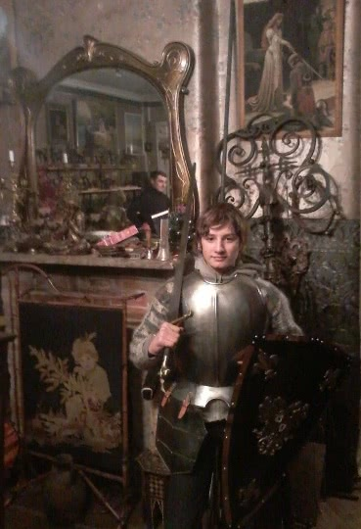
Ярик
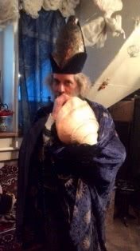
Виташа
Как для астрологов, Балу достал для нас скатерти с изображением созвездий и фаз Луны. И когда мы расслабились, сфотографировались и попили чаю, я сказала: "А ведь мы пришли к Вам по делу". Я вела себя естественно, но сейчас вижу, что именно в естественном поведении всегда кроется психологический эффект. Мой диагноз рушил идиллию моей семьи, которой Балу уже начал любоваться. И хотя он уже еле ходил, вдобавок ещё сломал руку в гололед, это дало легкий импульс к активному действию. Ценитель всего тонкого, Балу не мог допустить разрушения столь красивой гармонии – он действительно захотел нам помочь. "Очень бы не хотелось, чтобы Вы шли по общей линии,"– сказал он мне.
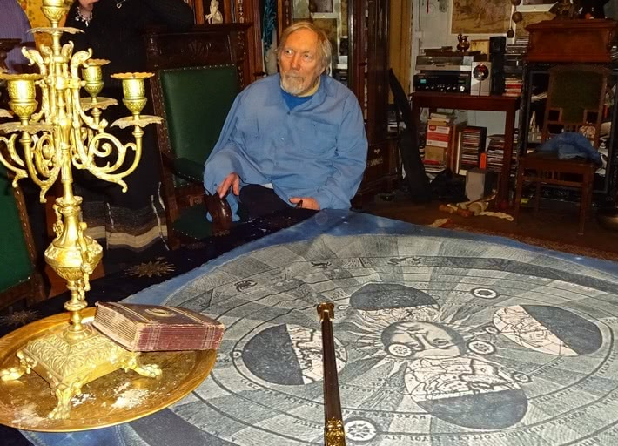
Балу в своей мансарде
Мы и сами сказали о проволочках – что хотим ускорить процесс, поскольку опухоль растет на глазах.
Балу когда-то вместе работал с человеком, который ныне стал директором онкоцентра,– расстались они, по словам Балу, не так чтоб позитивно: когда трое больных покончили с собой после того, как врачи сообщили им диагноз, это создало напряженную ситуацию между психотерапевтом и представителем официальной медицины. Через знакомых Балу нашел его телефон, и позвонил ему – и тот сказал мне подойти по окончании праздников прямо к нему в кабинет.
Обрадовавшись, Балу предложил поработать с его звучащими чашами. А как психотерапевт, он сказал, что ему доводилось видеть людей, которые уходили спокойно. И я в ответ на это вспомнила то легкое и светлое отношение к смерти, которое наблюдала только на Востоке. Там похороны и трапеза по умершему, на которую мы с Сияной как-то случайно попали в Тайланде, и вправду похожа на праздник. Там смерть психологически не обременяет. "Я не очень боюсь смерти,– добавила я. Но мне пока нельзя умирать".— Поясню: я не жду загробной жизни, просто для меня смерть – часть жизни, она не существует сама по себе.
Я легла на ковер, а чаши расставили по периметру, и Балу, как дирижер, показывал кому в какую чашу ударять. Я действительно попала в глубокое медитативное состояние – может, ещё и потому, что были все свои. Потом Балу предложил другую медитацию: взявшись за руки, позвучать, а потом в тишине услышать звук – типа пения ангелов. Слухом мы не услышали, но примерно поняли, что это такое.
После медитаций мы перешли к индийской теме, и оказалось, что Балу знает Свами Брахмдева, к которому в ашрам я собиралась. Меня поразило, что творчески-духовный человек, который сам умеет медитировать, воспринимает Свами как что-то запредельное – я ведь всегда запросто общалась с ним. Но может, лишь собственная духовная высота дает видеть высоту другого. А русские в образ чужестранцев склонны добавить ещё интеллектуальную вертикаль, которой, к сожалению, по-видимому, отличаются только они сами. "Кстати, тебе Свами ответил,"– сказал Виташа: я написала ему по email.
После звенящих чаш Балу, ответа Свами Брахмдева, который, конечно же, призывал имеет доверие к божественному промыслу, и небесного соединения Плутона с Солнцем мне стало так хорошо, что даже на момент показалось, что проблемы больше нет, она ушла, и я могу вернуться к обычной жизни. И я тут же с ужасом ощутила, что моя "плоть" (по Мерло-Понти) – изнанка свободы духа (по Шеллингу) – как будто бы не хочет этого. Как будто бы прежний образ жизни был ей уже скучен, по сравнению с пережитым страданием, а будущие зверские мучения, которые она ещё не постигла, открывают путь во что-то заново интересное, освобождающее от усталости жизни. Час от часу не легче!!! Я не хочу выздоравливать?! Такое откровение повергло меня в ступор, однако он вскоре сменился олимпийским спокойствием. Да я же и так знала, что легко не отделаюсь! Астрологически, ещё два года… А что душа не может не исчерпать ситуацию до дна, так то моя природа… Духовные процессы часто имеют подобную изнанку.

9. МЕДИЦИНСКИЙ КОНВЕЙЕР
Директора мы просто попросили решить проблему побыстрее. Кроме того, я пыталась сказать, что таблетки почти не принимаю, даже антибиотики при необходимости мне помогают за два дня, а не за пять, веду я практически вегетарианский образ жизни, и возможно, моему организму не нужно обычного убойного количества лекарств. Как-то я попала в больницу, где мне на всякий случай давали антибиотики неделю – после этого я месяц встать не могла. На это директор не среагировал и ответил, что в моем случае как раз потребуется интенсивная химиотерапия. В отношении скорости он помог, распорядившись быстро и оперативно: было ощущение, что ему самому доставляет удовольствие, когда процесс начинает двигаться. Быть может, от этого в онкоцентре, в отличие от других мест, есть общее ощущение динамики (но всё равно слишком много бюрократических процедур, которые эту динамику тормозят).
Без лишних вопросов директор поручил нас врачу-ассирийке, которая носилась по больнице как электровеник – мы еле за ней успевали. Она даже выдала нам справку для Аэрофлота, что лететь в Индию мне не разрешается (оказалось, можно дать и более мягкую формулировку: не рекомендуется), так как в период перелета мне надо лежать в стационаре. И нам, к моему вящему удивлению, вернули деньги за билет эконом-класса – а он считается невозвратным. Как-то была история, когда у женщины, собиравшейся со мной ехать в Индию, случился инсульт, и несмотря на все справки о параличе, денег ей вернули лишь одну шестую суммы.
Конечно, справку пришлось несколько раз переделывать, и ожидать врача тоже пришлось немало, потому что бегала она одновременно по ряду дел сразу. Виталий, как-то притормозив у неё в кабинете, решил получше понять диагноз: "Да Вы успокойтесь,– сказала она. Это я поставила третью стадию, а Вам и четвертую ставят" (врачам не нравилось, что рак перешёл на кожу, но этого она не объяснила). Всё же она, не откладывая, взяла биопсию и дала задание другому врачу выписать направления на недостающие анализы. Как можно скорее мы на них записались – прямо в больнице, хотя и по телефону. Это удалось – в понедельник после праздников народ ещё не раскачался. Мы записались и на понедельник, и на вторник, и на среду, чтобы все анализы были до комиссии – которая проходит лишь раз в неделю, по пятницам, и уговорили врача нам эту комиссию на пятницу назначить.
Всё это я сделала, ежедневно по снежной темноте январского утра мотаясь за город (бедные старички и старушки!): рентген в трех ракурсах, исследования желудка и всех прочих органов, кардиограмму (ЭХО пришлось делать платно, для ускорения процесса) и проверку на метастазы на фоне радиации – остеосцинтографию – анализ, который меня напугал. Не столько потому, что врач обращался ко мне вежливо, по имени-отчеству – хорошо напоследок в нашем обществе почувствовать себя человеком! сколько потому, что в кабинете было написано, что после этого сутки нельзя общаться с людьми, сажать на колени детей и спать с супругом – и действительно, у дочки и мужа возникала от меня боль в груди. (Хорошо выводит радиацию топинамбур и молоко, но последнее не для рака груди). А у меня было даже слишком хорошее настроение, побудившее пообщаться по телефону ещё с рядом знакомых – радиация дает возбуждение. Супруг был доволен – нам удалось вписаться в систему и значит, все в порядке. Но я не поддерживала его уверенность, не испытывая особой радости по поводу начавшего разрушения моего здоровья.
Кроме того, с нашей медициной никогда нельзя расслабляться. Даже в налаженной ситуации медицинский конвейер может встать в любой момент. Перед самой комиссией, когда мы отправились платить за химический анализ в филиал анатомического блока – удачно расположенный прямо рядом с надписью "Морг" – выяснилось, что биопсию исследовать не удалось. Как-то там они сдавили клетки. "Ну я понимаю, когда им мало материала, но когда много?"– ругалась наша врач. "Ну и что делать? Брать биопсию снова?" – Врач колебалась. Видно, ей не улыбалось лишний раз трижды протыкать мне грудь, и не скажу, чтобы мне этого сильно хотелось (обезболивания тут не делается).
Понятно, пока мы пытались уяснить, в чем проблема и что делать дальше, отношение было такое, как будто это мы во всем виноваты. Я позвонила директору – в нашей стране по-прежнему всё решает один человек. "Я же вас поручил – что Вы хотите?"– спросил он. "Скорости,– ответила я.— Как я понимаю, в моем случае откладывать нельзя". Мне и самой было неудобно надоедать, но звонок, видимо, оказался не лишний. Все же бюрократический препон "комиссии" я прошла без биопсии, после чего врач снова её взяла, и химический анализ, к нашему удивлению, оказался готов не через пять дней, а в следующий же рабочий день – понедельник, и даже денег за него с нас не взяли. Сказали: это по полису.
С готовым анализом мы снова подошли к директору (а не к химиотерапевту, к которому запись была за месяц), и тот сразу позвонил, чтобы меня положили в стационар, выяснив, есть ли нужное убойное лекарство, и к нему ещё два препарата. Как мы выяснили у нашей американской знакомой, лекарство оказалось перспективным: герцептин – это препарат нового поколения, влияющий на раковые клетки больше, чем на все другие (он не дает размножаться молодым клеткам, а большинство препаратов без различия убивает всё подряд). Хотя для Америки это уже тоже вчерашний день.
По идее, в случае быстрого роста опухоли, я и так должна была всё это получить в максимально короткие сроки. Но если бы я положилась на официальную бюрократию, я попала бы в больницу месяца через два, и было бы уже поздно. Когда я делала третью химиотерапию, моя соседка по палате, обратившаяся тоже в декабре,– только первую. А так подождать больницы пришлось лишь ещё три дня – но и за этот срок, после двух биопсий и рентгенов, опухоль успела вырасти на глазах (биопсия стимулирует рак): и химиотерапевт, посмотревшая нас в понедельник с диагнозом Т3, при поступлении в больницу уже поставила диагноз Т4.
Хорошее здоровье и относительная молодость – активный обмен веществ и даже закончившийся климакс – играют здесь не на пользу, а во вред. Считается, что гормонально зависимые опухоли лечатся лучше. И в старости рак протекает медленнее: старики и старушки годами принимают гормональные таблетки, и считается, что это помогает. Правда, моего отца не стало за два года. Но он был активный человек, растрачивающий себя ради других.
О медицинском конвейере надо добавить, что платная медицина у нас не лучше, чем бесплатная. Во-первых, как мы поняли, в НИИ Петрова с герцептином есть проблемы. Во-вторых, платные врачи все же обязаны думать о зарабатывании денег, и ещё поэтому они не могут полностью переключиться на интересы пациента. Поскольку разные знакомые рекомендовали хороших врачей, на всякий случай я ещё проконсультировалась в независимом центре, хирург которого когда-то работал в Чечне. "Ну, конечно, самолечение! – сказал он, видя, что много денег он с меня не получит.— Что же Вы хотите? У Вас очень плохой рак. Самый агрессивный. В природе существует естественный отбор". "Да я ещё не собираюсь умирать, у меня сыну 13,– сказала я. И потом, метастаз ведь не нашли?" – "А я вот не уверен, что их нет,– сказал врач.— У Вас этот рак давным-давно. Остеосцинтиграфия не все показывает". Как мы потом поняли, все-таки желательно было сделать КТ, но его в онкоцентре нам не назначили. "А почему?"– спросили мы потом. "Очередь большая",– был ответ. На самом деле там просто был сломан аппарат, и несколько месяцев починить его не могли по каким-то официозно-бюрократическим причинам. В НИИ Петрова – платно – мне рекомендовали его сделать, но не объяснили, зачем, а выбрасывать 10 тысяч просто так? Когда мы поняли, что надо было бы сделать, уже не было смысла торопиться, так как на фоне химии результат неясен.
Что же касается естественного отбора, то в отношении ленинградцев по рождению, родители которых – дети войны и блокады, как мои, это, отчасти, правда. Всё же главная причина рака, которую "выдает" астрология,– это нехватка энергии. Ослабление организма и потеря иммунитета. Химиотерапия ещё более лишает сил, открывая дорогу развитию рака в других органах,– поэтому легко развиваются метастазы. И это замкнутый круг.
Вот потому решать эту проблему надо как-то иначе. На Западе методы уже разрабатываются: индивидуальные вакцины, убивающие именно рак, а не весь организм. А убойное количество лекарств – это для физически сильных, для тех, кто может доказать своё право жить "естественному отбору". Я и мои дети, обычные ленинградцы,– физически не сильные, да и у супруга здоровье барахлит. И естественный отбор – это нынешнее социальное понятие волчьих законов индивидуалистического бытия (не хочется обижать волков, которые нежно заботятся о волчатах). В человеческом обществе право жить не зависит от силы – это понимали уже неандертальцы, которые, как показывают археологические раскопки, заботились даже о калеках от рождения. Мы, кроманьонцы, во многом переняли их культуру. Да, видно, не до конца. Потому что суть человеческого общества – оно может сохранить то, чего не сохраняет природа. Оно стремится к бессмертию. Но это уже духовный подход.

10. ХИМИОТЕРАПИЯ
В ночь перед больницей мы плохо спали. По дороге я сказала супругу, что если он не найдет средств похоронить меня по-христиански, а отправит в крематорий, пусть дочка развеет пепел в Ганге, чтобы следа моего здесь не осталось.
Больница – никак не мое место, я вообще не представляла, как я там буду спать. Но в этом году больнице придется стать моим домом – зачем же себя терзать? этот бледный, лишенный нашей яркой домашней энергетики комфорт все же лучше, чем никакой… Белые больничные стены побуждают обнулить то, что было раньше, и в этом есть некоторое очищение. Если ситуация спокойная, выражение "стены лечат" может быть применимо к этой пустоте, лишенной привычных домашних микробов и проблем,– как пустоте вообще… У меня потом выработался ритуал: приходя в палату, я принимала душ и пила чай (зелёный), чтобы расслабиться и умерить бунт души против чуждого ей пространства. И если я оставалась в палате одна (люди часто предпочитают уезжать домой, если есть возможность), старалась воспринимать больницу как санаторий: с ближайшим еловым лесочком, сосновым деревьями и скамейками под широким окном с современным гардинами, с мягкими матрасами и всегдашним чистым бельем… правда, наволочек порой не хватало.

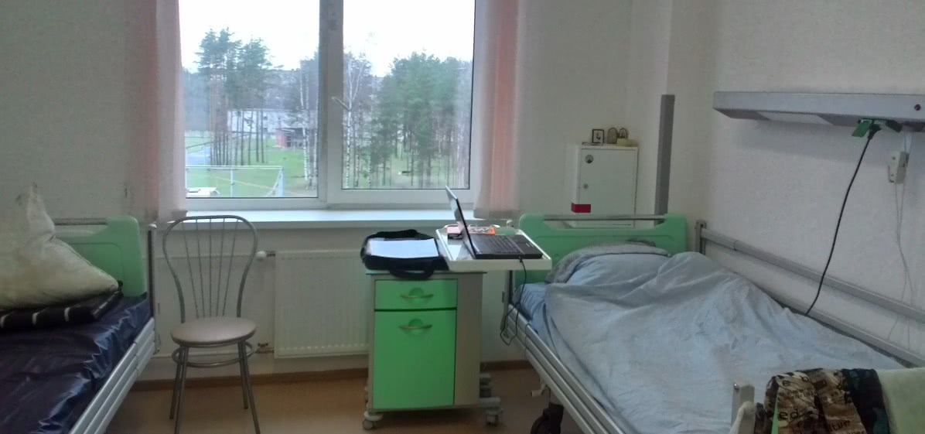

Пока я собиралась, супруг как обычно мне мешал своими советами. Он даже предложил мне взять с собой какие-то псалмы – но у меня было вовсе не то настроение. Покаяться – исполнить магический обряд трансформации прошлого – я ещё успею при дальнейших химиях, принимая все просто потому, что отвергать уже нет сил. А сейчас все ещё ничего. Но иконки Иоанна Кронштадского (бывая на Петроградской, я зашла с монастырь с его мощами) и Всецарицы (помогающую при раке, которую мне вручила мама) все же взяла – с их маслами, которые я сперва не знала куда применять. Но вообще-то надо смазывать лицо – всем, чем угодно, потому что сереющая и обвисающая кожа производит наиболее неблагоприятное впечатление на окружающих, как и на самого её носителя. На вторую химию я купила для этой цели акулий жир с ламинариями.
Что стоит брать в больницу – так это ксероксы всех анализов, потому что всегда может статься, что где-то что-то потеряли, и виноват будет больной. А без анализа крови на инфекции в больницу не положат. К счастью, в онкоцентре стоит аппарат для ксерокопирования. У меня анализ крови теряли несколько раз, но я всякий раз показывала ксерокс, и ложилась в больницу по нему.
Химиотерапии поначалу боятся все – даже врачи, если они заинтересованы в здоровье пациента. И я вроде бы должна сказать, что её не надо бояться,– но покуда она на меня действует, я сказать так не могу: всё же надо очень внимательно следить за своим состоянием – физическим, и психическим тоже.
Повторюсь, что психологическая помощь наиболее актуальна при постановке диагноза (снять шок), по окончании лечения (ответить на вопрос, как жить дальше) и перед первой химией (убрать страхи). И здесь главный психотерапевтический эффект имеет ясная информация по всем вопросам. Если бы я знала заранее, что пугающий меня таксотер (доксетаксел), от которого выпадают волосы, сначала изготавливали из коры африканских деревьев, и лишь потом синтезировали химически: то есть это такое же растительное средство, как бады и травы от рака, просто действующее более безотказно, чем они,– я прониклась бы к нему большим уважением, и капельницы вызвали у меня больше доверия. Ведь более-менее понятное средство лучше, чем неизвестный яд. Поэтому порекомендую для психотерапии книжку, которая никогда для неё не предназначалась – "Основы противоопухолевой химиотерапии" Б. Кормана. С ней меня познакомила молодая врач х/т отделения – за что я была ей очень благодарна. Это было через три месяца после начала химиотерапии – но лучше бы случилось сразу. Осознание чего-то даёт более свободно к этому относиться.
А сразу мне в больницу позвонила моя знакомая психоаналитик и предложила поработать. По email она прислала результаты своих исследований: она добилась того, чтобы при психологической работе по время химии не падали лейкоциты и нейтрофилы (правда, диагноз там был помягче – Т2N0: опухоль меньше, без поражения лимфоузлов). Я прилегла на скамейку в наиболее пустом углу лабиринтов больницы – строил её, говорят, какой-то сумасшедший, и без компаса там ничего не найти, но закоулков достаточно: как нарочно для психотерапии.
Галиция предложила ощутить, что где болит, и представить свой детский образ, как-то с этим связанный. После гастроэндоскопии и предподготовки к химии я ощущала неприятности в желудке (может, так вот рак желудка и возникает после операций! поэтому надо принимать омез: одно из тех редких поддерживающих лекарств, которое всё-таки официально назначают), и мировой синхронизм дал мне вспомнить себя в больнице в возрасте шести лет, поделывающей малоприятную процедуру глотания зонда для анализа печени. Поисследовав тот возраст и удостоверившись, что в больницах я чувствую себя довольно спокойно – эмоционально отдыхая там от постоянных проблем и вызываемых ими домашних стрессов, дальше мы поместили эту шестилетнюю девочку туда, где мне хорошо,– и я тут представила берег Ганги, тепло камней на берегу, оленей и синих птиц. Галиция задавала наводящие вопросы: "Какие они? Представь себя оленем, птицей. Как это ей помогает?" Плотная мягкая кожа оленей и копыта защищали их от этого мира; птицы прятались в листве, а девочка танцевала на берегу реки, закручивая вихри энергии. Под конец мы пригласили эту девочку ко мне домой, познакомили с моими близкими и рассказали ей, что у меня всё в порядке – и муж, и дети. Детям она понравилась – они смогли с ней пообщаться. Муж смотрел на неё с жалостью и общаться с ней не мог.
Ещё моя психотерапевт предложила представить мой агрессивный рак как агрессивного зверя. "Пусть будет медведь,"– сказала я, особо не фантазируя. И мы попытались с ним договориться.
Потом Галиция спросила о своих насущных вопросах: с другими людьми она работала с героическим архетипом – герой спускается к змею за сокровищами. Мне это тоже было по теме: Плутон против Солнца – как раз тот образ подземного мира, откуда надо их добыть. Так что и я заодно представила образ сокровищ – все они показались острыми, ранящими руки. Я ничего не могла унести с собой из этих богатств. Меня не порадовала такая моя ранимость, проступавшая также в образах оленей и птиц.– И она проявилась-таки: при первой химии как боль в костях, при второй – как сердечная аритмия, пронзительность дыхания. Как-то надо интегрировать этот героический архетип!
Я тогда представила химиотерапию как образ мёртвой воды: она зарубцовывает раны тела, чтобы потом живая вода его воскресила. Стопроцентное попадание!
Пока я лежала с капельницами: "Вот уже гирлянду навесили",– как говорила моя соседка по палате,– телефон беспрерывно звонил. Я даже не смогла помедитировать о том, чтобы химиотерапия принесла мне пользу, а не один только вред – потому что ведь врачи ничего не гарантируют. "А может опухоль не уменьшиться, а увеличиться?" – "Может. Но надо надеяться…"
Случаи здесь бывают разные. Когда мы отмечали у Балу старый Новый год, давая астрологические прогнозы, один его приятель рассказал про своего знакомого, которому сделали 8 капельниц, а потом сказали: идите, молитесь. И он так рассердился на нашу медицину, что вылечился травами. В других, более частых, случаях лечение убирает опухоль в одном месте, но она при этом разрастается в другом, и это фатально: усталый организм с ней уже справиться не может. Это происходит не только в нашей, но и в западной медицине (Израиле, Германии) – отчего я ей тоже не доверяю: у нас свой конвейер, там свой, и большой вопрос, можно ли на ходу что-то переиграть? Может, проще об этом договориться в своей стране, чем в чужой.
У нас сейчас западные стандарты. Сейчас стандарт – делать химиотерапию до операции, чтобы был заметен её эффект. До победного конца. Решающий аргумент – пока опухоль не вырезана, видно, как яд влияет на неё, потом это будет совсем уже не определить. Но, с другой стороны, если очаг уже небольшой и можно убрать его оперативно, зачем мучить организм? Как он потом перенесет операцию? Западный стандарт предполагает всё убить до конца, но в течение курсов ХТ и, главное, потом заняться активным квалифицированным восстановлением организма. Наша система медицины последнего не предполагает.
При агрессивном раке стандарт – шесть процедур, но бывает, организм просто не выдерживает так много: так, сестра нашей знакомой умерла после пятой химиотерапии, не дожив до шестой. И я её понимаю. Это надоедает – умирать по частям. Хотя её сестра говорила, она шла на химию как на праздник – вот этого я уже не понимаю. Правда, её мама была онколог, потому назначения были более по делу – у неё даже волосы не выпадали – и за каждым результатом был контроль. А обычно люди выписываются "под наблюдение районного онколога", то есть рекомендаций по всем болящим органам не дается никаких и результат не оценивается никак. Разве пальцами врача – а так ли он помнит десятки своих больных – что было у каждого три недели назад? Даже если лекарство помогло сначала, дала ли эффект 2-я химия? 3-я? 4-я? Это ведь не самоочевидно. Делается лишь анализ крови, который решает, можно ли давать следующую порцию яда.
Обычно с каждой процедурой самочувствие ухудшается – разрушается иммунинет, сосуды, костный мозг, хотя организм адаптируется к нанесенному удару и в следующий раз может выдавать совсем другие симптомы, с точки зрения современной медицины непредсказуемые. Мне сначала решили давать герцептин, доксурбицин и таксотер. Но известно, что герцептин и доксурбицин дают реакцию на сердце, вызывая необратимые изменения, потому их вместе мне вдруг решили не делать. "Мы же не хотим сразу сделать Вас инвалидом,"– сказала химиотерапевт в ответ на наш вопрос. Возможно, меня спас случай: при одновременном приёме этих лекарств кто-то умер от сердечной недостаточности. Все же я легла на химиотерапию на следующий день после первого точного аспекта смерти! Впрочем, может, я и фантазирую, и не так поняла причину смены схемы лечения: я не в курсе врачебных тайн.
Это о мёртвой воде – но кроме мёртвой, должна быть живая. Потому телефон звонил, и я делилась новостями. Кроме друзей, позвонила организатор астрологической конференции – конференция оказалась рядом с моим домом, и я согласилась выступать, вкратце обозначив содержание доклада и обещав прислать тезисы и резюме потом, потому что я за городом, где нет Интернета. Это важно – чувствовать себя в струе жизни. Да, конечно, я могу быть не в силах выступать. Ничего, дочка выступит за меня (так и произошло, и супруг тоже выступил, хотя категорически не хотел). Сияна приготовила овощей, чтобы я в больнице не ела неполезной еды, и приехала погулять со мной в лесочке после химиотерапии: свежий воздух – лучшее лекарство, и гулять стоит, даже если не хочется. Потом, по моей просьбе он сходила с Яриком на разбор заданий и апелляцию по олимпиаде по физике, и он, всегда слово боящийся сказать, отвоевал два балла и прошёл на второй тур!
Химию предваряет антирвотное, и симптомы проявились только ночью – я проснулась в третьем часу, и до утра промаялась, принимая захваченные таблетки. На самом деле можно позвонить медсестре ночью, и можно заранее сделать снотворный или антирвотный укол. Но медсестры сказали, чтобы все уколы сделали до 23-х, и я не решилась звонить, будучи не в состоянии ругаться. А антирвотные препараты – возбуждающие, с ними особо не поспишь. Так что укол я сделала уже утром, придя в себя, – после чего отправилась к своим студенческим друзьям-хористам отмечать Татьянин день. Я сообщила медсестричке, что ночевать не приду, а на уколы вернусь утром. Утренняя сестричка попалась хорошая, и выдала мне один укол на дорожку.
По пути я зашла в гости ещё к одной знакомой, перенесшей ряд больниц и пять операций по другому поводу, душевно там пообщалась, сделала укол и пошла петь песни. Это меня очень зарядило (хоть вина я, конечно, не пила, зато поела салатов: омез я ещё не принимала, и аппетит был зверский). И я по заснеженным улицам вернулась домой пешком, за полночь, – Виташа только спросил спросонья: "Я тебе не нужен?", потому что уже спал от усталости, приняв на себя хозяйственную нагрузку за дом и детей.

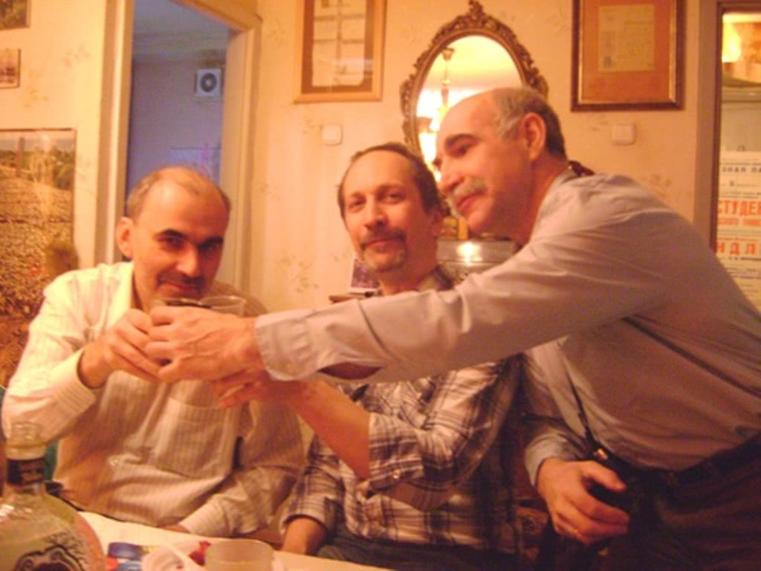
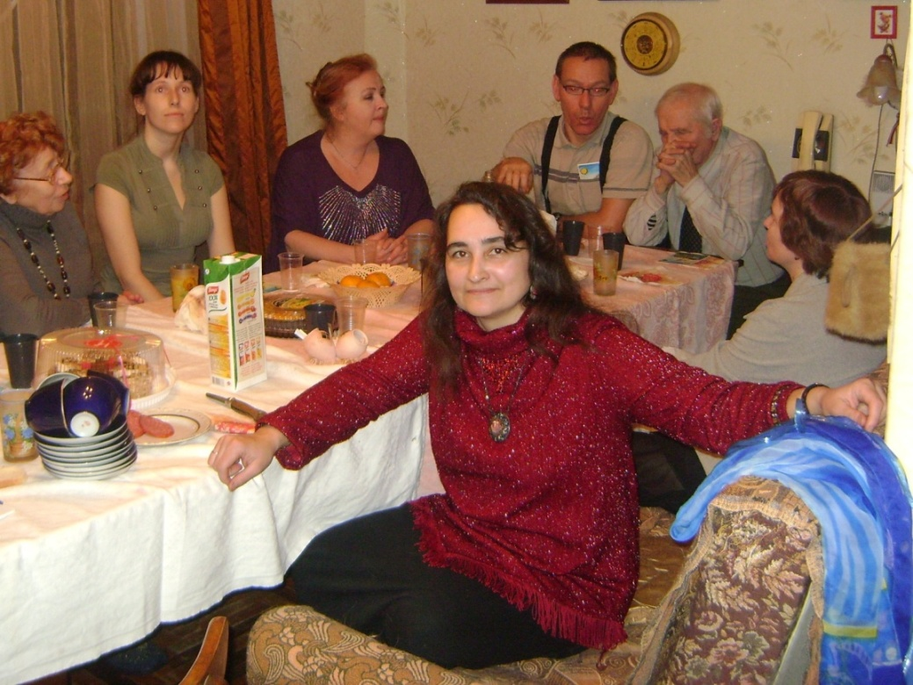
Среди хористов

11. СРЕДСТВО ОТ ИНТОКСИКАЦИИ:

ПУСТЬ ЯД ВЫПЬЕТ ШИВА!
В больнице нормальное состояние человека поддерживается, проблемы обычно начинаются дома. Как следует прогулявшись в субботу, продышавшись морозным воздухом и с хористами попев мелодичные народные и оптимистичные песни советских времен (любимая у нас – "В буднях великих строек" – мы её всегда вспоминаем), в воскресенье я не испытывала проблем. Вернувшись в больницу, я устроилась спать и проспала даже ужин (и хорошо, потому что там давали картошку с мясом, а и то, и другое при раке неполезно). Побаливали почки (кровь в моче), но я захватила с собой из дому фитолизин. Болела и печень, и вернувшись домой в понедельник, мы пригласили медбрата из Педиатрического института рядом с нами сделать ещё одну капельницу гептрала. Но ночью начались проблемы хуже – стали болеть кости, спать я уже не могла и мешала уснуть супругу – у него опять глаза наполнялись слёзами, глядя на меня. Пока он под утро не сообразил сделать мне укол диклофенака, на что я согласилась – хоть это и лишняя химия. Я всегда любила супруга за его чувствительность, но тут она зашкаливала, и он ушел спать от меня в другую комнату: "Я не выдержу, у меня будет инсульт".
Мне не улыбалось страдать у него на глазах – для женщины в этом есть что-то унизительное. Но ежеминутно не обращаться к нему за помощью – этого я тоже не могла. Вдобавок, чувствуя усиливающиеся боли и в груди и в лимфоузлах, как последствие интоксикации, я вовсе не была уверена, что химия поможет. Опухоль станет меньше, лишь если интоксикация не увеличит инфильтрат, и с ней нужно справиться с первую очередь. Как? Обменные процессы у меня всегда прекрасно шли в Индии – куда лучше, чем в России, особенно в ашраме. Так пусть Шива, выпивший яд калакуту при добыче напитка бессмертия, выпьет и тот, которого во мне достаточно – и в прямом, и в переносном смысле!
Растерянность супруга сыграла мне на руку – я отстояла свое право восстановить силы в Индии: смыть стресс предыдущих месяцев и вернуться к следующей химии уже в хорошей форме. В панике, что я не доеду и вообще не вернусь, Виташа умолял меня не ехать, обещая ежедневно гулять со мной в парке, или даже переселиться к моей маме, если он мне мешает. Пусть я навсегда останусь инвалидом, только бы была рядом с ним.
"Ты мне не можешь помочь,– сказала я.– Я поеду туда, где мне могут помочь. Мне там будет хорошо. А ты должен этому радоваться". И ещё я шутя добавила: "Я ведь люблю тебя больше, чем Свами. Поэтому я вернусь. Не смогу не вернуться".
Виталий уступил моей непреклонности – хотя я и сама не очень представляла, как я доеду. Он сделал полис – на случай болезни, а также и возвращения тела на родину,– и стал собирать в дорогу обезболивающие лекарства. Как сопровождающая со мной поехала дочка – как раз студенческие каникулы, так что ее планы практически не поменялись. Визы у меня были, билеты мы купили за день до вылета (это оказалось на 20 тыс. дороже, чем те, что я покупала в ноябре,– но если бы не пролёт с первой биопсией, билеты можно было бы не менять). Мы позвонили знакомому астрологу-Водолею, и тот с утра пораньше, с шутками и прибаутками, подходящими для данной ситуации, добросил нас до аэропорта – как раз начиналась эпидемия гриппа, и ездить в общественном транспорте было опасно: при химии иммунитет падает до нуля.
Супруг сделал мне три укола: диклофенак (от костей), убихинон (детоксикация) и ондаксетрон (антирвотно-возбуждающий), и все это я захватила с собой, и кетанол (обезболивающий) на всякий случай. Виталий очень боялся, вдруг уколы не пропустят, и дал мне с собой эпикриз с диагнозом из больницы. Но никаких особо проблем в самолетах у меня не было – единственно, что в Шереметьево мы не нашли тележки перевезти вещи из терминала Д в терминал F, а это далеко. Но вещей я много не брала. Самолёт опоздал на полтора часа: обнаружилась техническая неполадка, и его, уже со всеми пассажирами на борту, чинили – мои плохие астро-аспекты явно давали о себе знать! Перед выходом из самолета на ночь глядя я снова сделала уколы.
К несчастью, из-за опоздания самолета, скоростное делийское метро (полчаса от аэропорта до вокзала) уже закрылось, и пришлось добираться на такси больше часа. На ночной поезд мы не успевали, и я купила билет лишь на 5 утра. Отправление утреннего поезда тоже на пару часов задерживалось – но лежа на железной скамейке, среди самого грязного в Дели старого вокзала (Олд Дели), и чувствуя, что всё у меня болит, я ощущала такое запредельное блаженство, которого мне никогда не доводилось испытывать в России! Было ли то воздействие Индии? Мне стало радостно, как только я поехала по ночным улицам Дели (к счастью, без пробок), сбрасывая весь груз, который в России не давал мне спокойно и счастливо жить.
Наконец наш поезд пришел и мы легли спать. Я взяла билеты в вагон с кондиционером, но ночью не было сил с ним разбираться, и утром мы проснулись в душной ситуации, отчего мне стало опять нехорошо. Я попросила Сияну открыть мне уколы, и сделав их лежа, некоторое время размышляла, встану я или не встану,– а поезд уже подъезжал к Харидвару. "Вам помочь? Что-то нужно?"– спросила индуска моего возраста. "Рикшу,"– сказала я. "Auto?" На перроне она подозвала моторикшу, благо он там сразу же обнаружился, запросив целых 350 рупий. "300 ОК'?"– привычно спросила я, но индусы внимательны, и он, конечно, видел, что долго торговаться я не смогу, и не согласился. Тогда я вручила ему наши сумки, и вскоре дребежжащая кабинка, подскакивающая на каждой выбоине дороги, легко преодолела те 15 км, которые отделяли нас от ашрама Ауровеллей (в честь Шри Ауробиндо).

12. ИНДИЙСКИЙ САНАТОРИЙ
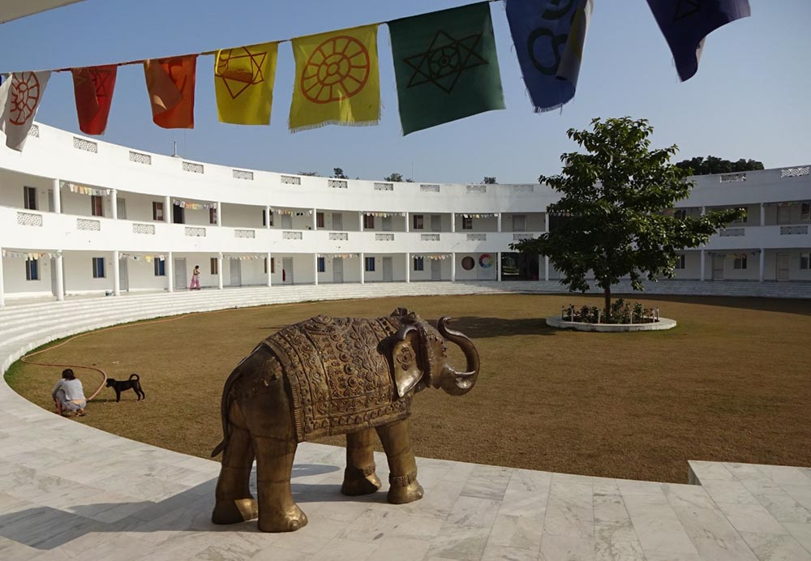
Храм мира в ашраме Авуровеллей
Красивой девочке-индуске Пудже на ресепшене я не дала начать заполнение документов и сказала: нам сначала нужно поесть. "Обед уже закончился, скоро будет чай,"– ответила она, а я возразила: "Чай мне нельзя, у меня рак, и я падаю с ног – приготовьте нам чего-нибудь, или мы сами приготовим". Последний аргумент обычно действует, и хотя Пуджа сказала: "Мне нужно спросить у Свами" – обед нам тут же принесли. Мы с Сияной уселись на коврик – в столовой есть столы и стулья, но при усталости традиционно азиатские низенькие столики лучше. И попробовав эту божественно вкусную еду, я полностью восстановила все свои силы. Свами Брахмдеву, чей титул переводится как "святой", а имя как "бог Брахма"– не составило труда исполнить моё первое желание. "Вы хорошо выглядите",– с удивлением сказала Пуджа, когда мы вернулись из столовой. Она сказала, что Виталий писал в ашрам, доехали ли мы и как мое здоровье, и она ответила, что все в порядке. В подтверждение этого я попросила девочек нас сфотографировать и послала ему фотографии, которые бы его успокоили, – и супруг ответил, что они его порадовали.
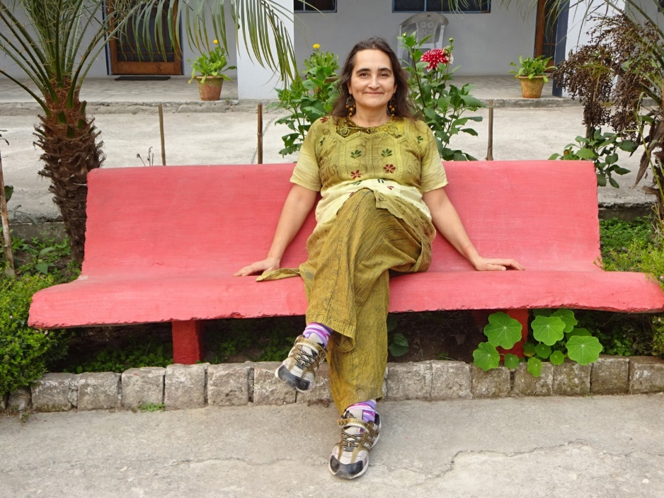
Вскоре появился и Свами, но когда я попыталась рассказать о ситуации, он сказал: "Не думай об этом. Если ты хочешь прожить дольше". "Возможно, я хочу умереть быстрее,– ответила я.-- Я не люблю физических страданий". "Отключи ум",– сказал Свами. Он видел, что все воспоминания ввергают меня в нашу нездоровую ситуацию, и ум мешает настроиться на правильную волну. До такой степени, что весь мой визит он не желал разговаривать со мной словами (лично), дабы я настроилась на иную, медитативную, волну (он вообще не любитель слов).
В ашраме жила моя знакомая, которую я учила индийской мифологии в первое в наше первое пребывание в ашраме 18 лет назад,– а сейчас она, вырастив уже детей, приехала на два месяца.
"Меня всегда спасали сумасшедшие шаги,– сказала я ей. – Вот и сейчас – может, это мой шанс". – "Видишь, какая ты сильная",– отвечала Оксана: ведь с духовной точки зрения Бог не посылает человеку такое испытание, какого тот не мог бы выдержать. Но если бы в нашей жизни это всегда было так! Каждый человек в чем-то силён, а в чем-то нет. Знание делает человека сильным, но в той сфере, где это знания нет, он чувствует растерянность. "Я не выдержу, Оксанка,"– сказала я и заплакала.
Проблемы действительно были: бессонной ночи с болями оказалось достаточно, чтобы нежелание жить вернулось снова. Оно, конечно, было бессознательным – но в своем пограничном состоянии я имела достаточно хороший контакт с подсознанием, чтобы увидеть в этом явно плохую преграду к выздоровлению. Из-за резкости и неестественности внешнего вторжения ядов в мой организм – неготовый к такому, несмотря на всю психотерапию, в глубине души я испытывала нечто вроде того, что испытывают люди, перенесшие грубое насилие, пытки или войну. Они уже неспособны жить как прежде: как все люди, ничего такого не испытавшие. Оттого возникает бессознательная растерянность, как они вообще могут жить. Возможно, это одна из причин того, что люди не вылечиваются, – подумала я: бессознательная невозможность жить мешает им. С этим надо что-то делать! В стиле психотерапии я представила её в виде сухой старухи с черными костями и всячески её ублажала, пока кости её не стали белыми, а потом замуровала в белый мрамор ашрамного храма.
Надо сказать, это было легко – потому что физические боли: в почках и костях – Свами убрал за пару дней, и уколы больше не понадобились, даже на обратном пути. Интоксикацию я почти не ощущала – лишь легкое, почти приятное головокружение. Организм прочистился настолько, что потом химиотерапевт даже удивилась: мочевина меньше нормы! Боли в лимфоузлах и груди тоже прошли, и опухоль сразу стала мягче – и ко второй химиотерапии она уменьшилась почти вдвое. Такие частые симптомы химии, как кровь из носа (утончаются сосуды) и стоматит (больно есть) возникали, но тут же проходили, как по мановению руки. "Спасибо, что позволил мне провести эти 10 дней в раю, а не в аду, – написала я Виташе. Это не преувеличение." "Ашрам на фото и вправду похож на рай,"– откликнулся он.

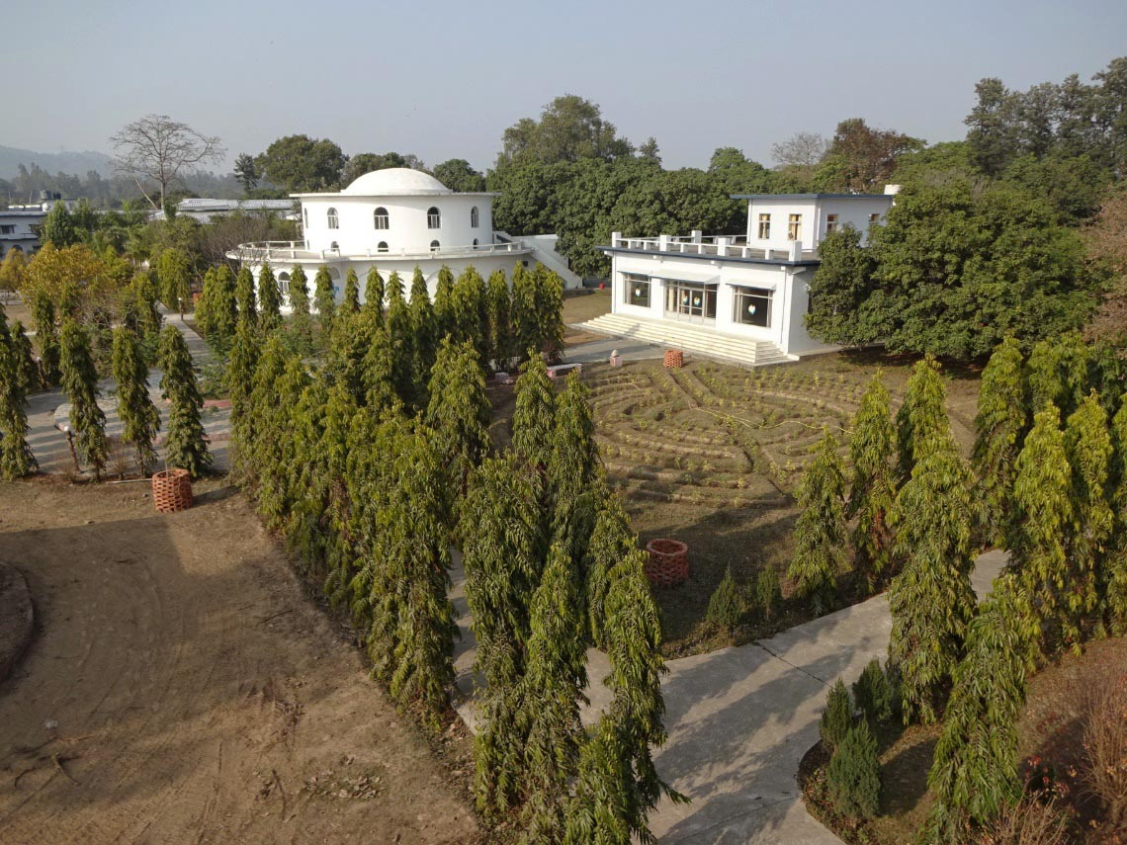
Зал для асан и библиотека в ашраме Ауровеллей
И мне, конечно же, донельзя захотелось больше не мучиться, и остаться в ашраме до полного исцеления. "Официальные методы лечения – это не мой путь. Я не вправе разрушать организм, если не умею сама восстановить его,– пыталась я сказать Свами.— Я бы лучше предпочла лечиться тут, да супруг не поймет: слишком много усилий вписаться в нашу медицинскую систему!" "С телом у тебя все в порядке,– отвечал Свами. Отключи ум, слушай своё сердце". И когда я послушала сердце, я услышала в нём, конечно же, любовь к супругу, а потому невозможность остаться тут надолго. Ашрам для всех становится родным домом – Свами умеет это сделать. И все же я не могла все время психологически быть там, порой выпадая в иное, более моё пространство.
В ашраме над каждой комнатой написан девиз. Свами поселил нас с Сияной в комнату с девизом "Благодарность"– видно, по тону моего письма понял, чего мне – как и любому в такой ситуации – не хватает. То есть, благодарность судьбе за прожитую жизнь ("Дай Бог каждому так прожить, как я жила!") и благодарность миру, что он пока дает мне существовать (не факт, что я это заслужила, как и всякий человек, живущий вразрез социальной реальности), у меня были. Но к ним ведь следовало бы добавить благодарность Богу за тот опыт, который я переживаю, и за любой его подарок – даже такой, как рак. И благодарность нашей медицине, что было совсем уж для меня неприемлемо.
"Проблема в том, что на Западе очень неэкологичные методы лечения. Лечение хуже болезни. Оно разрушает, не восстанавливая. И это – этическая проблема,"– сказала я на сатсанге (общей беседе).
Я не сразу решилась поделиться своей проблемой со всеми окружающими. Но там была колумбийка, которую я знала раньше, не говорившая по-английски, и я общалась с ней при посредстве девушки-аргентинки. "Прекрасный выбор!"– сказала та, когда я поведала, что сейчас приехала в ашрам между химиотерапиями. А ещё с одной женщиной я поговорила уже под конец, сказав, что через пару дней, к сожалению, уезжаю, хотя и не хотела бы – и объяснила, почему. "Спасибо за доверие",– сказала тогда она. И это открыло мне путь.
"Доктора имеют частичное знание, поэтому и результат частичен,– ответил на это Свами.– Ваш выбор – обратиться к тому, кто обладает полнотой знания (в смысле: к Богу - Divine)".
Любимое английское слово Свами Брахмдева – consciousness – сознательность, и Сияна спросила: "А можно ли сознательностью лечить?"
"Мы относимся к болезни, как к чему-то плохому, однако природа хочет нас чему-то научить". В индуистском ключе он говорил о мире как об игре Бога, и в ответ я спросила:
"А если я не хочу играть в ту игру, которую предлагает мне Бог?"
"Никогда не говорите: не хочу!"– произнес Свами. Видно, я всё же затронула его за живое невозмутимого йога – он произнес на эту тему целую речь. Конечно, он прав: это и есть – неблагодарность.
И все же, что касается благодарности Богу, с этим было не все ясно. Конечно, исполняя моё желание, Господь всегда следил, чтобы я не скучала, но было б ясно, если бы я была экспериментирующим над собой врачом. Если бы у меня хотя бы был интерес к медицине – но медицина мне неинтересна. Это вообще не моё. Как человеку нашей культуры, мне важно лишь, чтобы тело мне подчинялось и без перебоев служило творческим делам. Оно не вправе бунтовать. И всё же оно бунтует.
Или, я очень жестокий человек, раз такие испытания? Но христианская любовь к страданию настолько мне чужда, что я даже сторонник эвтаназии. Всякая болезнь требует принудительного лечения, но если воспринимать эту принудительность как наказание, это не духовный подход – как наказание, смертельная болезнь чрезмерна. С точки зрения гуманизма, сегодня будет восприниматься ненормальным даже наказание смертью за первородный грех. Зачем же развивать в себе садизм, поощряя жестокость минувших веков?!
А если считать, что мы все делаем добровольно, это рождает излишний героизм. Почему излишний? Потому что он не дает человеку покинуть грань жизни и смерти, доводя до последней черты,– и в мифах герой погибает.
Я могу счесть рак наградой, давший мне экстремальный внутренний опыт – опыт умирания, который бы я не получила иначе. И все же в благодарности надо избегать экзистенциальных крайностей наказания и награды, придерживаясь золотой середины реальной жизни. Хотя наша медицина этого сделать не дает. Вместо тонких и мягких методов обращения с телом, она предлагает грубое вторжение лекарств, нарушающее баланс организма, которое можно в лучшем случае считать рудиментом эпохи Просвещения. Кому нужно частичное вылечивание, заставляющее человека забыть о жизненной полноте, делающее его неполноценным винтиком лечебного механизма – ибо на большее он уже неспособен! отключен ряд жизненных функций, о которых он успел забыть!
Я столько лет бежала от ленинградской депрессии – зачем? чтобы она вошла в дурную привычку из-за химических средств? Откуда я раздобуду радость жизни в подавленной энергии болезни, если мне её и в здоровом-то состоянии не хватает? Добро бы я ещё Бога хотела постичь – так ведь, с одной стороны, я, в общем, и так с Ним знакома, а с другой – у меня и других дел невпроворот!
Сатсанги проходили в библиотеке, где на досуге я открыла книгу Сатпрема про опыты Матери Мирры, и прочла, что для неё в самих клетках звучала радость – разум клеток не хотел умирать. Она обнаруживала в нем стремление к бессмертию. "Придется, видно, тоже этим заняться",– улыбнулась я и стала искать в себе физический источник радости. Может, такова моя задача – донести её хотя бы до своей семьи: ведь физическая депрессия и раздражимость от химии, при раздражительности остальных членов семьи, грозила сделать нашу жизнь невыносимой.
На вечерних чтениях, где мы по очереди зачитывали понравившиеся нам цитаты текстов Матери Мирры, моя знакомая нашла такой фрагмент: "Этот восхитительный, чудесный смех, который рассеивает любую тень, любую боль, любое страдание! Вам нужно лишь войти поглубже в себя, чтобы найти внутри солнце, позволить себе наполниться им, и следом – не что-нибудь, а каскад гармонического, сияющего, солнечного смеха, который не оставляет ни одного угла для тени и боли". Оксанка мне потом записала его на открытку ручной работы с символом ОМ и подарила. Скажу по опыту, что это не утопия и в случае рака. Ведь опухоль отнимает у организма много энергии, и если химия уменьшает её, скованные силы должны высвобождаться и жить должно становиться не только тяжелее, но и легче.
"Как восстанавливать силы?"– спросила я у Свами Брахмдева на сатсанге.
"Есть два источника,– ответил он.– Один – при помощи стихий: еда, питье, воздух и т.д. Но есть и другой – делать то, что приятно".
И я решила делать то, что мне нравится: ездить по индийским городам, общаться с друзьями, делясь своими фото в Фэйсбуке, и петь свои духовные песни в звучащем храме ашрама, с прекрасной акустикой. Свами посоветовал мне проводить там как можно больше времени и петь ОМ. Там тоже было пару звучащих чаш, как у Балу, и резонанс в центре зала выдавал совсем уж космический звук: мне казалось, что пою не я. "Мы уже там пели с Сияной свои песни",– ответила я Свами. "Лучше петь ОМ,– сказал Свами.– В твоих песнях есть твой ум, который довёл тебя до рака".
С другой стороны, песни я писала давно, в них моя молодость и красота! И я стала записывать в храме свои песни на видео.
Свами, наверное, не понимал, почему я не следую его рекомендации отключить ментал: сижу с компьютером на скамейке и возвращаюсь мыслями домой, вместо того, чтобы сосредоточиться на здоровье и жить здесь и сейчас. Даже решил, что не могу – ведь я всю жизнь жила умом. Я понимала, что это мешает ему мне помогать. Но я – скорее не хочу, чем не могу: теоретизирование – это наш образ жизни, наш способ действия, возвышающий нас над реальностью. Наш коллективный способ мысли: моя жизнь, мой опыт не имеет ценности, если я не могу ими поделиться.
Да, человек должен уметь полагаться на себя, мыслить позитивно и делиться лишь хорошим – а меня тянет говорить о том, о чем говорить не принято. И всё же в результате возникает то русское водолейское единение, которое так или иначе я всегда стимулировала в ашраме: на тех же сатсангах – ведь мне легко задать вопрос, когда другие молчат. А ещё, в день, когда Свами был занят делами, я показала свои фото других краев Индии, и в ответ на это колумбийцы показали мотопутешествие от Южной Америки в Центральную и до Аляски.
Обратная сторона коллективизма – ценность индивидуальности. В Индии с этим нет проблем: там эго меньшего размера, чем у нас, и люди друг с другом не сталкиваются, никому ничего не приходится доказывать. Индивидуальность расцветает, хотя осознание "я" может при этом спать, не порождая никаких комплексов. Для нас же индивидуальность важна – мы только ею выживаем.
"Когда у меня есть энергия,– сказала я на сатсанге,– я ничего не боюсь. Но когда её нет, возникает страх. Когда не работает ни ментальная, ни витальная (эмоциональная), ни физическая сфера, человек теряет себя". Русские поняли, что я говорю об опасности потери индивидуальности, но для Свами Брахмдева такой проблемы не существовало.
"А кто теряет? Человек ведь не ментальное, ни витальное и не физическое. Никогда не надо себя с ними отождествлять! Пока работает ум, человек и обращается к уму. А вот если не работает, приходится обращаться к Богу",– улыбнулся он, и все мы смеялись.
* * *
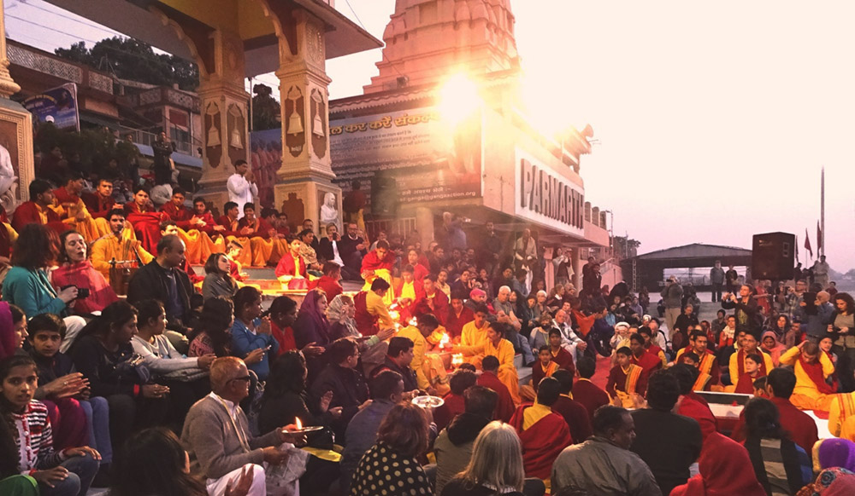
Служба Ганге в Ришикеше
Через пять дней я уже настолько окрепла настолько, что смогла съездить с Сияной в Ришикеш, где мы решили купить звучащую чашу. Мы начали звенеть в те более легкие литые чаши с разнообразными рисунками, что стояли на улице, выбирая тембр,– и продавец, увидев заинтересованность, как обычно, пригласил нас с магазин и предложил более дорогие: блестяще-медные, ручной ковки – и они стоили своих денег. Ещё с полчаса мы выбирали – Сияне откликался один тембр, мне другой, более глубокий, и, не в силах выбрать, мы купили сразу две, благо они помещались одна в другую. "Папа переживёт,"– сказала Сияна. Главное, чтобы наша ручная кладь не превысила 10 кг,– чтобы не связываться с багажом, который, как проверено, всегда имеет шанс не долететь до места назначения.
Я выбрала Сияне какие-то шмотки – я это делала быстрее, чем она, иначе от их изобилия мы бы упали от усталости, не дойдя до храмов и ашрамов. Ларек с аюведическими лекарствами тоже есть на первой же улочке с магазинчиками для туристов. Пожилой продавец в шапочке и безрукавке, пощупав мой пульс и посмотрев зрачки, спросил, все ли у меня в порядке с пищеварением (химия ещё действовала, и ощущение отравления чуть давало о себе знать). Взглянув на дочку, он также увидел её главную проблему. Зачем люди учатся у нас в медицинских институтах 6 лет? И после этого все равно не могут правильно поставить диагноз? После чего я купила лекарств (а Сияна масла и палочки) на 6 тыс. рупий – все же они тут в несколько раз дешевле, чем у нас. В ашраме-то можно не принимать лекарств для печени или желудка – но вот после следующей химии!
Затем мы на лодке переплыли на другой берег Ганги, где проходила пуджа. Пока мы заходили там в храмы и ашрамы, она началась. У реки был постелен ковёр, где сидели иностранцы вперемежку с индусами, а дети-брахманы разного возраста в ритуальных одеяниях пели и играли на инструментах, подключая иностранцев к ритуальному действу. В прошлый раз это тронуло мою маму, сейчас трогало дочку, и я была счастлива – правда, бледность на фотографиях выдает, что я все ещё держалась на силе воли (хотя Свами, конечно, помогал). Во время пуджи солнце село, и мы доехали в ашрам затемно, пропустив и обед, и ужин – но Свами в тот день зажег костер из собранных опавших листьев. Свет от лампочки в дыму делал видимой расходящуюся на несколько метров в стороны ауру её лучей, создавая ощущение продолжения праздника.
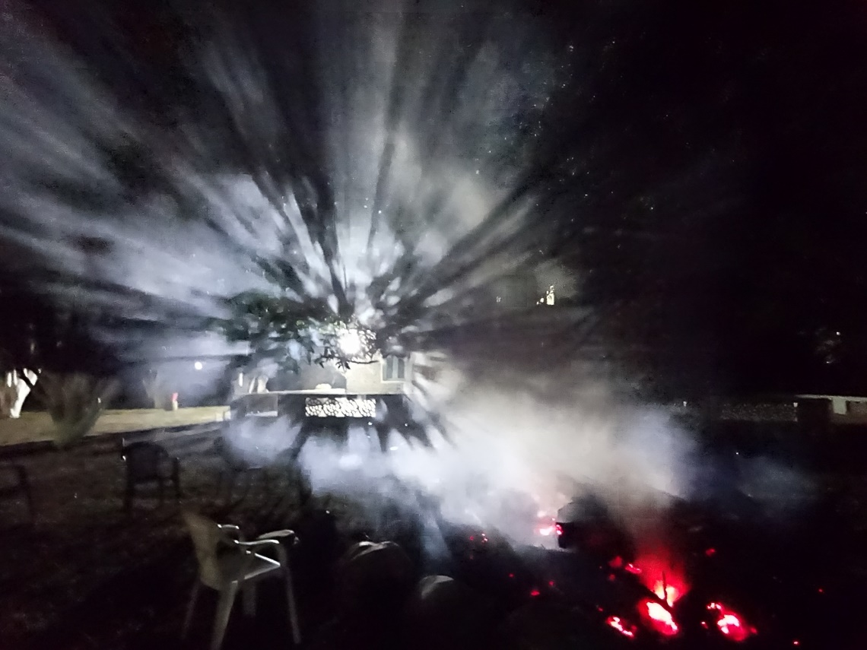
Костер в ашраме
Через день мы съездили и в Харидвар – надо было поменять деньги и купить обратный билет на поезд. Мы опять задержались: деньги менял только главный филиал государственного банка, располагавшийся в поле в нескольких км от центра города, и вся процедура заняла часа два. Гораздо удобнее менять в Ришикеше в ювелирных магазинах. Молодой рикша – парень не промах! увидев кучу денег, сразу попытался с нас содрать полторы тысячи. Я сказала: 400 рупий за 4 часа и пошла прочь в ответ на его отказ, он догнал нас, и я, чтобы он быстрее отвязался, дала 500, но об этом жалею. Сначала, до открытия банков он повозил нас по храмам.
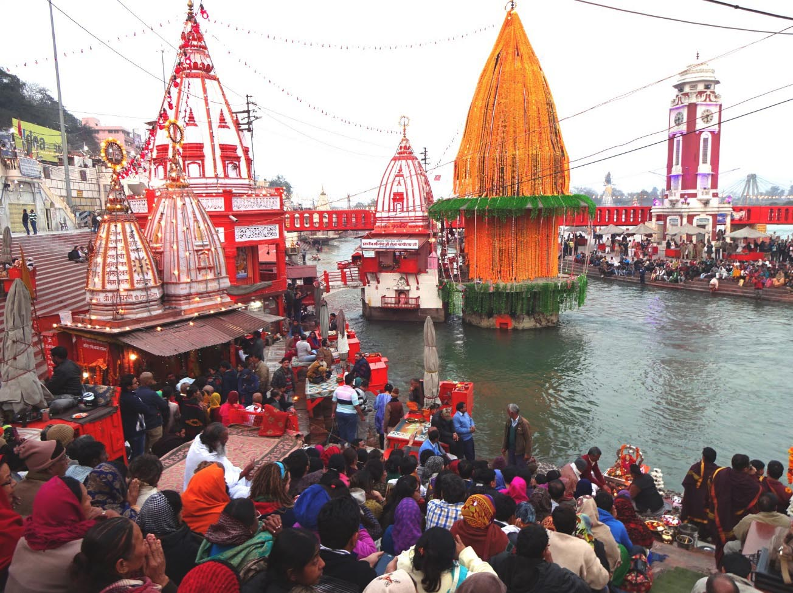
Харидвар – вечерняя пуджа

В преддверии Харидвара вдоль дороги, которая идёт по берегу Ганги, стоят ашрамы. Интересный зеркальный храм Паванохам – зеркала многократно умножают изображения богов, и они теряются в бесконечности. В другом ашраме храм изображает гору: и обходя богов, надо пару раз проползти на карачках по импровизированным пещерам и пройти по воде, другой дороги нет. Это встречается не так редко. Просто в Европе храмы имитируют священные рощи, где проходили церемонии (греческие капители изображают деревья). А в Индии отшельники, начиная с Шивы, жили в горах. Сияну позабавили такие храмы, хотя ей пришлось преодолевать своё чувство клаустрофобии и боль в колене, которая, конечно, в ашраме прошла. Это пример того, что индусы ближе к телу – о чем я уже писала в своих рассказах об Индии.
Ещё один, совсем новый храм был семиэтажный: туда поднимался лифт. На верхнем этаже были главные боги, ниже герои, потом – ипостаси богов, а ниже – ипостаси богинь: в основном, супруги Шивы: там даже была богиня-попугай Минакши, с юга Индии. Под ними святые (мужчины), на следующем этаже – легендарные женщины (из которых я знаю лишь отшельницу Миру бай, в честь которой назвалась сподвижница Шри Ауробиндо, Мать Мирра). А на самом нижнем этаже – политические деятели (Махатма Ганди). Никого не забыли!
По канатной дороге мы поднялись в храм на горе и посмотрели Харидвар сверху. По дороге, правда, у меня пошла из носа кровь (сосуды утоньшаются, и подымается давление), и молодой продавец из лавочки по дороге, где я присела, тут же дал воды, открыл бутылку местного питья с лимоном и сказал, чтобы я некоторое время ничего не ела (индусы, как более близкая к телу нация, более в курсе медицинской техники безопасности) – а мы до того съели на улице салат с проросшей чечевицей, и я несла с собой в пакете нарезанные кусочки ананаса. Пока Сияна выбирала серёжки, Ганга оказалась перегорожена – начиналась вечерняя пуджа. И волею судьбу нам пришлось посмотреть и этот праздник веры, где народ повторял за микрофоном знакомые песнопения. Сияне он тоже понравился – здесь было все более по-настоящему, чем в Ришикеше, хотя там – все более уютно. Один из мостов через Гангу во всю длину украшал светящийся лук – символ Рамы, и довольная Сияна сфотографировалась на фоне такой манифестации своего знака Стрельца.
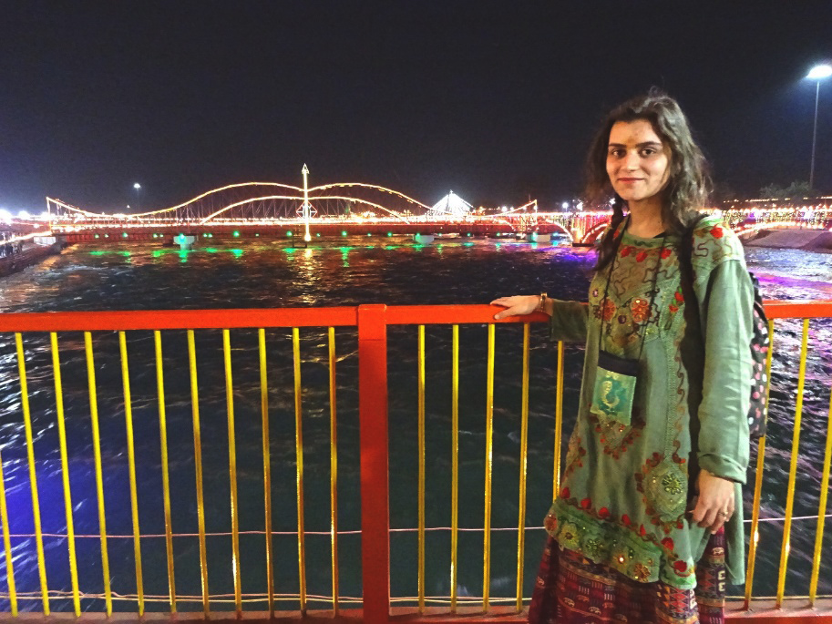
Сияна-Стрелец на фоне лука Рамы

13. ДУХОВНАЯ АЛЬТЕРНАТИВА
За неделю тело пришло в норму, и я смогла наконец погрузиться в медитацию. И вот, за три дня до отъезда я почувствовала, как можно убирать рак. Наверное, это была работа Свами, которую я всегда ощущала, но и мое сознание – сам поток ашрама – мне что-то показал. Вечером я пришла в очень хорошее состояние, но с утра возникло отчаяние: осталось только два дня. Ещё бы несколько дней, чтобы как-то закрепить результат! Когда я брала билеты, я просила Виташу отсрочить следующую химиотерапию дня на 4, хоть на два: врачу было всё равно, перерыв от 3-х до 4-х недель, не обязательно жестко три! Но он не согласился.
А теперь – видеть шанс вылечиться без операции и стать по-настоящему здоровой! И отказаться от него, согласиться калечить свой организм?! Зачем я сохранила его молодым и сильным? Чтобы возраст догнал меня за считанные месяцы? превратиться в поседевшую сморщенную старуху с инвалидностью по печени и сердцу? кому я такая нужна? я все равно не смогу жить без своей красоты и энергии! мне нужно качество, а не количество жизни! почему Виташа этого не понимает – ведь он творческий человек, и знает, что такое духовные процессы! Почему он верит в химию – ведь от таблеток я не вижу эффекта, а от энергетики – самых разных людей – эффект сразу есть! Что сделала с супругом его паника перед системой, что он не колеблясь приносит ей в жертву мою жизнь! Я впала в отчаяние, и полдня слёзы сами катились из моих глаз: всё напряжение, которое копилось предыдущий месяц, нахлынуло на меня. И конечно, медитировать я уже не могла.
С точки зрения психологии, часто происходит срыв, когда достигается желаемое. Хотя нельзя сказать, чтобы это было нормально. Чтобы успокоиться и прервать этот настигнувший меня из прошлой, а может – самой что ни на есть настоящей жизни, неконтролируемый поток слёз, я сходила на Гангу. – Построили плотину, и тот рукав, что был ближе к ашраму, совсем обмелел, его можно было перейти по колено. По песочным прериям с колючими кустарниками я дошла до второго рукава и настроившись, искупалась, представив, что смываю здесь весь мой рак. Но всё же это было не то. Плацебо, а не лечение. Не работа. Душа, а не духовность. Психея, а не Пневма.
"Я не настаиваю, чтобы ты возвращалась,– сказала Сияна.– Папа тут тебя не достанет. Ему не добраться сюда". "Да если бы и добрался, пришел бы в себя,– ответила я.– Но я не могу не вернуться. Он сочтет это предательством. Он не поймет. И там Ярик – я не могу его бросить". "Ярику нужна живая и здоровая мама",– возражала Сияна. "Папа с ним не справится и наделает глупостей",– опасалась я: в пику мне он мог счесть себя вправе перевести его в худшую школу, где бы ничему не учили, но не приходилось бы заниматься до ночи. "Вот не было бы Ярика – лечись, как хочешь,"– говорил он. Но и в этом случае он умолял бы меня лечиться официальными методами.
Может, так влияет среда? Мужчины от неё более зависимы – их разум несвободен от социального приказа. Это их внутренний критерий, их бессознательный ориентир. Женщина свободнее, когда она живет любовью и семьей.
Супруг считал, что у меня нет права на свою жизнь,– она принадлежит семье. Рационально это так – но сам факт, что он не предоставил мне выбора, вызывал протест. Если моя жизнь не принадлежит мне, она для меня теряет ценность. Мне становится всё равно – жить или умереть. И, как это часто бывает в бытовых конфликтах, суть которых сегодня совсем не понимает заточенное на них ТВ, я готова умереть, чтобы доказать любимому экзистенциальную истину своей свободы…
Не знаю, мог ли Свами Брахмдев вылечить мой рак без оперативного вмешательства – это во многом зависит от моей включенности – от моей веры, а в ашраме она у меня безусловно была. Раз нужная концентрация на проблеме хоть раз получилась, далее требуется только время и спокойствие. Но чего Свами не мог, так это делать выбор за меня. Мой же выбор не мог быть другим, хотя в нём развезался ад, пылала трагедия всей моей жизни – конфликт между долгом любви и долгом духовности. При нашем стрессовом образе жизни в России нужной концентрации мне уже не достичь – даже и с помощью Свами. "Прости меня, Вселенная, прости, Свами Брахмдев, я не могу решать проблему рака так, как это следует делать по-человечески. И всё-таки помоги…"
Надо сказать, в стиле русских душевных отношений я бы очень хотела, чтобы Свами сказал: ты можешь остаться. И может, тогда бы я плюнула на всё, сменила бы билет и осталась – до конца визы или на тот срок, пока чувствовала, что идёт исцеление. Но я хорошо понимала, что Свами этого не скажет. Для него тела – только коробочки (boxes) для духа. Если уж надо чем-то жертвовать (что по большому счёту лишнее), йог пожертвует телом ради духа, а не наоборот. Даже моим телом ради моего духа – хотя сама такая постановка вопроса неверна. Истина не содержит двойственности.
В восточной философии это так – и для Свами естественно воспринимать так, удивляясь моим ментальным заморочкам. Это в экзистенционализме истина – между двух крайностей: двух возможностей жизни, каждая из которых является возможностью смерти. Истина внутреннего выбора, который нельзя совершить,– он принципиально не может быть сделан.
И Свами даже не вышел меня проводить, когда мы уезжали,– даже не попрощался с Сияной, хотя та очень хотела. И я уезжала почти в слезах, с русской обидой: я не столь уж привязана к ашраму, что надо нарушать правила гостеприимства! И так приходится всю жизнь опираться лишь на себя! Или привычная мне ментальность, с её двойственностью, и вправду настолько разрушительна для тела, что он хоть так решил её переключить? Все индусы перестраховщики…
* * *
Обычно я всегда чувствовала энергетическую поддержку Свами на обратной дороге и ждала её – но тут я её не ощущала. И хотя в поезде мы как-то выспались, понедельник в Дели оказался днём редкого невезения. Я хотела показать Сияне огромный храмовый комплекс Акшардам – шедевр резьбы из камня, построенный в 2005, но хранящий атмосферу веков. Но ментал не сработал: я забыла, что по понедельникам он закрыт. И ещё я хотела купить тибетское лекарство – и как назло оказался тибетский Новый год, и все их аптеки на замке. Одна была возле Лотосного храма – уже и туда построили метро, три года назад его ещё не было! но и он оказался закрыт. Мы зашли к кришнаитам в ИСКОН неподалеку, и Сияна, поев на завтрак прасаду – несколько больших и вкусных пирожных – приободрилась. Но я, теряя волосы в Делийском метро и чувствуя, что усталость берёт свое, не радовалась, пока мы гуляли по парку Химаюна и даже по раскопкам древней Индрапратхи, созданной пандавами – героями Махабхараты (раскопано там пока мало). А в зоопарк рядом мы опять не успели – прямо перед самым носом в 4 часа он закрылся на впуск, хотя работал до 6-ти, Сияна стала ругаться, но индусы уже успели повесить замок на вход, и она доказать ничего не смогла.
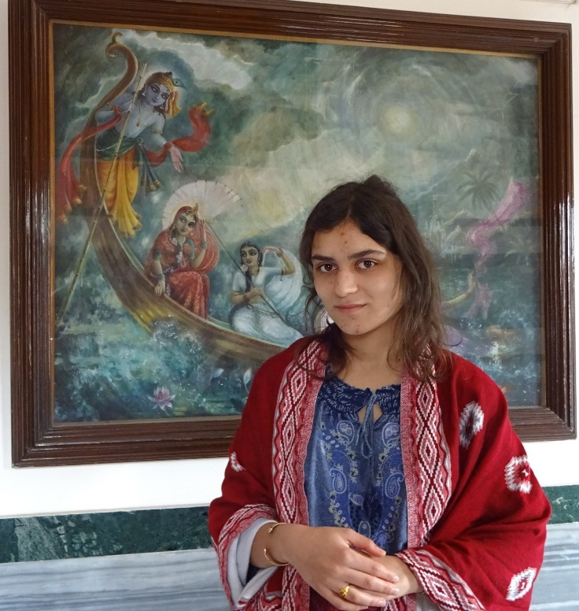
В кришнаистском храме
Правда, логика мне не отказывала: Свами работает как чистый проводник, а я ведь выражала пожелание научиться восстанавливать силы сама. В прошлую поездку, на обратном пути, когда энергии у меня было много больше, чем это нужно для туристского путешествия,– я, мысленно оставив её здесь, пообещала себе, что достану её из-под земли, если потребуется. Пришло время достать!
А Сияна, пока рикша вёз нас до очередной достопримечательности, вдруг сказала: "Надо что-то делать с ложью". "?"– удивилась я. "Здесь всё по-настоящему, не как у нас,– пояснила Сияна.— То, что говорится, это на самом деле. Имеет под собой жизнь. И потому оно сразу воплощается в действие. А у нас слова ничего не значат. Очень большой отрыв…". Видно, так было в древних обществах: слово означало действие. В Индии это отчасти сохранилось.
На ходу мы перекусили салатом и водой с лаймой, и к вечеру отправились к гробнице Низами, которого в Дели почитают как мусульманского святого. Мужчины заходили в эту красивую, отделанную золотом гробницу, женщины сидели за пределами, и многие читали сложенные тут же стопкой книги, Кораны. Всё равно, какими молитвами возникает духовная атмосфера,– когда она действительно возникает, в неё попадаешь легко. Прислонившись к расписанной позолоченной колонне гробницы, я помолилась суфийскому поэту, чтобы хотя в России эмоциональных срывов у меня больше не возникало. После чего мне сразу стало легче, и энергетика восстановилась. Особенно, когда мы поели раздаваемый тут же после службы плов с курицей: мусульмане мясо едят, в отличие от индуистов. Закусили купленными и фруктами и стали слушать суфийские баджаны – музыка более эмоциональная, страстная, чем созерцательные пуджи индусов. Мужчины образовали квадрат вокруг исполнителей, женщины сидели на ковриках поодаль. Колоритный старик, ходя по рядам, ритуально помахивал над исполнителями и слушатели мусульманским зелёным знаменем.
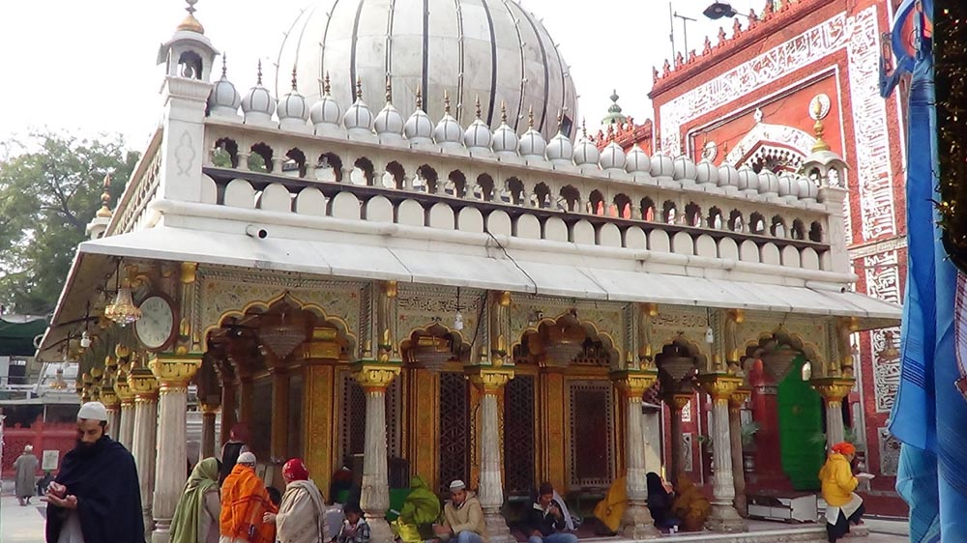
Гробница суфийского поэта Низами
Мы могли долго там сидеть, слушая песнопения, но всё же заранее забрали вещи (мы оставляли на ближайшем вокзале Низаммудин) и за полчаса на метро доехали до аэропорта. Там в ожидании самолёта пообщались с двумя другими любителями Индии: один был молодой житель Омска, рядом с которым ныне находится большой индийский ашрам, другой – сыроед-предприниматель из Ленинградской области. В данный визит в Индию он окончательно разочаровался в ашрамах: у нас свой путь. А Сияна стала в ответ делиться тем, насколько интересные опыты в ашраме у неё были.— Главное, ушёл камешек с сердца – преграда любить, возникшая после смерти её мальчика, и возникла нежность к новому кандидату.
Самолет был в 5 утра, и пройдя все формальности, в аэропорту удалось прилечь на коврике и чуток поспать. Народу много не летело, так что и самолете мы тоже отдыхали лежа. Виташа встретил меня в обычной суете, не понимая, что груз до машины можно доставить на созданной для этого тележке и всё пытаясь надеть на меня шапку. Всё же он увидел, что я куда более спокойна, чем он, и в лучшей форме. Дома я ещё имела силы показать фото друзьям, которые нас довезли, и посмотреть их альбом о любимой Венеции, где наш знакомый проводил лучшие часы своей жизни, распевая песни на гондоле. Супруг же говорил замогильным голосом, словно в комнате уже покойник. На следующий день был анализ, через день – вторая химия.

14. ВОЗВРАТ К РУССКОМУ ЛЕЧЕНИЮ
Индия, где я всегда считала неприличным ходить без украшений, оставила мне желание наряжаться, и на вторую химию я поехала в приличном виде, в длинных серьгах и любимых малахитовых бусах. Волосы ещё были, хоть и поредевшие (выпадать они начали на 16-й день, как и у моей соседки). Потом я купила парик с черными волосами до пояса – настоящая ведьма! Карнавальный вариант – только такой и остаётся! Я всегда мечтала иметь длинные волосы, но это не в ленинградском климате. Живи я в Индии, может, такие у меня и были. С зубами хуже: несмотря на индийскую зубную пасту и укрепляющее полоскание с экстрактом коры дуба и кедровых орехов, они тоже приобрели несмываемо-черный оттенок, как ногти потом, уже после операции. С зубами можно что-то делать уже потом – сначала надо посмотреть, останутся ли они вообще. А не останутся – будут красивые белые протезы.
Повесив свои волосы на китайскую ширму, я поняла, что воспринимаю их уже как часть себя – и вспомнила опыты переноса сознания в искусственную руку и даже искусственное тело, когда человек начинает воспринимать их своими. Что доказывает частичную независимость сознания от тела – во всяком случае, пока человек жив. Ближе к лету я купила более легкий паричок с короткой каштановой завивкой, с рук у метро за 240 руб. (а не за 5 или даже 15 тыс., как у моих сопалаточниц). И стала выглядеть в нём прилично и старше, то есть на свой возраст – как раз для врачей и конференций, но не узнавала в этом облике себя. Подруга-балерина Айя дала мне парик, который использовала для выступлений, – и когда я догадалась одеть его задом наперед, из каре сделав сесун, я вернула свой облик юности. Мои друзья по университетскому хору, которые были не особенно в теме, даже решили, что это настоящие волосы. Тем более, что я подкрасилась, чего обычно не делаю – но ресницы частично выпали, и брови оставляли желать лучшего. Смотрелась я на встрече по случаю прибытия главного тенора из Антарктиды – красивее всех, ловя внимание наших мужчин. И всё же я решила их разочаровать, дав почитать мой рассказ.
(Что касается волос, онкокосметолог на Березовой – ездившая на конференции по заграницам и пока единственная в нашей стране – на лекции рекомендовала шампуни с кетоконазолом без сульфатов (лаурина, лаурета), репейное масло фирмы Мирола, миноксидил, массажную расческу, и холод, вызывающий отток крови – так что я при первой возможности стала ходить без парика, оставив сантиметр подрастающих волос. А ещё эстель-краски: волосы стали расти седые взамен черных – так часто бывает. Во всяком случае, у нас в стране: ведь нагрузка на организм большая, а поддержки ему нашей медициной это не предусмотрено.)
Важно в такой ситуации сохранить самоуважение – об этом американский фильм "С помадой на губах", который нам сразу посоветовала посмотреть моя знакомая психотерапевт.— Сразу Виташа не смог, и мы тогда посмотрели другой фильм "О мой Бог!": про то, как человек, магазинчик которого оказывается разрушен случайным маленьким землетрясением, подает в суд на Бога. Страховая компания отказывается ему заплатить, так как землетрясение возникло не от человеческих рук, но вписано в разряд деяний Божьих. И тогда он подает иск Богу – ну а конкретно, его представителям разных вер – благо в Индии их много. Его чуть за это не убивают, но тут является сам Кришна, который спасает его, демонстрируя на мотоцикле чудеса эквилибристики, и начинает ему активно помогать выиграть дело, разоблачая лицемерие светских органов и религиозных течений.
Есть хороший индийский фильм "Ананд" – про ракового больного, веселившего людей почти до самой смерти. А любимая моя индийская комедия – "Братан Мунна". Она направлена против формализма официальной медицины – бюрократии, которой и в Индии хватает (со времен англичан). С ней удается справится лишь "братку"– бандиту, привыкшему осуществлять неформальную власть в обход закона, по правде ситуации. В конечном итоге его правоту вынужден признать даже глава больницы, всячески противящийся намерению братка жениться на его дочери – докторше с университетским образованием, – но, как и во всех индийских фильмах, торжествует любовь.
Впоследствии мы с супругом всё же смогли посмотреть и американский фильм о проблеме рака, из которого я поняла, что в Америке все определяющие болезнь анализы делаются один день, а не два месяца, и больной, получив рекомендации врача, сам может выбирать схему лечения: химия или операция вначале, частичное удаление органа или полное.
Там есть один малопонятный для нас эпизод: перед химиотерапией женщины, да и мужчины тоже, садятся под нечто вроде фена для волос. Как я узнала позже, это криотерапия – охлаждение волос перед химией, чтобы они полностью не выпадали. Можно использовать также охлаждающие гели, или ещё как-то голову радикально перед химией охлаждать. Если вспомнить древние мифы и ритуалы о волосах, они ведь не только для красоты, в них сохраняется сила памяти, они помогают не терять самоощущение себя. В наших условиях внимание к такой мелочи, как волосы, малоосуществимо. Директор онкоцентра даже купил один такой фен, но за 2000 р. у наших дам он не стал пользоваться популярностью, и идея прикрылась. А зря – я бы, может, этих денег и не пожалела: не люблю моды на слишком короткие стрижки, мне ближе романтически-длинный стиль.
Может, русским людям все это не нужно? Им не нужна медицинская поддержка для самоуважения, не нужен самостоятельный выбор лечения – они привыкли слепо повиноваться. Не понимая, что в формальной ситуации, когда врач не имеет шансов детально вникнуть в ситуацию каждого больного, действительно лучше, если в принятии решения участвует также и пациент…
Желая понять, какие из 8-ми возможных лекарств, которые применимы в моем случае и во многом назначаются наугад, дадут наибольший эффект, по компьютерной диагностике я выяснила, что гербицин с доксурбицином для меня эффективнее, чем с таксофеном (хотя сам доксурбицин плохо переносится, но я была в хорошей форме). Однако химиотерапевт, увидев хороший результат, не стала ничего менять в схеме лечения – может, и правильно? Как лечащий врач она не решала – решали заведующий и директор, а он оказался в командировке. Хотя мы всем стремились дарить книги или составлять гороскопы, чтобы перейти на комфортный нам стиль общения, это человеческое общение быстро прерывалось, замыкаясь в рамки официального формализма. Давала о себе знать привычная спешка и медицинский дискурс власти. Непросто переменить иерархию социальных ролей на равенство человеческого взаимодействия! Вопрос отношений врача и пациента, преодоление тотальной зависимости пациента от медицинской системы и от врача лично, их совместное участие в лечении – вопрос будущего… Или напрочь забытого прошлого!
Пока мы ждали врача, с нами сидела хрупкая девушка в ожидании заведующего. Её мужу сделали операцию, поначалу не заметив рака, и вот на второй химии уже потребовались обезболивающие – начались метастазы. В районной поликлинике не выписали, узнав, что предстоит больница: сказали – в больницу со своими лекарствами нельзя. В больнице не назначили. Она пришла умолять, чтобы их сделали. Врач послал к заведующему, заведующий заверил, что все будет в порядке, и после часовых проволочек она была на вершине счастья. Хотя что будет в порядке? – ситуация уже безнадежна. "Детей жалко,"– сказала она мне, пока мы ждали. "Вы хороший человек, Вам люди помогут,"– ответила я. Что тут ещё сказать? Конечно, такая женщина легко найдёт человека, который станет отцом её детей. Это видно. Отца можно заменить, это мать нельзя. Но она ведь не хочет другого…
При подготовке к химии я, чтобы отвлечься, почитала Макса Фрайя – выбрала для этой цели "Мой Рангарёк": личный, а потому нестандартный вариант конца света, и опять же любимая мною мифология, некогда сакральная, сейчас профанируемая, но все ещё способная помочь людям в реальной жизни…
А с утра перед химией в храме больницы была служба Иоанна Дамаскина: праздник в честь него и других отцов церкви, Василия Великого и Григория Богослова. Мы с Сияной долго и упорно проходили их по средневековой философии: Василий Великий символически интерпретировал Шестоднев: как Бог вначале сотворил Небо и Землю, и что такое "вначале", и как ему удалось сотворить всё остальное. Григорий Богослов, ещё до "Исповеди" Августина, начал традицию христианской психологической интроспекции, написав сочинения с очень красноречивыми названиями: "О моей жизни", "О моей судьбе" и "О страданиях моей души". А Иоанн Дамаскин сочинил ту самую литургию, которая исполнялась. Стоило её послушать и почтить их память!
В храм пришло лишь три человека, и трое было певчих, и священник спросил меня: будете исповедоваться? Да,– согласилась я, тем более, что с утра ещё не ела: время завтрака и ужина удачно совпадает со временем службы. Священник был пожилой старичок небольшого роста, в красивом изумрудно-зеленом одеянии (не воспринимаю слишком рослых и здоровых мужчин в этой роли: мне кажется, они не на своем месте), и особо ничего не спрашивал. В раковой больнице все и так понятно. "В чём каетесь?" – "В унынии – сил не хватает мужа в нормальное состояние привести". Мне очень было нужно, чтобы радость и смех вернулись в мой дом. "Причаститесь, почувствуете легкость,"– ответил священник.
Надо сказать, что кашу я все-таки заранее взяла (желудок раздражают лекарства перед химией), хотя оставила на потом. От службы я, конечно, получила удовольствие – даже вспомнила, как пела в Никольском – возникло желание самой попеть, но в любом случае на это не было сил. Тут простоять бы! К счастью, есть скамейки. Моя соседка по палате (в юности чемпионка по лёгкой атлетике) по этой причине не ходила в храм, желая делать всё по правилам, но я её убедила, что можно и посидеть – всё лучше, чем ничего.
Она проявилась как раз перед моими капельницами: после 3-й химии у неё были проблемы с анализами, врач сомневался, стоит ли делать 4-ю. Моя соседка была за то, чтобы делать, пересдав анализы после выходных, и я в темпе выясняла для неё у моей знакомой психотерапевта, какие продукты нужны для повышения тромбоцитов и т.д.
После литургии я сочла, что к химии подготовилась хорошо – интегрировав все, что можно. "Ладно, Боже, я сыграю в предложенную тобой игру. В физическую депрессию до безразличия ко всему – и в любовь обретения радости жизни. В смерть и воскресение клеток. Только по своим правилам,– сказала я и стала писать этот рассказ.— С точностью до наоборот. Минуя страдание. И ещё – человека ведь красят разные состояния – чур, я всегда буду красивой!"
После ашрама обмен веществ шёл ещё активнее, и после капельниц худо стало сразу (видимо, давление, надо брать в больницу лекарства от него). Я попросила соседку открыть окно, и видя, что я не подаю признаков движения, предпочитая окунуться в забытье, она это сделала, несмотря на свою нелюбовь к сквознякам. И сама потом пошла гулять, в ожидании сына, который отвезет её домой на выходные, пока она числится в больнице до следующего анализа (так больнице выгоднее с точки зрения финансирования).
Впрочем, через некоторое время зазвонил телефон, и я приободрилась, чтобы не пугать мою подругу, и та сказала, что у меня хороший голос. Но будучи ещё в полубессознательном состоянии, пожаловалась ей на супруга, не давшего мне остаться в Индии! "Трусом оказался, на проверку",– решила Ольвия: мы много лет с ней вместе занимались асанами, и она, как и я, против антибиотиков и прочей химии. Вдобавок её подруга умерла при химиотерапиях. Правда, ничего толком она мне про этот случай не рассказала: та уже только плакала в трубку и не могла ничего говорить.
Нельзя требовать от людей излишнего героизма, и я ведь тоже только хочу, чтобы эта история как можно меньше сократила жизнь моему супругу. И вообще всё мне было уже всё равно, кроме конкретных жизненных мелочей, заполнявших собою всё психологическое пространство. Я больше переживала, что Виташа, поместив объявление в Интернете, через полчаса уже пристроил родившегося у нашей кошки котёнка: Скорпиона, родившегося на рассвете в новолуние, не дав даже попрощаться с ним ни мне, ни Ярику!
А накануне звонил приятель, который познакомил нас с супругом (индоевропейская реконструкция имени которого была Балтайтис). Никогда бы не подумала, что у этого вечно саркастически настроенного лингвиста, который ни фразы не произносил без критики, может оказаться столько сочувствия!
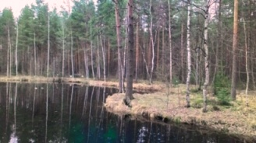
Лесок близ онкоцентра
Время ужина побудило меня встать и я, шатаясь, пошла гулять: продышаться воздухом. Я тихонько стала подымать упавшие игрушки на аллее ёлок, украшенных под Новый год – вот такая физкультура! слушая записанные на телефоне песни Окуджавы Гребенщикова. "И давит меня это небо и гнёт – вот так оно любит меня…" Они лучше других подходили под тяжесть тела и соответственно души – сам БГ тут был бы мимо. Как мантры, я слушала их по многу раз. А потом заглянула в окна больницы, как когда-то в детстве заглядывала в окна домов, и ощутила любовь, даже к такой моей жизни, как эта. Небо подхватывало меня на руки, осыпая искрящимися в фонарях снежинками. "Это твой подарок, Боже?– подумала я. Зачем мне это? Я же и так всегда знала это чувство всеобщей любви!" Может, лишь совсем ненадолго забыла в общении с врачами и спорах с супругом…
В Индии небо, наверное, осыпало бы меня лепестками цветов – как Бхишму, которому боги за его жертву даровали возможность умереть тогда, когда он сам этого захочет… Как говорил Свами, красота жизни в том, что она знает, как вас надо любить…

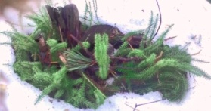
Зелень в снегу
А споров хватало, потому что на следующий день вахта, по распоряжению какого-то должностного лица, из-за карантина отказалась выпускать меня на улицу к моей школьной подруге Вилене. Ну ладно, её не впустили! А она принесла мне перекись для остановки кровотечений из носа (которой не было в больнице), и фитолизин от крови в моче, который я забыла дома. Я обошла вокруг, воспользовавшись другим лифтом, но стража заметила: "Вы нас обманываете и нарушаете!" Я погуляла с подругой, зашла в храм и к ужину вернулась, и тут меня не захотели впускать обратно. Я заявила, что обращусь к директору, когда он вернется из командировки: "Вы что, не понимаете, какие люди тут лежат?! Нам гулять надо!" Вахтерша, на самом деле будучи на моей стороне, стала звонить должностному лицу, что больная устраивает скандал и грозит нажаловаться директору. Утром все двери были открыты, и на вахте вообще никого – гуляй-не хочу. Правда, когда из дома вернулась моя соседка по палате ближе к вечеру – это было воскресенье, её тоже не хотели пускать. Она тоже покачала права: "Если Вы нас не выпускаете, должна существовать служба передачи посылок. Где она?" – неслучайно мы с ней попали в одну палату!
Споры продолжились, когда за мной приехал супруг: я полчаса доказывала, что хочу платно сделать УЗИ (которое назначается через комиссию), чтобы реально оценить влияние химии на уменьшение опухоли: будет ли прогресс после второго цикла? Врач назначила только маммограмму – я её сделала, но не поняла зачем: анализ вредный, способствует росту раковых клеток, а показывает только область микрокальцинации – попросту говоря, застойное явление, которое косвенно указывает на рак. Эта область с декабря стала на миллиметры больше, но в целом не изменилась – да и не могла: организм-то себя чувствовал не лучше! чтобы растворять кальцинаты в таких условиях. УЗИ же не вредно и показывает сами опухоли.
Супруг не понимал, зачем: мол, врачи и так все видят руками. Однако мнения их были разные: в частности, относительно поражения лимфоузлов. Всё же я настояла на своем и получила цифры: 34х32 превратились в 20х15, лимфоузлы тоже уменьшились на 1 см, но отнюдь не пропали, хотя заведующий уже их не нащупал. Он сказал, что опухоль уже операбельна, но по разнарядке все равно они проводят 6 циклов химиотерапии. Я хотела бы остановиться на 3-х: ведь химия нужна ещё и после операции? нельзя же, в самом деле, надеяться только на Бога, что он все сосуды и кости восстановит? Но супруг боялся грядущего очередного сокращения финансирования, о которой трубили все СМИ, считая, что нужно делать химию, пока её назначают. Тем более, что как мы выяснили потом, во второй раз количество его уже было вдвое меньше (поддерживающая доза), и эффект тоже был меньше. После третьей – ещё меньше. Асимптота могла приблизиться к нулю. А если вдруг химия перестанет действовать, и на фоне простуд в холодном городе, охваченном очередной эпидемией гриппа, опухоль начнет расти и вновь станет неоперабельной? Ведь в первый раз рост опухоли дала простуда!
После трех капельниц антирвотного и этих споров возбуждение моё было такое, что супруг сказал, что поедет на другом автобусе. Эмоционально мне и вправду следовало положиться разве что на Бога, потому что сердце уже давало сбои. Доехав домой, я добралась от душа до кровати и забылась в полном блаженстве на 12 часов. Правда, в 5 утра проснулась и стала обдумывать бюрократию предстоящего получения инвалидности.
Как рекомендовала мне соседка, этим следует заняться уже сразу после 1-й химии, пока есть ещё силы. Врачи об этом не сообщают – им до фонаря. Но уж если нашему государству проще сделать меня инвалидом, чем вылечить, хоть инвалидность получу! Супруг с его мигренями всю жизнь мечтал! иметь такой социальный статус, чтобы в случае чего никаких проблем, что он официально не работает. Правда, я давным-давно категорически сказала, чтобы он ерундой не занимался. А теперь – может, его хоть так порадую? Вторая группа, если добавят до прожиточного минимума,– всё-таки наша квартплата. Уж если идти официальным путем, так идти! пока после Индии есть настроение. "Я свободен! словно птица в небесах,"– примерно такое. Такое освобождение подарили мне Свами и ашрам! – даже страшно. Но только с таким настроением и можно ходить по инстанциям, чтобы они не разрушали личность.

15. ОФОРМЛЕНИЕ ИНВАЛИДНОСТИ
Листок для заполнения на работе выдали с таким количеством вопросов и деталей (работает ли человек в наклонку и т.д.), что я сочла за благо никого не обременять и сразу уволиться, благо и отдел кадров, где я числилась, был того же мнения. И оформлять инвалидность как неработающая – сразу же оформить пенсию. До неё немного осталось, и аргумент: с таким диагнозом меня все равно уже никто на работу не возьмет. Главное, пройти шесть совершенно ненужных мне врачей, из которых к лору и окулисту запись на черти когда. Что ж, попробуем подойти без записи, хоть и эпидемия гриппа.
Солнце пробудило водолейскую погоду февраля. Слегка пошатываясь, я съездила к компьютерной диагностке проверить, меньше ли показатель рака? С 6-ти он уменьшился до 8-ми (обратная зависимость), а должно быть хотя бы 10. И вправду надо продолжать химиотерапию.
Пару дней я отлеживалась, чтобы пережить возникавшую отдышку, прислушиваясь к току крови и вибрациям чакр, которые лечат тело. Удивляясь, что это в индийском обществе "Ананда Марга" считается тайной, определенной ступенью посвящения,– в болезни оно приходит само. Шевелиться не хотелось: всё же сердце – это опасно. А Виталий записывался к врачам, куда мог,– мы решили все провернуть за день, так легче. Идти надо было в две поликлиники, в разные стороны от дома. Прямой транспорт туда не ходил. На улице был гололёд. Мы долго думали, как я доеду, и решили, что на велосипедах всё же лучше. Это физически легче, чем идти пешком. Да и льда на шоссе меньше. Пройдя невропатолога и окулиста в нашей поликлинике (невропатолог сама написала: головокружение и слабость, ничего у меня не спрашивая), я умудрилась там же сделать и кардиограмму, чтобы узнать, можно ли нагружать сердце. Делается она пару минут, но пришлось час ожидать: врачи шли на конференцию. Хотя больных и не было, торопиться они не хотели, и мои попытки прорваться к успеху не привели: "Вы здоровая женщина, а у нас тут инфарктники ходят!"
В онкоцентре эти конференции также регулярно прерывали приемы пациентов, тратящих в очередях последние силы.-- Конечно, врачи не виноваты, если у них непомерное число больных, просто должно быть в несколько раз больше врачей. Всё очень просто.
Но мы хорошо провели время, сходив в ближайший, самый старый петровский храм Санкт-Петербурга, с цельным иконостасом с немного детски-кукольными образами святых, фотографиями забавных скульптур евангелических животных и огромной иконой со святыми на каждый день года – позабавило, что дату нашей свадьбы охраняет, помимо прочих, Параскева Пятница, некогда языческая Макошь! Нам стало хорошо – как всегда было вместе хорошо во всех местах, не связанных с официальной бюрократией и медициной. Мне было даже приятно испытывать слабость и головокружение: я как бы левитировала – Виташа как раз накануне говорил, что левитация у нас от обезьян, которые совершают прыжки на 10 метров, и потому нам до сих пор снятся сны о полётах.
То ли от велосипеда, то ли после храма, но кардиограмма оказалась хорошей, и я уже более спокойно поехала в дальнюю поликлинику. В нашем филиале терапевт во время гриппа не принимал. Но само отделение гриппа по счастью, вынесли в отдельное отделение. Я была в маске и профилактически капала в нос деринат. Врачи относились сочувственно, спрашивали, как я переношу химию,– скорее из сострадания, чем по делу, и быстро заполняли бумаги в двух экземплярах. Рекомендаций как обычно не давали никаких. И когда я напоследок на всякий случай спросила хирурга – которого мы ожидали часа полтора: как раз перед мной оказался технический перерыв на врачебное чаепитие: врачам ведь надо отдыхать! – что делать, если заболят суставы, как во время прошлой химии, она ответила: "Вот заболят, тогда и придёте". А я слишком устала от сидения в очереди, чтобы вести работу общения, и у меня не было сил разъяснить, что тогда я уже прийти не смогу.
Заодно я спросила у терапевта номерок на УЗИ, которое мне не хотелось снова делать платно, в тот день номерков не было, и терапевт сперва послала меня за ними в ближайший к дому филиал поликлиники: на следующей неделе терапевты обещали там появиться. Но и на следующей неделе их там не было: продолжалась эпидемия. Я обнаружила лишь заведующую терапевтическим отделением, и ту на больничном. Когда я спросила про УЗИ, она долго смотрела на меня с нескрываемым удивлением: УЗИ груди в нашем филиале поликлиники нет, есть только УЗИ желудка. "А в главной поликлинике ведь есть?" – спрашивала я. Этого она не знала и соответственно направление дать не могла. В пустынных коридорах родной поликлиники как-то не верилось, что я нахожусь не в глухой деревне, а в городке Санкт-Петербурге.
Заведующая послала меня к завполиклиники, который в самом начале эпопеи направлял нас на маршрутизацию по всем инстанциям. Я не хотела идти к нему – и так было понятно, что он скажет, но супруг настаивал, и я объяснила ситуацию как можно вежливее:
"Между химиотерапиями я выписываюсь под наблюдение районного онколога и терапевта. Я бы хотела сделать анализ, чтобы понять состояние после химиотерапии. Я спрашиваю направление у терапевта. Но она его не дает".
"И правильно делает! – победоносно сказал завполиклиникой. У нас есть распоряжение о маршрутизации онкологических больных. Мы можем только давать направление к районному онкологу". Но я хорошо понимала, что у районного онколога, к которому дикие очереди и так сразу не записаться, вряд ли получится взять номерок и на УЗИ. Вдобавок ему совершенно не важно, уменьшается у меня опухоль или нет. Его основная задача, в которой он что-то понимает,– выписывать бумаги на инвалидность и обезболивающие при метастазах, а последнего мне пока, слава Господу, не нужно.
"К районному онкологу мне направление не требуется, у меня эпикриз из больницы для него, как и для вас,– сказала я. А если бы я занималась вашей маршрутизацией, мне бы лечение уже не понадобилось. Я к Вам приходила с третьей стадией рака". Завполиклиники, с превосходством умудренного житейским опытом хозяйственника, понимающего толк в бумагах, мне не поверил и посоветовал не заниматься злопыхательством.
Но направление на УЗИ я все-таки получила, вернувшись в главную поликлинику: в регистратуре сказали, что его может дать гинеколог и терапевт, и я сначала пошла к гинекологу, но она предложила мне только номерок на маммограмму – номерков на УЗИ у неё не лежало, они были у терапевта. Та, женщина сочувствующая, быстро написала мою фамилию на номерке, и только выйдя из кабинета, я сообразила, что время совпадает со временем записи на комиссию по инвалидности, которая должна быть на Берёзовой. Я вернулась к врачу и попросила дать другой номерок. "Что вы, у нас номерки на вес золота!" – ответила она. Тогда я попросила просто подправить время: на моем номерке написать другое, а мое на нужном номерке. Оказалось, исправить она не может: не положено.
Тогда я подошла к узистке и объяснила ей, что могу опоздать к своему времени, хотя и поеду на комиссию с утра пораньше, и спросила, до скольки она работает. "Какая разница? Вы никак не успеете, а у меня все занято подряд, кто же Вас пропустит?"– сказала она. "Так что же мне делать?"– спросила я. Тогда она спросила, что мне нужно. "Я хочу проверить, уменьшилась ли опухоль по сравнению с прошлым УЗИ,"– сказала я и показала эпикриз. И тогда она сказала, что меня примет: "Не торопитесь, я работаю до двух. Только напомните, что Вы подходили". Она готова была принять бы меня сразу, если бы у меня с собой были прошлые результаты. Наши люди поначалу замкнуты – но потом могут и открыться, а потому в медицинском конвейере надо всегда объяснять ситуацию всем – кто-нибудь её да разрешит.
Ещё любопытная ситуация оказалась с анализами крови, которые мы собирали для операции – направление в нашем филиале давали только на 5 биохимических показателей – на выбор, или стали посылать к районному онкологу, а в онкоцентре тоже мне дали не на все. Тогда, чтобы не делать недостающие показатели платно, я попросила направление в главном филиале – так как неразбериха с работой терапевтов при эпидемии все ещё продолжалась, а мне нужен был ещё анализ на группу крови, который делали только там. Там сделали и группу крови, и все биохимические показатели, хотя врач отметила не все – и чтобы были все анализы крови, я в результате их делала в трех местах.
В онкоцентре заботливая медсестра не сразу нашла, куда втыкать иголку: "Что Вы хорошего принесли, кроме синяков?" Она сказала, что у меня красивые ресницы, чем очень меня ободрила ("Не выпали ещё, вместе с волосами!"– улыбнулась я) – и категорически дала совет привести в порядок вены, дважды в день смазывая руки по всей длине дешевым гелем троксерутином. Этот совет был бы уместен уже после второй химиотерапии, но никаких рекомендаций по поводу сохранения вен на химии не давали – ведь это проблема медсестер, а не врача, а давать советы не в их компетенции.
О районной онкополиклинике говорить совсем не хочется – это наиболее унижающее людей медицинское место из всех, что я была. Десять минут на человека, которому надо оформить бумаги и дать совет! У районного онколога даже нет времени на осмотр пациентов, да и медсестра работает как заведенная. Не говоря о заведующей – та чуть не плакала, подписывая мне бумагу – будучи уже не в силах вникать в разные проблемы разных людей. Не в состоянии после химии находиться там долго, я все же прошла по времени номерка, а не живой очереди (хотя это вышло минут на сорок позже, и за мной уже сидело человек десять). И подошла за подписью без очереди, хотя меня чуть не съели. В Индии бы я могла ожидать пару часов, чтобы зайти на минуту – но невроз ожидания в наших очередях и ажиотаж тревоги, что цель визита не будет достигнута, при физической слабости делают мою психику совсем уж ранимой, а наиболее здоровых людей порой заставляют терять человеческий облик.
Говорить с районным онкологом – только отнимать время у людей, мешая ему вписывать в нужные места нужные слова. И я даже удивилась, когда он спросил: "Жалоб нет?" "Всё в порядке",– ответила я: тут не до рекомендаций по восстановлению тела. "Ну я пишу: жалоб нет". "Обычные симптомы после ХТ: слабость, головокружение, отдышка, грудь ещё побаливает,"– быстро сообразила я, что может для инвалидности что-нибудь да нужно – хотя до того мне казалось, что хватает диагноза, и никакие дополнительные объяснения не нужны. Ведь вообще-то – как же можно официально работать при нулевом иммунитете при ХТ, каждый день не зная, в каком завтра будешь состоянии? Даже интересно: придётся ли на комиссии ещё доказывать, что определенному диагнозу соответствует определенная группа или они все же сами это знают? Врач махом написал: жалобы на общую слабость. Отдал сестре карточку дальше заполнять и вызвал следующего пациента.
Оформление инвалидности на Березовой проходит в маленькой одноэтажной избушке. Она напоминает теремок: меня сначала удивило, что туда поместились все пришедшие люди. И сколько бы людей не приходило потом, все там помещались! Чудеса, да и только!
Девушка с миндалевидными грузинскими глазами, взяв мои документы, стала вписывать меня на 3-е число. "3-го я могу,– срочно сказала я. В это время я буду в больнице. Запишите меня на другое число – у вас есть номерки".
"Мало ли что у меня есть,– сказала девушка. Вы пришли сегодня, а мы сегодня записываем на 3-е. Вы обязаны прийти 3-го".
"А откуда я должна знать, что Вы сегодня записываете на 3-е? Сегодня 26-е".
"Вам надо пройти комиссию до 9-го. У нас регламент".
"В больнице тоже регламент,– сказала я. До часу дня я не успею сделать все капельницы и к Вам сюда подъехать. Запишите вон на 4-е: в тот день, думаю, я смогу отлучиться из больницы". Мы ещё некоторое время поговорили в том же духе, и она, погрустив, что ничего не поделаешь, все же записала меня на 9-е, когда я выпишусь. Интересно, при тотальной бюрократизации у скольки процентов населения возрастает нежелание идти навстречу, в самых простых мелочах?
На комиссию я подошла к назначенному времени, и приемщик мирно заполнил на компьютере, что нужно, вспомянув со мной студенческие годы. Он кончил психологический, и его зацепило, что дочка, походив на малый психфак и философский, категорически не захотела стать психологом, а только философом, ощутив глубокий контраст философской свободы мышления и формализма психологических процедур. А потом я ожидала 5 часов, пока изготавливалась справочка размером в пол-тетрадных листа: не знаю, что они там столько времени изучали, и почему документы нельзя изучить не тогда, когда инвалиды сидят в очереди, а заранее.
Правда, часа через четыре был 5-минутный осмотр, и медсестричка, уверенная в себе, как все молодые люди, спросила: "А почему Вы пришли не после операции, а до?" Она явно была не в курсе законодательства и современной методики лечения, так что я пояснила конкретно: "А в моем случае операции вообще могло не быть. Сначала опухоль была неоперабельна, они могли только замедлять процесс паллиативной терапией, и все. А сейчас врач после третьей химии в эпикризе написала: "комиссия по поводу операции по настоянию больной" – на себя пока ответственности не берёт".
– "В каком эпикризе?"– заинтересовалась медсестричка.
– "В третьем, посмотрите,"– и после этого я сидела ещё час. Народу было уже немного, и можно было даже полежать на скамейке, что одна и сделала дама передо мной, уютно там устроившись. А мне через три часа ожидания супруг принес литр гранатового сока, и я вышла из данной избушки на курьих ножках почти без потерь. Так что всем советую заранее запасаться литром сока при посещении наших официальных заведений. А также и успокоительными.
* * *
Если бы, положим, мои заметки кто-то нашел и прочитал в ином веке и иной стране, он, наверное, отнесся бы к этому, как мы сегодня – к средневековым прижиганиям и кровопусканиям. Или решил бы, что это бред: не то автор сошёл с ума, не то вся наша система. Может, конечно, и то, и другое: в онкоцентре каждый первый может порассказать историй покруче (с чего и начинается общение). Да и зачем я описываю столь неинтересные вещи, когда в моей жизни масса интересного, о чем я могу поведать? Все ведь знают, что творится в нашей медицине, и к этому давным-давно привыкли. Это очевидно до такой степени, что даже не возмущает – или возмущает только раковых больных, которые видят, что их постоянно ставят на грань смерти там, где можно было бы этого не делать.
А в целом даже неприлично – назвать вещи своими именами. Дурной тон – тут жаловаться. Это ведь так естественно – мучить в очередях больных людей. Это всегда было нормально – лишать онкологических пациентов реального контроля за здоровьем и текущей медицинской заботы. Это просто необходимо – унижаться в любой инстанции, чтобы получить то, что причитается по закону! Это ребёнку понятно – что на бумаге одно, а до дела не доходит! Не дойдёт никогда.
Так почему все об этом знают, и все-таки это возможно? Так обязательно жить во лжи, уступая ей в мелочах, чтобы она взяла власть по-крупному? Это что, христианская любовь к страданию? Мы совсем лишены человеческого достоинства, присущего уже неандертальцам? А может, прав мой знакомый, который в юности считал, что души фашистов, в мировую погибших в России, воплотились здесь, – и теперь в нашей стране именно такое население? – Нет, я не нашла адекватных слов, чтобы показать, что общественное бытие определяется общественным сознанием. Видно, придётся ещё возвращаться к этой теме…

16. СВОЁ ПРОСТРАНСТВО
Для здоровья необходимо сразу стряхивать с себя нездоровое напряжение лечебных заведений. Возвращать внутреннюю свободу, не поддаваясь медицинскому дискурсу – дискурсу власти,– это то, что в руках самого человека, и только так больной может сотрудничать с нашей медициной. Чувство раскрепощенности, которое я обрела в ашраме – веры, что нет никакой проблемы, никакой смертельной болезни, никаких непреодолимых трудностей (даже страх боли исчез!) – если и не исцеляет, во всяком случае дает способность действовать. А может, свобода и лечит! побуждая отбросить всё ненужное. И во всяком случае не усугубляет болезнь, как это делает бессознательная тревога перед походом к докторам, что сейчас тебя пошлют за очередной бумажкой, а реальной помощи все равно не добиться (почему в России так тяжело всегда находиться в очередях).
Поэтому лучшее, что я делала после посещения врачей, это ездила на философские семинары (хотя порой очень хотелось там уснуть – как детям на медитации). Собственная индивидуальность обращает на себя внимание, когда она ставится под удар общественного формализма. Конечно, защита личности нужна прежде всего в юности, при её становлении, и пару лет назад я даже написала об этом статью для дней петербургской философии – "Важность личной мифологии для свободной самооценки человека по отношению к социуму". Но длительная болезнь – тоже пограничная ситуация, и каким бы зрелым и мудрым ни был человек, ему тоже требуется самозащита и отстаивание своего взгляда на жизнь – хотя бы для свободной самооценки по отношению к тому формализму, к которому все давно привыкли. Для этого необходимо иметь своё личное пространство.
Человеку с онкологией, чтобы поправиться – или чтобы достойно умереть, важно жить в собственном ритме. Если есть такая возможность, лучше иметь отдельную комнату, где он может в своём ритме отдыхать и заниматься тем, чем хочется (мне её отчасти заменяло пространство моего рассказа). Больной так меньше психологически обременяет и себя, и близких. Не обязательно постоянно следить, принял ли он все лекарства и чем занят,– это ведь раздражает. И надо поддерживать его в его занятиях, а не критиковать их, какими бы глупыми они ни казались окружающим.
Внутреннее собственное пространство не менее важно, чем возможность жить в собственном ритме. Человек обычно не хочет, чтобы в такой ситуации в это его пространство вторгались извне. Как ни странно, родственники чаще всего считают необходимым вторгаться, в нашей стране. И как ни поразительно, наиболее грубо это можно делать религиозными методами.–
Об этом говорила глава благотворительного фонда для работы в хосписах, привлекающая молодых учащихся семинарии в качестве добровольцев. Балу читал им лекцию по психологии общения с больными, а мы с друзьями на тот момент оказались у него в гостях, и остались послушать: не только меня, но и наших друзей захватила эта тема. Деятельность добровольцев заключалась в беседах с жителями хосписа: человеку под конец пути крайне важно поделиться своим жизненным опытом, ощутив, что его жизнь была прекрасна! и, конечно, лучше с молодыми людьми, в которых не угасло естественное желание помогать людям. Быть может, для онкобольных это важнее всего – добиться, чтобы такое приближение к концу не перечеркивало всю прежнюю жизнь человека (тем более, что при ухудшении работы сосудов, от лекарств, ослабляется память). – И это нужно не только на последней стадии рака, но для всех раковых пациентов: когда на непройденном ещё, казалось, пути забрезжил неожиданный конец, сам путь может терять значение.
К сожалению, организацию только что попытались выгнать из хосписа в Кронштадте, где они организовали часовню: глава хосписа не видел в ней для себя никакой финансовой выгоды и по привычке настаивал на взятке. Глава благотворительного фонда сочла, что этот номер у него не пройдет! Так что сама она находилась не так чтобы в спокойном состоянии души.
При этом она пыталась донести до будущих священников, что в целом они ничем не лучше больного, и чтобы привлечь его к церкви, требуется человеческое сочувствие прежде всего. Нельзя считать, что они выше, даже в свете свой веры. Виталий подключился и добавил, что они всегда могут оказаться на его месте, и надо сочувствовать ему, как себе. У человека в пограничной ситуации ничего не надо спрашивать – он сам всё расскажет, как только ситуация будет благоприятной. А любая назидательность, как грубое вторжение в личность, вызывает обратную реакцию.
Расскажу один эпизод, чуть нарушив хронологическую последовательность повествования. Это было уже летом, мне предстояла 6-я химия, и чувствовала я себя – примерно так, как люди обычно себя чувствуют в такой ситуации. Противорвотные вызывали возбуждение, но я попросила сделать укол димедрола, и всё же 7 часов проспала. Утром приняла душ и сделала под музыку гимнастику: зарядку для руки и даже асану приветствия солнцу – обрадовавшись, что оказалась в двухместной, а не в трехместной палате, где для этого есть место, а соседка ушла гулять. И отправилась на службу, воодушевившись, что моя последняя, самая тяжелая, химия (яды и последствия накапливаются) пришлась на праздник – Казанской иконы. Можно и не верить, как верит моя подруга психотерапевт, что если правильно настроиться на химию, лейкоциты не падают и кости не ломает – но перед физическим испытанием всегда уместна правильная и спокойная настройка, и любая религиозная служба её даёт. Сияна отдыхала у подруги в Калининграде, Ярик был в физлагере (от слова "физика"), а супруг на даче, так что я была почти счастлива, почти свободна от психологической ответственности за близких и даже близка к тому, чтобы почувствовать благодарность Богу за всё происшедшее: может, это и вправду изменит энергию тела и мировосприятие в лучшую сторону, уберёт скрытые комплексы и ненужные заслоны?
Но мой внутренний покой и слишком лёгкое состояние не понравились священнику: не страдать – это не по-христиански! Как в медицине главным всё более становится контроль, а не помощь человеку, так же часто происходит и в официальной религии. Я уже в перестройку разучилась говорить чужими словами, но священник, помоложе меня, видно, не счёл правильным, что говорю я не словами канона, а своими собственными. Он явно искал, к чему придраться и спросил, когда я последний раз исповедовалась. "Три недели назад,"– ответила я: как раз на этаж приходил пожилой священник, который к больным не придирался, понимая: уже то хорошо, что люди в такой ситуации нашли силы и время совершить хоть какой-то духовный акт! "А, отец …"– мне показалось, он назвал его имя с неуважением, типа: это не считается. И далее спросил, читала ли я перед службой молитвослов. "Не читала,"– ответила я. "Если не молитесь, откуда силы возьмутся?"– сказал он и к причастию не допустил.
Все русские люди мастера придумывать себе и другим испытания! Вот если бы ещё с таким мастерством умели оказывать хоть какую-то человечную помощь…
Я хотела было сказать, что у раковых больных могут быть и другие молитвы, из души и от души, но не стала: он бы возразил, а мне не хотелось портить настроение. Тем более, что душевное не так просто переводится в адекватные слова. Необходимое единство языка, если на нём слишком настаивать, делает церкви междусобойчиками, как и философские кружки. Он хотел, чтобы я прочла канон и пришла в субботу, но я сказала, что в пятницу выписываюсь. "Ну причаститесь в городе, ваше здоровье позволяет". Это оно до химии позволяет, а не после! Но я только сказала: "После я буду на даче, в городе я плохо себя чувствую", чтоб хоть как-то побудить его понять, что он находится не в семинарии, а в храме онкоцентра. И этот эпизод пошатнул-таки моё внутреннее равновесие: после химии я поскользнулась в душе и упала, ударившись головой, до сотрясения мозга. Всё же надо иметь внимание к духу, а не к букве, к внутреннем процессам других людей, а не только словам.
Человек раним в таком состоянии. Может решить: если уж церковь отказывает в поддержке и празднике в такой ситуации, гори всё огнём! Стремление научить здесь неуместно: рак – учитель получше любого священника. Дискурс контроля и обучения, а не сострадания и милосердия здесь не только недопустим, он вреден. По сути это тот же дискурс власти, что и в медицине, немного более завуалированный. Этот священник не стоял перед лицом смерти: чему он может научить онкологических больных? Да, исторические факты, относимые к праздникам, он рассказывал хорошо: например, на праздник Казанской иконы говорил о 8-м иконоборческом соборе. Но боюсь, людям в раковой больнице нужно не это. А скажем, примеры чудес исцеления с помощью икон – они лучше дойдут до сердца. Глядишь, и прихожан бы в храме стало больше, а то в качестве моральной подготовки и снятия стресса все предпочитают общение по мобильному.
В конце-концов я всё же после химии оставила ему записку об этом, и дала ссылку на мой рассказ, чтобы он немного представлял ситуацию людей, которые тут находятся. А то висят в церкви бонусы болезни типа: "Болезнь дает возможность отрешиться от суеты" – а где она даёт? Этой суеты становится в десятки раз больше, чем в жизни без медицины! Это борьба за мелочи, но все время, от начала и до конца, а когда он близок, борьба родственников за обезболивающие. Наивно думать, что это чудом станет как-то иначе!
Конечно, духовное не есть душевное. Но у нас, сколь бы странным это не казалось, оно ближе к душевному и телесному, чем к интеллектуальному. На Западе – нет, Spirit – это духовное и интеллектуальное, как показывают уже исихасткие споры Варлаама Калабрийского с Григорием Паламой о механическом повторении молитвы "Господи, помилуй!" ради видения нетварного Фаворского света. Воспитанный в схоластических традициях, Варлаам не мог понять, как без интеллектуальной подготовки можно увидеть нечто божественное, а не спутать с ним природное. Русским ж людям настолько очевидно, что никакой интеллектуальной подготовки не нужно, чтобы видеть божественные энергии, что она у нас всегда оставляет желать лучшего. Так что заниматься просвещением надо – только надо связывать это с жизнью. С насущными потребностями.
Знает ли этот священник молитву онкологических больных? Их экзистенциальную тоску, например, такую: прошу Тебя, не надо… не надо, прошу, мы и так устали… не хватает, совсем чуть-чуть не хватит сил вынести невыносимое… и потому я – я на самом деле – страшусь того, в чём никогда не признаюсь себе. И потому Ты – Ты – храни моих близких и мою семью – храни вместо меня.— Я, может, плохо перевожу с душевного языка на русский, но молитва примерно такая. А всё остальное – познание своей греховности и т.д. – дополнительно, пока силы есть. А вот когда совсем нет, организм обычно и сам настраивается правильно. Хотя и не всегда. Но смерть, как и роды, по-видимому, содержит элемент этой правильной настройки нашего внутреннего естества. Иначе не умереть.
И ещё не вредно повторить: с христианской точки зрения гордыня зло, но онкологический пациент у нас и так несёт столько унижений человеческого достоинства, что если раковый больной имеет гордость за прожитую жизнь, это помогает ему выстоять. Не буду цитировать Канон покаянный, но есть там эмоционально грязные формулировки, которые в такой ситуации уже по-современному неприемлемы. Понятно, что при нынешнем бюрократизме их не изменить. Для этого нужно, чтобы в обществе духовная жизнь хоть на миг стала важнее материальной.
В более мягкой ситуации можно было бы быть смиреннее, в нынешней – нет. Чтобы живое отношение не перекрывало формализм буквы, за это приходится сражаться, во всех сферах. Вот почему я против канонов, хотя мне греют душу древние традиции. Человек, привыкающий к колебаниям эйфории (от возбуждающих: уколов – гормон дексамитазон от отеков внутренних органов) и депрессии (от яда химии), учится сметь то, чего раньше бы делать не стал. Это, конечно, совсем не метод – мучить человека, чтобы он что-то смог, как я уже писала. Хотя если такие испытания изменят мою энергетику к большой дееспособности, я буду рада. "Ты будешь совсем непотопляемой",– сказала мне подруга-Овенка. Преодоленное страдание даёт власть, хотя власть – тоже не метод жизни.
С разумной точки зрения, ненормально верить, что рак, как и прочие смертельно опасные неприятности: войны или бесчеловечные реформы плохого правительства – посылаются людям во спасение души. Это социальные игры, а не то, что надо душе: ей нужен покой, радость и счастье – тогда она готова на подвиги. Тогда будет духовный полёт.
И атеистическая позиция тоже не всегда плоха. Надо понимать, что нынешние испытания онкопациента оставляют у него в глубине души смертельную обиду на Бога, свою страну и весь мир. Обиду скрытую, но перечеркивающую всю их жизнь, часто бессознательную и оттого трудно преодолимую, прорывающуюся наружу слезами и истериками. Если же Бога нет, и понятие Мира тоже – чистый ноумен, как о том писал Кант, остается только сам человек. Ему некого винить. Ему надо действовать – хотя бы из кантовского чувства долга, если отказывают ум и сердце. Он сам оформляет своё время и сам формирует свое пространство. И даже понятие страны перед существованием его личности – недостаточно субстанциально.

17. ДЕМОН ТАНАТОС
Истинно религиозное движение души идёт изнутри – потому и я не воспринимала слишком в позитив религиозные советы моих близких. Но расскажу ещё эпизод, имеющий отношение к данной теме.
"Тебе надо покаяться в грехах,"– как-то сказала моя мама.
"Ну и какие же у меня грехи?"– скептически улыбнулась я.
"Мой маятник показывает, что только один – грех самоубийства".
"Мама! – ответила я.– Я никогда не желала кончать с собой! Конечно, желание смерти порой возникает у всех людей, обычно от усталости, или в эмоциональных стрессах. Надо отдохнуть, и оно проходит.
"А что было в 1992 году? Я думала, вы с Виталием решили развестись…"
"Мама! – улыбнулась я.— Ни разу в жизни мы не собирались разводиться! А 24 года назад мы были просто в очередной раз друг в друга влюблены…"
"А мне казалось…"

Это, думаю, типичный разговор на скользкие темы между родственниками, о которых люди предпочитают молчать. Правда, в моем случае тема была не исчерпана, и я поняла, что разговор можно продолжить: в тот день Уран пришёл на мой Юпитер – как раз для обсуждения проблемы самоубийства. Как показывает наша статистика, такие события всегда связаны с аспектами Урана (который отвечает также и за свободу). Поэтому считаю полезным рассказать и об этом – тема самоубийства резонирует с темой рака.
Но слабонервных прошу данную главу пропустить!
Самоубийства как выход из ракового цейтнота встречаются не так и редко: по статистике начала 90-х, примерно у половины больных существует суицидная готовность, и около 15% её на разных этапах осуществляют (в непосредственной близости смерти это может быть отказ от еды). Примерно 10% больных отказываются от лечения на первом же этапе, что можно оценивать как пассивный суицид. Кроме того, типичны самоубийства родственников заболевшего: у одной моей знакомой покончил с собой супруг, когда узнал о её заболевании (хотя они познакомились и жили в атмосфере хорошего коллектива – пели в университетском хоре). Подобный случай описан и в книге Андрея Гнездилова, на которую я ссылаюсь.
У людей медицинской профессии процент суицидов выше (у Балу потрясающая статистика: четверо из семи). Что неудивительно: трезвый разум тут мешает вере, на которой до сих пор во многом основывается даже и официальное лечение таких болезней. Медики лучше представляют, что их ждёт: понимают, что гарантий излечения нет никаких, а страдания часто невыносимы с самого начала (яд химии и травмирующие операции, носящие у онкобольных калечащий характер, постоянная угроза и страх рецидива) и до конца (надо понимать, что положенная по закону, небольшая норма обезболивающих и доступные лекарства не избавят от боли).
Хоть лечение с 90-х продвинулось вперёд, но боюсь, статистика в этой сфере к лучшему не изменилась. Студент педиатрического университета, приходивший ко мне делать капельницы, как-то рассказал, в потрясении, что в общежитии повесился его однокурсник, когда узнал, что у него рак: "Ходил какой-то бледный…" Видимо, обучение медицине на сей счет не способствовало его оптимизму и бодрости духа. А может, не от кого было ждать поддержки – молодые люди более слабы перед жизненными невзгодами, чем пожилые, которые всяко видали.
Но можно посмотреть на проблему самоубийства шире: за ней стоит не только слабость и отказ страдать. А ещё – духовное стремление умереть своей смертью: то есть в сознательном и более-менее нормальном состоянии. Страх деградации, которую несет с собой лечение с самого начала и болезнь под конец. Духовное желание принять на себя ответственность за свою смерть, а не сбросить её на бессознательные процессы организма и своих близких. Как говорил Ницше: «В вашей смерти должны ещё гореть ваш дух и ваша добродетель, как вечерняя заря горит на земле,- или смерть плохо удалась вам».
И эти слова, этот посыл обозначает высшую духовную планку, с которой проблема смерти решаема – и конечно, необязательно самоубийством. Последнее лишь ставит на вид естественное нежелание терять свою волю и своё лицо, физическую целостность тела и свой эстетический образ. При самоубийствах родственников – справедливый протест против страданий и потери своих любимых – порой ещё при их жизни, если они теряют себя и свою человеческую красоту. Требование это сохранить – обращенное к кому? К безликому социуму?– но лучше бы к себе самому. К медицине, которая пока неспособна на это?- но действеннее уж, к Богу! А ещё – требование не бояться смерти, когда она приблизилась на неминуемое расстояние: самоубийство часто – борьба со страхом смерти. И, может быть, что-то ещё? Не столь печальное, и, может быть, даже весёлое – как радостно всё духовное?
"Я вообще-то собиралась заняться темой самоубийства: написать философскую статью, – ответила я маме.— Мне есть, что сказать. Только не уверена, что сейчас время для этого подходящее,"– это было после ашрама, и мне совсем не хотелось покидать то психологически комфортное состояние, которое я там обрела. Но с другой стороны, такой хороший повод и аспект планет, чтобы объективировать данную тему! Другой случай может и не представиться! И я сказала:
"Ну ладно, слушай. И не перебивай. В глубоких состояниях – и в состояниях любви – мысли человека наполнены энергией, они как бы оживают. И у любого человека есть притяжение к смерти, оно очень сильное – это как пение сирен. Без столь мощного природного механизма нам было бы просто не умереть.
А я всегда боялась за Виташу, и в юности слишком уж часто эта проблема встречалась на нашем пути – мы теряли друзей. Вот и сейчас ведь встретилась. Значит, надо её решать. И тогда я решила поисследовать эту проблему…"
"И ты заигралась?"– спросила мама.
"Ну да. Мне стало казаться, что кто-то приказывает мне умереть".
"Это, наверное, демоны,"– предположила мама.
"Мама! Ни в каких демонов я не верю. Хотя можно назвать этого демона Танатос… Этот приказ шёл отовсюду: от вещей и слов, и ум приводил самые изощрённые аргументы. Я тогда увидела Россию – что с ней вскоре случится. Я увидела пустыню. Я не находила в ней людей. Из всех наших знакомых духовными остались едва лишь двое. Я решила как-то встать этому поперёк – хоть самой своей смертью. Нас же воспитывали в героическом ключе, в советские-то годы! Но я не хотела лишать себя жизни. Я хотела лишь перенестись в иную реальность – параллельный мир, где этого не случится".
"И что, есть иная реальность?"
"Не знаю, мам,– я поняла, что меня иной реальности нет".
"Но ты не подумала о близких!"– сказала мама.
"Я словно хотела что-то сделать там, за пределами видимого мира, и вернуться. Наверное, потому я не могла не вернуться. Я просто не знала, как остановить дыхание иначе. В те годы ведь ещё не было ни духовных учителей, ни центров медитации. А у любого человека есть интерес к смерти, который, как и всякий интерес, нужно как-то удовлетворить".
"Но ты нас очень огорчила!"
"Вы тогда работали в Алжире и вообще не об этом ничего не знали. Откуда, кстати, ты знаешь?"– поинтересовалась я.
"Не помню,– отвечала мама.— Я узнала уже в России".
"Наверное, от соседки? – эта идеальная пожилая пара жила рядом с нами на даче. Они отвезли нас к врачу: Виталий решил проверить, все ли в порядке с позвоночником… – Мы с ней общались потом. Она рассказала, что у неё в молодости был подобный случай. Супруг был на работе, а к ней пришло желание умереть – сильнее её воли. Тот же демон, по имени Танатос! Тень бога Эрота, его оборотная сторона. Она стала звонить супругу, он сразу приехал и привел её в чувство".
"А Виталий?"
"Он был занят в городе поиском издательств и общением с тремя редакторами "Лениздата" – всем троим приходилось доказывать элементарные вещи! Они тогда только перестраивались с марксизма на православие, и, скажем, вызывала сомнения фраза: "Мир устроен непостижимо, но все-таки авторы берут на себя смелость что-то о нем сказать". Я на даче редактировала нашу первую книгу, отвечая на их вопросы – может, переутомилась? Сатурн и Уран с Нептуном тогда шли против моего Солнца, и мне казалось, что я не исполняю своего предназначения. Я звонила Виташе, но что я могла сказать? "Я люблю тебя, я хочу тебя видеть, приезжай?" Да я говорила, только он на подобные глупости не реагирует. Ну сказала бы я: у меня шизофрения, паранойя и мания преследования разом? Так он бы не поверил. Да и я сама так не считала, изнутри моего внутреннего мира.
А когда приехал, он услышал мои мысли и тогда начал прятать верёвки. И когда он начал прятать, я начала находить – своим страхом он подстёгивал меня. Его бессознательный страх смерти приказывал решиться на нее. Ведь борьба – самый мощный стимул идти наперекор. Без этого я бы, наверное, не решилась – я бы ещё долго боролось – с этим демоном – по имени Танатос… Я, конечно, усыпила бдительность Виташи, накормив вкусным супом, и заперла дверь изнутри, но он залез через чердак и меня откачал".
"Как это он услышал твои мысли?"– с сомнением спросила мама.
"Так мы же любили друг друга..."
"Но разве нельзя было решить проблему как-то иначе?"– естественный вопрос.
"Конечно, можно! Если бы он поговорил со мной, попытался понять моё, а не свое состояние и его причины, и не делал вид, что ничего не происходит, я бы увидала со стороны, что приказ "коллективного бессознательного" не соответствует целям моей семьи. Но он боялся. Он не доверял своим мыслям, вдобавок есть негласная социальная норма, что с одержимыми общаться нельзя. И может, не зря: это коллективное притяжение к смерти заразно – недаром сейчас в Интернете существуют клубы самоубийц. Конечно, молодёжи тяжело жить, и смысла жизни общество не предлагает: социальный успех – это ищущим людям неинтересно. Но есть и другая причина – это наше желание победить страх смерти. А может, и саму смерть!"
"Но всё-таки о Виталии ты не подумала!"– настаивала мама.
"Также как о себе самой! Он ведь моя половинка: участник, а не жертва. Бессознательное желание преодолеть его страх смерти – который я воспринимала как свой – подтолкнуло меня к поступку. Видимо, мужчины смерти боятся больше. Женщина растворяется в жизни, сливаясь с её потоком как часть его. Как супруге и матери, ей не свойственно желание умереть – ради себя самой, и перед ней пасует демон Танатос. Но вот для других! для близких и даже для дальних… для любимого…
Я напугала его, конечно: я не смогла сразу вернуться. Знаешь, я ушла, как уносится как поезд, с бесконечным ускорением, в никуда. Наверное, это образ выхода воздуха из легких. Но на обратном пути очутилась в замкнутом пространстве, из которого не было выхода. Я не знала, где я и кто я. Возможно, это было просто моё ментальное измерение, территория моего ума, и я не улетала из него дальше, к вечному свету. И тогда я решила проверить, изменилось ли что-то? попала ли я туда, откуда ушла,– в то же время и пространство,– или нет? И я задала вопрос: "Сегодня 27 августа 1992 года?" День, когда Солнце пришло на мой Уран.
Я спросила, только мне никто не ответил. Тогда я задала его снова. Виталий не слышал меня – ему казалось, я произношу нечленораздельные звуки, он испугался, что я такой и останусь. Я не воспринимала внешний мир, но как-то поняла это. Я стала тщательно артикулировать эту фразу, складывая звуки в слова. И когда я произнесла её раз тридцать, я услышала свой голос, и голоса людей издалека. Я с трудом приоткрыла веки. Полутёмный свет комнаты слепил глаза, и я тут же их закрыла.
"Не приняли тебя?"– с улыбкой спросил Виталий. Но что я ощутила сознание выполненного долга: все возбуждение, мучившее меня недели три, прошло. Я думаю: возможно, у меня тогда в организме тоже было что-то не в порядке, раз такое случилось? Ведь при клинической смерти проходят все болезни, и я почувствовала себя очень хорошо. Помню, мы тогда поехали к свекрови и съели там шоколадный торт. И Виталий, наконец, решил, что можно завести ребёнка. А до того никак не хотел!"
"Да, это не самоубийство,– согласилась мама.— Но похоже по форме. И можно ведь прочитать 30 раз молитву – что тебе стоит? Ведь говорят: в грехах неведомых… Молитва действует независимо от того, верят в неё или нет".
"Да ты понимаешь, что это лицемерие?! Ежели есть грех, влияющий на настоящее, сначала надо понять, в чем он заключается! Ведь твой маятник полагает, что сейчас, когда прогрессирует рак, со мной происходит что-то аналогичное? О чём он говорит?"
Как убедить клетки, чтобы они не совершали героического самоубийства? Может, Свами Брахмдев прав – и всё дело в нашем ментале? Сейчас, в аспект квадрата Сатурна к Нептуну, расшатывающего основы экономики и психики, какое-то нашествие рака. Это становится повальным заболеванием! И подвержены ему по большей частью люди, недовольные нашей жизнью. Склонные критически к ней относиться. Те здоровы, у кого всегда все хорошо. Люди с позитивным мышлением – но где найдешь таких в России? Может, нужно набрать просто критическую массу думающих об этом людей, чтобы победить болезнь? –
Но все же, чтобы утешить маму, которая нашла в моем рассказе новый повод для беспокойства, я сказала, что в следующую химию, когда настроение будет подходящее (физическая депрессия для этого подходит), схожу на исповедь с какой-нибудь обтекаемой формулировкой: вряд ли стоит рассказывать священнику такую историю. Это современным людям можно. А церковь слушает нас из прошлого.
Конечно, уход во внутренний мир, да ещё приводящий к самоубийству,– эгоизм по отношению к близким. И по форме он похож на любую и особенно смертельную болезнь. Это ещё один её аспект – и когда мы начинали жить с Виташей, порой мне казалось, что я совершаю преступление, даже когда пишу стихи. Любое творчество – уход в себя. У всех творческих людей в гороскопе отмечена богиня безумия Ата. И рак довольно часто бывает у творческих людей. Но Бердяев писал, что человек оправдывается, спасается творчеством. А в Евангелии про это не сказано потому, что Бог оставляет человеку творческий выбор – творить или не творить.
Для творения нужно иметь свободное пространство. И я начала с того, что человеку нужно иметь свое пространство свободы, чтобы выжить. Он не должен его отвоевывать у родных и близких, так же как у формализма социальных сфер. Но творческие люди его отвоевывают у тьмы бессознательности. Они расширяют общее пространство за счет своего. Их поиск, как и их эгоистическая погружённость в себя – оправдана, и она неподсудна – я ощущала это когда-то – и меня даже удивило, что это так!
В христианстве человек не отвечает за свои сны. Но творческие силы имеют предел, это может ставить на грань смерти. А вот духовные – нет! Яркость индивидуальности имеет обратной стороной первородный грех отделения. Но Христос ведь уже искупил его. Или прав Ницше, что христиане этого не поняли? И потому продолжают бояться любого проявления себя?
Страх – вот, что мешает христианству. Как говорил Рамакришна: "Нет Бога там, где есть ненависть, стыд и страх". Ещё один пример: супруг моей школьной подруги, бывший походник – в горы вместе ходили, лет в 50 с хвостиком поимел рак. Была химиотерапия, через два года проверили – метастазы везде. Назначили снова химию – но как обычно бывает, второй раз организм уже не справляется и стало только хуже. В хосписе подобрали болеутоляющие – и вроде там лучше, чем дома, да только от интоксикации начался бред. И вот лежит Жора в хосписе, и все порывается куда-то бежать и что-то делать – все же детей трое. Ну и привязывают его там к кровати. А священник к нему заходить боится.
Хотя, конечно, никто не идеален. А религия – не сфера моей профессиональной ответственности. И, несмотря на мои тактические замечания, в целом у меня не рождается любви к спорам с официальной религией – при смертельных болезнях она может помочь лучше медицины. Во время операции за меня молились люди трёх религий, да и врач был христианин – надеюсь, ему это помогло!

18. ИЗДЕРЖКИ ИММУНИТЕТА
Когда-то христианство не принимало в расчет тела – теперь мы считаем, что тело мудрее ума, но это не всегда верно. Его автоматизм подвержен сбоям.
Кроме рака, есть и другие болезни, при которых защитные реакции организма ведут себя самоубийственно. Такая история произошла с одной моей подругой. И она тоже столкнулась с варварством стандартных схем лечения.
На её машину наехала фура, оторвав колесо и грозя раздавить её. Удара не было, никакого сотрясения мозга. Но глаза напряглись – стекло было залито грязью, а она вцепилась в руль, чтобы не попасть под страшные колеса фуры. "В таком случае обычно срабатывает инстинкт: закрыть глаза и сжаться в комок, в позу эмбриона,– рассказала Надежда.— А у меня не сработал. Я совершенно трезво думаю: ну вот, смерть. И выруливаю". Она вырулила, но в стрессе щитовидная железа выделила слишком много гормонов, и организм принял решение её блокировать, как опасный орган. Эта борьба привела к напряжению глазных мышц и почти слепоте.
Месяц подруга ходила по врачам: "Не понимаю, что творится: один глаз выходит из орбит, другой закрывается". Окулист сказал, что всё от нервов: "Вам надо сходить к священнику". Невропатолог предложила: "Пойдите в оперу: развеяться и послушать музыку". Месяц ходя по врачам и посетив всех, каких только можно, в конце-концов Надежда вышла на хорошего окулиста, уже третьего по счету, и та поставила диагноз – болезнь Грейвса. Будучи уверенным в себе специалистом, она предложила схему лечения капельницами преднизолона – которые, как реакцию, могут вызывать слепоту.
Подруга, сделав одну капельницу – содержащую 1/10 назначенного лекарства, убедилась, что слепота действительно возникла сразу,– и решила, что ей это не походит. Её знакомая с подобным заболеванием уже полгода лежит в больнице. К счастью, до того Надежда купила дом в Испании, и там у неё был друг, который отыскал больницу, где лечат эту болезнь,– единственную больницу в Европе! Запись туда была на через год, но он нашел знакомых, чтобы её туда взяли сразу. Надежда как раз за месяц до аварии оформила медицинскую страховку. Нарочно не придумаешь! Ей там стали тоже делать капельницы, но зрения они не лишают. Смысл лечения – они сводят на нет иммунитет, чтобы организм преодолел плохую привычку бороться со щитовидной железой.
"При раке ведь тоже лечение подобное, ослабляющее иммунитет,– сказала Надежда, – чтобы тело перестало защищаться самоубийственным методом". "На Западе считается, что надо убивать именно раковые клетки,– ответила я,– Там и лекарства ближе к этому. Но в свете данной теории, может, правы и наши, по старинке убивающие весь организм с его механизмами? Я, конечно, тоже достаточно действовала против инстинкта. Но тебя спасло то, что ты пошла против него". "Плата за жизнь!"– улыбнулся мой супруг. "И за любовь! – сказала подруга.– Я выхожу замуж за человека, который мне помог".
К эндокринологу Надежда ходит знакомому, и та говорит: "Приди Вы с улицы, я могла бы назначить только стандартную схему лечения, иначе – подсудное дело". А так она её на самом деле лечит. Только в полицейском государстве, причесывающем всех под одну гребёнку, может быть законным – применять ко всем больным одну модель лечения, и незаконным – учитывать особенности организма. Да что говорить! Сфера медицины не станет нормальной, пока не станут нормальными: индивидуально-автономными – все остальные сферы жизни.
Как трудоголик-Козерог, психологически Надежда спасалась работой: "Сижу, а клиенты перед глазами расплываются…" Спросила у людей – проводить ли ей групповые занятия, раз она в таком состоянии? Группа сказала: проводите! Даже заказала потом сорокоуст за её здоровье.
Правда, на Бога подруга обиделась: "Этот водитель наехал, как дьявол. Как будто хотел меня убить. Я решила: всё, конец! И вот, говорят, вся жизнь перед глазами проходит. А у меня – ничего!... я думала только о том, как машину вырулить. И рядом – ни Бога, ни ангела, ну совсем никого!" – "Похоже, он всё-таки был рядом!"– улыбнулась я.
Ездя в Испанию на капельницы и работая здесь, Надежда уже выглядела вполне нормально: глаза не закрывались, даже начала читать. "Ты тоже совсем не похожа на умирающую!"– отметила она. "Конечно же, нет!" – рассмеялась я. Онкологические пациенты, как и все люди, не похожи на умирающих почти до самого конца. Над ними нет ореола смерти (во всяком случае, до болей при метастазах). Поэтому их не надо бояться.

19. КАК ЖИТЬ ПОСЛЕ ОПЕРАЦИИ
Операция подтвердила все сказанное выше о бюрократии официоза. Я её делала территориально близко к дому, что удобно в послеоперационный период перевязок (любовь к экологии и велосипедам не побуждала нас завести машину), и у опытного врача, с которым нас связали знакомые. Но динамика процессов оставляла желать лучшего: многочасовые ожидания до и после операции, а потом трехнедельные проволочки с гистологией, где даже не сделали проверки роста опухоли (ИМХ), которую мы на всякий случай сделали сами платно. Могли бы и не делать – она подтвердила биопсию, как и полагал наш хирург. Ну а вдруг бы не подтвердила? Такое бывает. И тогда химию надо назначать другую. Анализ показал, что назначенная мне химия не убила рак, хотя замедлила показатель роста опухоли вдвое.
В больницу мы приехали к 9-ти утра, выписывание карточки заняло 1,5 часа, после чего мы ещё полтора часа ждали палаты и четыре часа хирурга (это норма, идут операции), он за пять минут взглянул на всю дюжину анализов и сказал, что ещё придет анастезиолог. Тот пришел ещё часа через четыре – было уже 7 вечера. И заявил, что не хватает формальной справки от терапевта, что противопоказаний для операции нет, а без этого он операцию делать не будет.
Я показала бумагу с перечнем необходимых анализов, где справка от терапевта не была отмечена: "Я здесь нахожусь с 9 утра. Если все анализы хорошие, какие могут быть противопоказания?! И почему меня не мог посмотреть терапевт здесь, при приеме в больницу, если это нужно? И почему Вы говорите мне об этом сейчас, когда врачи уже не работают?!"– возмутилась я. "Я был на операции,"– от неожиданности возмутился он в ответ. "И что мне делать?"– "Что хотите, то и делайте,"– ответил анастезиолог уже совсем по-хамски. Молодой мальчик, он хорошо усвоил свои права – если кто-то под наркозом умрет, его могут отдать под суд, а справка перекладывает ответственность на терапевта. Но вникать в права других людей не считал нужным (если считать, что у больного есть какие-то права). Мою соседку по палате он снял из-за этой справки с операционного стола, и она – человек спортивный и отнюдь не слабый: сила Марса с высшей оценкой "мощно", по нашей афетической шкале, – полчаса плакала, пока местный кардиолог эту справку ей не дал.
Я стала звонить Виталию, что напряженный аспект Юпитера с Сатурном накануне операции все же сработал. А потом хирургу, но тот трубку не брал. А Виталий выяснил, что в главном филиале нашей поликлинике есть терапевт, который работает до 8-ми вечера, и помчался туда на велосипеде, уговорив врача подождать, пока я ехала на такси по пробкам. Медсестру, ставящую печати на справки, Виталий поймал в дверях – она уже выходила из поликлиники. "Что случилось? Кто-то умер?"– форс-мажорные обстоятельства были написаны у нас на лицах. Мы объяснили ситуацию. "Не может быть!"– сказала она, но печати все-таки поставила. Тем временем наконец перезвонил хирург, посоветовав пройти через приемный покой и удостоверившись, что обратно к больницу меня пустили.
Правда, в этом происшествии был и позитив. За пару дней до операции у меня возникло естественное для многих измученных нашей медициной больных желание умереть под наркозом. Желание не ума: ему уже давно было все равно – жить или умирать (может быть, уму это всегда всё равно). Но желание души: я было настроилась помолиться, и она возмолилась именно об этом. Надо знать, что такие проблемы при лечении рака есть, и понимать, что они время от времени всплывают. Это важно, и на третьей химиотерапии я даже написала об этом сказку "Искушения смерти". Однако, когда я столкнулась с хамством анастезиолога, мелькнула мысль: "Чёрта с два ты меня прикончишь!" – и после операции я ощутила, что чаша весов вышла из равновесия: желание жить пересилило желание умирать. Впрочем, в болевом состоянии заживления ран это равновесие естественно должно нарушиться в сторону жизни, чтобы человек выжил.
О боли тоже можно сказать два слова. То, что она возникла после наркоза, хирург посчитал нормальным – правда, я думаю, это только в нашей стране считается нормальным, а в других местах нормально сделать обезболивание. У меня же стояла обычная капельница с анальгином, которую медсестра поскорее убрала, когда Виташа сказал ей об обезболивании, предложив часок подождать. И правильно – потому что анальгин не оказывал ровно никакого действие на ноющую боль в руке от спины до кисти (от удаления лимфоузлов), которая, похоже, была невралгического характера. А кровь он портит.
Наркоз на меня всегда действовал с перебором – и когда анастезиолог постучал мня по щеке, приказывая проснуться, я сделала это только наполовину – хорошо хоть зрение сработало, и я увидела, как переложиться на каталку. Как-то по молодости, когда организм был покрепче, наркоз погрузил меня в более глубокое состояние, и когда, по мнению врачей, я должна была уже встать, перед глазами была полная темнота, и хоть я могла двигаться на полном автомате, и меня под руки довели до кровати, потолок ещё долго плясал над моей головой, размножая лампочки. А я слушала музыку – симфонию: я слышала отдельно голос каждого инструмента – как слышат их, наверное, композиторы. Но когда лампочки стали качаться медленнее, эта симфония кончилась, превратившись в обычный транспортный шум города. Насколько же наши сознание способно к созданию гармонии! – подумала я тогда в материалистическом ключе. Но сейчас, через 30 лет, мы склонны считать, что первична эта гармония, а наш ум совершает отклонение от неё, усматривая отдельность вещей мира…
В этот же раз мне было не до музыки – перед операцией я отходила от стресса со справкой и спала часа четыре. Правда, перед операцией дают две успокоительные таблетки фенозепама. Но я здраво рассудила, что если я приму ещё и их, у мальчика-анастезиолога и впрямь будут проблемы, которых он так опасался. Мне одной-то хватает, чтобы вырубиться на сутки. Анастезиолог строго спросил меня о них уже на операционном столе и заодно, когда я ела и пила – видно, вспомнил, что забыл мне сказать, что перед операцией нельзя есть и пить, а может просто старался четко исполнить свои обязанности. Однако сказать ему об индивидуальных особенностях организма пациента возможности не было. В стиле "предписывающего и запрещающего" медицинского дискурса власти (к которому я вернусь в последней главе) он бы просто не допустил меня до операции, считая, что главная роль его контакта с пациентом в проверках. Так что я оставила успокоительные таблетки для супруга, а анастезиолога заверила, что их приняла. И конечно, сказала, что пила вечером, а не в 6 утра, проснувшись для приема зостерина и антираковых бадов, которые я пила для профилактики, и уточнив потом у медсестры, что утром пить уже нельзя.
После чего я без проблем отключилась ещё до прихода хирургов. Стол оказался уютным, поскольку меня накрыли легким и теплым одеялом, в которое я укуталась до подбородка – больше всего я боялась холода в очень хорошо проветренном помещении, после трехнедельных простуд, последовавших за третьей химией, все же пошатнувшей мой иммунитет. Правда, руки пришлось вскоре вынуть для капельниц и положить на выдвигающиеся крылья стола – вот и крест! – но слава Богу, хоть не привязывали. При операции в Мечникова по удалению кисты было хуже: там стали обращаться со мной, как с телом, а не с человеком, ещё до того, как я подействовал наркоз.
После операции меня только хватило, чтобы попросить соседок по палате перезвонить супругу, что всё кончено, после чего я отключилась до его приезда – только смутно помню, что медсестра убрала лёд. А как она его клала, к счастью, не помню, потому что я попросила бы его не класть, боясь простудиться снова. Впрочем, я была уверена, что все простуды окончательно пройдут после наркоза и антибиотиков – как оно и получилось. С болью хуже. Час после операции, пока я ещё не совсем очнулась от наркоза, из глаз текли слёзы, и Виталий спросил: "Это от обиды или от боли?" – "От боли",– откликнулась я на знакомый голос. Минут пятнадцать мой прекрасный принц, разбудив свою принцессу, смотрел на это, а потом, поговорив с врачом и услышав обычное: "Ничего делать не надо: кетанол – грязен, а диклофенак имеет побочные явления", всё же сделал мне укол диклофенака, после чего я стала приходить в себя. И часа через четыре уже была в состоянии ругать его, что он опять молчит, не может мне сказать ничего ободряющего и не поддерживает меня в мечтах о поездках.
Тогда уже возникли слёзы от обиды – не столько на него, сколько это обида нашего тела, нашего внутреннего животного на такое с ним обращение: на хирургическое вмешательство, на отъятие органа. Может, это лишь у женщин – телам и душам мужчин нормально, когда их режут военно-полевыми методами? Правда в том, что душа женщины не может на это согласиться.— Как и душа того, кто понимает, что такое целостность, и как сложно её восстановить и удерживать.
Конечно, в утешение можно представить образ амазонок – которым без груди было удобнее стрелять. Может, так удобнее играть на гитаре? – подумала я потом, когда Сияна с Никитой пришли ко мне в больницу петь песни после организованного ими философского семинара по музыке.— Но правая рука-то у амазонок при этом работала, а не немела. И не выдавала таких болей (от удаления лимфоузлов и последующих отеков), что хочется лезть на стену. Надо восстановить энергетический баланс: перекос ауры очевиден – я ощущала себя выгнутой вправо, как месяц. Но как? Представить, что ли, что на уровне поля, виртуально мой рабочий орган на месте? и что я ещё накормлю много кого много чем…
Ощущение уродства, от которого любой женщине при взгляде в зеркало хочется заплакать, – не самое ужасное. Это психологическая проблема, которую легко решить, как любой комплекс неполноценности, выстроив новый образ – для каждой, конечно, свой. Он может быть и страшен: сложно ожидать, что женщина от такого надругательства станет милее и приятнее для окружающих. Говорят, характер портится при химиотерапии, но операция хуже. И хоть я предпочитала демонстрировать свою женскую слабость и потребность в помощи, но супруг от этого уставал. Чтобы отвлекаться от проблемы, я в больнице на ноутбуке смотрела хорошие фильмы, которое я в свое время не стала с него стирать: "Звуки музыки", "Одиссей" Кончаловского, "День сурка", "Аватар", "Маги и странники" (про Бутан) и сериал "Мистика прошлого" про современные ритуалы и храмы азиатских стран. А дома, в поиске приятной для тела атласной ткани и одежды, проветривающей бок, руку и подмышку, одела японское кимоно и стала смотреть Куросаву.
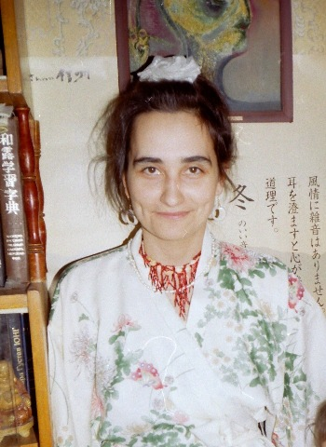
Мое кимоно
Физически же потеря образа себя и своего тела возникает от ощущения постоянного дискомфорта, когда тело не может найти себе места – правильного положения. И страшно не столько удаление груди (оно не дает болей, шрам заживает быстро, этого не надо бояться), сколько лимфоузлов – прекращение лимфоттока вызывает отеки с болями, которые могут возобновиться при малейшем напряжении. Кроме того, рука лишается защитных механизмов и даже царапина может вызвать проблемы. Я впервые пожалела, что не бросилась сразу отрезать грудь, спасая руку,– но заранее я об этом не знала. При поражении двух лимфоузлов мне удалили 11 – на всякий случай: так "положено" или хирургам сложно иначе? хотя УЗИ показывает зоны поражения и, наверное, можно удалить и два – и проблем с рукой не будет, и будь на то моя воля и знание, я бы попросила удалить два, но вряд ли медицина вышла бы за рамки стандарта, спасая качество жизни.
От послеоперационных болей, которые поначалу с каждым днем усиливались, и связанной с ними фрустрации меня в первый момент отчасти спас компрессионный чулок на руку – который, как сказала ортопед в реабилитационном магазине на Берёзовой, рекомендуется надеть через 3 часа после операции. А также протез, который вернул телу вертикальность, при начавшемся уже искривлении позвоночника и остеохондрозе, с дополнительными болевыми ощущениями,– я выпрямилась и почувствовала себя человеком. Так что протез не для красоты. На ощупь он мягкий и ощущается как тело. Я побоялась взять слишком тяжелый и чуть взяла меньше реальной груди (оказывается, правильно: весит он больше) – а потом даже пожалела: этот вес организму нужен.
В компрессионном рукаве я перестала бояться двигать рукой – двигать надо, несмотря на боли, чтобы уменьшить отек. Так что покупать это нужно, притом до операции – после неё я с трудом доехала до реабилитационного магазина на Бёрезовой с подругой – Лера предложила отвезти меня туда на такси. Там все дорого (хотя это должно войти в инвалидность, если её оформлять после операции, но оформлять её минимум месяц, и после операции на это совсем уж нет сил. Да и рукава наши некачественные – врачи советуют плоскую вязку, а это производство Швейцарии или Германии). И хорошо, что я не стала дожидаться инвалидности: получить бесплатный протез заняло полтора года! а рукав так и вообще не выписали.
В ортопедическом магазине можно получить консультацию, так как хирург таковой не дал, он советовал только пить обезболивающие (конечно, он же хирург, а не ортопед! и потому у него другой взгляд на вещи). Но ведь боль – показатель проблемы. Если её химически глушить, это может плохо кончиться. Хирург был против рукава, считая, что его применяют уже при сильных отеках, и возмущался, что я занимаюсь самолечением. Ортопед же возмущалась, что к ней приходят уже с проблемой, тогда как рукавом её надо предотвращать. Хирург в поликлинике и районный онколог тоже были за рукав. Видимо, следует придерживаться золотой середины: носить рукав при деятельности и снимать при отдыхе (чтобы не затруднять кровообращение).
Как я поняла нам горьком опыте, нагружать вторую руку и вешать груз на здоровое плечо тоже нельзя: первые два мои похода в магазин кончились сильными болями на пару суток. Как сказал врач моей знакомой по палате, хоть они через неделю и отпускают из больницы, официально выписывая на неделю позже, но лучше представить, что мы месяц там лежим, как было положено ранее,– и соответственно себя вести, пока не заживет внутренняя рана, которая значительно обширнее внешней. Я послала e-mail Свами – что делать с болями? Он дал обычный ответ: успокоиться. Действительно, боль можно преодолеть энергией, которая возникает в полном покое, в глубокой медитации – но как достичь глубины покоя в наших условиях?
В Интернете посоветовали эндотелон, но я в аптеках его не нашла. Отчасти помогал репарил-гель, тот же троксерутин и все, что годится для вен (лиотон, бадяга, нормавен и т.д.). На первых стадиях отека хорошо помогает массаж – легкое поглаживание: чтобы только разбудить онемевшие ткани. Мне с этим порой помогала Ольвия, а также моя учительница йоги, но поскольку это желательно делать хотя бы пару раз в день, то в основном муж, хотя он далек от массажа. А дочка, сперва включившись в процесс, почувствовала боль и воспаленность моих отечных тканей как жжение в своем теле, после чего уже до меня дотрагиваться боялась: в себе с этим справиться она не сумела.
Считается, что в среднем проблемы с рукой после удаления лимфоузлов растягиваются на полгода-год, но бывает и три, и пять и десять. У женщин, у которых отек при операции был, он регулярно возникал и через 5 лет после физической нагрузки. Но мучаются с этим не все. Врач-реабилитолог потом прояснила мне ситуацию, сказав, что у разных людей разные типы лимфооттока: при одном типе отеков не бывает никогда, при другом иногда, а при третьем всегда – и это даже не зависит от того, сколько узлов удалили и качества операции. Мне, видимо, "повезло" – у меня оказался третий тип лимфооттока, может, как у водного знака Рака, "лимфатика", для которого циркуляция жидкостей в организме крайне важна.
В реабилитационном центре сказали прямо: это хроническая болезнь, до конца жизни. В Интернете я прочла, что они усугубляются при лучевой терапии – отек становится плотным, и с ним уже сложно справиться.— Значит, справиться надо до радиолечения – то есть за полтора месяца! Самое лучшее – плавать, но это можно лишь через месяц. Ждать бесплатного бассейна (раз в неделю) можно полгода-год. В бассейне порой желателен протез – хотя при нынешней медицине женщин без груди становится всё больше, при нынешней культуре инвалидности на женщину после мастэктомии могут посмотреть косо.
Обида души и тела на хирургическое вмешательство, сколь бы понятной она ни была, не может пройти быстро – как ни работай психологически, она пройдет, когда наладится нормальная жизнь, когда всё забудется. Когда не придется регулярно ходить к врачу проверяться – это годы, и этого момента может вообще не наступить. Но операция – тот рубеж, после которого принято считать, что рака уже нет и всё в порядке, можно вернуться к привычному бытию и заняться другими проблемами, а к химическому и лучевому лечению уже относиться как к бытовым процессам. В целом это правильно и возможно, когда все налажено и ничего уже не болит. И когда удаётся разотождествиться со своим телом. Удаётся ли? Ведь нормально гордиться своим телом и заботиться о нём. Поэтому женщины и делают реконструкцию, вроде бы ни для чего не нужную, и с точки зрения рака вредную, как любая операция.
А в первый момент – я не знаю панацеи для людей, неделями или месяцами живущим с болью. Знать, что боль длится не все время? порой её не замечаешь, отвлекаясь, но все равно просыпаешься в дискомфорте утром и к вечеру устаёшь от неё, как от тяжелой работы. Тем более, что сон плохой, а снотворные вредны. Они дают физическую депрессию, а важно её не допускать, ни на миг, чтобы не возникло рецидива метастаз. Обезболивающие тоже бьют по печени и ослабляют тонус. И чем больше лежишь, тем труднее встать.
Считать, что такова духовная работа во благо человечества? Но кому же нужно такое моё геройство, когда не работает голова и я вынуждена с утра до вечера заниматься моим состоянием: и семье, и всем окружающим от этого хуже, а не лучше, потому что помочь я уже никому не могу. А пребываю в растерянности, как помочь собственному телу: как направить отток лимфы по новому пути, как связать разорванные внутри сосуды.
Вспомнить старую байку, что Вселенная хочет сделать из меня что-то другое? Таким способом – у неё вряд ли получится. Потому что если уж выбирать Творца, то не жестокого. Для меня цель не оправдывает средства. И мне жаль тех, для кого оправдывает: увлекшись духовностью, они забывают о человечности.
Молиться? о чем – чтобы страдания прекратились? Нужна сильная вера в чудо, ради такой вот малости – кто как, а я так и не научилась останавливать боль верой: это можно в покое Индии, а не в нашей нервотрёпке. Или о том, чтобы все принять, как есть? Так и так ведь принимаешь: куда деваться, после операции? Бросить дальнейший процесс лечения: химию, облучение швов – уже нельзя, это опасно, так как операция провоцирует рак. Хотя то и другое тоже может способствовать метастазам, как я уже говорила: химия – метастазам в печени, а облучение груди – метастазам в легких. Остается терпеть: и если после этого сознательного "да" испытаниям организм скажет жизни "нет", тогда вроде бы социально и морально уже позволено не считать себя в этом виноватым. Да и родственники устало успокоятся: медицина сделала, что могла, на остальное воля Божья…
И все же не стоит позволять им умывать руки. Молиться хочется о том, чтобы быстрее закончилась борьба, чтобы сразу после операции вернулось погружение в любовь, счастье, ощущение, что все в порядке. При боли это тяжело. Вопреки нашей христианской культуре, страданий я не люблю потому, что замучить можно любого человека – дело только во времени и количестве "испытаний". В этом взгляде я, к счастью, не одинока – процитирую Макса Фрая:
"Существует такая популярная теория: якобы из человека только тогда и выйдет толк, если он пострадает как следует… На самом деле мучения мало кому идут на пользу. Сломать можно почти кого угодно, было бы желание. Зато привести сломленного человека в порядок – тяжкий труд, не каждый за него возьмется. Вот разве что как способ совсем уж конченного безумца в чувство привести страдания иногда годятся…. А так-то – от хорошего настроения в сочетании с ясной целью и здравым рассудком куда больше толку" (книга "Властелин Морморы" о страшных снах, которые стал посылать людям злой гений, подчинив их волю. – И показалось мне это произведение актуальным: нынешней России снятся страшные сны… Достаточно взглянуть в сериалы телевизора. Герой рассказа разрушил эти подсознательные страхи, показав их во внешней реальности – устроив из жизни театр: и люди испугались его постановки настолько, что перестали бояться снов своего запуганного внутреннего мира.)
В небольшом количестве боль будит желание жить, страдание мобилизует. Но ненадолго: месяцами – оно лишает воли к жизни: и самого человека, и его близких. Такова реальность, связанная с законами тела. Наша медицина не учитывает её: она рассчитана на страдание месяцами.
Хотя в целом 1-й мед, где я делала операцию, как и онкоцентр, – неплохое заведение, открытое для посещений почти круглые сутки (если проходить через приемный покой), где устранено среднее звено и пациентов не мучают комиссиями, но дают устные советы и распечатанную памятку о мерах, как застраховаться от рецидива. В 1-м меде демократичнее и впуск без пропусков, и электрочайник круглосуточно работает, да и ещё и чай стоит – заваривай-не хочу! А в онкоцентре на химиотерапии столовая, где титан, в 7 вечера закрывается до 9 утра, а личные чайники и кипятильники запрещены – и не согреешься, если вдруг холодно, или озноб, или в душе вода, как в Ладоге. Поэтому все нарушают. Но в обоих учреждениях хорошие руководители пытаются внедрять доступные старые и новые методы, несмотря на консервирующий все начинания официоз. Пожелаем им удачи!... чтоб, как говорится в молитвах, ими двигала рука Бога …
Отдохнуть от боли, которая меня совсем достала недели через три после операции, мне помог наш знакомый любитель деревьев из Лесотехнической Академии. Он понажимал на точки оттока жидкости – главным образом на ногах, после чего я уснула сном праведницы, как давно уже не спала. И проснувшись без боли, сходила на презентацию книги "Дневник онкологического больного" в Буквоеде, радуясь, что люди мыслят в том же ключе, что и я.
На презентации присутствовал директор онкоцентра, который сам сказал, что методы лечения рака пока варварские. И что в онкоцентре ныне делается попытка ввести обследование за 8 дней, как в Америке,– чему, правда, мешает несознательность врачей. А также о необходимости психотерапевтической службы. Правда, смысл последней в том, чтобы действовать срочно, то есть без записи и номерков, а как только возникает потребность – а она возникает внезапно, при первом или втором походе к врачу. Если бы кто-то снимал стресс у каждого первого пациента, объясняя всю дальнейшую процедуру – на что у врачей нет времени, да и желания тоже, это несомненно сохранило бы силы для борьбы с болезнью и повысило бы процент выживших.
Мысль, озвученная в общественном месте – уже шаг к её реализации. И после этого мероприятия мне стало так хорошо на душе, что я даже с Сияной попела мантры. Есть надежда, что кто-нибудь когда-нибудь уже не будет мучиться так, как я…
Через 24 дня, проснувшись наутро после очередного вечернего массажа, будившего нечувствительные ткани, я поняла, что жить уже можно, занимаясь не только своим состоянием,– как раз перед родительским собранием в матшколе, куда мы планировали перевести Ярика, считая, что сыну надо уже закончить обучение для общего развития, латынь и греческий – и сориентироваться на профильные предметы.
В позитив можно добавить, что покуда боли, психологических проблем нет – они исчезают как незначительные по отношению к телесному состоянию. Я поняла это, поработав с моей знакомой психоаналитиком, предложившей мне разложить фигурки в "песочнице" для обнаружения скрытых ресурсов. Созданная мною картинка была вполне идеальной. Может, и вправду тело страдает, чтобы отдохнула душа? Спиноза считал, что аффект перекрывается только сильнейшим аффектом – может, в этом роль боли, "сжигающей" все предыдущие страдания самым беспощадным из переживаний. Хотя телесная слабость при необходимости напрягаться проявляет некую общую безличную обиду, которую можно назвать обидой на мир. Массаж же помогает с нежностью относиться к своему телу, а это необходимо при регенерации, как самое простое проявление любви и заботы близких. Любви, любви…

20. ДАЛЬНЕЙШИЕ ПРИКЛЮЧЕНИЯ: ОПЯТЬ КОМИССИЯ
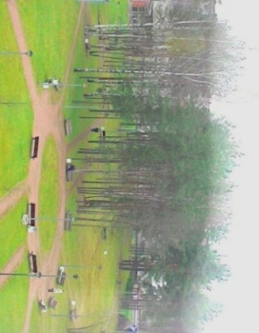
Онкоцентр. Вид в окно
Практически каждое посещение медицинских заведений, при бюрократии, не дающей свести концы с концами, грозит обернуться стрессом. И возврат на лечение после операции не обошелся без обычных приключений. Хотя я связалась с химиотерапевтом через две недели после операции, она сказала прийти через месяц – "на комиссию". Не очень понятен смысл комиссии, в очередной раз унижающий пациента. Ведь как могут врачи, увидевшие пациента впервые и две секунды взглянув на кипу его бумаг, принять более подходящее решение, чем тот, кто его представляет на комиссию, т.е. уже наблюдал пациента какое-то время или хотя бы предварительно разобрался в ситуации?
Химиотерапевт заверила меня, что тут же и отправит в дневной стационар на химию. Когда же, просидев часа полтора в ожидании в толпе людей, я зашла к врачам, демонстрировавшим своим пациентов друг другу, вдруг меня спросили: "На радиотерапию пойдете через три недели? Будете ездить или ложиться?" От неожиданности я не знала, что сказать: во-первых, ждать ещё три недели после операции – и ничего не делать все это время мне не хотелось. Хотя я принимала для профилактики АСД, гравиолу и амикдолин. "Ездить, но почему так долго?" – "После праздников: нет смысла начинать, если будет перерыв."
Во-вторых, я не поняла, почему не химия, а радиотерапия, и спросила об этом, чем вызвала гневное возмущение консилиума: надо же, сколько вопросов задает! Но мне предлагали принять решение, не давая информации: "Записывать или нет?"– "Да – если это действительно сейчас надо. Но я консультировалась с директором, он говорил про химию…" Я чувствовала, что веду себя настолько неприлично, что это почти граничит с преступлением, и только из милости меня соглашаются лечить.
"Химия только через две недели, нет мест",– все же наконец ответила моя врач. Всё ещё пребывая в растерянности, я, одеваясь, снова обратилась к радиотерапевтам, которые уже стали смотреть другого больного, и сказала, что у меня отеки и я читала, что при этом делать лучевую терапию вредно: это усугубляет проблему, поэтому все же предпочитаю химию, но этого, по-видимому, уже ничто не услышал. Во всяком случае, ответа я не получила: когда консультантов много, каждый считает, что обращаются не к нему.
Потом мы ещё полтора часа ждали решения комиссии, и в это время Виталий пошел к директору, и между директоратом и конференцией директор подтвердил, что делать надо химию и делать её уже пора, и такого быть не может, чтобы места в стационар были только через две недели – и сказал обратиться к химиотерапевту от его имени. Действительно, непонятно отсутствие мест в дневном стационаре, если требуется всего-то на пару часов обеспечить стул да капельницу! Если нет лишних палат, то пустых коридоров и холлов достаточно. Да и в больнице я в первую ночь ночевала одна в палате, и у встреченной тут знакомой в палате было свободное место, так что директор был прав, с высоты обзора ситуации, а причина, как обычно,– по-видимому, в общем бардаке и бюрокатических правилах.
Я пыталась заглянуть на комиссию, обратив на себя внимание химиотерапевта: "Можно Вас на минуточку?" В ответ она на меня накричала, что у неё и других пациентов хватает, и, выйдя только после того, как осмотрели всю толпу больных (хотя другие врачи выходили к своим пациентам и раньше), назвала дату химии на через неделю, сказав, что если лучевой не будет, и на шве возникнет рак! и что радиотерапия назначают только в течение двух месяцев после операции! После чего убежала, заявив, что мы её уже достали и разговаривать сегодня она с нами не может, оставив нас в полной неизвестности по поводу лучевой терапии.
Попытки найти завотделения радиотерапией у соответствующего кабинета, а потом, увидев его, догнать его в конце коридоре и задать вопрос о сроках лучевого лечения к успеху не привели. "Не бегайте за мной," – это он сказал Виталию, потому что я бегать уже была не в силах.
Нормальный человек ожидает, что если требуется принять серьёзное решение, для которого нужна комиссия – решение, от которого может зависеть жизнь, врач обсудит с пациентом возможные варианты. Вместо этого человека ставят в ситуацию, где он либо должен слепо подчиняться, либо брать ответственность на себя при отсутствии информации,– в любом случае он при этом выглядит полным идиотом и раздражает окружающих умных врачей своим незнанием ситуации.– Можно добавить, что все это было бы нормально в средневековье, при тотальной безграмотности или тоталитарном режиме, но не в двадцать первом веке, в культурной столице демократической России.
В результате мы снова пошли дожидаться директора, пока он закончит все дела: ведь некого больше спросить! рискуя испортить отношения при квадрате Венеры с Плутоном, создающем ситуацию всеобщей неудовлетворенности – а что делать? мы же не выбираем дату визита! директор позвонил нашей химиотерапевту, но она уже успела уйти домой, тогда он вызвал старшую медсестру и сказал ей найти место на химию на той же неделе – все равно оказалось на следующей. Но с радиотерапией мы поняли лишь то, что её можно делать параллельно с герцептином. Виталий всё пытался спросить: правда ли, что лучевую надо делать сразу после операции? Шов-то длинный! Но он уже был в таком взвинченном настрое, что даже директор объяснять ничего не стал: "Вам лечение назначаю я, и успокойтесь".
А после мы поехали делать ЭКГ, опоздав в поликлинику на три часа и извинившись, что задержались в онкоцентре. Кардиолог меня приняла: "В онкоцентре обращаются с людьми особенно без сочувствия,"– и даже сразу расшифровала кардиограмму, пояснив: "Я пишу: незначительное отклонение, чтобы Вас взяли на химию,"– и выписала панангин и предуктал. Хотя я и до этого принимала для сердечно-сосудистой системы дигидрокверцитин, наткнувшись на него при поиске дешевого кверцитина от рака, а также гомеопатические капли кралонин по рекомендации гомеопата, оказалось, что у меня с сердцем уже не все в порядке. Что в общем, и неудивительно. Не знаю, что повлияло тут сильнее: наркоз после операции, плохой сон с месячными болями или такой вот поход на целый день к врачам, чтобы просто назначить дату следующей плановой госпитализации? Даже дождь с полной радугой на обратном пути не смыл эффект от этого похода…
А пообщавшись с нежелающим ответить ни на один вопрос завом лучевой терапии, подумала, что придётся добавить нюансов и про неё. Пока я знала лишь то, что записываться не неё надо сильно заранее и что она вызывает слабость, огрубение и шелушение кожи и ощущение иголок под ногами – и, конечно же, надо всего этого не бояться, а пить молоко (которое при раке груди нежелательно) и питаться топинамбуром…
Дома я смешала несладкий мёд с грецкими орехами и клюквой (можно, лимоном) – для сердца – и ещё несколько дней заедала все переживания этими пирожными, потому что другие при раке не рекомендуются. А клюква, как и брусника, хороши также от отеков.
Переживать мне, правда, особо было некогда, так как наутро: я еле встала – у меня был номерок к районному онкологу (три недели дожидалась!). Он по поводу реабилитации руки не посоветовал ничего, даже не смотрел (как я говорила, районная инстанция – лишь для бумажек, то есть никак не нужное пациенту для самого лечения промежуточное звено). Он только дал направление к реабилитологу на Березовую, к которому запись на бесплатный приём был на полгода вперёд. А также сказал, что ради льгот на протез и компрессионный трикотаж надо заново проходить 6 врачей и комиссию по инвалидности: то есть ещё девять походов, а просто добавить данную потребность в перечень для МФЦ они не могут.
После чего я заехала в ближайший бассейн, где действовала моя скидка по инвалидности, решив посвятить оставшееся до химиотерапии время реабилитации руки, чтобы пойти на неё уже во всеоружии. Подгадала время так, чтобы два из них следовали после ЛФК. Врач ЛФК советовала диафрагмальное дыхание, так как лишняя жидкость должна уходить в желудок: то есть йогу, или пение (жаль, что я не хожу в хор! но после операции тяжеловато).
В бассейн я впервые поехала через месяц после операции, с некоторым опасением: я не совсем была уверена, что смогу плавать. Однако, едва тело оказалось в воде, как поплыло само, в блаженстве воспроизводя знакомые с детства движения: многолетняя привычка что-нибудь да значит! Правда, через три минуты я устала, а ещё через три замерзла, хотя женщины говорили, что сегодня слишком теплая вода. Но остальные 24 минуты моё тело, за месяц уставшее от сна в статичной позе на левом боку, стало получать удовольствие, шевелясь в воде максимально разнообразно. Из-под купальника уродливый шов не виден, но я немного стеснялась зайти в душ, где кабинки не были закрытыми. В желании спрятаться даже воду забыла выключить. Однако мне никто ничего плохого не сказал (никаких замечаний, на которые обычно столь щедры русские женщины – недаром главный человек везде уборщица!). Только одна пожилая женщина спросила: "Наверное, вы тут в первый раз?"– и мы с ней обменялись впечатлением, как вода успокаивает. Это было и хорошей психологической ребилитацией: в баню нельзя, похоже навсегда (перегрев опасен и для лимфооттока при отеках, и для рака), так хоть бассейн! Выйдя на улицу, где уже распускались тонкие клейкие листочки, от прилива слабости я почувствовала себя совсем старушкой и домой на трамвае ехала как в полусне, вспоминая детство, когда я тоже обращала внимание на первые листочки и весенний воздух и ездила в бассейн на трамвае.
На четвертое посещение бассейна я смогла выпрямить руку до конца и сменить брасс на кроль. После чего нашла уже возможным приступить к йоге – привычки тела помогли и тут, но я сразу же обнаружила, что проблем ещё масса.
Те наиболее полезные рекомендации, которых я не могла добиться от хирургов, а также от флеболога в поликлинике – тот не дал никаких рекомендаций, я неожиданно получила на химиотерапии. Мне попалась молодая врач, у которой нашлось время поговорить с пациентом – надо же, и такое бывает! (Обычно лишь при первом визите, когда врач знакомится с болезнью,– и надо воспользоваться этим, чтобы сразу выяснить все вопросы, не откладывая на потом! когда первый профессиональный интерес к пациенту пропадет.) Врач дала мне брошюру с советами по массажу – какие точки нажимать для лимфооттока, и упражнений, которые рекомендовалось делать в компрессионном рукаве и под музыку для настроения.
Эмоциональный настрой здесь важен, потому что не так просто принять, что операция оставила проблему, которой придется заниматься до конца жизни и притом каждый день. Так что на четвертой химиотерапии я занималась уже не столько литературным творчеством, сколько гимнастикой и массажем. Я поняла, что отеки сразу после операции – только цветочки, по окончании лечения бывает хуже. И когда я думала о том, что рюкзак мне навсегда заказан, а вместе с ним единственный нормальный для меня самостоятельный отдых в более-менее диких и незацивилизованных местах, где я черпаю силы на всю остальную жизнь, – буря эмоций сразу закипала в душе.
Потом я встретила на химии женщину из Архангельска, которой реабилитация помогла-таки сдержать отек руки. Начали её делать на 4-й день после операции и провели пять курсов подряд – потому и было действенно. А раз в полгода, как у нас, да ещё к врачу на прием запись на через полгода – это лечение, но не вылечивание, привычная работа больным…
Проще было бы сказать, что я слишком многого хочу, и это было бы очень по-русски. Однако в той брошюре говорилось, что гнев и обида по поводу отеков (особенно по окончании медицинского лечения, когда, казалось бы, все позади) совершенно естественны. Издание являло собой перевод работы британской ассоциации онкологических больных. И там говорилось, что не стоит копить такие чувства, а попросить близких о помощи: носить тяжелые сумки и делать массаж – правда, как объяснить им, что это тоже – до конца жизни?
Брошюра заканчивалась словами: "Лимфоотеки – постоянная болезнь и временами вы можете впадать в депрессию по этому поводу". Британцы, написавшие это, имеют сочувствие к психике человека – быть может, потому, что не воспитаны на советском героизме, который учил не замечать потребности души.
Все же наиболее характерна депрессия при химиотерапии – надо понимать её глубоко физическое происхождение. Соседка по палате, с которой мы синхронно делали операцию, говорила: "Я после химии неделю как в аду". У меня возникал тот же образ – думаю, неслучайно. Депрессия здесь связана не только с общим плохим самочувствием. А с тем, что поскольку яд останавливает рост клеток – то есть способность клеток к делению (причем препараты старого поколения – всех подряд), организм посылает сигнал: "Я умираю"– и этот сигнал физиологически оправдан. Психика расшифровывает его даже быстрее, чем проявляются все побочные эффекты от химии, рождая закономерную мысль: "Я так не выживу, я этого не вынесу", и соответственно: "Так я не вылечусь, всё бесполезно". Мысль эта имеет под собой непосредственную достоверность ощущения, которую сложно преодолеть изнутри: преодолевать её – идти против очевидного для собственного тела. Поэтому здесь важна поддержка близких, у которых таких ощущений нет,– и которым, следовательно, куда легче быть преисполненным оптимизма и убеждать родного человека, что умирание его кратковременно. Мифологически, образ ада – длящееся, многократное умирание, а образ рая – постоянное возрождение к жизни. Близкие должны понять необыденность ситуации химиотерапии и компенсировать ад раем.
Депрессии зависят также от постоянных стрессов в официозе медучреждений и той нагрузки, которую несет пациент, обслуживая бюрократическую систему, – и которая в ситуации лечения порой становится непосильной. Например, перед каждой госпитализацией – а их обычно 6-8, а в моем случае оказалось 18 – надо брать направление в поликлинике по месту жительства. Но между химиями физически тяжело лишний раз приехать в поликлинику и отсидеть очередь ради бумажки, не говоря о том, что номерков часто нет и приходится пробиваться без очереди. Почему бы не давать направление на очередную плановую госпитализацию сразу в онкоцентре, минуя лишнюю инстанцию? (Правда, перед 6-й химиотерпией я неожиданно узнала, что направление можно каждый раз и не брать, коль скоро я лечусь в онкоцентре своего района,– но и тут сомневалась до последнего, не пошлют ли меня без него подальше.)
Или химиотерапевт посылает меня сделать КТ по месту жительства. Лечащий врач по эпикризу пишет направление на КТ в карточке и посылает меня к заведующему на третий этаж записаться. Там заведующий говорит, что нужен ещё протокол, что они провели комиссию по вопросу выдачи направления. И я жду, пока он ищет и печатает соответствующий бланк, с которым я опять иду к лечащему врачу на второй этаж, и он заполняет этот бланк, после чего я возвращаюсь к заведующему на третий этаж, он регистрирует заявку в гросс-бухе, и я чувствую, что у меня подымается давление. Хотя всё в порядке – и теперь я буду месяц-другой ждать и думать: может, проще было сделать все-таки платно?
Медицинская бюрократия изживает сама себя вместе с медициной. Лечение – все более вторичный вопрос, а первый бумажки. Сил на борьбу за своё здоровье пациент тратит меньше, чем на ту борьбу, которую ему приходится вести за свои права. Конечно, надо надеяться, когда-нибудь она кончится… Пониманием врачей, как надо лечить. Уточнением анализа ИМХ, а не гаданием – авось, химия поможет, а может и нет. Уважением и вниманием к каждому человеку – которое сегодня кажется утопией. Но больной обязан иметь веру…

21. ЛУЧЕВАЯ ТЕРАПИЯ И РЕАБИЛИТАЦИЯ
Химия после операции, коль скоро она препятствует образованию новых клеток, мешает заживлению внутренних ран (у меня боли, которые вроде прошли, частично возобновились). Не очень ясна тут логика пользы: ведь если рана недозажила, это само по себе продолжает провоцировать разрастание раковых клеток, от которого избавляет операция, и получается роковой круг. Может, отчасти поэтому на западе считается, что лучше химиотерапию делать до операции.
Лучевая вызывает тот же эффект: она не только не способствует заживлению, но даже может вызвать язвы. Вывод: они наименее опасны, когда всё уже зажило. Так что, может, я и зря торопилась со сроками. По идее, комиссия должна была бы поинтересоваться состоянием пациента, а потом принимать решение. Но поскольку раны под кожей внешне не видны, то врачам не приходит в голову обратить на них внимание. Нет технического средства их оценить. А что чувствует пациент, обычно никого не интересует.

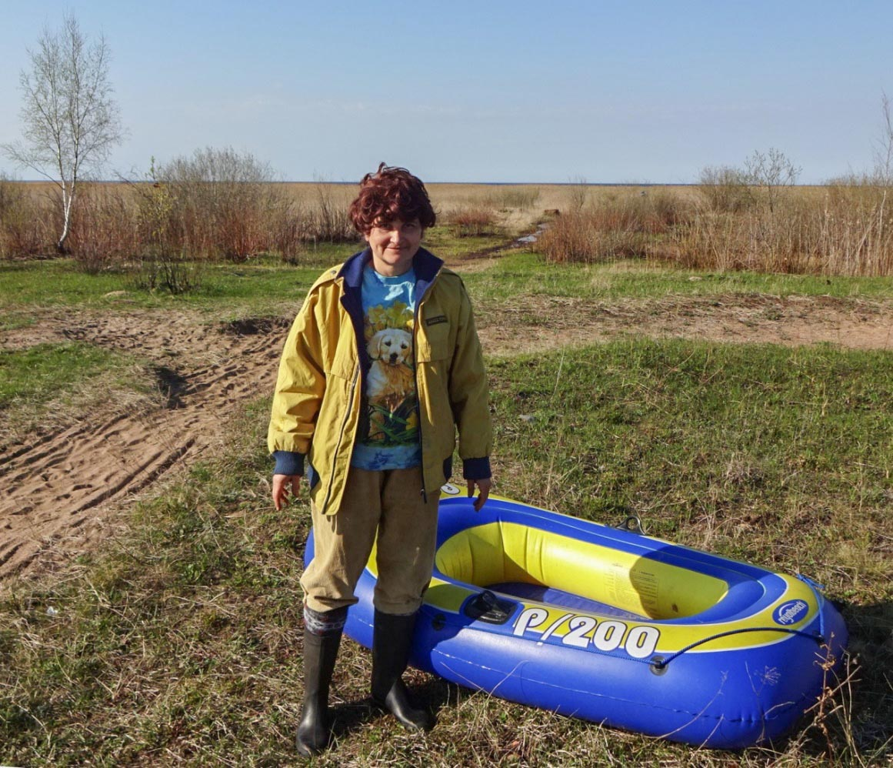

К счастью, после 4-й химии, после которой мне начало казаться, что продукты просто складываются в желудок, но уже никак не перевариваются, выдались майские праздники, которые я провела на даче. Я подставила тело ветру и солнцу, чтобы пообветрилось перед лучевой – хоть так защитить кожу от возможных дерматитов. У нас слишком северные широты, чтобы прятаться от ультрафиолета. Вот что руки грелись, пока я топила печку или сажала огурцы в парнике – это было ощутимо нехорошо. Зато спровоцировало окунаться в холодной воде, и я начала плавать для руки и отека: сначала в мелких водоемах, а потом уже в Новоладожском канале и самой Ладоге, куда я ездила на велосипеде. К счастью, я с детства умею водить велосипед одной левой, даже и по буеракам.
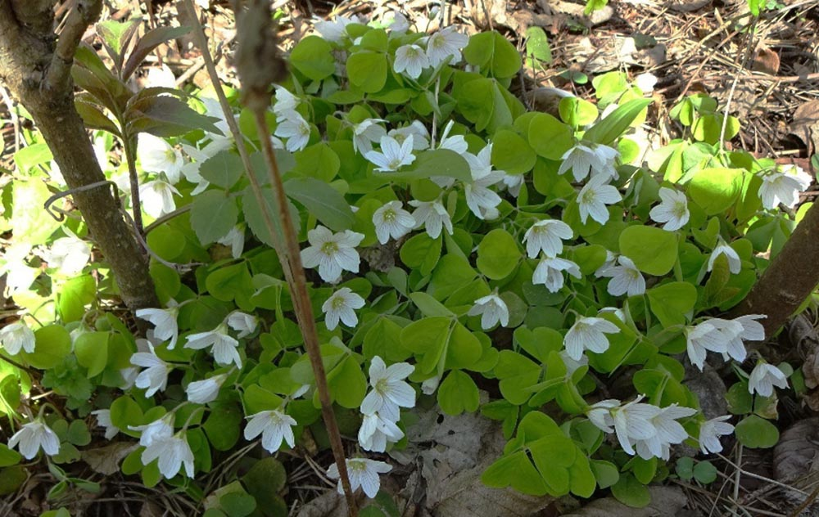
Виталий с детьми вернулся ко мне 7-го мая в свой день рождения, и мы отметили его соком и салатом на берегу Ладоги, переплыв в лодочке через Новоладожский канал (мостов там нет). В лесу белыми цветочками, напоминавшими подснежники, цвела заячья капуста. Я потом её порой с удовольствием ела после лучевой в лесочке у остановки автобуса в Песочной. На даче перед домом цвели голубые незабудки, в болотах пред Ладогой – желтые купальницы.
Мы набрали там сосновых почек, уже начавших превращаться в свечки – от стоматита, который быстро начинался после каждой химии, вызывая раздражение при каждой еде, от пародонтита и для иммунитета. Я законсервировала их в меду в преддверии следующих химий, и получилось вполне съедобное блюдо (держать надо в холодильнике, чтобы они не забродили).
На даче у меня хватило сил начать готовить с Яриком темы к экзамену по английскому: дома было не сконцентрироваться ни на чем, кроме лекарств и медицинской бюрократии. Там мы и подготовили почти все рассказы – как знала, что к концу лучевой сил на это не будет!
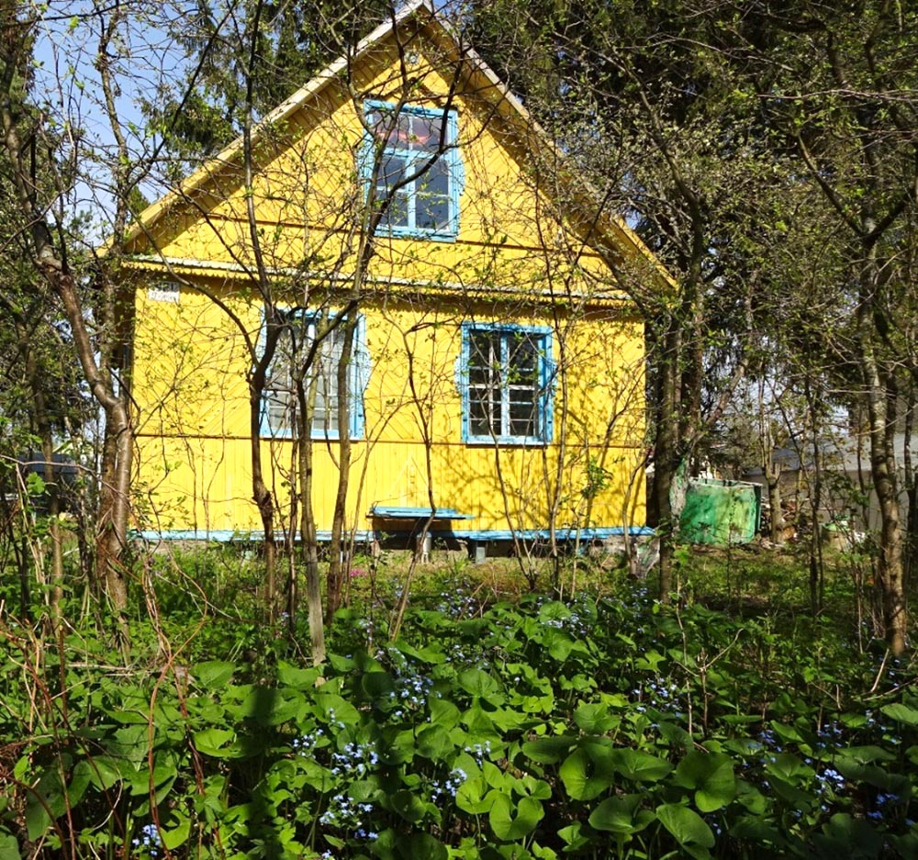
Тем не менее, пока химия продолжала действовать, мысли, посещавшие душу, оставляли желать лучшего. Огород – мимолетное развлечение, а на самом деле я мало способна работать руками, как и головой, и заниматься с детьми. И чем более я уделаю внимание только себе, тем более бессмысленной становится жизнь… Что ни говори, я прекратила жить, когда начала это лечение. Стоит ли оно того? Может, лучше полноценно прожить пару лет, чем перестать существовать прямо сразу, ради призрачной перспективы? Это ведь и на Западе предлагается: послать по боку сомнительную медицину и броситься осуществлять свои заветные желания! И так спастись, может даже вылечиться. Наши врачи тоже порой так считают – даже в группе онкология была статья: не стоит строить надежды, что от рака можно вылечиться, лучше, пока ещё есть силы, пожить в свое удовольствие: например, отправиться в путешествие. Чтобы не жалеть потом, когда начнется лежачий образ жизни, с очередной проблемой: как добиться обезболивающего? Но… у моей жизни есть цель: ведь я живу, чтобы наступило то будущее, которого я хочу. И по внутренней логике это значит, что я не могу умереть, пока оно не наступит. Мне нужно, чтобы моё поражение обернулось победой.
После майских начиналась лучевая терапия. На радиологию заведующий сказал подъехать к 8-ми утра. Вся толпа поступающих на лучевую приехала к 8-ми, я была 15-й, и до меня очередь дошла через час. Это была 1-я регистрация на 1-м этаже. Потом была 2-я регистрация в самой радиологии. Люди сидели и дожидались старшей сестры, у которой рабочий день, по-видимому, ещё не начался. В пол-десятого она все же подошла и стала вносить больных в свой журнал, спрашивая, кто будет ездить, а кого распределять по палатам. После этого была третья регистрация в ординаторской, уже почти без очереди. И наконец 4-я – на посту, куда следовало отнести карточки. Потом мы до пол-двенадцатого ждали, пока медсестры их оформят и поведут всю толпу вниз на 1-й этаж для осмотра врача. От этих ожиданий голова уже не соображала, и я даже забыла сделать ксерокс анализов, нужных мне для реабилитолога и других врачей. И тут же поняла, что с этим будут неразрешимые проблемы, так как их из карточки мне больше никто никогда не отдаст даже на несколько минут: "Обращайтесь к лечащему врачу", а тому некогда. Хотя кардиограмму на сей раз пришлось делать платно, из-за праздников. Анализ крови у меня был плохой, и мы нервничали, что на лучевую меня не примут после всей этой бюрократии – и придется вновь сидеть все эти очереди, делать анализы и брать справки, срок годности которых 10 дней. Например, справку, что лучевая не противопоказана, от терапевта, который меня видит первый раз в жизни и смотреть даже и не собирается, а говорит выписать справку медсестре, которая без него почему-то не хочет поднапрячься и дать эту справку.– Только черта с два я приеду к 8-ми, когда ничего не изменится, если приехать к 11-ти! Только здоровье будет лучше!
К часу дня, после пяти часов пустого ожидания, был пятиминутный осмотр врача: вызывали по фамилиям, то есть опять же независимо от того, кто когда пришел. Радиотерапевт наметил фломастером крестики на моем теле: куда светить лазерной установкой и сказал: "Я жду Вас с семи до восьми". "В семь я никак не смогу,"– растерялась я. Восемь утра – любимое время заведующего: не то он жаворонок, не то старался так избегнуть пробок, не то потом у него другие дела, а направить меня к другому техническому исполнителю технически сложно, но мне пришлось ездить за город к восьми, вставая в шесть утра, принимая таблетки от сердца и в очередной раз проклиная нашу медицину: неужели нельзя на 8 утра назначить процедуры тех, кто лежит в больнице, а тем, кто ездит, разрешить приезжать позже?
Врач не смилостивился надо мной, хотя я говорила, что плохо себя чувствую, когда не высыпаюсь, при последствиях операции и химии, и самой лучевой терапии. Но кого волнует самочувствие пациента? Если врачу удобно иначе? Он же на работе, а пациент так, ничего не делает. Развлекается. Так что нагрузка на организм от радиотерапии была двойная. А польза – сомнительна: на швах рак возникает редко.
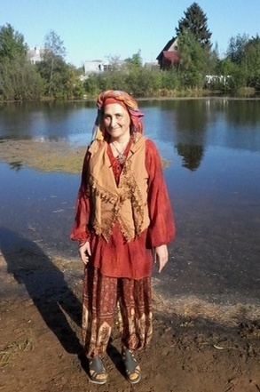
Так уж непременно надо в очередной раз демонстрировать чудеса выносливости? Организм не бесконечен. Что я могу противопоставить его разрушению? Плавание – когда облучение сводит на нет все мои усилия по выпрямлению руки и уменьшению отеков? Глоток воздуха на даче? Свой жалкий протест – пока человек сопротивляется, он живет, а когда смиряется, это уже конец? Как сказала одна моя знакомая любительница экологии, наша медицина, мобилизуя все силы организма на борьбу с нею, включает негативную психотерапию. То есть: если есть скрытый ресурс – человек выживает, а если потенциала нет, так все равно бы умер.
Я продолжала плавать, и в выходные для этого опять поехала на дачу, где уже зацвели вишни и распустились тюльпаны с нарциссами. Сияна сходила со мной на очередной семинар Открытого Философского Факультета и нарядила меня в индийскую одежду, и я вновь почувствовала себя человеком, в этом наряде и тюрбане отправившись на дачу: в парике становилось жарко. Хотя у меня появилось ещё два коротких парика: с завивкой и карре, и я одевала их по случаю, чувствуя себя бумажной куклой своего детства, которой так легко менять наряды и прически…
На дачу: дышать воздухом и избавляться от тошноты – я ездила, конечно, находя дела и с нагруженной тележкой – всегда находился молодой человек, готовый поднять её через отвесные ступеньки с Владимирской на Достоевскую. Я ведь привыкла брать на себя неподъемный груз – и охотно делюсь им со всеми желающими помочь!
В городе под окном очень красиво расцвела яблоня, которые мы посадили несколько лет назад. Так красиво, что я сфотографировала её и поместила фото в Фейсбук. В сети, фиксирующей душу момента, мелькало фото японской сакуры и поля шотландских тюльпанов. Я давала там о себе знать, что я жива,– и Виташа тоже, как обычно, писал под моим именем, из экономии усилий не заводя свой ник. Интересно, когда меня не будет, он все-таки поставит свое?
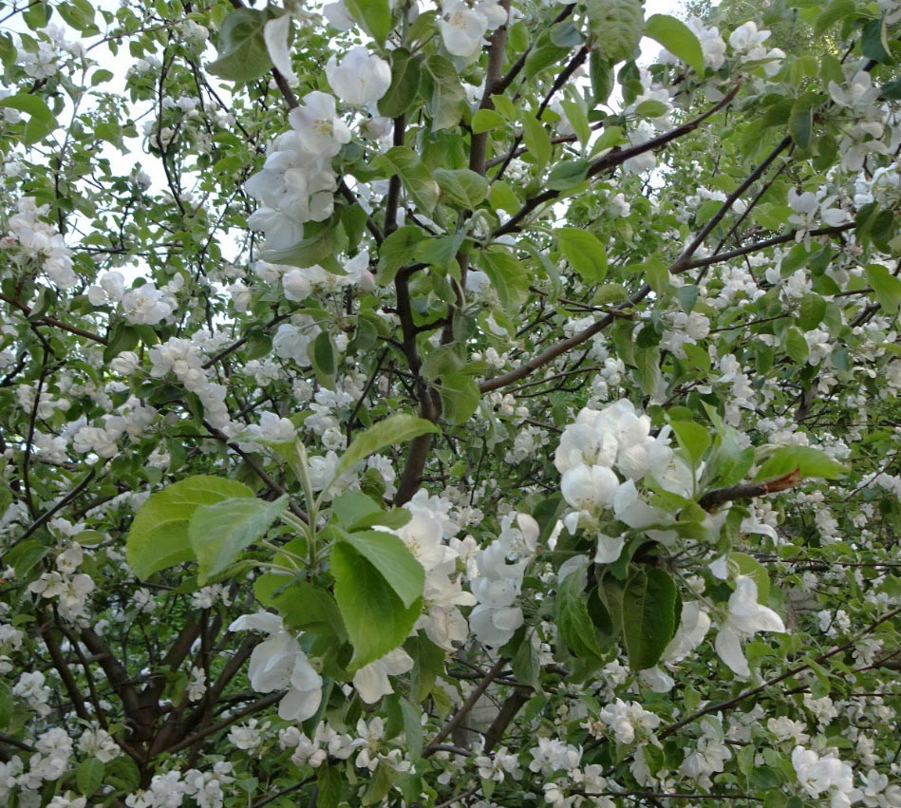
Супруг сам заплатил за летний физический лагерь Ярика – это было отнюдь не просто: скачать квитанцию из Интернета, заполнить всё вплоть до посылающей организации и ИНН плательщика, заплатить и отвезти в ФТШ, где показать оплату, и еще сфотографировать и послать по e-mail, а также обязательно взять с собой в лагерь. В ФТШ Виталию понравилось – неформальная атмосфера, не такая жесткая, как в ФМЛ-239, может, все же Ярика на следующий год туда перевести?
В СПбГУ объявили митинг на Марсовом поле против бюрократии и перевода университета из города в пригород, в Гатчину, в котором участвовали преподаватели Сияны.
А мы посещали концерты Петербургской музыкальной весны. Из современной классической музыки мне наиболее запомнились симфония "Бетельгейзе" Друха: о том, как звезда, в 50 раз больше Солнца, расширяясь от жара, рисует картины конца света,– правда Виталий сказал, что музыки в этой симфонии было недостаточно. Зато её было более чем достаточно в симфонии Тананова, последняя часть "Бег времени" была очень заводная и поднимала настроение.
И ещё мы неожиданно сходили в Марьинку: моя знакомая балерина-режиссер предложила бесплатные билеты на новую постановку одноактных балетов: "Кармен-сюиты" и "Маргарита и Арман" – балетной версии самого известного произведения Дюма-сына я не видела. В обоих балетах героиня умирала – об этом моя знакомая не подумала. "Химиотерапия,"– пошутил Виташа, глядя на изящество трогательно умирающей от чахотки Маргариты. "Да, тогда от туберкулеза, сейчас от рака,"– улыбнулась я.
Весна брала своё: ощущение возрождения побеждало веру в смертность. На рекламе в метро появились стихи о природе (Джона Китса) и городе (Саши Черного). А я ещё могу?
Англетер – над ним блистают чайки,
Кружатся рельефы облаков.
В садике сирень – и нет печали.
Нет печали. А грустить легко.
Липы на бульваре – все в обнимку,
Вдохом листьев держат небосвод.
А я еду на балет в Марьинку.
И весна симфонии поёт.
17.05.2016
"Как красиво расцвели каштаны!"– сказала мне женщина, садясь рядом в автобусе после балета. "После одухотворенности искусства все кажется одухотворенным,"– отреагировала я.
Мне делали в этот день 5-й герцептин, параллельно с лучевой. Повезло: медсестра попалась неопытная, у неё в тот день было всего две пациентки с химией, и вдобавок она никуда не торопилась – поэтому вместо 1,5 часов, как было написано на бутылке, поставила капельницу на 3 часа – и это куда лучше, чем когда капельница капает быстро. Пока я лежала с капельницей, было тяжеловато, зато потом я встала и бодро поехала на балеты. "Послевкусие" кардиотоксичного герцептина – размягченность сердца. Хотя на следующий день пришло ощущение обычной для химии депрессии – что всё, с этим лечением настигнет меня конец.
Стрессы взаимодействия с медициной, химия и лучевая понемногу делали своё дело. На компьютерной томографии, которую я всё же наконец сделала, в надпочечнике обнаружилась аденома, которая через пять месяцев превратилась из низкоплотностной в высокоплотностую (возможно, от постоянных стрессов, коль скоро надпочечники вырабатывают адреналин? но для современных врачей это не связано). А в почке киста (может, это как-то соотносится с тем, что у меня болели почки при химии? Но кто же знает – спросить не у кого). Хотя и киста, и аденома – это не рак, но кто гарантирует, что они не переродятся, как аденома в груди? При таком напряжении, когда я живу из последних сил? Организму теперь тяжелее ведь, чем было тогда, когда начался рост раковой опухоли!
Я сходила в поликлинику к эндокринологу (хорошая женщина, у нее друзья жили в нашем доме, и я ей рассказала, как муж отвоевывал горку на бомбоубежище и скверик под нашим окном от строительства там высотного дома с подземными гаражами). Но в её компетенции было только дать направление на анализы в другой медицинский центр, где направление на анализ выписали, но сказали, что это дело лечащего онколога. В онкоцентре же бесплатного эндокринолога не было. Кроме того, пока я моя карточка находилась в стационаре, к врачам поликлиники я обращаться не могла: из-за этого возникли бы финансовые проблемы, так что – сколь бы странным это ни казалось здравому смыслу! – консультироваться по своему состоянию поневоле надо за пределами больницы.
Правда, пока я ездила загород к 8-ми утра, я уже мало думала о лечении – главное доехать! туда, и что немаловажно, обратно – меня больше занимали проблемы транспорта. Впрочем, эти поездки тоже развертывали какие-то грани мира. Видишь радугу в струе поливальной машины, здороваешься с кондуктором, который уже помнит в лицо тебя и всех, кому приспичило ехать в седьмом часу. И ведёшь беседу с ним и редкими, тоже знакомыми пассажирами – кто чего расскажет, вот уже и компания собралась! Можно даже попросить разбудить в Озерках, где надо пересаживаться. Наиболее разговорчивый полный пассажир с характером пикника с утра пораньше доказывал пользу философии. С седовласой кондукторшей автобуса, которая вставала в 3 утра и работала с 5-ти до 5-ти, мы успели обсудить все тонкости её зарплаты; без работы она, как большинство людей советской закалки, начинала себя плохо чувствовать, а так держалась; а дочка её умерла от рака груди после восьми химий. "Недолечили,"– считала старушка. "А может, перелечили,"– подумала я. Ведь химия бьет не точно в цель и всегда отчасти недоубивает рак, а значит, это должен сделать организм, а для этого нужны силы иммунитета и идеальная работа органов.
Завтракала я в автобусе или трамвае, благо пустых, а потом читала Макса Фрая, потому что ничего более серьёзного было не переварить, при постоянном подташнивании от недовысыпания и самой лучевой. Я выяснила, что мой любимый вид транспорта, трамвай, стал ездить куда медленнее автобуса, поскольку автомобили явно предпочитают трамвайную полосу, даже когда пробок нет. Однажды, когда мой трамвай обгонял автобус, я помахала из него рукой знакомой кондукторше. В Индии, где большие расстояния, я видела, как для автобуса сделана огороженная полоса в центре дороги. Поэтому общественному транспорту пробки не страшны! – у нас же не скоро до этого додумаются. Вдобавок водителю запрещено открывать дверь даже в двух метрах от остановки – и все пассажиры ждут, пока сдвинется с места автомобиль перед трамваем. За водителями следит устройство, и все надо делать по правилам. И водители делают.
Как-то я спросонья села за городом не в тот автобус. Услышав "Сертолово", я попросила шофёра открыть дверь, но тот уже отъехал от остановки. И вместо того, чтобы тут же открыть дверь на пустой дороге, как было бы в советские времена, он по всем правилам завез меня на следующую остановку – там не было никаких жилых селений и, конечно же, никакого расписания автобуса.
Некоторое время я там стояла – мимо проехало, не остановившись, даже маршрутное такси, хотя я попыталась махать ему руками. Но, видимо, увидеть в таком месте пассажира было слишком неожиданно. Ждать рейсового автобуса неизвестное количество часов мне не хотелось. "Надо что-то делать,"– решила я, и подняла в сторону свою плохо слушающуюся правую руку, удерживая её в такой позиции левой,– безо всякой надежды на то, что деловые люди, спешащие в город, согласятся остановиться и меня подвезти. В спокойные советские времена остановился бы любой… Это людям ничего не стоило. А ныне – голосовать на пустом шоссе? Никто не согласится нарушить внутренний покой своей изолированности. Машины мчались мимо со всей скоростью – успеть до начала пробок.
Но мне повезло – меня подбросил среднеазиат, работавший некогда таксистом, а теперь в торговой сети. В отличие от большинства "новых русских", этот "новый таджик" был склонен к простому человеческому общению, и посмеялся, когда я рассказала ему, как перепутала автобусы.
Считается, что человек не чувствует радиацию, – может, поэтому о её последствиях говорится меньше, чем о последствиях химии. Слабость и тошнота – к этому пациент привычен: на то он и больной, чтобы ходить шатаясь. Но кроме того, от лазерного облучения тело становилось нечувствительным: даже живот – какой-то чужой, не говоря о местах, затронутых операцией, куда чувствительность не возвращалась.
А ещё – после восьмого сеанса лучевой стало больно глотать и говорить, комок в горле – то ли миндалины воспалились, то ли гланды, а может, щитовидка? Виташа предположил, что я перекупалась. Как и по поводу всё же возникающих порой на коже раздражений: "Может, ты обожглась крапивой?"– "Да я, когда варю суп, крапиву голыми руками беру – неужели ты не понимаешь, что такое лечение и простуда – вещи по последствиям несравнимые?"
Все же, чтобы уяснить ситуацию, я сходила к лору, и тот сказал, что воспаления не находит – это сухость и раздражение слизистой: "Одно лечат, другое калечат". Тогда я уже более конкретно спросила радиотерапевта о данных последствиях лучевой, и тот сказал, что горло и должно болеть, как при ангине и тонзиллите: "Мы же облучаем лимфоузлы". К ангинам я не склонна, и таких адских болей в горле у меня сроду не было. Средства избавления те же – йодинол, спреи, я с детства спасалась молоком с инжиром и облепихой, лор назвал для смягчения горла персиковое масло. Не особо это все помогает – опять надежда на организм, что восстановится сам… (Бесследно не прошло, конечно,– через год обнаружился рост аденомы в щитовидке. Сухости слизистых оболочек – во всем теле! – способствует и химия: уже после её окончания, при втором переоформлении инвалидности обнаружилось, что в глазах стала формироваться катаракта. Конечно, возраст, конечно, не у всех – но почему не предупредить, что все слизистые в теле надо бы дополнительно смазывать при ХТ и лучевой – может, последствий будет меньше?)
Но тогда ответ радиолога порадовал: плавать, значит, можно! И я стала плавать в Озерках по дороге домой, чтобы скрасить свое существование, заодно избавляясь от тошноты, усиливающейся от запаха всех видов бензина на проезжей части, как и от любого запаха курева, даже отдаленно напоминающих запах сигарет моего радиотерапевта. Это, как ни странно, помогало. Никогда не думала, что от боли в горле можно спасаться холодной водой!
В Озерках было уже оживленно – кроме меня, уже плавали другие люди, а в пасмурные дни – утки, с высоко поднятой головкой озирающие ровненькие шеренги утят, и тут же команды селезней, ещё не скрывшихся менять оперение. Заплыв в заросли осоки и кувшинок, я даже увидела, как выводят птенчиков с желто-красной головкой черные с белым клювом уточки какой-то неизвестной мне породы. Одна из них, очевидно, папа, даже не стал далеко от меня уплывать, криком маня подальше от плохо замаскированного в траве гнезда, с обоих сторон которой были пляжи с загорающими. Хорошо, собак и подростков пока немного, может, ленинградская интеллигентность поможет уточкам выжить. Пруды своей рациоактивностью я особо не заражала, после процедуры принимая душ в больнице, в палате дневного стационара, где лежала, когда делали герцептин. Тяжелее всего было, искупавшись, было вновь идти в душный транспорт. После которого надо было снова принимать душ и падать в кровать.
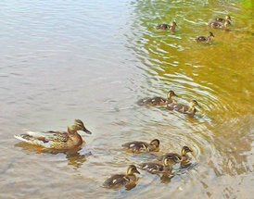
Возможно, облучение влияет на рассогласование движений – после радиотерапии за две недели я трижды упала, один раз с велосипеда, а один раз на правый бок, когда не одела протез (ещё один повод носить протез: он мягкий и защищает от удара). Но может, это просто от усталости? Или виноват квадрат Сатурна к Нептуну, колебатель почвы под ногами? Когда я упала ещё пару раз после 5-й и 6-й химиотерапий, я поняла, что все же это неслучайно: надо поддерживать сосуды, а то лёгкое головокружение может привести к тяжёлым последствиям. Химиотерапевт тогда посоветовала сходить к невропатологу. Были бы силы! Летом после химий я уже просто находиться в городе не могла – только выйдя из загородного автобуса, я ощущала себя так, словно стукнули доской по голове – видно от нехватки кислорода. Почему бы сразу что-то для сосудов не назначать, ведь они, вероятно, всегда портятся при химиотерапии?
В последний день лучевой, когда вновь параллельно был герцептин, я выяснила, что дневному стационару тоже положено питание – во всяком случае, завтрак – но об этом никому не сообщали. А так вообще неплохо было бы завтракать не в автобусе, съев с утра пораньше что-то горячее и выпив соку, перед купанием обратной дороги!
Под конец осточертевших поездок спросонья на лучевую мне уже начало казаться, что смерть – вероятно, более интересное переживание, чем жизнь. Впрочем, это скорее всего это было настроение супруга. Потому что он сказал, когда я поделилась этой темой, не успев в выходные восстановиться на даче: "Да я все время… Только я думаю, что не имею права об этом думать, пока дети". Я сказала супругу, что его мысли могут влиять на моё тело, минуя мой разум – но он этому не поверил.
Компьютерная диагностика показала, что гомеопатия ныне недейственна. Звонил знакомый и упорно советовал мне сходить к нашему бурятскому ламе – но тот, наверное, сказал бы то же самое о своих порошках. "А ты бы почувствовал влияние лазера?"– спросила я Ириния, чтобы сменить тему. Я под конец настроилась ощущать что-то типа вибрации – но она распространялась не только на зону шва – непосредственную область облучения, но от шеи и до бедра, может это было сопротивление кожи или просто позиции тела в которой я лежала. "Да лучше утопиться в первой же Ганге,"– ответил он. "Это, конечно, лучше",– согласилась я. И другая моя подруга, жившая Индией, говорила: "А ты ещё неплохо выглядишь! я бы уже, наверно, уже давно померла…" А ведь я лечусь всего-то пятый месяц. И впереди ещё столько же химиотерапии… или неизвестно что.
Ладно, будет лето, воздух, витамин Е в зелени, витамин Д в лучах солнца, которые только и восстанавливают мою ленинградскую энергетику и иммунитет,– и неразрешимый вопрос: все же полезно оно или нет? Считается, что солнце разрушает слой клеток, которые защищают от рака. Однако директор онкоцентра говорил, что исследования на мышах, которых облучали ультрафиолетом с утра до вечера, мало чего доказывают: сутками находиться под прямым воздействием солнца вредно кому угодно. Плавать, одновременно не загорая, на природе невозможно: вода усиливает загар. На заграничных курортах миновать солнце тем более не получится. А восстанавливать силы и иммунитет после такого лечения куда более необходимо, чем после года каторжной работы.
Я плавала все лето, и летом отеки меня не мучили. Последний раз я купалась в Ладоге 15 сентября: криотерапия (лечение холодом) – тоже метод против отека и против самого рака. Потом перешла на реабилитационный бассейн, куда записалась весной. Это бассейн при школе, детский – глубина от по пояс до по шейку. Зато окружают его фотообои с видами Невы, и при доле воображения можно представить, что плывешь от Кировского моста мимо Эрмитажа к маякам Васильевского острова. Разворачиваешься у моста Строителей и оставляешь Стрелку позади… Сквозь привычные серые тучи над ними тонко проглядывал розоватый намек на прояснение погоды, отражаясь в сизой воде. Помогая перенестись в Неву, это реалистичное фото вселяло надежду в будущее.
Да и группа детского сада, сменяющая нашу, радовала пожилых бабушек, и они задавали деткам вопросы, в ответ на которые те могли продемонстрировать, какие они уже большие и самостоятельные. Пожилых было много – и они превращали плавание в клуб общения по интересам, рассказывая истории своей жизни. Было бы мне под 80, я могла бы сказать: все, что ни делается, к лучшему! дома-то небось скучновато! если нет тех, кого надо обслуживать, а у них вряд ли есть время на разговоры. А вдруг ещё и внуков нет? Пожилым людям нужна такая реабилитация, хотя у нас ее можно поиметь лишь при болезни. А мне, как и ещё одной девушке помоложе, было немного странно окунуться в эту непосредственность атмосферы детства и старости – как близнецы, похожих друг на друга… Но всё же – 45 минут воды, а то до того – даже упражнения с тренером. А группа: единственная бесплатная в Санкт-Петербурге – большая: 4-5 человек на плавательную дорожку, неудивительно, что и не записаться.
И мне не раз приходила в голову простая мысль: почему бы онкоцентрам не организовать бассейны, в каких-нибудь пустующих подсобных помещениях? Ведь это не слишком сложно, а не все же могут плавать в водоемах области с мая до сентября. А зимой? Надо же людей хоть как-то в норму приводить, чтобы жизнь не казалась хуже смерти! Все-таки рак груди с удалением лимфоузлов – самая частая онкология у женщин. Да и в других случаях хирургического вмешательства плавание полезно для восстановления. Что плохого в том, чтобы больницы, в которых люди лечатся годами, стали похожи на санатории? Может, эта идея когда-нибудь придет в голову не только мне…
К счастью, подвижки в эту сторону наметились: летом, кроме коротеньких служб, я застала в больнице на этаже мастер-класс по варению мыла. Я не пошла, потому что занималась ожиданием лечащего врача. Но как трепетно реагируют старушки на такое внимание!
В день, когда кончилась лучевая, я испытала настоящую эйфорию: чёрт с ним, с раком, лечение я, кажется, выдержала! Это достижение – не думала, что я так могу. Правда, эйфории мешала неизвестность: на следующий день запись в стационар по реабилитации – с анализами накануне были перебои, так как в нашей поликлинике один потеряли, и нашли после трехкратного обращения моего супруга. А также пришлось побегать, поскольку первый раз я ходила платно, а в стационар оформлялась бесплатно, и нужно было оформлять новую карточку, а чтобы её оформить в регистратуре, нужна была записка от врача-реабилитолога, когда врач в приемном покое первую карточку не приняла. Короче, три похода в врачу, два в приемный покой и два в регистратуру. Но это, конечно, ничто, по сравнению со всем остальным.
После лучевой продолжение химиотерапии натолкнулось на неожиданную преграду. Нам сказали подойти к любому врачу, чтобы представил меня на очередную комиссию. Мы записались к врачу – который первый раз меня видел, но я быстро и подробно объяснила суть: возвращение на химию после лучевой: сделано 4 таксотера и 6 герцептинов, 2 таксотера и 6 герцептинов осталось. Молодой мальчик, казалось, это понял, и спросил в связи с кардиотоксичностью герцептина, когда я делала Эхо (узи сердца: считается, если сильно падает фракция выброса, делать уже нельзя: вдруг сердце остановится невзначай – чего он, конечно, не объяснил). Надо было сразу сказать, что нужен анализ, мы тут же сделали бы платно, чтобы вопрос решить сегодня и не обращаться лишний раз к директору. Но вряд ли бы это чего изменило.
Мы сидели среди нескончаемой толпы народа, ожидавшего комиссию, и Виташа сказал: "Как на экзамен". "Да, на проверку состоятельности в нашем социуме,"– ответила я. Но экзамен мы не сдали. "Как Вы себя чувствуете?"– спросила зав химического стационара. "Нормально,"– ответила я. И тут мне сказали прийти на комиссию ещё раз, когда будет директор. И ещё раз сдать очередные анализы. Видимо, без директора принять решение о продолжении лечения комиссия не могла. "Директор меня смотрел и сказал о продолжении химиотерапии". – "Так это он полтора месяца назад смотрел."– "А что изменилось?... И анализы у меня свежие,"– сказала я. Измениться, похоже, могли только финансовые разнарядки. "Через неделю после лучевой могут обнаружиться побочные явления". То есть формально, отговорка была. Хотя при мне врач пригласила на комиссию женщину с аналогичной проблемой сразу в день окончания лучевой, для назначения продолжения химиотерапии. Может, вспомнили, что я в прошлый раз упомянула директора?
"Я не могу в это время – я буду в дневном стационаре на реабилитации руки,– сказала я.— Нельзя ли после двух? Или в другой день?" Пожилая врач, которую я видела в первый раз, попыталась было об этом подумать: "Директор не будет ждать до двух…", но заврадиологии прервал её попытку быстрым ответом: "Не хотите – не приходите". На одном из кабинетов в отделении радиологии висит высказывание Парацельса: "Сила врача – в его сердце" – это явно не по вине заведующего. А может, он просто слишком здоров, чтобы понять, что при лечении рака тяжело вставать в шесть утра? и что лишний раз высидеть несколько часов на комиссии людям, ослабленным противораковым лечением, трудно? Я ещё некоторое время стояла: может проблема как-то решится? Но мне дали понять, что больше разговаривать со мной не будут. И как обычно, я ехала домой как оплеванная, и даже не имела сил искупаться в Озерках и смыть психологическую грязь, потому что на загородный дороге, как обычно, была авария и огромная пробка.
Где очередной раз сдавать анализы, было непонятно, потому что к назначенному через неделю сроку мы явно не успевали и через онкоцентр (очередь на запись) и через районную поликлинику (долго делают, везут в одну поликлинику на весь район, а потом обратно), текущие июньские праздники усугубляли ситуацию. Только если платно, но было понятно, что анализы эти только для проформы (их потом даже не спросили), перед госпитализацией все равно делать новые.
"Изощрённое издевательство",– по-человечески оценила ситуацию Ольвия: дружеские отношения существуют, чтобы иногда говорить правду, без оглядки на то, как оно считать положено. И ещё она говорила, глядя на своего брата, уже несколько лет обивающего пороги медучреждений, что в нашу медицину есть только вход. А выход только вперёд ногами.
Платная медицина в этом смысле не лучше: я общалась с сопалатницей, которая делала химиотерапию платно – и что? тоже многочасовые ожидания, тоже анализы для проформы и отношение настолько оставляет желать лучшего, что супруг её вынужден был сказать: "Вы повежливее с моей женой".
Всю дорогу домой мы с Виташей общались об анализах, навлекая на себя недовольство измученного пробкой и духотой автобуса. В таком настрое мой супруг пробил в поликлинике по месту жительства бесплатное УЗИ сердца: ему пошли навстречу, хотя что-то там не работало. Я же после отходняка, который занял сутки, почти утратила способность реагировать на что-либо эмоционально. От очередной неизвестности с лечением меня отвлекли ежедневные поездки в реабилитационный стационар: компрессионный массаж и гимнастика – приятные процедуры, хотя после них опять заболела вся омертвевшая зона операции (но принято считать, что оживление происходит через боль – если происходит). Вот такой отдых после лучевой терапии!
И причина – даже не врачи (мало ли кто кому не понравился! любить всех – и даже хоть кого-то – сегодня редкий дар, столь же мало свойственный врачам, как и всем прочим. И внешних предпосылок в стране, чтобы он развивался в людях, нарочно поставленных в условия борьбы за выживание, я не наблюдаю. Христианская соборность могла бы поспособствовать этому изнутри, если бы не подчинялась социальному ритму. А работала в "космическом" или философски-идейном ключе – примерно об этом была моя статья про Всеединство на конференции по русскому космизму, как раз вышедшая в сборнике в эти дни). Корень зла – сама медицинская система, делающая шестерёнками и самих врачей, и их пациентов, которая старается, чтобы больной не имел времени в процессе лечения отключиться от него и расслабиться: ведь шестерёнки должны крутиться. Врачи писать отчётность. А больные бегать за справками.
И хотя директор на следующей комиссии, конечно же, всё назначил, и даже более того: не 12 герцептинов (по норме Финлянции), а 17 (ближе к норме Израиля), на 5-ю и 6-ю химию анализы крови и ЭКГ уже приходилось делать по месту жительства, где для этого надо специально записываться. А потом ожидать несколько дней и ловить или в своей поликлинике, где их вечно теряют, или там, где их делают,– главное вовремя поймать, потому клиника, биохимия и иммунология делается разное время. В онкоцентре же анализировалось всё в один день, и сдавать кровь в предыдущий день перед госпитализацией было куда удобнее: в том числе и врачам, которым желательно иметь свежий анализ и уверенность в том, как он выполнен.
Я спросила, почему изменились правила и делается так, как сложно всем.
"Недостаток финансирования,– ответила химиотерапевт.– За первую половину года израсходовали реактивов на год, теперь делают анализы в крайних случаях". Соответственно, можно составить мнение об объёме финансирования. Особенно в виду того факта, озвученного по ТВ, что городской бюджет в конце 2016 года оказался недорасходован, и, как повелось со времен перестройки, администрация срочно решала загнать лишние деньги в асфальт – в декабрьский гололёд.
Когда более токсичная химия (уничтожающая все подряд) закончилась и оставался только герцептин, который мешает делению клеток, химиотерапевт хотела было меня перевести в дневной стационар, но это не легче. Надо один раз приехать записаться, потом второй приехать с анализами, и в третий раз накануне удостовериться, что ты в списках есть. Проще уж лечь в стационар на две ночи, чем четыре раза смотаться за город. Особенно летом – из другого загорода, с дачи: в городе я находиться совсем не могла. Не то, чтобы голова откровенно кружилась, но ощущение было – непонятно, на каком свете я нахожусь. Я полдня лежала, чтобы собрать рюкзак Ярику в лагерь. И после 6-й химии я в пятый раз упала, поскользнувшись на мокром линолиуме в больнице, с сотрясением мозга: голова гудела дня три. К счастью, у медсестер я смогла добыть лёд, а мой друг, недавно вернувшийся из Антарктиды, добросил меня по кольцевой из одного загорода в другой (всё же расстояние ближе, чем до Южного полюса!). И на четвертый день я встала, проконсультировавшись по телефону у знакомого невропатолога, какие таблетки а таком случае принимать (кавентон и цинаризин – к счастью, на даче были, их принимает супруг).
Но ехать в онкоцентр записываться в дневной стационар я была не в силах и послала маму. Зав дневного стационара сказала: это не моя больная, и отправила маму к завотделения, где я лежала ранее. Тот отправил маму к лечащему врачу, та опять к завотделения – так мама и ходила четыре часа, пока врачи стационара не встретились, сказали, что проблему решат, и отправили маму домой.
Я понимаю лечащего врача: лекарство уже не такое убойное, ничего нового скорее всего не случится: может, обычный озноб на 7-й-10-й день, когда падают лейкоциты, и ломота в костях. Да и этого уже по идее быть не должно, ночевать в больнице не обязательно. Я понимаю и зав дневного стационара: я полгода лечилась в другом отделении, зачем ей пациент, про которого она ничего не знает? Кому охота брать лишнюю ответственность? При всё увеличивающемся количестве пациентов на врача, врачи готовы перенаправить своих больных куда угодно при любом удобном случае. Другое дело, что это моя мама, в 75 лет месяц путешествовавшая со мной по Индии, способна четыре часа гулять по онкоцентру, высиживая очереди. Супруг бы не стал четыре часа ждать, а отправился к директору – который бы решил проблему за минуту. Подчиненным легче повиноваться приказу, чем решить вопрос самим, на это нацеливает вся система комиссий и отчётности. Но снова отвлекать начальство по мелочам?
И тут не до того, чтобы найти время отдохнуть, взять билеты или путевку и куда-нибудь съездить: в санаторий, к родственникам в другие города или за границу – это звучит дико. И даже неприлично: ведь больной должен болеть! То есть ходить, шатаясь, с утра пораньше на анализы, сидеть в душных очередях, преодолевая подступающую тошноту и т.д. И нет возможности заняться своими делами и переключиться иным способом – как это требуется раковому пациенту, чтобы восстановить силы и целостность души. Официозная медицина берёт в оборот человека полностью, свободное волеизъявление, собственный ритм жизни больного тут не подразумевается. Быть может, это наследие полицейского государства, как и комиссии – не столько для пользы дела, сколько надзор за врачами. Зачем он нужен, я по-человечески не понимаю. Если назвать вещи своими именами, это унижение врачей, которое они автоматически сбрасывают на пациента. Но предполагается, что врачам так удобнее работать. А что цель работы при таком подходе не может быть достигнута принципиально (речь не только об отсутствии, а даже и невозможности реабилитации, необходимой для здоровья), это мало кого волнует. Главное – шестеренки крутятся. Финансовая система работает. А человек… а что человек? Он в мире странник.

22. НЕОБРАТИМЫЕ ПОСЛЕДСТВИЯ
По эффективности среди развитых стран российская медицина занимает последнее место. Такова недавняя статистика, приводимая в СМИ. Это абстрактная цифра, которая никого не удивит (да, конечно, у нас развал, и все к этому давно привыкли; виновата перестройка, революция, сталинские репрессии и т.д.) – пока человек сам не столкнется с неэффективностью времени, средств и усилий, впустую затраченных на своё лечение или лечение своих близких.
В Израиле 95% рака груди лечится (пятилетняя выживаемость). А у нас другие цифры (я увидела их на плакате у кабинета реабилитолога на Ветеранов): за год к врачам обратилось 50 тысяч женщин с этой проблемой, а умерли 22 тысячи! Около половины. Хотя и лекарства вроде те же. И компетентность не хуже. Очевидно, причина лишних 42% смертей – повторюсь! – в отношении к людям, порождающем отсутствие медицинской реабилитации. В отсутствии даже общих рекомендаций (организм сам справится: в этом, видимо, причина, что не лечат пожилых,– тут врачи уверены, что организм сам уже не справится). Когда же организм не справляется, химию делать прекращают – пока анализы не улучшатся. Но сами они не улучшаются, и человек умирает.
Длительные токсикозы, которые неизбежны при химиотерапии и которые никто не лечит, вызывают рак печени, который наиболее часто возникает после лечения рака груди. Пример – история героинь рассказа Вероники Севасьяновой "Про меня и Свету" (дневник онкологического больного). В рассказе у девушек ещё всё хорошо, но Светы уже нет на свете: анализы для дальнейшей химии стали плохие, и она, по указанию врачей, поехала на дачу поправлять здоровье, да там и умерла. А у Вероники метастазы печени.
Врачи часто говорят, что метастазы уже не лечатся, ставится лишь задача добиться стойкой ремиссии – чтобы рак не распространялся дальше. Но ведь есть люди, которые вылечились! Значит, лечатся, только что никто не отвечает за результат – и врачи не говорят пациенту, что отвечает он сам. Чтобы не утратить авторитет. Правда, онкобольным тяжело что-то предпринимать, они устают от текущих медицинских мероприятий. И потому полагаются на врачей, которым не до них (у нас других пациентов много!), которые не обещают выздоровления и специально делать для этого ничего не будут.
Больные не понимают, что их вера в медицину – это только их вера, а правда – то, что я пытаюсь показать в рассказе. Или понимают слишком поздно. Как подруга Вероники Света, которая перед смертью спросила: "За что они со мной так?" Она так и не поняла, что это – не они с ней, а бюрократическая медсистема – со всеми нами. Врачи, желающие вникнуть в проблемы пациента, в ней не сохраняются, потому что не выдерживают. Как научить людей инициативе? Болезнь не учит, лишь заставляет терять её.
Типичный взгляд сквозь розовые очки присущ даже добровольческой организации "Антирак", которая проводит регулярные лекции, чтобы поддержать женщин, перенесших операцию и химиотерапию. В её буклете с рекомендациями (молодцы, что выпустили!) я прочла, что проблемы с сердцем могут возникать лишь после 8-10 курса ХТ, от доксурбицина, при хронических сердечных заболеваниях или после 65 лет, и вероятность их 0,1-0,2% – один на тысячу. Но у меня ЭКГ стало показывать неполадки перед 4-й химией, при том, что мой препарат менее токсичен, чем доксурбицин, хронических заболеваний у походных людей обычно не бывает, а до 65-ти мне дай Бог дожить! Поэтому в данной статистике я сильно сомневаюсь. Успокоить – ещё не значит помочь. Сердечная недостаточность – одна из самых распространенных причин естественной смерти. Сколько раз мне говорили в утешение: человек лечился от рака, а умер совсем не от этого! От сердца, например. Охотно верю!
Другая кардинальная причина – в невозможности индивидуального подхода, который все более становится официально запрещенным. И, как результат,– в случайности назначаемого лечения.— Как я упоминала, не факт, что поможет именно та химия, которую назначили; назначают часто наудачу (проверить заранее – поможет ли, теоретически можно, да видно, сложно сделать лишний анализ: нет финансирования или специалистов). За результатом не следят (даже когда опухоль есть, измерения не считают нужным делать. А что говорить, когда её нет?) И нередко обнаруживаются ошибки, если пациент обращается к другому врачу. Мне химия помогла: при операции биопсия показала, рак стал распространяться вдвое медленнее. Это прекрасный результат, как все считали, но рак-то она не убила. Хорошо, грудь можно отрезать! А если отрезать нельзя?
Последствия радиотерапии не оцениваются совсем никак – а они могут быть печальны. Обычно считается, что последствия лучевой длятся месяца два, а не всю жизнь. Но бывает иначе. О её необратимых последствиях я узнала только осенью, когда сделала компьютерную томографию (КТ), и в лёгких обнаружились множественные спайки – фиброз. Облучение сжигает лёгкие: уплотняет ткань и оставляет рубцы. Соединительная ткань замещает альвеолы, которыми мы дышим, и они не восстанавливаются: клетки соединительной ткани порождают лишь себе подобные. А длительное ограничение дыхания порождает астму.
Уже в мае, когда я делала лучевую, мне стало не хватать воздуха – меня спасала дача. А осенью, при возвращении в город, стало хуже: усилилась отдышка, ездить в душном транспорте стало пыткой, и ухудшение обмена веществ при ослаблении дыхания усугубляло отек. Виноват ли был также и герцептин, который снижает эластичность сосудов – и в сердце, и в легких? – как объяснила мне химиотерапевт, когда при я в очередной раз пожаловалась на затрудненность дыхания. Правда, до анализа она считала, что так быть не может, чтобы на даче мне воздуха хватало, а в городе – нет. Врачи привыкли доверять только анализам. Герцептин считается только кардиотоксичным – но попутно, поглядев на мой не очень хороший анализ АЛТ, химиотерапевт выяснила по Интернету, что он влияет и на печень. Может ли он также провоцировать фиброз лёгких, в паре с лучевой?
Ноги не шли на 11-ю госпитализацию: организм выдавал внутреннюю истерику. Как реакцию на физическую усталость, на подсознательное ожидание ухудшения самочувствия после химии – привычный возврат к депрессии, или на больничную атмосферу? – или это была интуитивная правда того, что пора кончать химиотерапию? Ведь препарат, как и лучевая – только профилактика, на всякий случай! А вред более чем реален. "Лёгкие заядлого курильщика" (я никогда не курила), "старческое сердце" – вот диагноз, который ставила компьютерная диагностика по ритмам.
Кардиологические препараты доступны, и я периодически принимала, что назначали, а также пила минеральную воду с магнием. Наиболее здоровое проявление сердечной недостаточности было в том, что на паре философских лекций, куда я с трудом выбралась за осень, я боролась со сном. Как однажды, помню, мой отец на концерте классической музыки – правда, ему было тогда уже за семьдесят. Это было отчасти забавно – дети и некоторые люди засыпают на медитации: чем интереснее и эмоционально насыщенней мероприятие, тем труднее победить сон.
Но после диагноза "фиброз" на КТ я даже заплакала. Я ведь так старалась избежать последствий! я же плавала, ездила на велосипеде, жила на свежем воздухе, ходила за грибами, старалась сохранить здоровое самоощущение, не допускала депрессий: приглашала на дачу гостей, пела песни, даже справила свой день рождения – восемь человек приехало на 4-х машинах – не так мало! И всё это было не так легко, как прежде… И всё зря? Формализм лечения оказался сильнее моей воли, моей веры в то, что всё будет в порядке! На что же надеяться?
Да, врачи могут не всё, но почему сразу не предупредить о возможных побочных эффектах? – чтобы подстраховаться – ну не будет их, так тем лучше! Ведь я спрашивала! Почему не дать рекомендации сразу, как только появилась отдышка? Почему сразу, параллельно с лучевой, не назначить препараты, что необратимых изменений в лёгких не было?! Ведь "лёгкие курильщика" – прямой путь к раку, как везде пишется. От которого химиотерапия уже не поможет, так как критическая норма химии введена в организм, и он ослаблен. Это не фантазии: я общалась с женщиной, у которой после лучевой возникли метастазы, и ей пришлось вновь ложиться на химию. Получается, что лучевая профилактика прокладывает путь к метастазам?! А больной узнает об этом пост-фактум! Хотя мог бы этого избежать! А потом оказывается, что российская медицина – самая неэффективная! Сколько денег вложили, сколько дали лекарств – а больной все равно обречен. И помочь ему опять может лишь чудо, как до начала лечения.
Так почему я понимаю необходимость реабилитационных мер, а врачи нет? Потому что их самих не коснулось? Или ещё не изобрели препаратов, которые мешают образованию спаек? Неужели! В Интернете я прочла о фиброзе легких: "Лечение – даже своевременное – не избавляет от фиброза легких полностью: клетки соединительной ткани, образовавшиеся в органе, остаются там навсегда. Надо просто не дать заболеванию развиться дальше, и для этого прибегают к помощи немедикаментозной и медикаментозной терапии".
Я пошла к пульмолоногу, чтобы "просто не дать заболеванию развиться" – до болей, хрипов, утолщения пальцев (которое уже было – от усиления отека), гнойных плевритов и т.д., о чем предупреждал Интернет. Но это оказалось не просто. Заключения КТ пульмонологу было мало, она велела принести прошлое КТ, послала меня делать очередной анализ и каждый раз аккуратно заполняла карточку. Но никаких рекомендаций не давала, кроме того, что дали на КТ,– а именно сделать его ещё раз через два месяца. Даже не видя в этом абсурда, пульмонолог ждала развития болезни, чтобы удостовериться в ней!
От фиброза, видимо, у нас не лечат. Хотя бы элементарные рекомендации давали: делать дыхательные упражнения, что ли! Но что упражнения! Если ни плавание, ни велосипед мои легкие не спасли! Всё же я стала делать дыхательную гимнастику, которую показал мне молодой человек моей дочки – по методу Н. Стрельниковой: быстрые короткие вдохи. Если дома нет времени, состояния и настроения, её можно делать на ходу. Осенью это нормально, но к сожалению, зимой хуже: на улице слишком холодно, а дома душно. Анализ, на который послала меня пульмонолог, к моему удивлению принёс облегчение: сестричка дала мне вдохнуть пару раз какое-то лекарство, и потом проверила, что вдох и выдох заметно увеличились. "Значит, есть спазм,– пояснила она в ответ на мои расспросы,— есть то, что надо лечить. Но это всё к пульмонологу,"– дальше объяснять она не стала. А я по дороге домой почувствовала себя значительно веселее: тяжесть из груди на время ушла.
Пульмонолог усмотрела в анализе астму в среднетяжелой стадии – нечто для себя бесспорно знакомое, и тут же выписала рецепт – бесплатный. Так я узнала, что могу бесплатно получать лекарства, в силу инвалидности, если их выписывает врач, только что перечень их очень ограничен. Виталий довольно быстро нашел то, что выписали, но принимать я его опасалась – в него, кроме основного компонента (формотерола), входил гормональный адреналиновый компонент (будесонид), возбуждающий и выматывающий мои последние силы – хотя для отека адреналин играл в плюс. Знакомые гормональное лекарство не советовали: тяжело будет отвыкнуть. Да и опасно, у моей знакомой был случай: вышел человек на морозный воздух без оного, и дело кончилось летальным исходом.
Влиять на адреналин я боялась ещё по одной причине: аденома в надпочечнике стала более плотной. Эндокринолог с Сикейроса направила меня в Пирогова: на Фонтанку, куда мы долго добирались от метро пешком по мокрому снегу, меряя печальными взглядами обшарпанные дома некогда любимого нами района, где прошли лучшие наши годы. Пожилой доктор наук был редким исключением: с ним можно было поговорить. Он сказал, что на метастазы не похоже, но назначить бесплатные анализы не мог (квоты к концу года закончились), платные стоили две с половиной тысячи, и он направил на анализы обратно в центр, откуда меня прислали. А там эндокринолог очень обиделась, что я прошу направление на повторные анализы (наверное, тоже квоты были под завязку), и несмотря на бумагу с Пирогова сказала, что у неё нет оснований их назначать. "Наблюдаться, конечно, надо,– сказала она при этом,– придёте через три месяца". "А как к вам попасть?"– спросила я. "Снова взять направление у эндокринолога в поликлинике. Если он сочтёт нужным…" Вот такая обычная работа больным: хождение кругами, со слабой надеждой: вдруг в каком-то месте круг разорвется, и какой-то врач даст хоть какие-нибудь рекомендации…
И я никак не могла добиться, насколько опасен в ситуации дыхательной недостаточности герцептин. Моя химиотерапевт была катастрофически занята, и с ней было не поговорить: она падала с ног от усталости и собиралась увольняться. Компьютерная диагностика показывала одну и ту же цифру 14 – уж не рак, но зону риска, которая не менялась с июня. Моя химия эту цифру не улучшала (может, ослаблен организм, оттого и нет прогресса, а может, наступило привыкание), но вроде бы на легкие особо не влияла, а только на отек, сердце и печень. А потому настрой был делать капельницы до победного конца. Или до момента, когда станет совсем худо, и делать их будет уже нельзя по всем медицинским показателям. Во-первых, потому что так советовали знакомые врачи, у кого я спрашивала, – ведь рак для них был страшнее всех хронических заболеваний и инвалидности по всем статьям. И ещё потому, что отменить лечение легко – сложнее его назначить, при нашей медицине. Я откажусь, а вдруг будет рецидив? И лекарство будет уже не получить, по независящим ни от кого причинам? Хотя меня лечат не западным лекарством, а нашим аналогом, но кто его знает? С другой стороны, если профилактика ослабляет организм, а я его не восстанавливаю, рецидив ещё скорее будет.
Врач-эндокринолог мне сказала, что её знакомая покупает герцептин в Израиле (120 тыс. за прием, а наш 77 тыс., если платно). И он переносится не в пример лучше, чем наш. Вопрос, почему наш аналог хуже, обычно не возникает. Если все же поставить вопрос, ответ будет очевиден: в отсутствии контроля за качеством лекарств, в беспределе жизни, когда деньги решают все, как на Западе, а законы не соблюдаются, в отличие от Запада. Я сама от кашля покупаю немецкий бромгексин, потому что наш не помогает: брома там, по-видимому, нет, а только сода. То же и с герцептином. Самочувствие мне он заметно ухудшал, а показатели рака не менялись. Но куда денешься? Остается верить, что я не просто так 10 месяцев после операции разрушала свое здоровье. Верить полезнее.
Всю осень я потратила на бесплодные попытки привести в норму руку. Я купила за 8 тысяч рукав от лимфостаза, а потом ещё за 8 – перчатку (это со скидкой по инвалидности). Не дожидаясь бесплатной реабилитации, я ходила на процедуры платно (это стоило ещё тысяч шесть), а потом договорилась на бесплатный курс, но отек не проходил, выдавая все те же боли, от которых отчасти ситуативно помогала тертая картошка и деготь. Ездить приходилось 13 остановок на метро, и в этом, вероятно, была причина неудачи – перепад давления при поездках не давал лимфе прийти в норму. Потом в бассейне я узнала от одной женщины, что существует реабилитация поближе: только платная – 14 тыс. за 10 сеансов, и ей она помогла! Я оставила эту утешительную идею на будущее: очень уж дорого. Хотя в третьем месте это стоит вообще 22 тысячи. Раз в неделю забегала подруга и делала массаж, морально поддерживая меня в попытках всеми средствами выбираться из плохого самочувствия (у неё одна приятельница уже умерла от рака груди, и терять ещё одну ей не хотелось) – это помогало. Иногда я просила помассировать руку мою учительницу йоги – это тоже помогало. Но ненадолго, и сам факт, что я вынуждена заниматься только этим и более ничем, не давал привести в норму все остальное.
Всё же я нашла силы сходить к невропатологу, со слабой надеждой: может, выпишет бесплатные лекарства, раз они мне положены? Я изложила суть проблем: первое – ухудшились сосуды, отчего слабость и головокружение (за лето я упала 7 раз, а после 15-й химии в очередной раз поскользнулась на льду, умудрившись подвернуть обе ноги). Второе – поскольку есть депрессия от химии, вероятно, нужны антидепрессанты, но не адреналинового свойства, так как они вызывают перевозбуждение и бессонницу. А третье – нарушения сна, отчасти связанные и с отеками, может, он выпишет подходящее снотворное? Я осенью стала принимать мелаксен, с мелатонином, глядя на свои резко поседевшие волосы и режим сна, когда сын из-за школьной нагрузки регулярно ложился за полночь. Спать с 23-х до часу, когда, как считается, вырабатывается мелатонин, хронически не получалось. На все мои проблемы бесплатно доступен оказался только фенотропил. Снотворное врач назвал, но в аптеке без рецепта его продавать не захотели – послали обратно, и на это сил у меня уже не было. Я спросила про дневной стационар – может сделать капельницы для сосудов? Невропатолог неуверенно сказал: после химии. И в целом разумно считал, что поскольку при ХТ страдает печень, лучше обходиться без остальных лекарств. А ведь поддерживающие средства более всего нужны тогда, когда длится химиотерапия. Потом – может быть поздно.
Врачи в обычных поликлиниках отстраняются от онкобольных ещё сильнее, чем все прочие люди. Это связано с общим отношением к раку. Они склонны сразу умыть руки, и просто не понимают, а порой даже и не знают, что задача онкоцентра – прописать яд или радиацию, а приводить его в чувство после этого – сфера их ответственности. Что химиотерапевт отвечает за пациента, лишь пока тот в больнице. И если больной придёт на химиотерапию с плохими анализами, виноват будет он, и его отправят домой – "по месту жительства", которое ныне – пустое место.
Я пыталась выписать бесплатный рецепт также у флеболога (детралекс и флебодия, которые при отеках рекомендуется принимать все время, стоят около тысячи), но безуспешно. Специалист на полчаса опоздал на свой прием, который у него раз в две недели, и единственное, что посоветовал,– найти "где-нибудь" массаж – где, он не знал. В помощь таблеток он не верил – и действительно, ощутимого эффекта при усилении проблемы они не давали. Кроме того, прописывать что-либо ему было ощутимо лень. Правда, пока я его ждала, я успела выяснить, что бесплатные лекарства от отеков и для вен в этом году все равно отменили – не включили в перечень необходимых для пенсионеров и инвалидов. (И вправду, зачем им ходить ногами и что-то делать руками? пусть лежат и не шевелятся!) Эту информацию сообщила медсестра; специалист же был вообще не в курсе.
И в целом – добиваться восстановления организма средствами официальной медицины – значит, прошибать стенку лбом, и на это сил у онкопациента нет. Добывать нужную для этого информацию по крохам, по Интернету и друг у друга, по случаю и месяцами, как это сейчас происходит,– воистину неэффективно. По уму, чтобы процент выживших был на уровне развитых стран, восстановительное лечение должно назначаться, как обязательное, по всем показателям – и в процессе химиотерапии, и после. И назначать его должны специалисты, которые имеют знания по химио- и лучевой терапии и их последствиях. Но в онкоцентрах на это у них нет времени, а в поликлиниках – квалификации.
Поэтому ничего лучшего для восстановления сосудов, печени, почек, сердца и лёгких, чем индийский ашрам или буддийский храм, мне в голову пока не приходит. Для тех, кому ближе Россия,– помощь ныне живущих святых. Но мне не довелось встречать священников или монахов, которые бы индивидуально лечили: возможно, им это официально запрещено, как запрещено врачам лечить по индивидуальной модели. Остаются народные целители, экстрасенсы и колдуны – если физическое самочувствие они улучшат, то через это организм, быть может, и справится сам. Ведь от смерти все средства хороши – а полагаться только на веру в чудо опасно.
Есть платная медицина, но и тут ответственность никто брать не хочет. Даже знакомый врач нетрадиционной медицины, которого я спросила по поводу иголок: может, уменьшить вес и будет лучше с отеком? (я поправилась более, чем на 10 кг) Или как-то активизировать сердце и печень? Он рекомендовал БАДы, от которых за год я уже устала, как и от всех остальных лекарств, а иголки ставить боялся, сказал: после химии. Вопрос: как до этого дожить?
И всегда остается сомнение: стоит ли визит затраченных денег? Нужен ли он вообще: ведь никто не рекомендовал, а инициатива наказуема. Что только не придумают в платном центре, чтобы деньги содрать! И когда, не читая, подписываешь договор на нескольких листах, написанный столь казенными словами и таким мелким шрифтом, что прочесть его всё равно невозможно,– доверия это не вызывает.
При получении инвалидности тоже выдается несколько листов напечанной бумаги с громким названием ИПР: индивидуальная программа реабилитации. Это очередной перевод бумаги для галочки и ещё одно издевательство над больным. "Подпишите,– сказала мне служащая.— Я потом объясню". Чтобы не задерживать очередь, я подписала – и хорошо, что сразу, а то если бы я прочитала, я бы подписывать не стала. Там было указано, что я, во-первых, не нуждаюсь в реконструктивной хирургии и протезировании – ну допустим, я не хочу пока искусственно восстанавливать грудь, и окружающим меня людям всё равно, внутренний протез или внешний (внешний протез, один бюстгалтер к нему и чехол для его хранения по бумаге был положен), но женщины моего возраста часто её восстанавливают, и вообще-то по полису бесплатно восстановить одну грудь можно (вот за две надо платить, хотя и непонятна тут разумная логика).
Во-вторых, по ИПР физкультурно-оздоровительные мероприятия и занятия спортом тоже были не нужны – хотя в эпикризах и стояли рекомендации бассейна и лечебной гимнастики. Конечно! когда я сама трижды в неделю хожу в бассейн и фитнес клубы на тренажеры, чтобы не допускать усиления отека и разрабатывать руку, то я уже не нуждаюсь. А кто не ходит?
По программе реабилитации, я не нуждаюсь также в санаторно-курортном лечении – о необходимости которого глава ниже, про поездку в Испанию. Ну да, я пока и сама могу съездить отдохнуть за границу! хуже тому, кто не может…
В четвертых, я не нуждаюсь в социокультурной реабилитации – конечно, зачем онкопациентам поднимать настроение театром? У нас больной должен болеть и умирать, а не приходить в себя от депрессий, вызываемых химиотерапией, на культурных мероприятиях! Не положено!
А более всего меня возмутило, что в мою ИПР не входит компрессионный рукав и перчатка, которые я ношу каждый день, по рекомендации врача,– как мне объяснили, у меня недостаточно сильный отёк руки. Вот когда руку раздует так, что никакая перчатка не поможет, тогда выпишут! как у нас обычно и делается: лечить начинают лишь при диагнозах, когда вылечить уже нельзя. Да ладно, говорят, рукава и перчатки выдают все равно такие плохие, что все равно надо покупать швейцарские. Но я бы не отказалась: хоть на смену, пока стираешь, чтобы не платить лишние 8 тысяч за то и другое – всего 16, со скидкой по инвалидности… Не говоря уже о компрессионном трикотаже при отеках ног, частых при длительных капельницах химиотерапии,– естественно, он не положен, тут я даже не заикалась. Да и стоит он всего-то три тысячи – ерунда, по сравнению с остальным…
По бумаге я нуждалась лишь в профориентации, рекомендациях по организации обучения и содействии в трудоустройстве – хотя я и сказала, что биржа труда мне не нужна. Формулировки меня тоже шокировали. Вы вообще представляете себе, чтобы человек овладевал профессиональными навыками, когда отказывает память и не работает голова после химии? Получал новую квалификацию, а не делал то, чем занимался всю жизнь? Да ещё за год до пенсии? Эй, товарищи бюрократы, проснитесь! Дай Бог когда-нибудь, а лучше побыстрее, сократить безрезультативную компьютерную волокиту – да так, чтобы вам самим потребовалась помощь в овладении другой профессией!
В итоге, вместо реальной помощи в индивидуальной программе реабилитации предлагается надзор полицейского государства. Мне как-то позвонили и позвали делать цветочки где-то у черта на рогах. "Да вы что, издеваетесь? Я между химиотерапиями едва успеваю прийти в себя, сходить ко всем врачам и сделать все анализы! А если появляются силы, я лучше суп сварю, а то готовит муж! Или детям уделю внимание!"– сказала бы я. Я бы им сказала! Но я лежала в ванне без сил после очередного похода в медучреждения, а к телефону подошел супруг и просто ответил, что я не могу. Тогда ему стали угрожать, что если я к ним ездить не буду, мне не продлят инвалидность. Вот такое содействие в индивидуальном восстановлении!
И кому нужна такая реабилитационная программа? Администрации наверху, для её сумасшедших зарплат? За счет инвалидов? Всем ясно, что она чисто формальна. Но ничего не меняется. А по идее, в ИПР, коль скоро такая имеется, должно входить восстановление печени, суставов, костей, сосудов, давления, хотя бы обязательный дневной стационар в поликлинике – не у всех же есть сообразительность и силы проявить инициативу в своем лечении, все привыкли слушать врачей. А также волос и зубов – консультация онкосметолога (на пяти миллионный СПб пока он один, как и бесплатный врач-реабилитолог по лимфостазу), бесплатные спреи для роста волос и стоматологические программы бесплатного протезирования.
Раньше последние были для пенсионеров, потом отменили, как бесплатные венотоники от отеков ног и т.д. Выжать из людей последнее – и потом загнать лишние деньги в асфальт, как повелось. Ибо администрация ездит на машинах. И не видит, как пенсионеры ходят на своих больных опухших ногах. В поликлиники, до которых обычно ни на чем прямо не доехать,– ведь удобные к транспорту места в последние десятилетия заняли другими объектами. И не помнит исторических примеров того, как сильные государства гибли, когда слабые люди были им не нужны.

23. ЕЩЁ НЕМНОГО О ПСИХОТЕРАПИИ
В ИПР указано, что в социопсихологической реабилитации онкоинвалид нуждается,– правда, что конкретно имеется в виду и как ему её добиться, если он вдруг захочет поддержки, никто не знает. Никакой специализированной сети для этого нет. Более того, в интеллигентном некогда Санкт-Петербурге пожилые люди стесняются говорить о своих проблемах. Но на самом деле, если врачебная помощь при лечении нужна время от времени, то психологическая – постоянно.
По мнению Р.Г. Хамера, метастазы возникает не от распространения прежних раковых клеток (недоубитых химио- и радиотерапией). Появление новых опухолей никак не связано с первичным образованием, но объясняется новыми шоковыми конфликтами, из них первый и неизбежный – само известие о смертельной болезни. И если принять эту теорию, именно шок от официальной медицинской системы, её методов и их последствий, становится бессознательной преградой к излечению от рака, доводя больного до летального исхода. Оперативное вмешательство, химиотерапия и облучение представляют собой сильнейшие стрессорные воздействия для организма, каким бы могучим ни было психическое здоровье пациента до этого. А у истощенных онкологических больных стресс нередко переходит в патологические реакции, резко ухудшая и без того невесёлую ситуацию, которая спровоцировала онкозаболевание, раз от раза снижая шансы пережить высокотоксичную химию. Разорвать этот замкнутый круг могла бы психотерапия.
Психологические исследования возвращают нас к простоте симпатической магии: так, статистика Райка Хамера соотносит потерю кальция и метастазы в костях с ощущением больного «я теперь бесполезен» (эту параллель подтверждает и астрология, объясняя соответствие органа и качества своей состоятельности общим архетипом планеты Сатурн). Если даже и не верить доктору Хамеру, считая, что психологический негатив – лишь следствие болезни и не оказывает на неё прямого воздействия, дать онкопациенту уверенность в его социальном статусе и внутренней стабильности и решить другие его внутренние конфликты– благородная задача, которая несомненно способствует если не предупреждению метастаз и выздоровлению, то достойной смерти.
В России, с давних времен, психологическая помощь носит в основном стихийный характер. Поскольку люди склонны общаться "по душам", все мы являемся друг для друга стихийными психотерапевтами. Но я была рада увидеть, что в онкоцентре появилась психолог,– с которой мне, как и моей соседке по палате, предложили побеседовать. Здесь важно, что сегодня это действительно надо индивидуально предлагать, а ещё лучше сделать частью процедуры пребывания в больнице. Во всяком случае для поступающих на химиотерапию в первый раз, когда стресс неизбежен: больница делает ощутимой реальностью виртуальный диагноз, от которого человек до того не особо-то и страдал, и это – реальный шаг к разрушению привычного здоровья. Но сами люди стесняются обсуждать свои проблемы со специалистом, и инициативы от них исходить не будет. Может, потому, что они хотят общаться на равных, а медицинский дискурс этого пока не предполагает. Другое дело обсудить беду с товарищами по несчастью! Поэтому стихийная психотерапия в палатах имеет несомненное преимущество, хотя более квалифицированная помощь давала бы лучшие результаты. Потому что свой собственный опыт, которым делятся, – это только свой опыт, он может не содержать необходимых рекомендаций для другого.
Я воспользовалась беседой с психологом, чтобы осветить ситуацию изнутри, общаясь как с коллегой. А моей сопалатнице это было непосредственно необходимо, поскольку она попала на химиотерапию в первый раз и говорила с нами-соседками без умолку все четыре дня, начав с заверения: "Я здесь случайно," – словно попала не в больницу, а в тюрьму (сказывался негатив социального отношения к раку, как к чему-то постыдному). Она развивала тезис: "Да всё равно когда помирать", – и, не встречая ответного понимания, удивляясь: "Какие-то люди тут ходят подавленные – в других больницах лучше".
"Может, им нездоровится, не все же хорошо переносят,"– отвечала другая моя соседка, которую саму уже рвало. Ей три года назад делали операцию по удалению груди, а сейчас обнаружили множественные метастазы в лёгких: "На лучевой лёгкие испортили,"– считала она. Первые три химии опухоль у неё уменьшалась, а затем ещё три – росла, и при операции была, как вначале. По гороскопу же выходило, что лёгкие – главная причина с самого начала, просто КТ эта пациентка сделала только сейчас, а до того она делала рентген, который ничего не показывал. Лекарство же ей назначили прежнее, и оно никак на метастазы в лёгких не повлияло – что и неудивительно. Я настоятельно советовала ей просить, чтобы лекарство сменили,– всё же у неё две дочери, и вторая – возраста моей Сияны, ещё не замужем, и ей-то совсем не всё равно, когда умирать, что бы там ни утверждала наша общительная сопалатница.
Последняя с психологом пообщаться не захотела (видно, стесняясь, как это свойственно пожилому возрасту, – психолог была совсем молодая девушка. Или считала это чем-то для себя унизительным). Она сказала, что ей первую психологическую помощь уже оказали товарки, – так оно и было. Психологу в онкоцентре на общение с пациентом выделяется полчаса – это, конечно, ничто, чтобы привести человека в чувство! В данном случае самый минимум был – три дня непрерывного общения. На четвёртый наша соседка обрела пошатнувшееся чувство собственного достоинства – но я устала от этого, честно говоря. При первой госпитализации психолог нужен всем подряд, как бы люди не стеснялись себя и что бы ни говорили,– не всегда ведь соседи под капельницами могут принять на себя стресс другого человека.
Кроме того, психологические консультации в больнице уместно было бы проводить в присутствии родственников, изначально оценивающих ситуацию ещё более трагически, чем сам пациент. Им-то соседи по палате психологическую помощь оказать никак не могут, потому что сами пребывают для них уже в разряде жильцов мира иного. К моей соседке приходила дочь, выглядевшая как на похоронах, будучи не в силах разговаривать. И поначалу это естественно – мой супруг в первый визит в больницу выглядел так же.
Потом роли меняются: по мере успешного лечения родственники успокаиваются, неуспешного – привыкают, самому же человеку всё хуже, в любом случае – идёт накопление последствий, онкопациент все более становится "больным". Он испытывает постоянно стрессовое состояние ещё и потому, что резкое изменение состава крови вызывает ощущение "чего-то не того" и "не в своей тарелке": что я не совсем я и не могу себя найти – большей частью неосознанное и тем более вредностное для организма, которому не успокоиться и не расслабиться – безо всякого видимого для близких повода. И они должны понять, что в течении всего лечения ему нужна поддержка: прежде всего, как помощь при посещении медучреждений, потому что у него всё более не хватает физических сил "прошибить стенку лбом", то есть добиться реального результата. Но также и как контакт на животрепещущую тему, понимание его слабости, отсутствие прежних требований, недопущение ругани и негативных эмоций, и подтверждение правильности того, что он делает из последних сил. Он в своих усилиях более прав, чем любой рационально наблюдающий со стороны. Он телом чувствует, что ему нужно. И помощь нужна даже тогда, когда, казалось бы все налаживается. Не так просто прийти в себя от шока столкновения с диагнозом, а потом – с системой нашей медицины, забыть о возможности умереть в мучениях и жить так, словно ломающих здоровье процедур нет.
Больной – от лечения уже и вправду больной – уходит в себя, и это выглядит эгоизмом, который бессознательно копируют его близкие. Он вправе ожидать радости от близких – что он пока с ними! понимания, что счастье хрупко и может прерваться в любой момент, но нет! Родным трудно перейти в иной режим его жизни – жизни перед лицом смерти, которая должна быть более наполненной и полноценной. Они тянут время, замыкаясь в самоуспокоении – до излечения или до метастаз, чем провоцируют рецидив.
В такой ситуации женщине, чтобы эмоционально отвлечься, очень требуется куда-то ходить с супругом: выбираться в общество, в места эстетики, на природу, приглашать гостей. Онкопациент-мужчина более домосед, так как не хочет показаться на людях "не в форме", но и у него есть эмоции, и ему тоже требуется жизненное разнообразие. Мужья это часто напрочь не понимают, тем более, что женщина в слабом состоянии более, чем раньше, замкнута в себе – в своем теле, и вроде бы не желает никого и ничего видеть. Супруг зеркально ослабляет интенсивность контакта, а женщине может показаться, что он махнул на неё рукой. И такое охлаждение не способствует преодолению общей депрессии семьи. Женщине порой проще сходить куда-то самой – но семейное мероприятие куда больше поднимает дух супругов! К сожалению, порой приходится доказывать своё право на нормальную жизнь не только себе, но и своим близким, и это мешает вылечиться.
Традиционно считается, что человек, узнавший о заболевании, проходит такие психологические стадии: шок, отрицание, агрессия, депрессия и принятие. Хоть они относятся прежде всего к фатальности смерти, но к фатальности лечения – жизни, которая порой хуже смерти,– они тоже относятся. Стадии эти меня насторожили. Шок-то был постоянный, депрессия тоже, отрицание было ранее, когда я на три года начисто забыла об угрозе рака и даже не отдыхала за границей, чтобы набраться физических и духовных сил, необходимых, чтобы эта угроза не осуществилась. Принятие фатальности лечения осуществилось в ашраме, как я об этом писала,– с потоком слёз, а вернувшись, я также приняла свой переход к пенсионному образу жизни, трезво рассудив, что вписаться в нынешний слишком бодрый социум при таком упадке сил я вряд ли смогу. Пропадёт наш творческий труд – ну так что ж? Если социуму он сейчас не нужен? Будет нужен – найдутся помощники. А творческий человек творит в первую очередь для себя. Но вот в агрессию впадать я не собиралась – возможно, спасал и рассказ.
Однако осенью – только я перед отъездом с дачи обработала клубничную грядку и решила, что могу уже жить, как человек! – и в городе, при нехватке кислорода, вновь вернулись прошедшие было боли от отека руки, тогда проявилась и агрессия. Астрологически, отек усилился при напряжении Нептуна (жидкости) к Сатурну (ограничитель), при оппозиции ещё и к моему Сатурну. И по этому же аспекту у нас сломался винчестер. Пришел мастер, и мы сидели целый день – я из последних сил. А дочка выражала претензии – ей было не расслабиться. Тут моя агрессия и проявилась, на ночь глядя, и весь следующий день я приходила в себя.
А потом проявилась ещё раз, когда надо было в 11-й раз ехать ложиться в больницу, а супруг, уже привыкший к моим госпитализациям, ругался из-за мелочей, выливая на меня свою панику, что Ярик не потянет учебу в ФМЛ, куда мы его перевели. И я еле доехала до больницы, а потом приходила в себя двое суток, убеждая супруга, что нельзя мне давать такую эмоциональную нагрузку на сердце, если он хочет, чтобы я продолжала кардиотоксичную химию. Третий раз в FB попал вирус – мы пытались избавиться от него до трех ночи, и когда, наконец, выключили компьютер, и у меня от переутомления полились слезы, супруг накричал на меня, что это амбиции – лить слёзы из-за социальных сетей, отчего началась истерика – я не могла успокоиться и уснуть, безмолвно проклиная тех, для кого программирование вирусов – игра, и тех, для кого они выгодны, и всю компьютерную индустрию сегодняшнего дня. Тем более, что накануне в Президенский лицей, на кружок по программированию сайтов, куда Ярику нравилось ходить, пришли, по его словам, двое грубых мужчин и наехали на их преподавателя, после чего занятия так и не возобновились. Видно, так опасались за свои прибыли, что увидели в восьмиклассниках будущих конкурентов! Что, конечно, не свидетельствует о здоровой ситуации в компьютерной сфере.
Агрессия без тормозов – в первую очередь от химии, расшатывающей привычные процессы организма,– влияет на получающего такое лечение куда сильнее, чем на тех, кто её вызывает. Это вот и опасно. Это может спровоцировать рецидив – так было у одной моей неоперабельной соседки: опухоль заметно уменьшалась от назначенной химии, а потом женщина перенервничала, и опухоль начала расти вновь. И я даже пыталась объяснить дочке, что, поскольку лекарства порождают неконтролируемые процессы, это я имею право на выплеск раздражительности, а она – нет, хотя раньше это она всё выплескивала, а я терпела. И супругу, что это я могу проявлять тревожно-депрессивный синдром, а у него он не должен выходить из-под контроля. Слишком долго я уступала, делая вид, что мне не больно, когда душе было больно. И вот к чему такая выносливость привела! Надо останавливать раньше все, что ранит! А сейчас придется своей слабостью учить близких сочувствию, плохим самочувствием или умиранием, если иначе не смогла, не показала, что мне на самом деле надо…
Именно теперь, когда все устаканилось, роли должны перемениться. Но многолетние семейные привычки так просто не переменить. И мне приходилось в очередной раз доказывать, что я, придя домой, хочу отдохнуть: не надо тут же наваливать на меня проблемы. Или что меня нельзя будить, когда я хочу спать, я в этот момент ранима и т.д. Но супруг пропускал это мимо сознания, а дочка ругала меня, что когда я жалуюсь на плохое самочувствие, то ей от этого плохо. А когда все было в порядке – и чем больше я старалась, чтобы все было в порядке, они привычно выливали на меня свое недовольство жизнью: так повелось, что женщина в семье всех успокоит и найдет выход из любой ситуации! – просто не замечая, что мне этого сейчас не выдержать.
Когда мы возвращались домой после третьей химии – в канун 8 марта – я у метро попросила супруга купить мне цветы. Это было ещё до операции, жизнь ещё ощутимо висела на волоске, и он мою просьбу исполнил. Потом же, сколько я ни говорила: мне нужно, чтобы при каждом моем возвращении из больницы дома был праздник, чтобы я чувствовала, что все нормально и я вам нужна, это уже никак не воспринималось. "Праздник у меня, когда ты туда уезжаешь,"– возражал супруг. В смысле: когда всё идёт чередом, и можно не нервничать и не решать, к какому врачу записываться дальше, чтобы как-то поправить ухудшающееся состояние. А помогать организму надо, не дожидаясь, пока развалятся все органы и будет уже ничего не сделать, потому что лекарства для одних негативно влияют на другие.
Вдобавок от физической депрессии порой стали возникать страхи. Это были страхи ни о чем – просто ощущение потери своей формы – иррациональный страх потери памяти, как надо действовать в разных ситуациях. И отсюда чувство своей незащищенности, словно что-то непонятно нехорошее постоянно приближается. Виташа прочёл в Интернете, что депрессия усиливается ночью – и я поймала себя на том, что по ночам просыпаюсь, чтобы встать и подвигаться. Нехороший ужас – страх тела перед своим состоянием – будил, ставя под сомнение мою готовность к деянию, хотя бы внутренне я была уверена, что когда начну действовать, все сложится, как это обычно бывало.
Психологически, химиотерапия – наркомания наоборот. Но расплата та же: склероз сосудов, нарушение координации, ослабление памяти, повышенная нервная раздражимость, боязнь боли (мучает даже катетор в руке), сентиментальность, как у детей и пожилых, а порой чрезмерное спокойствие (пофигизм: нет сил на эмоциональную включенность). Спонтанно-странные состояния, когда плывет внутренний мир и внешний: бредешь сквозь него, как по колено в воде, и начинаешь не узнавать знакомые места (а при хорошей работе ума и высокой энергетике, наоборот, родными видятся незнакомые места). Настолько глубокие провалы в сон, что просыпаясь, прилагаешь усилия, чтобы вспомнить, где я, что было вчера и что нужно сделать сегодня. Внутренний протест, чуть не до слёз, при каждом зимнем ковылянии затемно по льду на отекших ногах и негнущихся коленях за анализами (бедные старушки!). И ночные эйфории от адреналиновых препаратов в больнице, вызывающие бессонницу,– организм слишком отвык от нормальных, лёгких состояний, а тормоза ослабевают, с разрушением привычки к здоровью оно вызывает такой подъем, что может стать трамплином – в иную реальность. И кто там, на том свете, будет узнавать, зачем человек травился химпрепаратами – для удовольствия или без оного? Главное, что говорит об этом главный свидетель – организм, телесный разум.
Статистика сообщает, что «распространенность когнитивных нарушений со снижением функции на 10‐12% на протяжении от 2 мес. до 3‐10 лет по сравнению с контрольной группой составляет от 25 до 33%». Подобные состояния на Западе коллегиально обозначили как «химиотерапевтический мозг» или «химиотерапевтический туман». В России, при отсутствии реабилитации, боюсь, цифры были бы ещё хуже. Какой здравомыслящий человек не почувствует свою ненормальность при длительной химиотерапии или лучевой? Но как-то учитывать и тем более менять эту статистику – такая задача даже не ставится.
Если "плывущее", "ирреальное" восприятие может быть даже интересным, давая отключиться от реальных проблем и расслабиться, то несомненно страшновата та депрессия, в которой теряется самосознание, когда я не помню, где я – кто я, внутренне? И от этого не собраться, волевым образом не собраться что-то делать – неинтересно… Да, всё это настигает в старости – но не за несколько месяцев, и организм успевает адаптироваться. Считается, что от старости средства нет – ну то есть: есть где-нибудь в другом климате, на востоке, где не так нарушена экология, или на западе, где старость отодвигается до девяноста, и восьмидесятилетние пенсионеры бодро путешествуют по миру (сама видала). А у нас приближается к пятидесяти – законопроекты отодвигают только пенсию. Вскоре большинство станет умирать в законодательно дееспособном возрасте (инвалидность ведь получить не так просто). И проблема будет решена одним махом: больных пенсионеров станет так же мало, как на западе или на востоке! Наше смиренное население, как обычно, будет считать, что и нет других способов решения социальной проблемы старости в нашей стране, как сократить число пенсионеров. Наверху, конечно, виднее. Просто я попала в старость столь внезапно (волосы поседели за несколько месяцев), что не успела привыкнуть к тому, к чему привыкать нельзя…
Когда КТ показало фиброз легких, возникший от лучевой, я стала лучше понимать, что происходит. Недостаток кислорода дает низкий тонус: непривычно подавленное состояние. Если проще – хронически плохое настроение: все огорчения чрезмерны, от них почти физически больно. Эта боль – затрудненность дыхания, тяжесть в груди. Сколько я просила супруга: не огорчай меня! Мне это непереносимо. Теперь понятно, почему… Или ощущалось так: мир сузился до занятий телом, до хождений на процедуры. В нем не дышится полной грудью!
И тут я заметила один любопытный факт: хотя кислорода не хватало мне, форточки постоянно открывал Ярик, предпочитая даже в октябре делать уроки с открытой балконной дверью! Сияна каждое утро сидела на балконе, устраивая там ежеутреннюю чайную церемонию с дыхательными упражнениями. И супругу от привычных головных болей помогала только улица. Это естественно: свежий воздух нужен всем – но, возможно, существует некий синхронизм внутри семьи на уровне тела. Он действует как бессознательная помощь – как один из механизмов выживания рода.
А на сознательном уровне помощь близких – это создание красоты человеческих взаимоотношений. Это заметил в своей книге Андрей Гнездилов, и эту мудрую мысль воистину необходимо взять на вооружение. Те отношения, которые сильно затрагивают и очень ранят, способны и мощно помочь. Хотят близкие того или нет, но они играют роль незаметных, но незаменимых психотерапевтов. И не стоит тут ограничиваться шоковой терапией, столь свойственной русскому характеру. Не знаю, в чем корениться повсеместное неверие в силы любви, но это – ключевой механизм выживания, наглядно откровенный в случае приёма онкологических лекарств, вызывающих депрессию. Тем не менее самые простые вещи не всегда понятны, отчего я и остановилась на семейных отношениях. И приведу ещё рекомендации Балу для психотерапевтов – которые очень годятся и для близких того, кто лечится от рака достижениями нашей современной медицины:
"Необходимо быть очень бережным с любой индивидуальностью и не навязывать несвойственные конкретному человеку образ мыслей и поведение.
В стадии отрицания мы не должны мешать больному: мост к человеку должен строиться от него, а не от себя.
В стадии агрессии целесообразно дать больному выплеснуться.
В депрессивной стадии необходимо разделить переживание.
В стадии принятия необходимо поддержать человека. Наша задача – слушать и по возможности исполнять желания больного. В этом случае он – архитектор и инженер [своего нового, лучшего мира взамен прежнего, уходящего из-под ног], а врач [близкий человек] – лишь исполнитель (прораб)".
Философски, роль психолога здесь – роль альтер эго: зеркала, помогающего увидеть свое отражение. Тут можно применить сократовский метод: «Я знаю, что я ничего не знаю» - что освобождает от онтологизации зла и страхов. И осуществляя этот метод в себе, найти такую позицию, с которой естественен вход в мир души другого. Для психолога высшая задача – приблизить человека к самому себе, соединить его в позитивном отношении к миру, показав место усилия, где можно поменять отношение к происходящему. Поскольку для онкопациентов характерна проблема нехватки любви к себе, актуально осуществление античной «заботы о себе». Должен быть пройден путь очищения от внутреннего понуждения воли, коренящегося в прошлом – так сформулировала это Сияна, а я могу проиллюстрировать это словами Ницше: «Воля – так называется освободитель и вестник радости… Было – так называется скрежет зубовный и сокровенное горе воли».
При этом в книге Балу, написанной человеком, который сострадал душам раковых больных, ни слова нет о том, что надо измениться самому больному – как на том настаивает популярная психология или эзотерика. Какое там измениться! Дай Бог человеку в такой ситуации сохранить то хорошее, что имел: отношения, семью, интересы и сам интерес к жизни – неизменными. Да и характер тоже. При лечении, не щадящем ни тела, ни души, когда людям не до человеческих эмоций, измениться можно не в лучшую сторону. Может разрушится нечто, что свято хранится в сердцевине личности.
Подруги заметили, что я стала жестче. А я, после 12-й химии и лучевой, от огрубения сосудов в сердце и легких, а может, от осенней усталости и хронической депрессии, которой я уже не замечала, ощущала себя настолько бесчувственной, что, казалось, могла бы убить, если бы это зачем-то требовалось, не испытав ровно никакой психологической реакции. И хотя во всех древних обществах, оберегавших душу человека, даже убийству врага сопутствовали многочисленные очистительные ритуалы, моей душе ничего бы за это не было. "Жутковато,"– сказала моя подруга-психолог, когда я поделилась с ней таким самоощущением. И я с ней согласилась.

24. ПУТЕШЕСТВИЯ: ОСТАВИТЬ РАК ПОЗАДИ
Прийти в себя от нашей привычной российской жизни и смерти хорошо помогают путешествия. Хотя по ИПР онкопациенты в санаторно-курортном лечении не нуждаются, но это единственная доступная у нас действенная реабилитация – которую рекомендуют и на западе. Для западных людей её главное содержание – психологическая разрядка: отвлечься, оставить позади диагноз и лечение, перекрыть ужас ситуации приятными впечатлениями и всё забыть, как страшный сон. Это так понятно, что кажется несерьезным! но на самом деле, нет ничего важней. Задача здесь – перестроить бессознательные привычки, вызвавшие рак, чтобы не дать ему вернуться. Это ключевой момент реабилитации, и для этого нужна принципиально другая энергетика, другой социальный ритм (мы не знаем, какой), другие резонансы, другой образ жизни. Это необходимая психотерапия по окончании лечения, хороший фон для ответа на вопрос: как жить дальше? Да, в больницах я боролась, занималась важным социальным делом, но теперь? что же мне делать теперь, с разрушенным здоровьем, когда борьба кончилась, а сил на другие дела нет? И появятся ли они когда-нибудь? Или активной жизни пришел конец?
И в ответ на этот вопрос нужно задействовать иные, ранее незатронутые ресурсы души (мы не знаем, какие). И это дают путешествия: чем длительней, тем лучше. Человек в них становится чуть другим, не теряя себя: прежде всего, более весёлым и счастливым. Расширяя горизонты, вместе с новым, приятным и радостным, опытом он обретает свою готовность жить дальше.
А для русских людей есть ещё более значимый, чисто материальный фактор – просто побыть в зоне более комфортного климата. Надо понимать, что на всей территории нашей страны, даже на черноморском юге, с его клочками неприватизированного моря, климат экстремальный. Тем более наши человеческие тела эволюционно-исторически не привыкли жить на 60-й широте в сырости Санкт-Петербурга: на это нужны тысячелетия. И пусть ненадолго, но надо дать организму отдохнуть. Для онкопациентов такой "отпуск" из сферы медицины – это необходимость, он для них более важен, чем отпуск для изо дня в день работающих людей: поднять иммунитет, чтобы перегрузки лечения не вели к метастазам.
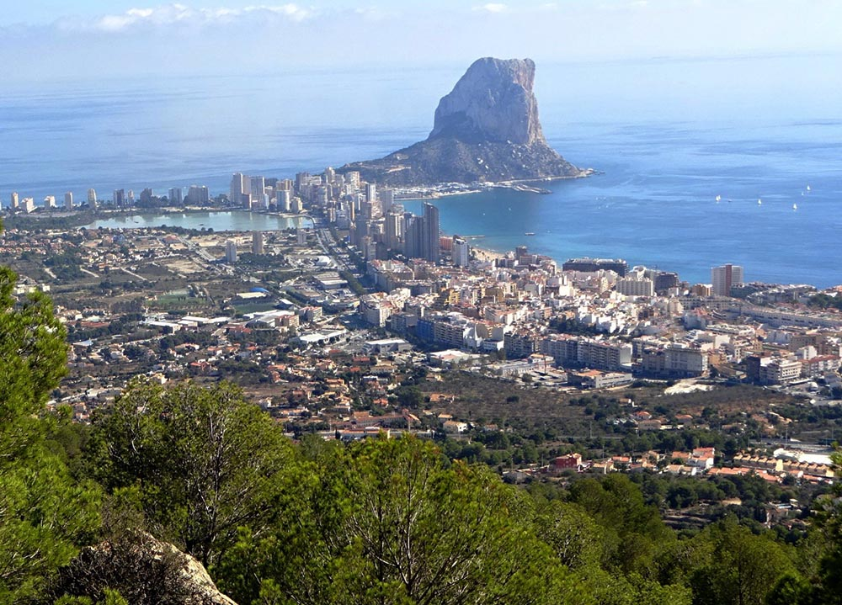
Испания: вид с гор на курорт Кальпе и скалу Ифач
И вот, чтобы отрешиться от медицински нерешаемых проблем с отёком и лёгкими, и восстановится от депрессий после 12-й по счету химиотерапии, я решила съездить на морской курорт: в Испанию, к подруге (той самой, которую врачи месяц посылали в оперу и к психотерапевту, пока она не нашла грамотного специалиста; так что она понимала мою ситуацию). Жара вредна, но ноябрь для купания подходит. Я выбрала время каникул сына, когда я могла безболезненно отлучиться из дома, а сам он ехал с классом в Москву. Все же это было не очень легко: выкроить время между хождением по врачам – и неуютно: искать билеты по Интернету при неодобрении супруга – холодно от канцеляризма, при общей слабости, когда голова не работает с должной для оформления интернет-быстротой. Я чувствовала, что опять иду против общей струи социального мировоззрения (больной должен болеть, а не путешествовать. Радости жизни – для здоровых людей. А жить своей жизнью – непомерная роскошь).
Как обычно, путешествие удалось не без проблем. Хотя билет я взяла на неделю позже, чем была назначена очередная химиотерапия, госпитализацию решили передвинуть: образовалась очередь. И мне пришлось очень попросить лечащего врача сделать химию вовремя. Та обещала, хоть и не сразу, что сделает, что может. Хорошо, что в предыдущий раз мне удалось неформально пообщаться с врачом: мы выяснили, что у нас сыновья одного возраста – и она пошла мне навстречу. И потом спросила, могу ли я лечь без койки – сделать капельницу и уехать. "Конечно, так ещё и лучше",– ответила я. Правда, когда я приехала, место нашлось – и была бы система более по-человечески гибкой, места всегда бы находились. Существующий официальный распорядок: в первый день только ложиться, делать капельницы со второго, а выписываться на следующий день после процедур: на всякий случай! – этот формализм, как и всякий другой, необходим далеко не всегда.
Не так, чтобы я получила удовольствие от перелёта – рука затекала, конечно. Самолёт был ночной, подешевле – 9 тыс. в Аликанте и столько же обратно из Берселоны, где не кормили и не поили, зато и не будили, давая выспаться. Народу мало, и я спокойно расположилась на трех креслах. После в автобусе, из Аликанте в Кальп, я чувствовала себя не так, чтобы хорошо, но все же не использовала аэрозоль для легких – хватило индийского нашатыря, с более тонким запахом, чем наш. Зато Надежда жила прямо напротив автобусной остановки и тут же меня повела купаться: по главной улице с магазинами на широкий песчаный пляж с гостиницами – что меня слегка заколебало. Я уже мысленно смирилась с судьбой: в крайнем случай смогу прийти в себя и в лоне курорта, если ничего другого не остается.
Но варианты, к счастью, были: Кальп – природное место с 300-метровым утесом, окруженное горами. Здесь сохраняется достойный баланс между цивилизацией и природой. В центре – солёное озеро со стаей фламинго, ритмично вышагивающих "в ногу" и одновременно погружающих в воду клювы. Скалы подступают к берегу, и здесь много пляжиков с рифами, где плавают большие стаи рыб, белых по преимуществу (что связано с цветом камней: имя побережья – Коста Бланка!). Ползают мелкие крабы, прячутся в ямках морские ежи и извиваются мясистые каракатицы. И сама подруга предпочитала места для купания под скалами, а не под гостиницами; и путь вверх-вниз через старый город с остатками римской стены (столь хорошо отреставрированными, что они кажутся новоделом), а не по улице с магазинами. Но гостей Надежда водила легким маршрутом, а я оказалась единственной гостьей, чьи предпочтения совпали с её собственными.
В конце октября температура была 26 градусов, а море – 23; и я старалась купаться в тени, под скалой. В ноябре, когда я уезжала, начались шторма и было уже 18, а море 21, на ветру выходить из воды было холодно, и в последние пару дней в море уже никто не купался – лишь я, вспоминая наше ленинградское лето.
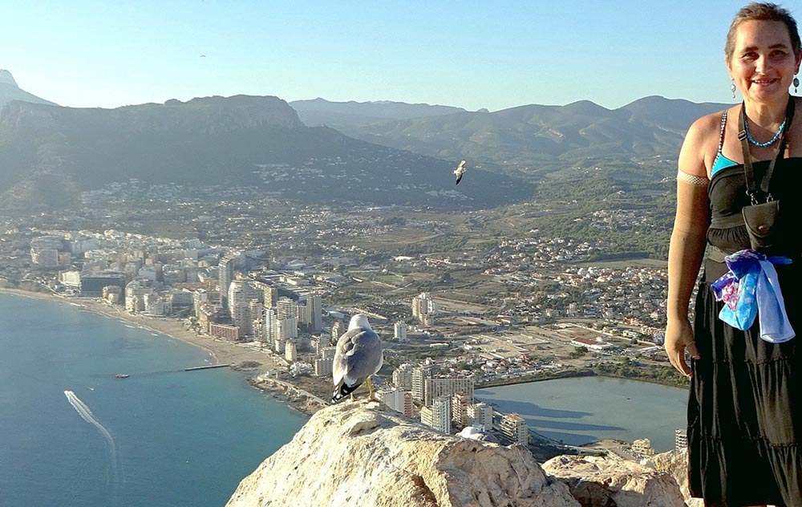
вид с вершины скалы Ифач
Я плавала по пять-шесть раз в день, и к концу второй недели отек начал проходить. Я чувствовала мощь природы, которая передавалась и мне: масштабные скалы, огромные чайки, коренастые пальмы… От величественной 300-метровой скалы в море, на которую я залезала, настолько веяло покоем, что ей хотелось молиться, как это делали древние – молиться без слов. На утес вела комфортная дорожка под соснами, с теневой стороны, а чтобы подняться на самый верх, в ней пробит тоннель, и за ним горная тропинка, но тоже проложенная и ухоженная, с цепями и канатами. Вид с вершины скалы Ифач на высокий простор вселял уверенность в безграничность природных сил: сил земли и моего тела. У её подножия лежали фундаменты римских домов, неотличимые от рифов, которые веками лизало море, и это оставляло надежду, что многоэтажные гостиницы когда-то станут такими же морскими рифами и просто исчезнут без следа, а утес все так же будет возвышаться над пейзажем, разрезая побережье Коста-Бланки, организуя пляжи берега и защищая их от сильных штормов.
На закате мимо скалы плыли в порт шхуны с уловом, и над ними кружили тучи чаек, которые взмывали вверх, когда корабль доходил до порта, и летели к скале, в выветрившихся щелях которой были их гнездовья, чтобы потом углядеть с высоты и осадить очередную шхуну. В только что выловленных морепродуктах, которые можно было купить у рыболовецкой биржи и тут же бесплатно приготовить в местных ресторанчиках, был цинк, хранящий иммунитет, в овощах – энергия, во фруктах – витамины. Капуста брокколи, полезная при раке, стоила в 2 раза дешевле, чем у нас, при том, что цены на еду были в среднем те же. Я купила себе купальник, хорошо скрывавший дефект груди за 12 евро (800 рублей), а не за 3-5 тысяч, как у нас.
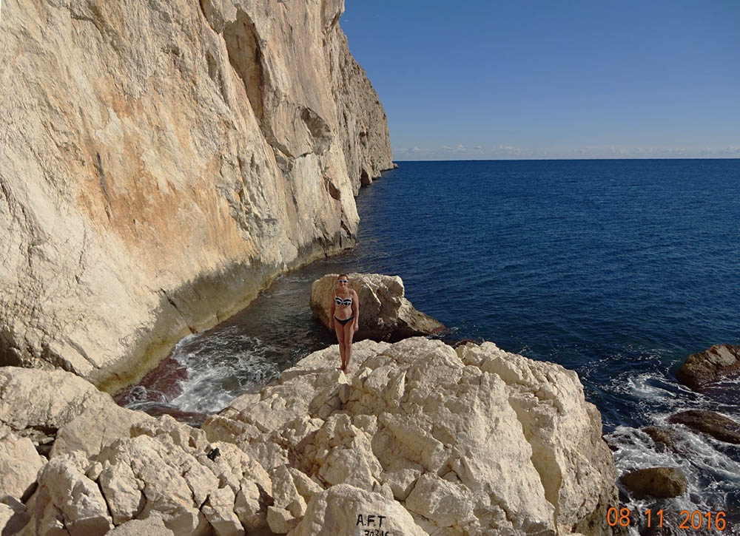
в конце отдыха
Я ходила по горам, доказывая себе, что на что-то ещё способна, любовалась видами и не чувствовала отдышки – так можно вылечиться!
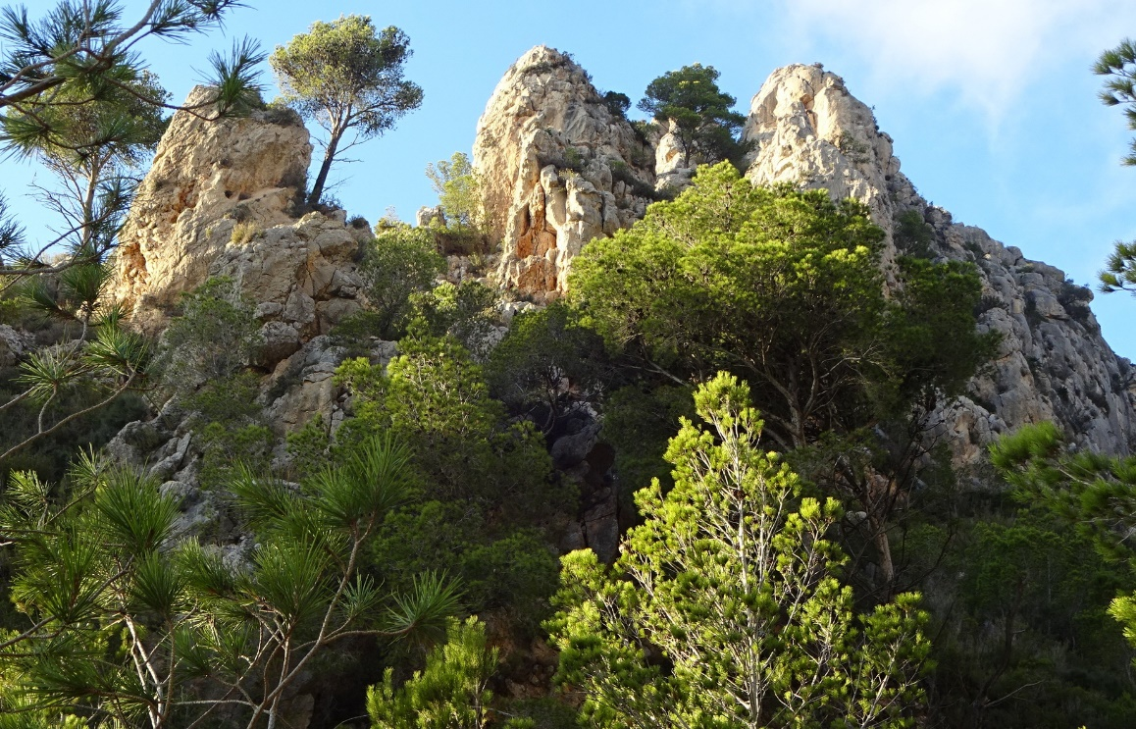
Вершинки гор к северо-западу от Кальпа
Правда, вершина ближайшей горы неприятно поразила меня: под ногами на высоте 500-600 м оказались острые рифы, и я испугалась за свои кроссовки. Ноги тоже ныли от такого похода. Это горы вулканического происхождения, как и скала Ифач: вертикально вздыбленное морское дно, на котором с трудом удерживаются колючие кустарники, разлапистые пальмочки и сосенки. Я дважды теряла каменную тропинку маршрута, предусмотрительно покрашенную в красный цвет местной почвы, перемежающейся с рифами. Даже забрела в стадо коз, желая спросить пастуха, но того не оказалось: пушистые животные разных цветов гуляли по горам с бубенчиками, предоставленные самим себе. Спустилась в Кальп в сумерках, перепугав мою подругу, которая не представляла себе, как в случае чего она меня найдёт,– но при всей такой сумасшедшей нагрузке рука была почти в норме (в рукаве, конечно), купания в море хватило, чтобы отдохнуть, а настроение было таким! каким оно должно быть – и каким оно в Петербурге давно уже не было.
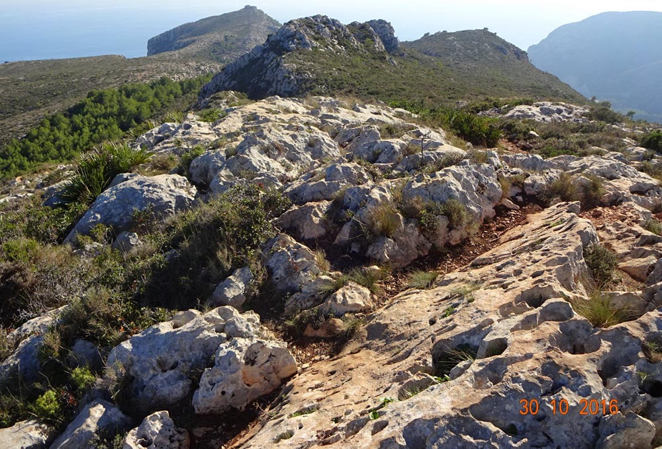
Тропа по камням-рифам
На море был хороший сухой и соленый воздух – и Петербург потом показался по контрасту на редкость сырым (первое ощущение было – как в аквариуме, хотя к счастью покататься на лыжах выпал снег). И через месяц проблемы с нехваткой воздуха стали возобновляться, как и с отеком: хоть я и плаваю в бассейне, но два раза в неделю – это не пять раз в день. И в ощущении мертвечины продуктов и взаимоотношений стала проскальзывать обычная мысль: так можно и загнуться!
Визит в Испанию по деньгам оказался сравним с моими осенними медицинскими процедурами – но пользы куда больше. По пути домой я посетила Валенсию, Барселону и монастырь на горе Монсеррат, набираясь впечатлений, которые перекрыли бы воспоминания о больничных процедурах, ввергающие в ступор мой организм.
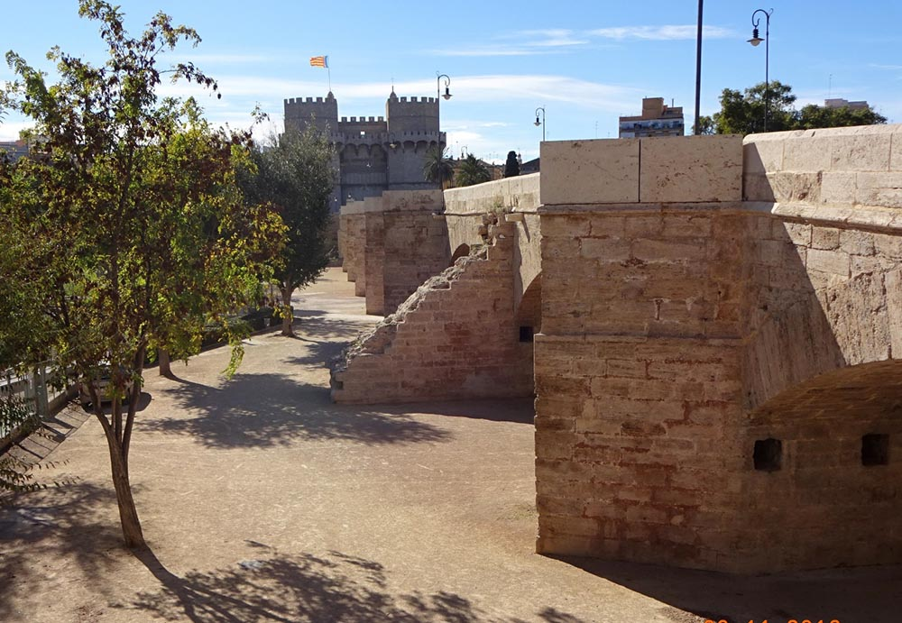
Валенсия: мосты через реку-парк
Валенсия уникальна высохшим руслом реки, кольцом охватывающим старый город: сейчас в ней парк, с велодорожками и стадионами. Через реку ко множеству мощных башен городских ворот ведут мосты. Старая византийская базилика, в форме креста, стала валенсийским собором святого Грааля: считается, что там хранится чаша, откуда пил Христос на тайной вечере. Ещё там, под скульптурной группой алебастрового иконостаса, хранится высохшая рука святого Викентия – правая, кстати, мне по теме! В храме музей, там дают наушники с аудиогидом по-русски, рассказывающим всю историю храма от готики и ренессанса до маньеризма и барокко: за 6 евро, но я заплатила 4,5 как пенсионер (никаких документов не спрашивали). Под куполом ренессансные фрески музицирующих ангелов под куполом: их некогда закрасили картинами классического стиля, а потом отмыли, и не зря! Это самое красивое, что там есть, на мой вкус. И две картины Гойи.
Девушка, выдавая мне русский аудиогид, сразу показала на плане, где Гойя и где чаша Грааля: видно, привыкнув, что у русских людей терпения нет слушать всю экскурсию. Но в аудиогиде звучала церковная музыка, и я долго ходила по храму и его музею, осматривая все двадцать с лишним его достопримечательностей, пока окончательно не устала.
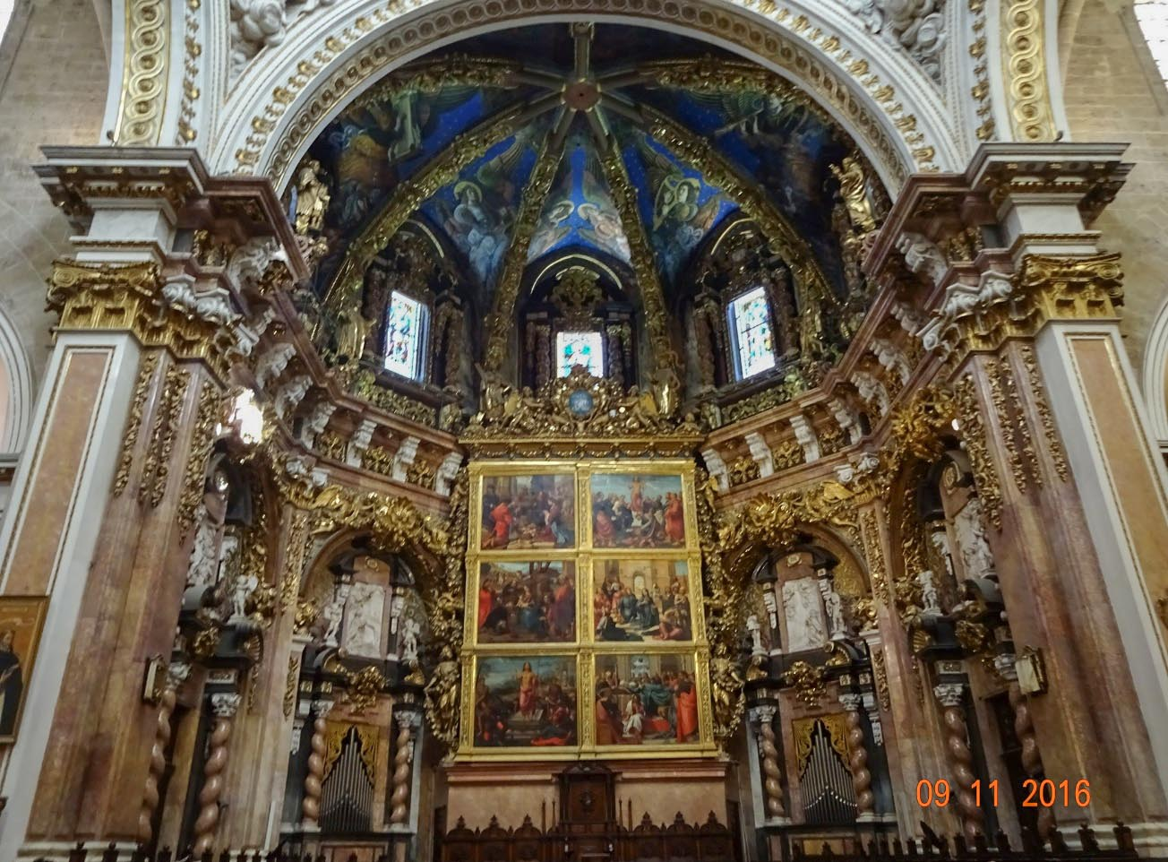
Валенсийский собор
Другое место, которым гордятся валенсийцы, – Лонха: шелковая биржа, построенная как храм торговли. Готические высокие своды с витыми колоннами – и все это для торговли! По периметру надписи о том, что если не обманывать соседа, торговля является богоугодным делом и ведёт к жизни вечной. Что ж, в Испании, может быть, и ведёт.
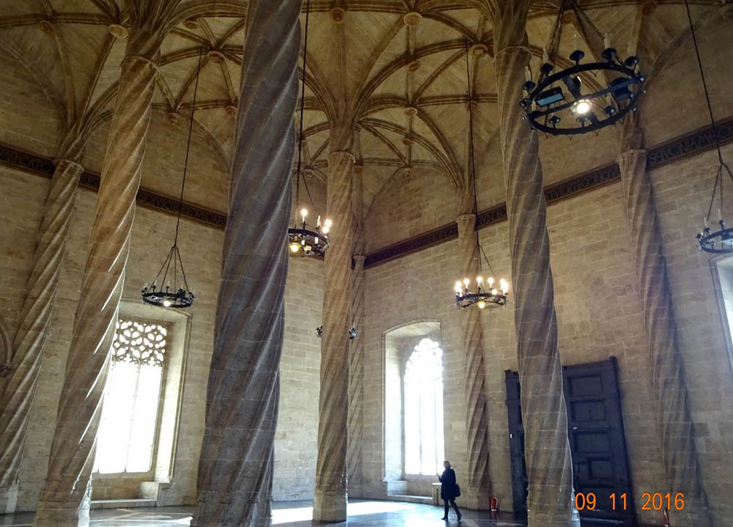
Лонха, шёлковая биржа, внутри
Тут все удобно, все продумано: трамваи-поезда через туннели гор, эскалаторы по крутым улицам, пешеходное расстояние между станциями метро. Скромная одежда, которая подчеркивает красоту тела и лица, мягкая обувь, в которой не устаешь. Я через это поняла Европу – её способность с удовольствием, творчески-скрупулезно и последовательно-аккуратно, с любовью заниматься своим делом, когда этому никто не мешает… В России, к сожалению, нет такой возможности. Ни у кого: ни у предпринимателей (неразумные бюрократические требования и налоги), ни у преподавателей (ограничения программ), ни у врачей (отсутствие времени на пациента). Может, есть у политиков? Но что-то не видно, по результатам. Нахрапистая конкуренция "дикого капитализма", как и государственный монополизм, качественно и с душой делать свое дело не дает.
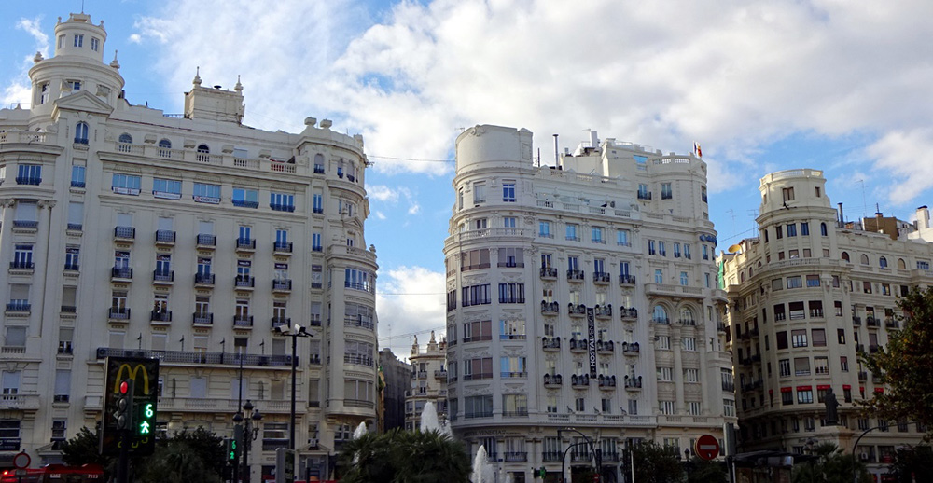
Валенсия: площадь Аюнтамент
В Валенсии меня впечатлила архитектура: высокие и одновременно утонченные светлые здания площади Согласия, местная Дума (Айюнтамент), Северный вокзал с мозаиками. Все недалеко, и я гуляла по старому городу пешком (можно было бы и на велосипеде), оставив лишние вещи в автоматической камере хранения,– но понимая, что если техника, на которую Европа больше полагается, чем Россия, не дай Бог сломается, будет не к кому обратиться. С другой стороны удобно: я не сразу поняла, что транспортные билеты, как и билеты в музеи, могу смело брать пенсионные: автомат дает и автомат проверяет. В междугородний автобус в Валенсию и поезд оттуда в Барселону я брала билеты по интернету, а можно и на месте: транспорт полупустой, билеты есть всегда (хотя по интернету бывают скидки).
Музей изящных искусств в Валенсии бесплатный, с очень мягкими диванами, в которых тело уютно тонет, давая хорошо расслабиться (подобный диван и кресла были и в испанской квартире моей подруги). Я ставила фотоальбомы красивых мест в Фэйсбук, радовалась отклику знакомых и незнакомых людей и чувствовала: живу! – И всё же, несмотря на весь европейский комфорт и природный покой, гуляя по Валенсии или по скалам в Кальпе, я порой чувствовала, что делаю это как по обязанности, "от ума": не хватало непосредственной радости, которую обычно вызывали у меня путешествия, видение новых мест. Привычка к депрессии, которую даёт многомесячная химиотерапия (только придешь в себя, а тут опять!), преодолевается не сразу: двух недель тут мало. Когда тело замыкается на себя, чувства перестают воспринимать то, что происходит вовне, и поток жизни проносится мимо. Я чувствовала, что все мои поездки совершаю как бы не я: часть моей личности по-прежнему захвачена негативом лекарства и привычки к плохому самочувствию. Тело находится в непомерном напряжении: силы оттянуты на сражение с тем, чего, может, уже и нет! Но то, что я ясно ощущала это, было уже позитивно: видеть проблему – значит, наполовину её решить.
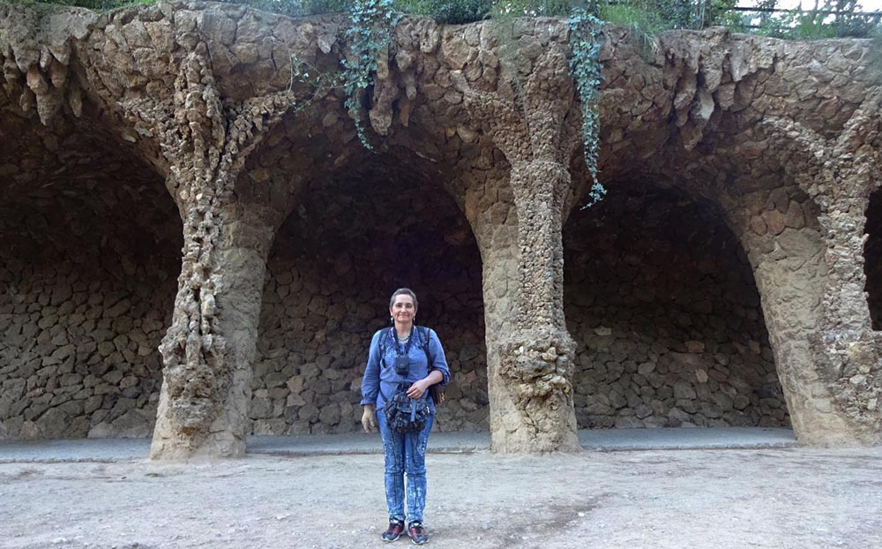
Парк Гуэй в Барселоне
В Барселоне я "отметилась" на объектах архитектуры Гауди: собор Саграда Фамилия, дома Батльо и Пердера-Каменоломня, парк Гуэй – попытка искусственно воссоздать естественные формы гротов и скал. Но там слишком много туристов, и задерживаться я не стала: в толпе совсем уж сложно что-то ощутить. Да, дома с природными линиями надо строить, и во множестве – но они должны стать привычными домами, а не музеями!
По-настоящему меня поразили горы Монсеррата, откуда Гауди откровенно и черпал вдохновляющие его идеи. Похожие на монахов вертикальные бежево-оранжевые скалы, немного вывертившиеся, но цельные, возвышающиеся над зданиями монастыря, пылающие красным на восходе и закате. Фуникулеры – ступенчатые вагончики-поезда, едущие под уклоном более 45 градусов,– потрясающие воображение.
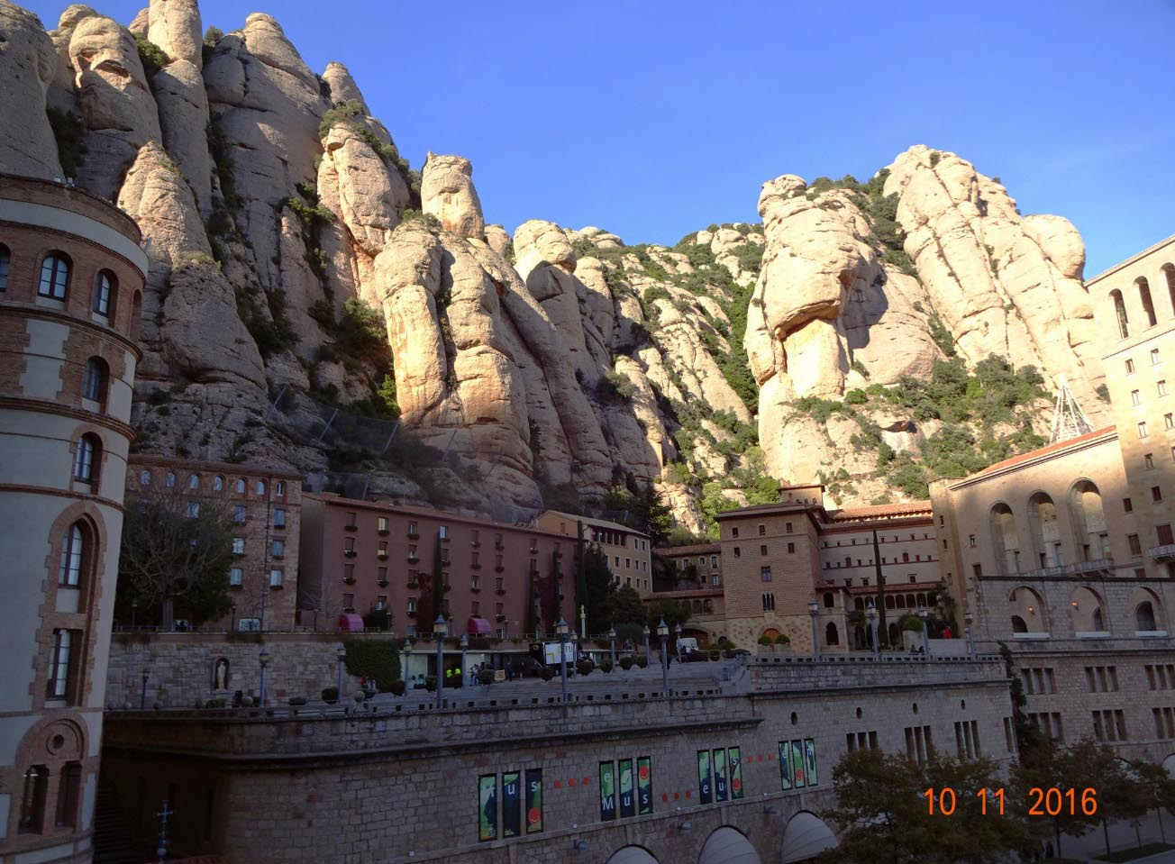
Монастырь Монсеррат
Скульптуры под скалами, по горной дороге к часовне, где в 12-м веке была найдена Черная Мадонна Монсеррата – покровительница этих мест. Сама она, в алтаре второго этажа собора, к которому можно подняться (демократия!), в обрамлении золотых мозаик, хранит что-то от рыцарского образа Прекрасной Дамы.
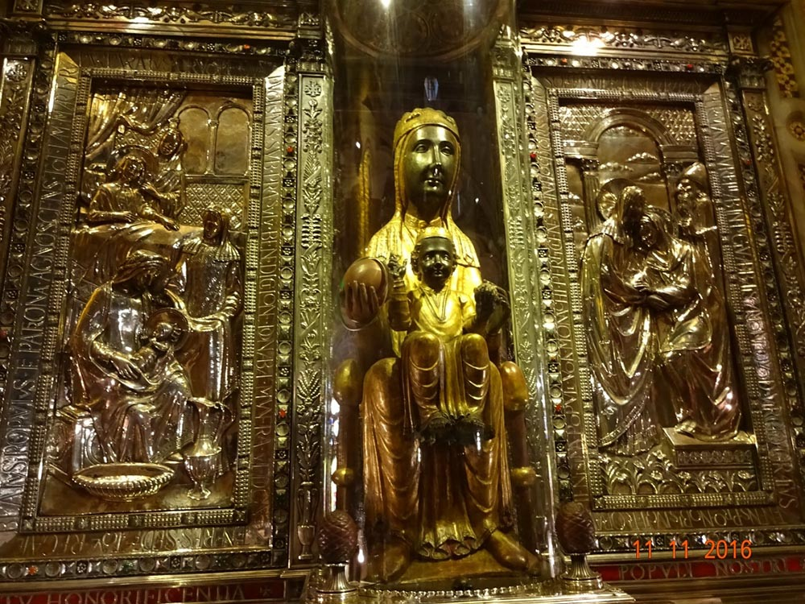
Мадонна Монсеррат
Готические органы, которые иногда имеют не только с вертикальные, но и горизонтальные трубы. Хор мальчиков Эколания ("школьный") дважды в день поет на службах вместе с хором монахов (их здесь 80) – это немного похоже на концерт классической музыки с органом, но ощущается духовность действа, даже и в записи (на вечерней службе я снимала на видео, это не возбраняется). Приятный момент утренней католической литургии: после переосуществления хлеба в плоть Христа, в котором участвуют не только священники и монахи, но и все пришедшие на службу, прихожане целуются, обнимаются и пожимают друг другу руки.
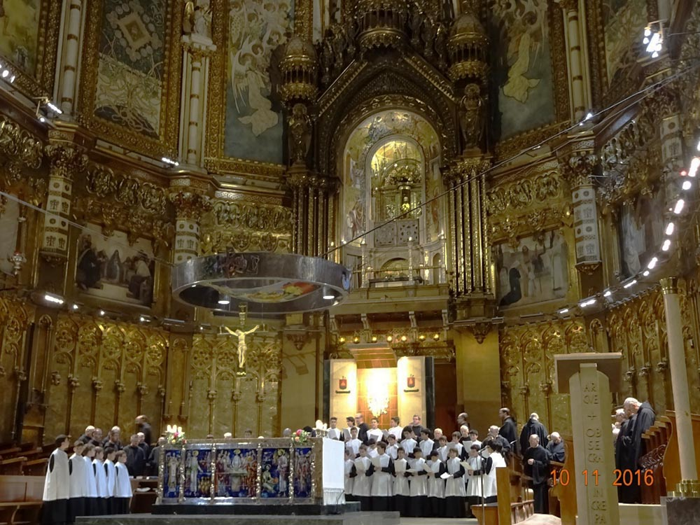
Хор мальчиков Эколания – один из старейших в Европе
Я оказалась рядом с японцами, которые тоже были этому рады: и мы с удовольствием обнялись в лоне католической религии! – Японцев я встречала и на вершине гор Монсеррата – они в Испании с удовольствием ходят по горам, как и русские, которые часто считают долгом и удовольствием залезть в какое-нибудь неприступное место. Осталось ещё, за что уважать нашу нацию!
А внизу монастыря музей – где есть не только католические иконы, древние книги и шедевры европейской живописи, но даже сушеный крокодил – бог-Себек древнего Египта.
Электричка в Монсеррат ходит с площади Испании в Барселоне, и оттуда же идет самолёт в аэропорт. Перед отлётом я смотрела шоу фонтанов: расцветающих красками, как огромные цветы или вкусные торты, мощных, как все испанское, и напоминающих о том, что Испания, в водопроводах и фонтанах, является наследницей Рима.
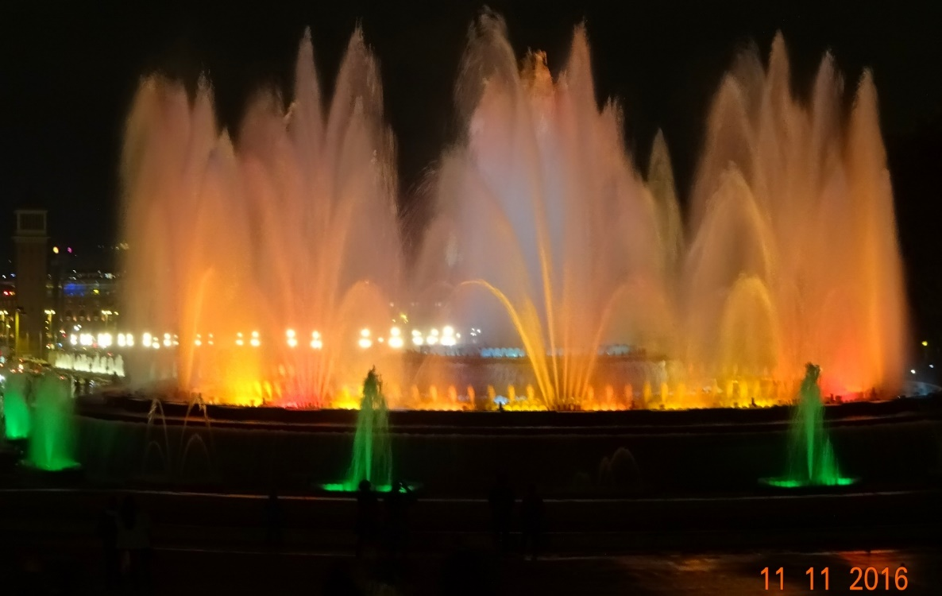
"Волшебный фонтан" Монжуик в Барселоне
А ещё во дворе главного соборе Барселоны (собора Святого Креста и Евлалии) живут гуси – те ли это гуси, что спасли Рим? Правда, в католичестве их белый цвет символизирует чистоту святой Евлалии. Рим – прошлое Испании, размах же просторов напоминает о её будущем – заселении американского континента. Как и её карнавальность, на вечерних улицах Барселоны или в нарядах Хеллоуина.
Хеллоуин в Испании меня слегка удивил: в Кальпе, где я его наблюдала,– это детский праздник. Родители с удовольствием переодевают в покойничков, привидений, вампиренышей и ведьмочек своих чад с грудного возраста. В этом откровенно проступает древний оберег младенцев – стремление обмануть смерть. Наряды живописно говорят: смотри, Смерть, ты уже посетила нас, тебе здесь делать больше нечего, уходи! Но сегодня об этом никто не помнит, а позитивная роль этого веселого праздника – скорее приучить детишек не бояться смерти. Ведь людям свойственно смеяться над смертью и покойниками – это свойство нашего интеллекта, проявленное в массе шуток на эту тему! Немножко лишь отстает осмысление этого явления: феномена отрицания смерти, доброй издевки над нею – словно её на самом деле и нет!...
Чтобы продлить благоприобретенное за границей ощущение здоровья, счастья и спокойствия, я пару раз пригласила гостей и показала им свой фильм про Испанию. А для руки решила играть на пианино. Как в детстве, нанизывая на старый стержень распадающуюся порой личность и доказывая себе, что я что-то ещё могу, не хуже, чем раньше.
В Испании отеки не болели, как и зона шва. Анализ АЛТ (разрушение клеток печени) упал до нормы. А по возвращении вновь стал расти, и через полтора месяца был втрое выше: после КТ, когда я резко почувствовала себя плохо, как при лучевой (боли в горле, тошнота и слабость – видно, старое оборудование в больнице, куда меня послали, превысило дозу облучения, допустимого для моего организма). Я не сразу сообразила, что в очередной раз нарушилась микрофлора желудка, что усилило интоксикацию печени. Хотя я подписывала кучу бумаг, что согласна на вред анализа, не читая (прочесть такое количество официозного текста невозможно, и рекомендаций там нет). Лучше бы давали пару простых советов – это было бы для людей! для их здоровья – а не для машины, занятой лишь тем, чтобы обезопасить себя саму. Потом, на КТ в онкоцентре, где согласие на его проведение изложено более по-человечески, я поняла реальную причину плохого самочувствия: "Если Вы длительно получали химиотерапию внутривенно, стенки вен могли стать хрупкими и могут разорваться при введении контраста" – видимо, это и произошло.
При усилении отека вновь возникли боли, и в группе Онкология в Фэйсбуке я задала вопрос: если через 8 месяцев после операции боли в месте шва возобновляются, это
а) так и предполагается нашей медициной,
б) плохо сделана операция (хотя вроде делал хороший хирург),
в) это может быть рецидивом онкологии, и тогда к какому врачи обращаться?
Онкологи, конечно, советовали обращаться к хирургу и снова брать биопсию (непонятно только, в каком месте, если все удалено и болит вся зона шва), а простой народ отвечал: ха! пять лет прошло и всё болит. То есть, по совокупности ответов я поняла, что все же пункт а) – это естественная расплата за грубое хирургическое вмешательство. Может, кому-то и делают такие операции, чтобы они потом жили без боли, да, видно, не обычным людям. Или всё зависит от случая.
После 14-й химиотерапии начались отеки ног, после 16-й опухли и стали постоянно болеть колени. В поликлинике, чтобы дойти с этажа на этаж по высоким ступеням, я привыкла пользоваться лифтом.
Через год остеосцинтиграфия показала артроз – "дистрофически-дегенеративные изменения в суставах стоп и кистей" – то-то мне не хотелось готовить и стало тяжело ходить. Кисти и лодыжки немного ныли, но до диагноза я не придавала этому значения, хотя старалась порой есть кунжут и не порошковые молоко и творог. Но это недостаточно – химиотерапия активно разрушает костный мозг. Кстати, в Индии аптекарь, поглядев на меня, мне кальций предлагал – видел проблему, но я экономила, думала, обойдется. Однако химиотерапия без последствий – это не в нашем климате. Лечению артроза помогает витамин Д, то есть солнце: в Германии для реабилитации онкопациентов используют солярии. Мы же не привыкли к солнцу, его нет на нашем севере, поэтому мы избегаем его – проще принять распространенный предрассудок, чем изменить привычки. Да, не удается выйти без потерь из этой битвы!
Я старалась куда-то выбираться – ходить при болях в суставах в принципе полезно – нужна циркуляция крови. Может, где-то есть другие методы, а у нас надо не поддаваться слабости: как сляжешь, так и не встанешь. Надо преодолевать серый будничный фон неувлекающих дел – ровный мертвый фон, что ничего уже не будет…
И после 14-й химиотерапии меня довезли на конференцию по измененным состояниям сознание, где я сделала получасовой доклад и двухчасовой мастер-класс – сама будучи в несколько измененном состоянии сознания от химии и дескамитозона. После этого сходила на два философских семинара. Правда, при посещении первого потеряла где-то ключи, видно, в транспорте. А на втором очень старалась не уснуть и никак не проявляла собственную позицию просто от нехватки сил, хотя народу было мало. С ужасом думая, что мне уже не вспомнить тех времен, когда мне было нечего сказать,– но вот они наступили.
Новый год я справляла полулежа – хотя в канун удалось сводить к Балу друзей, маму и Ярика. Друзья позвенели чашами, мама примерила венецианскую маску, а Ярик одел на себя латы рыцаря уже целиком и поставил в контакт свое фото в римском шлеме. Но дома сил организовывать семейную гармонию не было (дошла депрессия от химии), и мы просто смотрели по ТВ старые фильмы без рекламы – единственный день в году, когда его можно просто смотреть. Сияна попыталась организовать общий момент, зачитав поздравления на сделанных вручную открытках:
"С новым дыханием времени!
Пусть станет виден
красоты серебряной седины глубокого и светлого возраста
луч целостности,
в каждом тонком вдохе и выдохе
соединяющий импульс в невидимый мир!"
Но слишком долго их до этого рисовала и пришла к бабушке поздно, когда у нас слова уже закончились.
Проблемы с легкими зимой давали о себе знать. Кислород при раке очень нужен – он мешает образованию и размножению раковых клеток! Медперсонал этого, к сожалению, не знает. И вот эпизод моей 16-й госпитализации. В палате дуло из оконных щелей, и медсестра не нашла, как заклеить скотчем окно, чтобы оно вообще не открывалось. Три человека в непроветриваемом помещении – это как? Я открыла дверь в коридор и фрамугу там – и услышала реакцию медсестры: "Кто это сделал? Руки пообломаю!" Я тогда сочла за благо ночевать дома, но узнав об этом, мои товарки все же решились открыть окно. В следующий раз попалась та же медсестра, и я, попросив такую палату, которую можно проветривать, снова вела с ней дебаты. Она обещала вместо проветривания кислород: "Легко!" Может, и вправду это положено, но я его так и не дождалась.
Перед последней химией я ездила уже в два стационара – на Ветеранов, на гимнастику, массаж, уколы и компрессию от отека руки, делая компрессию и на ноги (платно), и в свою поликлинику на капельницы мексидола, аспаркама и гептрала, для сосудов, сердца и печени. Это как-то помогало не загнуться. Явившись к врачу дневного стационара, я особо не афишировала, что химиотерапия ещё не кончилась, а химиотерапевт в онкополиклинике сказала: "Правильно!" – хотя сама бы, конечно, ничего не посоветовала. Кроме того, я плавала два-три раза в неделю, посещая, кроме своего получасового бассейна, разные фитнес центры по бесплатным гостевым визитам на целый день. Сподобила меня на это подруга, у которой был абонемент в "Word class", и я ей благодарна – это тоже помогало. Бассейн, тренажеры, фрукты, бассейн, тренажеры, фрукты, бассейн – вот такая программа выходного дня. Забросив детей, я все дни проводила за процедурами. Не знаю, был ли в этом толк для профилактики рака или наоборот, но я уже иначе не могла.
Попутно я сделала анализы и собрала все справки для переоформления инвалидности – и, к счастью, само переоформление заняло всего 2,5 часа, а не 6, как в прошлый раз, по-божески, после чего капельницы мне вернули сносное самочувствие. После этого я даже почувствовала себя выше ростом – вот такой груз упал с плеч. И на следующий день поехала на свою 17-ю химию. В полной эйфории, что она последняя, я, оформив документы на госпитализацию, отправилась гулять в лес у ж.д. станции Песочная, на озеро, где летом плавала, вспоминая Карелию. Я радовалась тому, что в феврале наконец наступила зима со снегом, хоть на пару дней! и выглянуло солнце, и снимала красивые виды на телефон. Прогалины со снежной рябью и волнистой водой ручья, следы полевок на снегу, утопающие в сугробах крошечные ёлочки и оранжевые от заката высоченные сосны. Шапки ив, опускающих нижние ветви в белизну снежного покрова озер. Яркий кружочек солнца, просвечивающий сквозь хворост кустов и деревьев и белесую половинку Луны на голубом фоне ещё ясного неба. И распрямляла плечи, чувствуя, как они согнулись за минувший год.
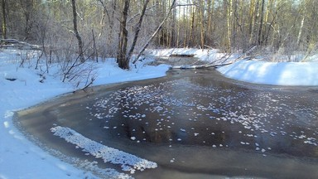

25. ПСИХЕЯ И ПНЕВМА
Под конец вернусь от медицинского конвейера к философии, которая спасала меня ментально. Она давала ощутить, что несмотря на всю беспомощность радикально переменить ситуацию, всё же я – не такой плохой человек: состоятельный в своем бытии момента, а выпадение из проторенного русла жизни – онтологические проблемы, присущие каждому. Философски нормально – чувствовать, что тебе нет места в этом рутинном мире, по какой-либо из смысловых причин (например, по той, что я мыслью живу в мире будущего). Это и есть человеческое самоопределение, и оно дано всем, кто действует не совсем на автомате.

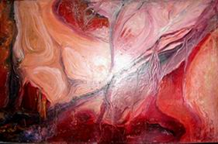
В.Веташ. Метаморфизм (1975)
Я удивительно ясно порой осознавала, что я – есть, вне зависимости от ситуации и даже ничего никому особо не доказывая. Лечение – хуже болезни – дало странный ореол вплетённости в судьбы социума с его животрепещущими проблемами, которых я до того избегала. А также некоторое право помедитировать о смерти – непредвзятый интерес к которой у меня странным образом, без слов и даже заочно, усиливался в контакте с Балу, поборником хосписного движения, профессионально ориентированным на тему умирания раковых больных. Не только в том ракурсе, что смерть – лишь граница и трансцендентный переход: "бытие есть, небытия нет", как говорил Парменид. А в том, что она травмирующая реальность сегодняшнего дня, требующая возвернуть древнее искусство умирать естественно, достойно, легко и сознательно – отголоски чего мы встречаем в ритуалах мировых религий. Ужасающий призрак смерти, затмевающий собою небосвод, должен как-то уменьшиться в размере, и стать существом, более доступным людям.
Всякая мистика, в том числе и мистика смерти, хороша, когда она имеет дымку доброго волшебства, а не пустоту напряжения триллеров. И я свою жизненную творческую задачу порой оцениваю как роль катализатора полезных перемен.
Обращение к философии в состоянии болезни полезно, поскольку человек нацелен вовнутрь себя: таково требование тела. Он поневоле замкнут внутри тела, внешний мир отходит на второй план. И одновременно требуется эту замкнутость преодолеть: изнутри осознавая, что же нужно глубинно-телесному, чтобы оно не давало сбоев, и выходя вовне лишь так, как это требуется психике и организму.
Мне в этом смысле понравилась рекомендация подруги-астрологини Виты, которая пережила ряд операций: быть более эгоисткой. Та же рекомендация последовала от Ольвии, которая любит природу садоводства и экологические методы лечения. И от Герты, крестной Ярика. Пациенту надо быть эгоистом своего тела и оставаться им даже и по отношению к врачу – этим они неравны. Сегодня врач не желает идти в телесную глубину пациента, он хочет прежде всего сохранить независимость своей медицинской позиции – может, потому, что она не очень надежна?
Пациенты удивляются: почему доктора их не слушают, не слышат? Может, потому что врач, как обычный человек, боится соприкоснуться со своей собственной телесной глубиной? Он не является исследователем своего тела – как Парацельс, Гелен или ранее Аристотель? Поэтому в современном медицинском дискурсе вопросы пациента врачу и воспринимаются как что-то неприличное. Пациент должен лишь слепо исполнять указания врача, не навешивая на него свои проблемы. Но как правота рационального (теоретического начала) забывает о правоте телесного, так эта правота врача забывает о правоте пациента.
Врач откровенно не доверяет ощущениям больного: "Мало ли что Вам кажется? Вот сделайте кучу анализов, докажите, что Вы больны. А, сделали? Ну что же Вы хотите, при Вашем заболевании это недомогание естественно! У Вас все в пределах возрастной нормы!" И лечение начинается при настолько явных диагнозах, когда вылечить оно уже не может. Пациенту надо доказать свое право на рецепт – настаивать, что он болен. Ему надо заставить медика себя обслуживать. Для этого человек вынужден не просто чувствовать себя больным, но утвердиться в своей болезни, доказать её ужасность самому себе, а это не способствую излечению. Пациент должен убедить врача, что всё плохо,– вместо того, чтобы врач уверил пациента, что всё будет хорошо. И при таком поединке, часто оканчивающемся не в пользу больного (если он слабее врача и не вышел из себя), в ответ на недоверие врача пациент не имеет никаких оснований для веры ему.
Результат доведен до абсурда – и сегодня средний врач воспринимает разнарядку процедур пациента прежде всего как фактор, обслуживающий финансовую медсистему. Безо всякой веры в то, что они реально вылечат больного – последний вопрос вообще не ставится. Поэтому врачи и перестали действовать так, как нужно для человека, обратившегося к ним. Но человеку нужен контакт с врачом, который, хотя бы частично, в рамках своих рекомендаций, принимает на себя ответственность за его здоровье. Так было раньше, при советской модели. Сейчас же врачами часто движет желание обезопасить себя от последствий своих рекомендаций, которое нередко выходит на первый план.
Это социально узаконенная система: начиная с того, что больной подписывает как согласие на операцию, так и отказ от неё, в любом случае принимая всю ответственность на себя. А также множество вовсе не нужных ему комиссий, многочасовое сидение в ожидании которых и трехминутный поверхностный осмотр, зачастую оставляющий ощущение непрофессионализма присутствующих и их полнейшего безразличия к самочувствию пациента, способны добить его последнее здоровье, его веру в правильность рекомендаций врачей и само его выздоровление. Человеческий фактор здесь исключается полностью. Для врача комиссия помогает окончательно избавиться от ответственности, которая становится коллективной и значит, никакой. Это норма. Так положено. Но если взглянуть непредвзято – что же у нас за врачи, если официально считается, что они неспособны назначить лечение в одиночку? И если у медицинской системы нет никакого доверия к врачу, как он научится сам себе доверять?
При взгляде со стороны, одна из комиссий как-то показалась мне похожей на посиделки с самодоказательством: кто перетянет на свою сторону. Логики моего философского образования не хватает, чтобы понять, зачем врачам надо демонстрировать своих пациентов друг другу. Количество здесь не переходит в качество. Да, бывают сложные случаи, когда врачу стоит проконсультироваться у коллеги. Но это скорее исключение, чем правило, и это можно сделать индивидуально в рабочем порядке, не выматывая кучу людей. Врачи-то тоже злобные становятся, после многочасового обсуждения чужих проблем, в которые у них нет времени вникнуть. Не говоря уже о больных, которые сидят и возмущаются, в последнем отчаянии: "Я тут с девяти часов сижу, а они две минуты не смотрели!"– хотя это мало кого волнует.
В идеале врачу обсуждать процедуру лечения надо с самим пациентом: это помогло бы первому избавиться от сомнений настолько, насколько второй осознает происходящий в теле процесс. И пациенту это тоже помогло избавиться от сомнений, занимается ли врач его лечением, а не только канцелярией, и насколько эффективно будет для него то средство, что система медицинского конвейера рекомендует всем подряд. Ведь вера в то, что избранный метод лечения наилучший, для лечения крайне важна.
Сотрудничество врача и пациента – переход к иному дискурсу их взаимодействия: новой, а может, хорошо забытой старой модели равенства участвующих в общем процессе и стремящихся к общему результату. Я упоминала об этом, и об этом уже много говорится и пишется: и в философии, и в психологии, и в самой медицине. Это дело будущего – но любой мыслящий человек: и врач, и пациент – должен стремиться к тому, чтобы это завтра наступило уже сейчас. Если рак был дан мне "свыше" для того, чтобы осознать и сформулировать, как следует перейти на ты с медицинским (как и любым социальным) официозом – и не бояться быть личностью в этом общении, то свою роль он исполнил. Не то, чтобы мне так уж хотелось обо всем об этом писать, но я почувствовала долг это сделать.
Ещё в начале этой истории, в ожидании остеосцинтиграфии – анализа, когда в кровь впрыскивается радиация, я с удовольствием почитала статью Александра Секацкого "Критика медицинского дискурса": "Для начала спросим, почти по Аристотелю: производит ли врачевание здоровье или скорее болезнь?". Вывод таков, что современная медицина, наряду с лекарствами и самими медиками, производит "человека болеющего", его мрачные мысли "и ещё тысячу мелочей"– она воспроизводит его больным. Я согласна: приходя к медицинское учреждение, ты обязан чувствовать себя больным – и с критики этой позиции больного я начала свой рассказ.
Философски, болезнь стала в нашем сознании отдельной реальностью, доминирующей над здоровьем и занимающей в жизни все больше места. Мы реже являемся гражданами, чем пациентами, что, как говорит Александр, "в незамысловатом русском переводе" означает "терпила". Он подчиняется новому моральному императиву, который можно сформулировать по аналогии с категорическим императивом Канта – даже если ты здоров, поступай так, как если бы ты был болен, потому что это благоразумнее: "Поступай так, как если бы здоровье всегда было целью, а не наличным состоянием". Больной должен болеть: у него есть права больного (не работать), но как будто бы нет морального права вести себя как здоровый человек: полноценно участвовать в жизни, радоваться, быть сильным, жить без боли – медицина не обеспечивает качества жизни. Быть здоровым – непомерная претензия. И от такого угла зрения уже на саму жизнь можно повесить маркер упаковок с лекарствами: "применять по назначению врача" – как говорит Секацкий.
Радостно, что хотя бы на Западе этот императив уже преодолевается, что видно по отношению к инвалидам. Но русского человека это скорее раздражает: у нас ведь и не очень больные люди не могут добиться нормального качества жизни, зачем же давать привилегии тем, кто у нас практически не может ими воспользоваться! А в целом на Западе не лучше: если у нас людей убивает качество медицинского обслуживания, то там – его цены.
Конечно, развитие медицины радикально изменило жизнь – но какова суть этих изменений в последнее время? Если понять мысль Секацкого, она сводится к следующему: "Во-первых, острая форма разлаженности, если таковая возникает, всеми силами и средствами переводится в хроническую, которая теперь и предстает как жизнь (но уже не vita active – деятельная жизнь). Во-вторых, моменты претерпевания, в принципе присущие состоянию здоровья, изымаются в болезнь… В третьих, … здоровье сводится к тому. что медицина может контролировать, то есть к телесным отправлениям. В результате всех перемен здоровье сжимается как шагреневая кожа, а территория болезни и болезненности, напротив, расширяется до неслыханных пределов".
Я вижу главную причину столь плачевного, для общественного сознания, результата победного марша врачебных достижений в том, что привычный нам медицинский дискурс настроен на операции и отравляющие химические препараты, и это – наследие медицины, ориентированной на войну. Альтернативу этого мы можем найти на Востоке (в Индии и Китае) как более целостный подход, ради лечения одного органа не разрушающий другие. В западных источниках тоже уже можно найти идею, что вылечить (на самом деле) можно только человека в целом: «Наша центральное посылка, что болезнь не является чисто физической проблемой, но скорее проблемой личности в целом, которая включает не только тело, но ум и эмоции».
Правда, направление «Новой Германской медицины», на которое я сослалась, в русской Википедии признается ненаучным. И здесь актуально ещё одно точное наблюдение Секацкого: "Медицина есть то, чем занимаются медики, при этом иногда (а сегодня все чаще) их занятиям "мешают посторонние"".— Да, мешают – и будут мешать всё больше, потому что уж слишком задевают за живое те отношения людей, которые порождает в медицине капиталистическая модель. Медицина стала бизнесом – производством и обслуживанием болезней, и производимый ею товар – болезнь – схож с другими товарами. Философ предлагает рассмотреть её как особую ветвь власти, вслед за Мишелем Фуко (шестую, если четвертой считать СМИ, а пятой – спецслужбы).
Как дискурс власти, медицинский дискурс является запрещающим и предписывающим. И потому асоциальным актом выглядит отказ от официального лечения. И большинство официальных медиков, конечно, не переминут упрекнуть пациента в преступном отношении, если он что-то принимает независимо от них или пользуется нетрадиционными методами восстановления организма, даже и вынуждено, поскольку официальная медицина не может ему помочь. С этим сталкивалась я, это замечает и Секацкий: "Добрый доктор Айболит почему-то категорически не желает уступать роль посредника-монополиста в вопросах здоровья". При этом сами врачи зачастую не рекомендуют ничего, и это норма. Исключение же – найти врача, который тебе поможет, потому что для этого он должен взять на себя ответственность.
Всё происходит не так, как удобно и нужно пациенту, а так, как удобно врачу. Желание держать в неизвестности, быть может, бессознательное – самый мощный рычаг власти. Это главное, что не дает больному успокоиться, расслабиться и вылечиться. Пациент должен знать, что его ожидает, а не зависеть от прихоти очередного врача. Я помню, как пожилая женщина, моя соседка по палате, после химиотерапии стояла у больницы и плакала: вдруг сообщили, что предстоит ещё одна операция. Она и сама это предполагала, но не знала план лечения: а почему не сказать сразу? не так уж сложно его определить, при стандартных-то моделях! Другое дело, что врачи не берут ответственности: вот будет комиссия…
Сегодня человек имеет право знать всю информацию о своем состоянии, как и том, какое лечение его ожидает и в какие сроки. Однако по непонятной здравому смыслу причине происходит возврат к норме, чтобы безмолвный и ничего не смыслящий в своем здоровье пациент был отдан в полную власть врача. Философски причина в том, что медицина являет отдельную сферу отношений, модель которых более консервативна, чем современные отношения людей. Она копирует устаревший дискурс власти прошлого. Но, как пишет Секацкий, "власть развращает, а абсолютная власть развращает абсолютно". Дискурс власти позволяет врачам раздражаться на больных, хамить им, даже кричать на них, не говоря уже о том, чтобы заставлять себя ждать, как власть имущих, даже и в тех простейших случаях, когда можно сначала уделить внимание людям, а потом уже заниматься бумагами. В тех сферах, где жизнь больного зависит от врача: онкологии, хирургии – врачу особенно легко забыть, что его роль – служить людям. Всего только обслуживать их здоровье, творить исходящую от него радость, счастье и покой.
Секацкий подытоживает, что медицинский дискурс сегодня "фальшив, лицемерен и скрыто циничен". Я добавлю, что даже и открыто циничен. Обращаешься к врачу как можно вежливее: "Можно задать вопрос?" И в ответ получаешь хамское: "Нельзя!" Циничен не только в онкологии – достаточно послушать рассказы в больницах и в долгих очередях поликлиники: если приводить их, мой рассказ превратится в энциклопедию цинизма наших медучерждений. Дискурс власти заставляет забыть, что капля в копилку унижения и горя другого человека делает более горькой всю социальную атмосферу, в которой мы живём. Это капля несчастья и злобы понижает в конечном итоге тонус жизни самого врача, который тоже к ней психически принадлежит. Как ни отдыхай за границей, среди безрадостных и раздраженных людей счастливо не проживешь. Вот поэтому, сколь бы утопично это сегодня не звучало, для врача, как и для пациента, важно делать общее дело, с равной включенностью и со всей возможной верой в его благоприятный исход.
Весной, после очередного выматывающего визита в поликлинику, я посетила семинар Александра Секацкого и Лады Шиповаловой – это наверное, наиболее живые, или точнее сказать, оживлённые, философы среди наших современных, участвующие в ОФФ – открытом философском факультете (см. FB). Когда осенью руководство университета в роли завкафедр поставило административно назначенных лиц вместо старых профессоров, относительно молодым философам стало ясно, что деятельность университета не должна замыкаться в его рамках, – и они организовали ОФФ. Из тех, кто работает в Университете, сражаясь за место под солнцем, и тех, кого уже успели уволить.
Эти неформальные, хотя и в высшей степени профессиональные лекции привлекли много студентов и околоуниверситетских людей. Они напомнили мне доперестроечную юность 1982-1983: я помню, как огромная аудитория слушала азы о единичном Аристотеля.– Потом, к сожалению, этот семинар закрыли: по политическим причинам на всякий случай, дабы чего не вышло. Потому что, как известно со времен реформ Магницкого в университетах XIX века, когда философию решили исключить из преподавания, заменив её на филологию и утреннюю молитву, "польза от философии сомнительна", а вред от мыслящих людей для правящих кругов всегда быть может. Так ли уж изменились времена? –
Надо наслаждаться семинарами, пока они есть! Чтобы ускользнуть от медицинского дискурс власти. Пусть медицина служит мне, а не я ей – как ни кощунственно это звучит. А ещё – надо радоваться сегодняшнему дню! это главный девиз успешного лечения онкологии (который, к сожалению, будет выглядеть издевательски, если сегодня вывесить его в больнице).
После ожидания врачей на пол-семинара я опоздала, да и ладно: мне тяжело было бы высидеть дольше. Ломали копья по поводу соотношения теоретического и практического – Секацкий, научный руководитель Сияны,– как теория отрывается от практики: "Преимущество плоских мыслей в том, что их много помещается в голове". Лада, её преподавательница,– про волшебство теоретического: как оно украшает жизнь, придавая конечному бесконечную значимость.
Они вспоминали Ницше: "Много говорили о канатных танцорах – покажите хоть одного!" Интересен человек, живущий так, как он осмысливает мир. А я вдруг подумала, какой геройство мне тут сидеть на семинаре . А не лежать. Конечно, это не только мой героизм – этот бытовой героизм есть у каждого, чаще всего люди его не замечают. Но вот если бы осмысливали, увидели бы, что в каждом из нас кроется канатный танцор. И проявляется, когда надо. "Если я человек мифа, боги рядом со мной,– говорила Лада. Надо только дать случиться этому человеку мифа".
В случае рака, это миф победы над смертью. Не то, чтобы окончательной победы, но все же шага к поиску бессмертия: преобразования инстинктивных механизмов ухода. А точнее – миф трансформации самоубийственного автоматизма нашего тела. Беды не случится, если онкологические пациенты станут жить в этом мифе. В неуничтожимом желании возрождения, свойственном самой жизни. А не в мифе своей греховности – и виновности перед убивающими их государственными структурами!
Весь образ жизни городской цивилизации заставляет человека постоянно идти против природных инстинктов. И в ответ они уничтожают человека. Стоит доказать им, что они неправы! А если мы этого не можем – надо изменить цивилизацию в сторону возврата к первобытной экологии. Это два пути: внутренний, заставляющий трансформировать инстинкт, и внешний, преобразующий цивилизацию. Это пути Запада и Востока – мы их видим как два: но они переплетены, и на самом деле это один путь. Та нация живёт и выживает, где он есть. В Индии он есть. Я не уверена в своем праве калечить своё тело, в нашем пока слишком несознательном к нему отношении – а потому меня притягивает Индия. Стоит поехать туда, чтобы не было рецидива – слишком уж часто я сталкиваюсь в больнице с людьми, у которых он возникает, после стандартного лечения. Примерно у половины, по моей грубой оценке. Хотя я не врач и не могу провести статистику. А для моих знакомых любителей Индии – не шучу! – даже смерть там гармоничнее жизни здесь. Но вряд ли мне суждено такое счастье!
Дочка подошла к ведущим рассказала им об ашраме. И я тоже подошла – и, вспомнив то непонимание, которое всегда возникало у меня со Свами Брахмдевом по поводу моего, слишком критического, интеллекта, добавила, что восточную философию с нашим теоретизированием не так-то легко совместить.
А Сияна тогда написала тезисы – к конференции "Психея и Пневма", и я восприняла их как подарок:
Тело и реальность, сила света-Пневмы, игры внутри храма – рожденье Психеи
Каков реальный процесс соотношения Психеи и Пневмы – душевного и духовного аспектов человека? Можем ли мы рассматривать духовное в отделенности от душевного, неся ответственность за то, что высказываем в этой связи о духе? Я имею в виду линию развития новоевропейской мысли по сей день, где теория идет вперед за высотами смысла, не всегда принимая во внимание телесно-душевные практики – из чего после возникает наука.
По-видимому, отделённость духовного как логического, в отрыве и легкости теории вне душевного и телесного проживания, рождает совершенно неимоверные перспективы. Она может породить совершенно необычные идеи, которые просто не могут прийти на ум, если двигаться, пошагово соотнося идеи с душевным развитием. Теория в своем созерцательном виде порождает оригинальные, доселе не бывшие высоты мысли, таким образом творя утопии как материал для оживления душевной жизни. Но душа впоследствии идет за изобретениями духа, обнаруживая потребность ожить через открытые в мысли духовные высоты, наделив их уникальностью реального себя.
Что же добавляет красоте и волшебству теоретического ощутимая Психея? Какова её особая сила? Это сила свершения – преобразования тяжелых недугов тянущегося к земле тела.
Но что прибавляет тело к реальности бытия?
Тело обладает магнетизмом и притягивается к земле. Тело – творец качества весомости. Оно задерживает, позволяя остановиться. Оградив и ограничив территорию, длительность – явив «время», в муках рождает качество «реального» – за счет упругости натяжения, упрямой и непоколебимой тяжести сопротивления, рождая напряжение и саму трудность преодоления препятствий. Муки и боль от ощутимых границ дают появится осязаемо твёрдой материи, которая является на глаза в качестве конечного.
Это то, что создает тяжесть жизни и не дает делать что-то, показывает это трудным, создает «заднюю мысль». Это великая сила! Она выводит наши действия из сомнений – делает из них достижения – стоящие усилий, находящихся в настоящем (в противоположность шаткой недостижимости желаемого будущего, которая является лишь мечтой).
Здесь вылупляется первое ощущение «своего», которое впоследствии организуется в «я». Конечное нарабатывает собственную силу сопротивления тяжести. Тело заставляет находить себя – вынуждает быть определённым границами, как одна и та же область отвоёванного «моего», не повергнутого в тяжесть. Конкретное, в своём личном качестве ведет в развитии настойчивого сопротивления к появлению «я». И здесь становится видно, что появление «я» происходит за счет собственного усилия! За счет противоположной силы – легкого воспарения вверх, за счет промелькнувшего озарения впереди, что зовёт! К выходу из этих границ, ибо обещает свет, «да» (что-то положительное), чему свойственно расширение, что являет себя победоносным прорыванием от тягостной подчиненности притяжению земли – светоносностью. Конечное выходит из границ – но выходит само. Ему больше не нужны предыдущие жесткие рамки, чтобы остаться в качестве «себя», однако, новая тяжесть нахлынет и потянет к земле, новая трудность возникнет, что заставит сам свет стать более ощутимым, чтобы явиться и намекнуть на себя, подступив ближе к тяжести границ, – чтобы не пропасть из виду, чтобы быть замеченным «мною» – своим я.
Эту светоносную силу можно назвать Пневмой – в значении духовного дыхания космоса, красоты и порядка в бытии.
Душа, Психея здесь – та жизнь, что появляется из взаимопротивлений этих сил, она одушевляется, она имеет свой лик, она наблюдает за своими склонениями – то в одну, то в другую сторону, оставаясь бессмертной связью, внутри которой рождаются формы материальных и духовных позиций бытия. Душа пребывает, сопереживая им и наблюдая за внутренней эволюцией, которую порождает игра и война этих сил.
В философском дискурсе мы много занимаемся аспектами борьбы, проявляя эти стороны. А те, кто стремится ощущать целостность при этом, воссоединяются с бессмертной наблюдательницей в себе. Мудрой – своим виденьем сразу двух позиций, юной – своим обновлением, ибо две эти силы рождают новую ее форму, живую, более тонкую по своей организации. Психея – именно она имеет глаза, которые видят красоту и фейерверки новых побед и боль новых поражений. Но она не есть эти борющие силы. Она – это их связь, их появляющийся всё более мудрый ребенок. Каждый плывёт через жизнь на её водах, связующих всё в движении этого мира, все победы развития и поражения последствий. Пневма как одухотворение мира несет вдохновение, несёт единство всеобщего ритма в момент действ приятия мира – через стук барабанов, произношение в такт мантр. Материя дарует осознание себя через границы, ощутимость и определенность. Психея же – связывает это в целостность, даёт им место для взаимодействия и стремится стать красотой всё новых витков единства.
* * *
На этих идеях – диалектики духа, тела и души – я могу прерваться. Макс Фрай, на пять лет помоложе меня, в своем "Рангарёке" написала, что имя автора в траурной рамке – плохой комментарий к книге. Я тоже так полагаю, хотя мне кажется, что и смерть не бывает бессмысленной. Какие бы новые методы лечения рака не изобретались на Западе, у нас пока это чудо – вылечиться в нашем тяжелом климате при помощи буксующей медицины. Выбора нет – придётся его совершить. Смерть не доказывает ничего, и в наше время настолько не священна, что многих даже уже не заставляет исполнить волю умершего или проявить к нему особый интерес. Не знаю, сможет ли мой рассказ кому-то согреть душу? Нужен ли он тем, кого настиг рак? У каждого свой опыт, и как опыт соприкосновения со смертью, его каждый переживает сам.
Недавно в FB писали, что стоит запретить администрации лечиться от рака за границей, чтобы правящие органы стали с должным вниманием относиться к данной проблеме. Это утопия, конечно, да и не менее важно изменить отношение врачей к онкопациентам, как людям конченым, которых можно списывать со счетов. Послать этот рассказ, что ли, Путину или напечатать за границей? Я вообще-то патриот, но почему-то рычаги изнутри страны у нас не срабатывают.

25.02.2016, в день памяти отца,
с последующими дополнениями

Популярное изложение теории Г. Селье URL: http://www.imbf.org/lechenie-boleznej/rak-i-stress.html Дата обращения: 5.5. 2017
«Во время активной фазы конфликта клетки молочной железы постоянно размножаются, образуя опухоль. Биологический смысл такого размножения клеточной ткани – увеличение способности к производству большего количества молока для страдающего ребёнка, чтобы ускорить его исцеление». URL: Hamer R.G. Excerpts from Summary Of The New Medicine. URL: http://www.newmedicine.ca/excerpt.php Дата обращения: 5.5. 2017 Страничка, где медицинская теория Р.Г. Хамера доступно и грамотно изложена по-русски: http://tanya-morozova.livejournal.com/129515.html
Hamer R.G. Excerpts from Summary Of The New Medicine. URL: http://www.newmedicine.ca/excerpt.php Дата обращения: 5.5. 2017
Серван-Шрайбер Д. Антирак. Новый образ жизни. М., Рипол Классик, 2010 С.257
Гнездилов А. Путь а Голгофу. СПб., 1995 С.10-11
Серван-Шрайбер Д. Антирак. Новый образ жизни. М., Рипол Классик, 2010
Щепановская Е.М. Важность личной мифологии для свободной самооценки человека по отношению к социуму. URL: http://www.astrolingua.ru/PHILOS/mif_lichnosti.htm
Гнездилов А. Путь на Голгофу. СПб., 1995 С. 16
Ницше Ф. Так говорил Заратуштра. СПб., Азбука, 2014 С.75
Щепановская Е.М. Всеединство как главный духовный опыт русской философии // Русский космизм в пространстве современной культуры. Под ред. О.Д. Маслобоевой. СПбГЭУ, 2016 С.131-144
Пособие для пациентов, получающих химиотерапию. Жильцова Е.К., Мельникова О.А., Моргунова М.А.СПб., 2016 С.28
Hamer R.G. Excerpts from Summary Of The New Medicine // URL: http://www.newmedicine.ca/excerpt.php Дата обращения: 5.5. 2017
Краткое перечисление психологических причин заболеваний разных органов по Хамеру – URL: http://customers.hbci.com/~wenonah/new/hamer.htm Дата обращения: 5.5.2017
Levin T., Kissane W.D. Психоонкология. Обзор исследований // URL: http://www.help-patient.ru/psychological_help/psychologists/library/001.pdf C.11
Гнездилов А. Путь на Голгофу. С.94-95
Ницше Ф. Так говорил Заратуштра. СПб., Азбука, 2014 С. 147
"Инфекционные агенты (бактерии, грибы, кишечные паразиты) и раковые клетки отличаются от нормальных клеток способом производства энергии: ферментативным фосфорилированием. То есть в условиях недостатка кислорода АТФ производится без использования кислорода – путем ферментации глюкозы. Присутствие кислорода делает этот ферментативный процесс невозможным, поэтому раковые клетки и инфекционные агенты в присутствии достаточного количества кислорода гибнут." (Гагарин Ю. Нетрадиционная терапия онкологических заболеваний. СПб., "Ясный свет", 2015 С.127-128)
Секацкий А. Критика медицинского дискурса // Секацкий А. Размышления. СПб., Лимбус-Пресс, 2015 С.339
Там же, С.350
Там же, С.352
Simonton C., Simonton S. Getting Well Again. New York, Toronto, London, Batnam books, 1992. C.10
Там же, С.340
Там же, С.363
Там же, С.363
Там же, С.340

